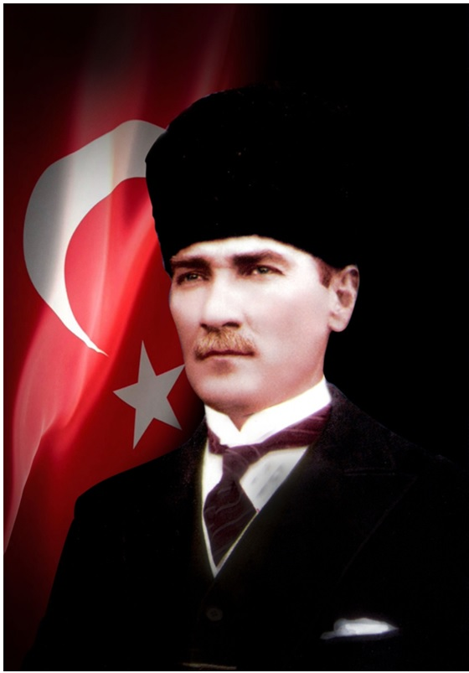

MUSTAFA KEMAL ATATÜRK

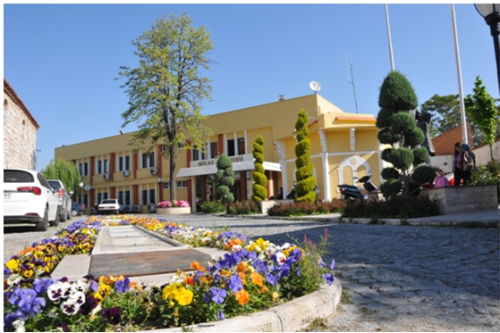

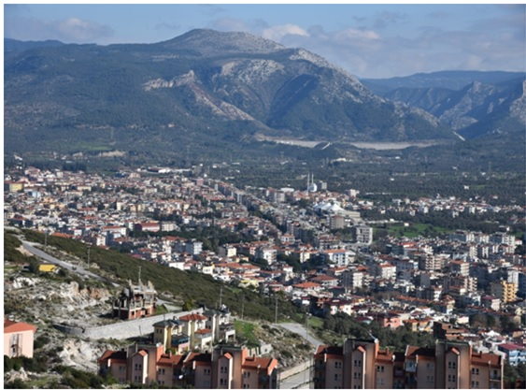

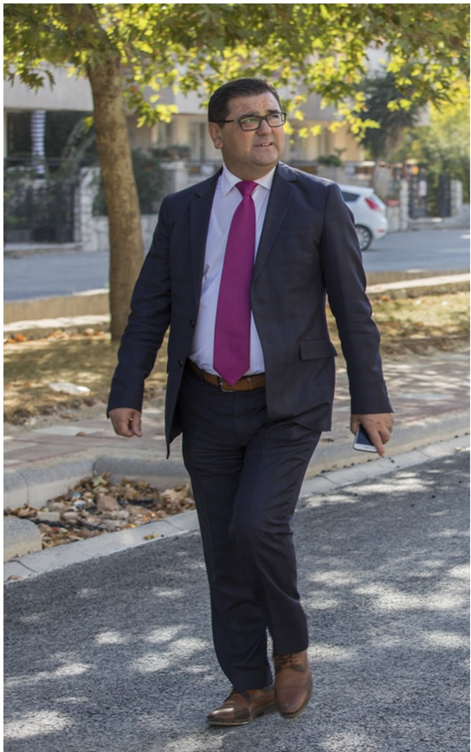

MUHAMMET TOKAT
MİLAS BELEDİYE BAŞKANI

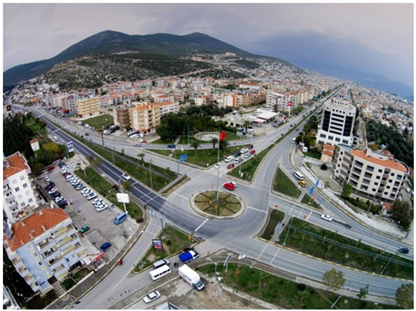

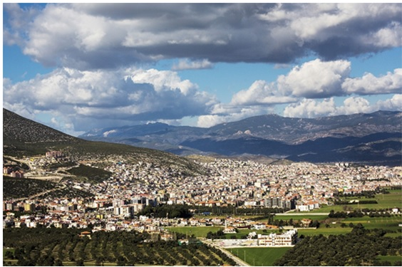
ÜST YÖNETİCİ SUNUŞU
Belediyemiz, 6360 sayılı Büyükşehir Kanunu ile 2014 yılında büyükşehir ilçe belediyesi statüsü kazanmıştır. Bu yasayla belediyemiz tarafından yürütülmekte olan su, kanalizasyon, itfaiye, otogar, otopark, mezbaha hizmetleri Muğla Büyükşehir Belediyesine geçmiştir. Bu gelir getirici hizmetlerin büyükşehir belediyesine geçmesinden dolayı, gelirlerimizde ciddi azalma olmuştur. Ayrıca, 6360 sayılı Kanun’dan önce 13 mahallemiz mevcut iken, Kanun’dan sonra mahalle sayısı 132 çıkarak, hizmet götüreceğimiz coğrafi ve beşeri alan da genişlemiş olup, vergi tahsil ettiğimiz bazı mahallelerimiz vergi muafiyetine uğramıştır. Hizmet götüreceğimiz mahalle sayısının artması, yaşanan gelir kayıplarından dolayı 2017 yılı içerisinde bütçe dengeleri bakımından ciddi sıkıntılar yaşanmıştır.
Tüm bu olumsuz şartlara rağmen birlik ve dayanışma içerisinde halkımıza hizmet etme gayreti içerisinde olduk. Daha önceki yıllarda başlanan, 2014 yılı içerisinde ihale edilen, 6360 sayılı Kanun kapsamında da Muğla Büyükşehir Belediyesi’ne devir edilen alt yapı çalışmalarını tamamlamıştır. Her ne kadar alt yapı çalışmaları MUSKİ’ye devredilse de bütün üst yapı çalışmaları belediyemiz tarafından yapılmıştır. Ayrıca 2017 yılı içerisinde kırsal mahallerimizde yoğun olarak altyapı ve üstyapı çalışmaları yapılmıştır. Böylece Şehirleşme noktasında önemli mesafeler alınmıştır. Yağmur suyu ve kanalizasyonu ayrı hatlardan taşıyan büyük alt yapı çalışmaları tamamlandığında, modern bir kentin olmazsa olmazı altyapı sorunu çok büyük ölçüde ortadan kaldırılmıştır. Ayrıca, içerisinde basketbol ve voleybol sahaları, kapalı yüzme havuzu, konferans salonu, fitness ve spa merkezi bulunan modern kapalı spor tesisi ihalesi Belediyemiz tarafından yapılarak, tamamlanmış, 2017 yılında geçici kabulü tamamlandıktan sonra hizmete girmiştir. Kapalı spor salonu tamamlayıp İlçemize kazandırdığımızda, amatör spor kulüpleri ve spor yapmak isteyen vatandaşlarımız sportif faaliyetlerini rahatça yapmaları sağlanmıştır. 132 mahalleye etkin, adil ve programlı hizmet götürme noktasında önemli aşamalar kaydedilmiştir.
Belediyemiz 2017 yılında da sosyal belediyecilik anlamında üzerine düşeni yapmaya çalışmıştır. Bu bağlamda, dar gelirli, yardıma muhtaç ailelere yardımlar yapılarak, gerekli destek sağlanmıştır. Yapılan çeşitli sanatsal ve kültürel etkinliklerden de geri kalınmamış, İlçemizin ulusal ve uluslar arası düzeyde tanıtımı çalışmalarına devam edilmiştir.
Önümüzdeki süreçte de uygulamaya geçirmeyi hedeflediğimiz; alt yapı, üst yapı, tanıtım, kültürel, sportif, iktisadi, restorasyon ve peyzaj çalışmaları ile çağdaş bir kent yaratma yolunda çok önemli aşamalar kat etmiş olacağız.
İlçemize hizmet yolunda, uzlaşma anlayışı ile bizlere yardımca olan, hizmetlerimizde bizlere katkı sağlayan meclis üyelerimize, emeğini esirgemeden çalışan belediyemiz personeline, desteklerinden dolayı tüm kamu kurum ve kuruluşlarımıza, sivil toplum kuruluşlarına en içten duygularımla teşekkür ederim.

Muhammet TOKAT
Belediye Başkanı
İÇİNDEKİLER
I-GENEL BİLGİLER 7
A-MİSYON VE VİZYON..….…………………………………………………………7
B-YETKİ, GÖREV VE SORUMLULUKLAR.………………………………………..9
C-İDAREYE İLİŞKİN BİLGİLER..……………………………………………... ….12
1.Fiziksel Yapı 12
2-Örgüt Yapısı 17
3.Bilgi ve Teknolojik Kaynaklar 22
4.İnsan Kaynakları 25
5-Sunulan Hizmetler 35
- ÖZEL KALEM MÜDÜRLÜĞÜ 35
- YAZI İŞLERİ MÜDÜRLÜĞÜ 40
- FEN İŞLERİ MÜDÜRLÜĞÜ 44
- İŞLETME VE İŞTİRAKLER MÜDÜRLÜĞÜ 74
- ZABITA MÜDÜRLÜĞÜ 83
- RUHSAT VE DENETİM MÜDÜRLÜĞÜ 86
- İMAR VE ŞEHİRCİLİK MÜDÜLÜĞÜ 87
- PLAN PROJE MÜDÜRLÜĞÜ 91
- YAPI KONTROL MÜDÜRLÜĞÜ 92
- TEMİZLİK İŞLERİ MÜDÜRLÜĞÜ 93
- PARK VE BAHÇELER MÜDÜRLÜĞÜ 95
- DESTEK HİZMETLERİ MÜDÜRLÜĞÜ 101
- ULAŞIM HİZMETLERİ MÜDÜRLÜĞÜ 104
- SAĞLIK İŞLERİ MÜDÜRLÜĞÜ 115
- SOSYAL YARDIM İŞLERİ MÜDÜRLÜĞÜ 122
- İNSAN KAYNAKLARI VE EĞİTİM MÜDÜRLÜĞÜ 126
- HUKUK İŞLERİ MÜDÜRLÜĞÜ 128
- STRATEJİ GELİŞTİRME MÜDÜRLÜĞÜ 131
- EMLAK VE İSTİMLAK MÜDÜRLÜĞÜ 134

II -AMAÇ VE HEDEFLER 138
A-İDARİ AMAÇ VE HEDEFLERİ…………..…………………………………..…138
B-TEMEL POLİTİKALAR VE ÖNCELİKLER...…………………………….. …...142

III- FAALİYETLERE İLİŞKİN BİLGİ VE DEĞERLENDİRMELER…143
A-MALİ BİLGİLER… ...……………………………………………………………143
1-Bütçe Uygulama Sonuçları 143
2-Temel Mali Tablolara İlişkin Açıklamalar 169
3-Mali Denetim Sonuçları………………………………………………………………………………..171
B-PERFORMANS BİLGİLERİ……………………………………………………..172
1- Faaliyet ve Proje Bilgileri 172
2-Performans Sonuçları Tablosu 189
IV-KURUMSAL KABİLİYET VE KAPASİTENİN DEĞERLENDİRİLMESİ 218
A- ÜSTÜNLÜKLER………………………………………………………………...218
B- ZAYIFLIKLAR…………………………………………………………………..221
C- DEĞERLENDİRME……………………………………………………………..222

GENEL BİLGİLER

Misyon ve Vizyon

MİSYONUMUZ

İNSAN ODAKLI VE KATILIMCI YÖNETİM ANLAYIŞINI ESAS ALAN, KÜLTÜRÜ, TARİHİ VE DOĞAL GÜZELLİKLERİ İLE ÇEVREYİ KORUYAN, MAHALLİ MÜŞTEREK İHTİYAÇLARI ETKİN BİR ŞEKİLDE KARŞILAYAN BELEDİYE OLMAK

VİZYONUMUZ

TARIM, TURİZM VE TARİHİ İLE MARKALAŞMIŞ, YAŞAM STANDARTLARI YÜKSEK ÇAĞDAŞ BİR KENT OLMAK

İLKELERİMİZ

HESAP VERİLEBİLİRLİK

YENİLİKÇİLİK

KURUMSALLIK

SÜREKLİLİK

ÇÖZÜM ODAKLI OLMAK

KATILIMCILIK

VATANDAŞ ODAKLI OLMAK

ŞEFFAFLIK

EŞİTLİK

B.Yetki, Görev ve Sorumluluklar

5393 Sayılı Belediye Kanunun 14.ve 15.maddesinde belirtilen görev, yetki ve sorumlulukları şunlardır.

Belediyenin görev ve sorumlulukları

MADDE 14 – a) İmar, su ve kanalizasyon, ulaşım gibi kentsel alt yapı; coğrafî ve kent bilgi sistemleri; çevre ve çevre sağlığı, temizlik ve katı atık; zabıta, itfaiye, acil yardım, kurtarma ve ambulans; şehir içi trafik; defin ve mezarlıklar; ağaçlandırma, park ve yeşil alanlar; konut; kültür ve sanat, turizm ve tanıtım, gençlik ve spor orta ve yüksek öğrenim öğrenci yurtları (Bu Kanunun 75 inci maddesinin son fıkrası, belediyeler, il özel idareleri, bağlı kuruluşları ve bunların üyesi oldukları birlikler ile ortağı oldukları Sayıştay denetimine tabi şirketler tarafından, orta ve yüksek öğrenim öğrenci yurtları ile Devlete ait her derecedeki okul binalarının yapım, bakım ve onarımı ile tefrişinde uygulanmaz.); sosyal hizmet ve yardım, nikâh, meslek ve beceri kazandırma; ekonomi ve ticaretin geliştirilmesi hizmetlerini yapar veya yaptırır. (Mülga son cümle: 12/11/2012-6360/17 md.) (…)(Ek cümleler: 12/11/2012-6360/17 md.) Büyükşehir belediyeleri ile nüfusu 100.000’in üzerindeki belediyeler, kadınlar ve çocuklar için konukevleri açmak zorundadır. Diğer belediyeler de mali durumları ve hizmet önceliklerini değerlendirerek kadınlar ve çocuklar için konukevleri açabilirler. ⁽¹⁾
b) Devlete ait her derecedeki okul binalarının inşaatı ile bakım ve onarımını yapabilir veya yaptırabilir, her türlü araç, gereç ve malzeme ihtiyaçlarını karşılayabilir; sağlıkla ilgili her türlü tesisi açabilir ve işletebilir; mabetlerin yapımı, bakımı, onarımını yapabilir; kültür ve tabiat varlıkları ile tarihî dokunun ve kent tarihi bakımından önem taşıyan mekânların ve işlevlerinin korunmasını sağlayabilir; bu amaçla bakım ve onarımını yapabilir, korunması mümkün olmayanları aslına uygun olarak yeniden inşa edebilir. (Değişik ikinci cümle: 12/11/2012-6360/17 md.) Gerektiğinde, sporu teşvik etmek amacıyla gençlere spor malzemesi verir, amatör spor kulüplerine ayni ve nakdî yardım yapar ve gerekli desteği sağlar, her türlü amatör spor karşılaşmaları düzenler, yurt içi ve yurt dışı müsabakalarda üstün başarı gösteren veya derece alan öğrencilere, sporculara, teknik yöneticilere ve antrenörlere belediye meclisi kararıyla ödül verebilir. Gıda bankacılığı yapabilir. ⁽³⁾
(Ek fıkra: 12/11/2012-6360/17 md.; Değişik: 12/7/2013-6495/100 md.) Belediyelerin birinci fıkranın (b) bendi uyarınca, sporu teşvik etmek amacıyla yapacakları nakdi yardım, bir önceki yıl genel bütçe vergi gelirlerinden belediyeleri için tahakkuk eden miktarın; büyükşehir belediyeleri için binde yedisini, diğer belediyeler için binde on ikisini geçemez.

(İptal fıkra: Anayasa Mahkemesi’nin 24/1/2007 tarihli ve E. 2005/95, K. 2007/5 sayılı Kararı ile. )
Hizmetlerin yerine getirilmesinde öncelik sırası, belediyenin malî durumu ve hizmetin ivediliği dikkate alınarak belirlenir.
Belediye hizmetleri, vatandaşlara en yakın yerlerde ve en uygun yöntemlerle sunulur. Hizmet sunumunda engelli, yaşlı, düşkün ve dar gelirlilerin durumuna uygun yöntemler uygulanır. ⁽⁴⁾
Belediyenin görev, sorumluluk ve yetki alanı belediye sınırlarını kapsar.
Belediye meclisinin kararı ile mücavir alanlara da belediye hizmetleri götürülebilir.

4562 sayılı Organize Sanayi Bölgeleri Kanunu hükümleri saklıdır.
Sivil hava ulaşımına açık havaalanları ile bu havaalanları bünyesinde yer alan tüm tesisler bu Kanunun kapsamı dışındadır.
Belediyenin yetkileri ve imtiyazları

MADDE 15 - Belediyenin yetkileri ve imtiyazları şunlardır:

a) Belde sakinlerinin mahallî müşterek nitelikteki ihtiyaçlarını karşılamak amacıyla her türlü faaliyet ve girişimde bulunmak.
b) Kanunların belediyeye verdiği yetki çerçevesinde yönetmelik çıkarmak, belediye yasakları koymak ve uygulamak, kanunlarda belirtilen cezaları vermek.
c) Gerçek ve tüzel kişilerin faaliyetleri ile ilgili olarak kanunlarda belirtilen izin veya ruhsatı vermek.
d) Özel kanunları gereğince belediyeye ait vergi, resim, harç, katkı ve katılma paylarının tarh, tahakkuk ve tahsilini yapmak; vergi, resim ve harç dışındaki özel hukuk hükümlerine göre tahsili gereken doğal gaz, su, atık su ve hizmet karşılığı alacakların tahsilini yapmak veya yaptırmak.
e) Müktesep haklar saklı kalmak üzere; içme, kullanma ve endüstri suyu sağlamak; atık su ve yağmur suyunun uzaklaştırılmasını sağlamak; bunlar için gerekli tesisleri kurmak, kurdurmak, işletmek ve işlettirmek; kaynak sularını işletmek veya işlettirmek.
f) Toplu taşıma yapmak; bu amaçla otobüs, deniz ve su ulaşım araçları, tünel, raylı sistem dâhil her türlü toplu taşıma sistemlerini kurmak, kurdurmak, işletmek ve işlettirmek.
g) Katı atıkların toplanması, taşınması, ayrıştırılması, geri kazanımı, ortadan kaldırılması ve depolanması ile ilgili bütün hizmetleri yapmak ve yaptırmak.
h) Mahallî müşterek nitelikteki hizmetlerin yerine getirilmesi amacıyla, belediye ve mücavir alan sınırları içerisinde taşınmaz almak, kamulaştırmak, satmak, kiralamak veya kiraya vermek, trampa etmek, tahsis etmek, bunlar üzerinde sınırlı aynî hak tesis etmek.
i) Borç almak, bağış kabul etmek.
j) Toptancı ve perakendeci hâlleri, otobüs terminali, fuar alanı, mezbaha, ilgili mevzuata göre yat limanı ve iskele kurmak, kurdurmak, işletmek, işlettirmek veya bu yerlerin gerçek ve tüzel kişilerce açılmasına izin vermek.
k) Vergi, resim ve harçlar dışında kalan dava konusu uyuşmazlıkların anlaşmayla tasfiyesine karar vermek.
l) Gayrisıhhî müesseseler ile umuma açık istirahat ve eğlence yerlerini ruhsatlandırmak ve denetlemek.
m) Beldede ekonomi ve ticaretin geliştirilmesi ve kayıt altına alınması amacıyla izinsiz satış yapan seyyar satıcıları faaliyetten men etmek, izinsiz satış yapan seyyar satıcıların faaliyetten men edilmesi sonucu, cezası ödenmeyerek iki gün içinde geri alınmayan gıda maddelerini gıda bankalarına, cezası ödenmeyerek otuz gün içinde geri alınmayan gıda dışı malları yoksullara vermek.
n) Reklam panoları ve tanıtıcı tabelalar konusunda standartlar getirmek.
o) Gayrisıhhî işyerlerini, eğlence yerlerini, halk sağlığına ve çevreye etkisi olan diğer işyerlerini kentin belirli yerlerinde toplamak; hafriyat toprağı ve moloz döküm alanlarını; sıvılaştırılmış petrol gazı (LPG) depolama sahalarını; inşaat malzemeleri, odun, kömür ve hurda depolama alanları ve satış yerlerini belirlemek; bu alan ve yerler ile taşımalarda çevre kirliliği oluşmaması için gereken tedbiri almak.
p) Kara, deniz, su ve demiryolu üzerinde işletilen her türlü servis ve toplu taşıma araçları ile taksi sayılarını, bilet ücret ve tarifelerini, zaman ve güzergâhlarını belirlemek; durak yerleri ile karayolu, yol, cadde, sokak, meydan ve benzeri yerler üzerinde araç park yerlerini tespit etmek ve işletmek, işlettirmek veya kiraya vermek; kanunların belediyelere verdiği trafik düzenlemesinin gerektirdiği bütün işleri yürütmek.
r) (Ek: 12/11/2012-6360/18 md.) Belediye mücavir alan sınırları içerisinde 5/11/2008 tarihli ve 5809 sayılı Elektronik Haberleşme Kanunu, 26/9/2011 tarihli ve 655 sayılı Ulaştırma, Denizcilik ve Haberleşme Bakanlığının Teşkilat ve Görevleri Hakkında Kanun Hükmünde Kararname ve ilgili diğer mevzuata göre kuruluş izni verilen alanda tesis edilecek elektronik haberleşme istasyonlarına kent ve yapı estetiği ile elektronik haberleşme hizmetinin gerekleri dikkate alınarak ücret karşılığında yer seçim belgesi vermek,
s) (Ek: 4/4/2015-6645/84 md.) Belediye sınırları içerisinde, yapı ruhsatı veya yapı kullanma izni hangi idare tarafından verilmiş olursa olsun, hizmete sunulacak olan asansörlerin tescilini yapmak, ilgili teknik mevzuat çerçevesinde yıllık periyodik kontrollerini yapmak ya da yetkilendirilmiş muayene kuruluşları aracılığıyla yaptırmak, gerekli hâllerde asansörleri hizmet dışı bırakmak.
(Ek fıkra: 4/4/2015-6645/84 md.) (s) bendi uyarınca asansörlerin yıllık periyodik kontrolünü yapacak belediyeler ile yetkilendirilmiş muayene kuruluşlarının sahip olması gereken şartlar, yıllık periyodik kontrol esasları ile yıllık periyodik kontrol ücretleri Türkiye Belediyeler Birliği, Türk Mühendis ve Mimar Odaları Birliği ve Türk Standartları Enstitüsü temsilcilerinin de yer alacağı bir komisyon tarafından belirlenir. Konuya ilişkin düzenlemeler, komisyon kararları doğrultusunda Bilim, Sanayi ve Teknoloji Bakanlığı tarafından yapılır.
(Ek fıkra: 12/11/2012-6360/18 md.) (r) bendine göre verilecek yer seçim belgesi karşılığında alınacak ücret Ulaştırma, Denizcilik ve Haberleşme Bakanlığınca belirlenir. Ücreti yatırılmasına rağmen yirmi gün içerisinde verilmeyen yer seçim belgesi verilmiş sayılır. Büyükşehir sınırları içerisinde yer seçim belgesi vermeye ve ücretini almaya büyükşehir belediyeleri yetkilidir.
(l) bendinde belirtilen gayrisıhhî müesseselerden birinci sınıf olanların ruhsatlandırılması ve denetlenmesi, büyükşehir ve il merkez belediyeleri dışındaki yerlerde il özel idaresi tarafından yapılır.
Belediye, (e), (f) ve (g) bentlerinde belirtilen hizmetleri Danıştay’ın görüşü ve İçişleri Bakanlığının kararıyla süresi kırk dokuz yılı geçmemek üzere imtiyaz yoluyla devredebilir; toplu taşıma hizmetlerini imtiyaz veya tekel oluşturmayacak şekilde ruhsat vermek suretiyle yerine getirebileceği gibi toplu taşıma hatlarını kiraya verme veya 67’nci maddedeki esaslara göre hizmet satın alma yoluyla yerine getirebilir.
İl sınırları içinde büyükşehir belediyeleri, belediye ve mücavir alan sınırları içinde il belediyeleri ile nüfusu 10.000'i geçen belediyeler, meclis kararıyla; turizm, sağlık, sanayi ve ticaret yatırımlarının ve eğitim kurumlarının su, termal su, kanalizasyon, doğal gaz, yol ve aydınlatma gibi alt yapı çalışmalarını faiz almaksızın on yıla kadar geri ödemeli veya ücretsiz olarak yapabilir veya yaptırabilir, bunun karşılığında yapılan tesislere ortak olabilir; sağlık, eğitim, sosyal hizmet ve turizmi geliştirecek projelere İçişleri Bakanlığının onayı ile ücretsiz veya düşük bir bedelle amacı dışında kullanılmamak kaydıyla taşınmaz tahsis edebilir. (Ek cümle: 12/11/2012-6360/18 md.) Belediye ve bağlı idareler, meclis kararıyla mabetlere indirimli bedelle ya da ücretsiz olarak içme ve kullanma suyu verebilirler.
Belediye, belde sakinlerinin belediye hizmetleriyle ilgili görüş ve düşüncelerini tespit etmek amacıyla kamuoyu yoklaması ve araştırması yapabilir.
Belediye mallarına karşı suç işleyenler Devlet malına karşı suç işlemiş sayılır. 2886 sayılı Devlet İhale Kanununun 75 inci maddesi hükümleri belediye taşınmazları hakkında da uygulanır.
Belediyenin proje karşılığı borçlanma yoluyla elde ettiği gelirleri, şartlı bağışlar ve kamu hizmetlerinde fiilen kullanılan malları ile belediye tarafından tahsil edilen vergi, resim ve harç gelirleri haczedilemez.
(Ek fıkra: 10/9/2014 - 6552/121 md.) İcra dairesince haciz kararı alınmadan önce belediyeden borca yeter miktarda haczedilebilecek mal gösterilmesi istenir. On gün içinde yeterli mal beyan edilmemesi durumunda yapılacak haciz işlemi, alacak miktarını aşacak şekilde yapılamaz.

C.İdareye İlişkin Bilgiler

FİZİKSEL YAPI
Merkez Hizmet Binası: Hisarbaşı Mahallesi’nde; Başkanlık Makamı, Mali Hizmetler Müdürlüğü, Yazı İşleri Müdürlüğü, Hukuk İşleri Müdürlüğü, Sosyal Yardım İşleri Müdürlüğü, Emlak ve İstimlâk Müdürlüğü, Zabıta Müdürlüğü, Ruhsat ve Denetim Müdürlüğü, Özel Kalem Müdürlüğü, Strateji Geliştirme Müdürlüğü, Tahsilât Servisi, Emlak Servisi, Takibat Servisi, Bilgi İşlem Servisi hizmet vermektedir.
Ek Hizmet Binası: Şevketiye Mahallesi’nde; İmar ve Şehircilik Müdürlüğü, Yapı Kontrol Müdürlüğü, Plan ve Proje Müdürlüğü ve İnsan Kaynakları ve Eğitim Müdürlüğü hizmet vermektedir.
Bayındırlık Hizmetleri Binası: Şevketiye Mahallesi’nde; Ek Hizmet Binasının bulunduğu alanda Fen İşleri Müdürlüğü, Park ve Bahçeler Müdürlüğü, Destek Hizmetleri Müdürlüğü, İnşaat Birimi, Elektrik İşleri Birimi, Acil Hizmet Birimi ve Ayniyat Birimi, hizmet vermektedir.
Pet Dolum Tesisi: Hacıapti Mahallesi, Labranda Bulvarı üzerinde; İşletme ve İştirakler Müdürlüğü bünyesinde hizmet veren dolum tesisidir.
Damacana Dolum Tesisi: Hacıapti Mahallesi, Labranda Bulvarı üzerinde; İşletme ve İştirakler Müdürlüğü bünyesinde hizmet veren dolum tesisidir.
Kütüphane Binası: Şevketiye Mahallesi’nde; Özel Kalem Müdürlüğü’ne bağlı olarak Belediye Çocuk Kütüphanesi hizmet vermektedir.
Kız Öğrenci Yurdu: İsmet paşa Mahallesi, Atatürk Bulvarı üzerinde; İşletme ve İştirakler Müdürlüğü’ne bağlı kız öğrenci yurdu olarak hizmet vermektedir.
Toplantı ve Düğün Salonu: İsmet paşa Mahallesi, Atatürk Bulvarı üzerinde, Hukuk İşleri Müdürlüğü’ne bağlı olarak evlendirme memurluğu, Özel Kalem Müdürlüğüne bağlı olarak kapalı düğün salonu olarak hizmet veren binadır.
Soğuk Hava Depo Binası: Sarıçay Mevkii’nde, İşletme ve İştirakler Müdürlüğüne bağlı olarak hizmet veren tesistir.
Şehir Mezarlığı: Milas-Bodrum Karayolu üzerinde, Sağlık İşleri Müdürlüğü’ne bağlı olarak hizmet vermektedir.
Atölye Binası: Hacıapti Mahallesi Kırcağız Köyü yolu üzerinde, Temizlik İşleri Müdürlüğü ve Ulaşım Hizmetleri Müdürlüğü hizmet vermektedir.

Parke-Büz Üretim Fabrikası: Hacıapti Mahallesi Sarıçay Mevkii’nde bulunan Fen İşleri Müdürlüğü bünyesinde; beton büz, parke taşı, bordür başı, yağmur oluğu vb. üretim hizmeti veren tesistir.
Atatürk Kültür Merkezi: Hayıtlı Mahallesi’nde Özel Kalem Müdürlüğü bünyesinde amfi tiyatro ve kültür merkezi olarak hizmet vermektedir.
Atatürk Kapalı Spor Salonu: Şefketiye Mahallesinde bulunan spor salonu tamamlanmış ve 5 yıllığına Muğla Büyükşehir Belediyesine tahsis yapılmıştır.
Çöllüoğlu Hanı: İlçemiz Hisarbaşı Mahallesinde olup, restorasyonu tamamlanmış, hanın alt katı nesli tükenmekte olan mesleklerin yaşatılması için o meslek gruplarına kiraya verilecek olup üs katta Kent Belleği Müzesi haline getirilecektir.
Hayvan Barınağı: Ayrancılar Mevkii’nde, Sağlık İşleri Müdürlüğü bünyesinde hizmet veren tesistir.
Mezarlık Hizmet Binası: Milas-Bodrum Karayolu üzerinde, Sağlık İşleri Müdürlüğü’ne bağlı olarak hizmet vermektedir.
Sosyal Yaşam Merkezi: Şevketiye Mahallesi’nde, Sağlık İşleri Müdürlüğü bünyesinde hizmet vermektedir.

Taşıtlar: Belediyemiz hizmetlerinde kullanılmakta olan taşıt kanuna tabi 103 adet taşıt mevcut olup, kullanıldıkları birimlere göre aşağıdaki tabloda gösterilmiştir.

BELEDİYEMİZ MÜDÜRLÜKLERİNE AİT MEVCUT TAŞITLAR
ARAÇ TÜRÜ | MİKTARI | KULLANICI BİRİM-MÜDÜRLÜK
BİNEK ARAÇ | 3 ADET | ÖZEL KALEM MÜDÜRLÜĞÜ
MOTORSİKLET | 3 ADET | ÖZEL KALEM MÜDÜRLÜĞÜ
BİNEK KAMYONET | 1 ADET | ÖZEL KALEM MÜDÜRLÜĞÜ
ARAZİ TAŞITI | 1 ADET | ÖZEL KALEM MÜDÜRLÜĞÜ
BİNEK ARAÇ | 1 ADET | HUKUK İŞLERİ MÜDÜRLÜĞÜ
MOTORSİKLET | 1 ADET | HUKUK İŞLERİ MÜDÜRLÜĞÜ
MOTORSİKLET | 1 ADET | SOSYAL YARD. İŞ. MÜDÜRLÜĞÜ
MOTORSİKLET | 1 ADET | TEMİZLİK İŞLERİ MÜDÜRLÜĞÜ
ÇÖP KAMYONU | 21 ADET | TEMİZLİK İŞLERİ MÜDÜRLÜĞÜ
ÇÖP KAMYONETİ | 2 ADET | TEMİZLİK İŞLERİ MÜDÜRLÜĞÜ
KAMYONET | 2 ADET | TEMİZLİK İŞLERİ MÜDÜRLÜĞÜ
MOTORSİKLET | 7 ADET | ZABITA MÜDÜRLÜĞÜ
ÇİFT KABİN KAMYONET | 1 ADET | ZABITA MÜDÜRLÜĞÜ
KAMYONET PANELVAN | 2 ADET | ZABITA MÜDÜRLÜĞÜ
BİNEK ARAÇ | 1 ADET | ZABITA MÜDÜRLÜĞÜ
OTOBÜS | 1 ADET | ULAŞIM HİZMETLERİ MÜDÜRLÜĞÜ
MOTORSİKLET | 2 ADET | ULAŞIM HİZMETLERİ MÜDÜRLÜĞÜ
BİNEK ARAÇ | 1 ADET | ULAŞIM HİZMETLERİ MÜDÜRLÜĞÜ
ÇİFT KABİN KAMYONET | 1 ADET | ULAŞIM HİZMETLERİ MÜDÜRLÜĞÜ
KAMYONET AÇIK KASA | 2 ADET | ULAŞIM HİZMETLERİ MÜDÜRLÜĞÜ
ÇİFT KABİN KAMYONET | 1 ADET | İŞLETME VE İŞT. MÜDÜRLÜĞÜ
AÇIK KASA KAMYON | 1 ADET | İŞLETME VE İŞT. MÜDÜRLÜĞÜ
KAMYON | 1 ADET | İŞLETME VE İŞT. MÜDÜRLÜĞÜ
BİNEK ARAÇ | 1 ADET | MALİ HİZMETLER MÜDÜRLÜĞÜ
MOTORSİKLET | 4 ADET | MALİ HİZMETLER MÜDÜRLÜĞÜ
ÇİFT KABİN KAMYONET | 2 ADET | PARK VE BAHÇELER MÜDÜRLÜĞÜ
BİNEK ARAÇ | 1 ADET | PARK VE BAHÇELER MÜDÜRLÜĞÜ
MİNİBÜS | 1 ADET | PARK VE BAHÇELER MÜDÜRLÜĞÜ
DAMPERLİ KAMYON | 9 ADET | FEN İŞLERİ MÜDÜRLÜĞÜ
KAMYON (TANKER) | 1 ADET | FEN İŞLERİ MÜDÜRLÜĞÜ
ÇİFT KABİN KAMYONET | 3 ADET | FEN İŞLERİ MÜDÜRLÜĞÜ
BİNEK ARAÇ | 2 ADET | FEN İŞLERİ MÜDÜRLÜĞÜ
KAMYONET AÇIK KASA | 2 ADET | FEN İŞLERİ MÜDÜRLÜĞÜ
İTFAİYE ARACI | 2 ADET | FEN İŞLERİ MÜDÜRLÜĞÜ
MİNİBÜS | 3 ADET | FEN İŞLERİ MÜDÜRLÜĞÜ
MOTORSİKLET | 1 ADET | FEN İŞLERİ MÜDÜRLÜĞÜ
KAMYONET PANELVAN | 1 ADET | YAPI KONTROL MÜDÜRLÜĞÜ
BİNEK ARAÇ | 1 ADET | İMAR VE ŞEHİRCİLİK MÜDÜRLÜĞÜ
MOTORSİKLET | 1 ADET | İMAR VE ŞEHİRCİLİK MÜDÜRLÜĞÜ
ÇİFT KABİN KAMYONET | 1 ADET | DESTEK HİZMETLERİ MÜDÜRLÜĞÜ
MOTORSİKLET | 1 ADET | DESTEK HİZMETLERİ MÜDÜRLÜĞÜ
CENAZE ARACI | 2 ADET | SAĞLIK İŞLERİ MÜDÜRLÜĞÜ
AMBULANS | 1 ADET | SAĞLIK İŞLERİ MÜDÜRLÜĞÜ
MOTORSİKLET | 2 ADET | SAĞLIK İŞLERİ MÜDÜRLÜĞÜ
KAMYONET PANELVAN | 1 ADET | SAĞLIK İŞLERİ MÜDÜRLÜĞÜ
KAMYONET AÇIK KASA | 1 ADET | SAĞLIK İŞLERİ MÜDÜRLÜĞÜ
CENAZE YIKAMA ARACI | 1 ADET | SAĞLIK İŞLERİ MÜDÜRLÜĞÜ
T O P L A M | 103 ADET

C.3 Mevcut İş Makinesi Listesi
Belediyemiz hizmetlerinde kullanılmakta olan 46 adet iş makinesi mevcut olup, kullanıldıkları birimlerine göre aşağıdaki tabloda gösterilmiştir.

BELEDİYEMİZ MÜDÜRLÜKLERİNE AİT MEVCUT İŞ MAKİNELERİ
ARAÇ TÜRÜ | MİKTARI | KULLANICI BİRİM-MÜDÜRLÜK
TRAKTÖR | 17 ADET | TEMİZLİK İŞLERİ MÜDÜRLÜĞÜ
TRAKTÖR | 5 ADET | PARK VE BAHÇELER MÜDÜRLÜĞÜ
TRAKTÖR | 10 ADET | FEN İŞLERİ MÜDÜRLÜĞÜ
TRAKTÖR | 1 ADET | SAĞLIK İŞLERİ MÜDÜRLÜĞÜ
İŞ MAKİNASI | 4 ADET | FEN İŞLERİ MÜDÜRLÜĞÜ
KEPÇE | 3 ADET | FEN İŞLERİ MÜDÜRLÜĞÜ
GREYDER | 1 ADET | FEN İŞLERİ MÜDÜRLÜĞÜ
TRAKTÖR KEPÇE | 2 ADET | FEN İŞLERİ MÜDÜRLÜĞÜ
FORKLİFT | 1 ADET | FEN İŞLERİ MÜDÜRLÜĞÜ

C.4 Kullanılmayan Araç Listesi
Belediyemiz hizmetlerinde, tamir maliyeti yüksek olması ve tamiri mümkün olmayan kullanılan 7 adet araçların listesi aşağıdaki tabloda gösterilmiştir.

BELEDİYEMİZ MÜDÜRLÜKLERİNDE KULLANILMAYAN ARAÇLAR
ARAÇ TÜRÜ | MİKTARI | DURUMU
KAMYONET | 2 ADET | KULLANILMAZ DURUMDA
TRAKTÖR | 2 ADET | KULLANILMAZ DURUMDA
CENAZE YIKAMA ARACI MORGLU | 1 ADET | KULLANILMAZ DURUMDA
TRAKTÖR KEPÇE | 1 ADET | KULLANILMAZ DURUMDA

2- ÖRGÜT YAPISI

Belediye Meclisimizin 07/05/2014 tarih ve 124,125 sayılı kararıyla 22 Şubat 2007 tarih ve 26442 sayılı Resmi Gazete’de yayınlanan Belediye ve Bağlı kuruluşları ile Mahalli İdare Birlikleri Norm Kadro Standartlarına Dair Yönetmeliğe uygun hale getirilen, memur ve işçi kadroları müdürlüklere dağıtarak Belediye Teşkilatı’nı oluşturmuştur. Belediyemiz örgütsel yapı içerisinde 2 adet başkan yardımcısı ve 21 adet müdürlük bulunmaktadır. Teşkilatmada oluşturulan her birim, kendi faaliyet ve görev alanları içerisinde faaliyetlerini sürdürmektedir. Belediye Teşkilatı;

- Özel Kalem Müdürlüğü
- Yazı İşleri Müdürlüğü
- Mali Hizmetler Müdürlüğü
- Fen İşleri Müdürlüğü
- Temizlik İşleri Müdürlüğü
- İşletme ve İştirakler Müdürlüğü
- Strateji Geliştirme Müdürlüğü
- Ulaşım Hizmetleri Müdürlüğü
- Yapı Kontrol Müdürlüğü
- Zabıta Müdürlüğü
- Emlak ve İstimlâk Müdürlüğü
- Ruhsat ve Denetim Müdürlüğü
- İmar ve Şehircilik Müdürlüğü
- Park ve Bahçeler Müdürlüğü
- Destek Hizmetleri Müdürlüğü
- Sağlık İşleri Müdürlüğü
- Sosyal Yardım İşleri Müdürlüğü
- Hukuk İşleri Müdürlüğü
- İnsan Kaynakları ve Eğitim Müdürlüğü
- Plan ve Proje Müdürlüğü
- Teftiş Kurulu Müdürlüğü

Olmak üzere 21 adet birimden oluşmaktadır.

Belediyemiz Encümeni, Belediye Başkanı’nın başkanlığında, Belediye Meclisi’nin kendi içerisinde seçmiş olduğu 3 üye, mali hizmetler müdürü, yazı işleri müdürü ve plan ve proje müdürü olmak üzere 7 kişiden oluşmaktadır.

Belediyemizin karar organı olan Belediye Meclisi, 31 adet seçilmiş üyeden oluşmaktadır.

MİLAS BELEDİYESİ MECLİS ÜYELERİ


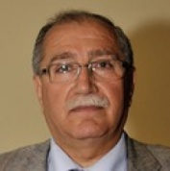



MELİH ARSLANGİRAY
MURAT YAZAR
AHMET KILBEY
ŞAKİR ÖZDEMİR


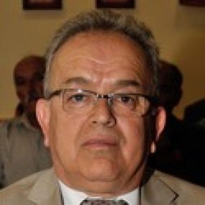



ZEYNEP MAT
ŞEREF ÇAĞIRKAN
İLNUR ÖNER
TEVFİK KIRÇIN

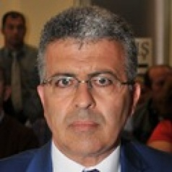
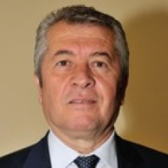
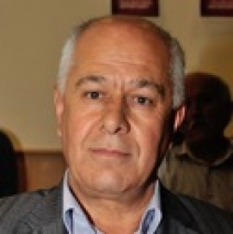
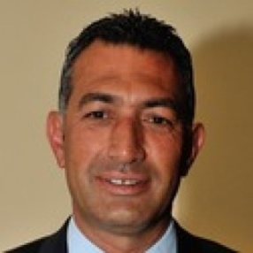

FAİK KARAGÖZ
HALİL ILBIRA
HALİL KOCABAŞOĞLU
ABDULLAH ÜLGEN




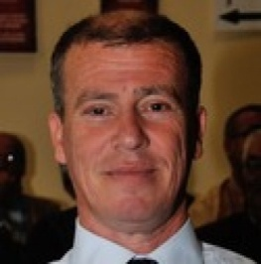

AYSUN YILMAZ
MEHMET ALİ MEKİK
ECE GÜLEN
MEHMET YILMAZ


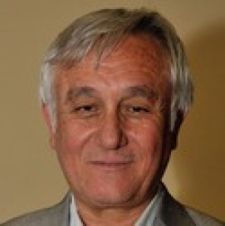



İBRAHİM ZEYBEKOĞLU
ENVER TUNA
GÜLŞEN GÖKÇE
AYSUN KARATOPRAK



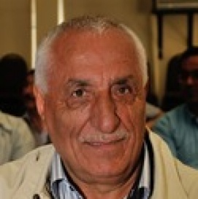
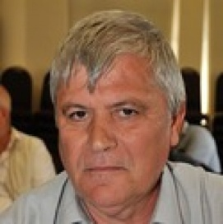

AYŞEGÜL GÜNEŞ SEMERCİ
HAYRİ BALCI
MEHMET İNPINAR
HÜROL ÖNDER


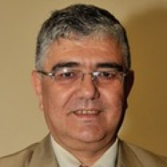
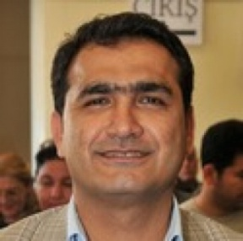


KASIM ÖZKAN
MEVLÜT KİRİŞ
LEVENT AKYER
EJDER ÜSTEK

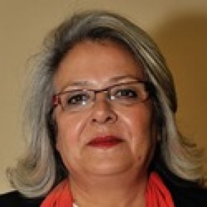
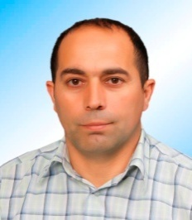
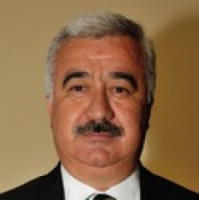

ZELİHA ARPAZLI
İLHAN
ŞİMŞEK
MEHMET ÖZTAŞ

BELEDİYE ÖRGÜT YAPISI

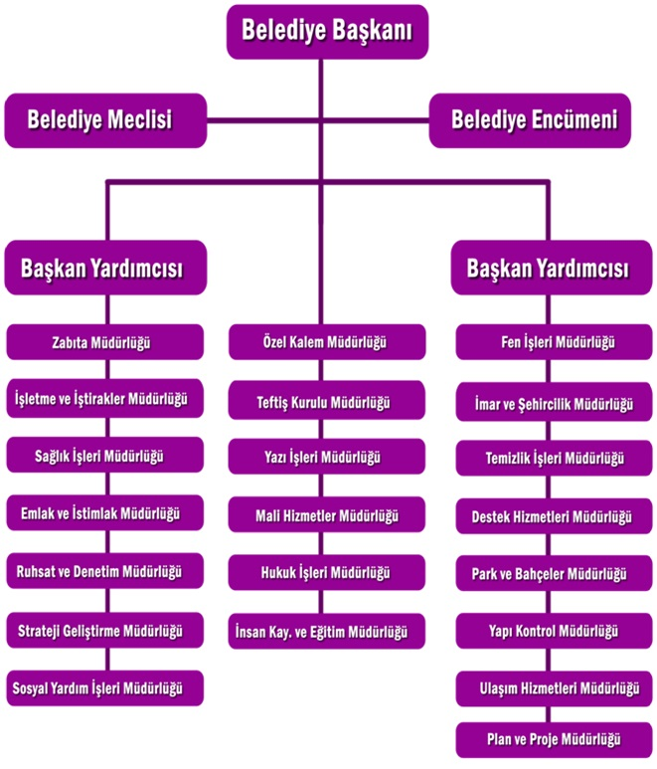

KOMİSYON ÜYELERİMİZ

ENCÜMEN ÜYESİ MECLİS ÜYELERİ
- MEHMET ALİ MEKİK
- MEHMET YILMAZ
- AHMET KILBEY

DENETİM KOMİSYON ÜYESİ MECLİS ÜYELERİ
- MELİH ARSLANGİRAY
- ECE GÜLEN
- HALİL ILBIRA
- MEHMET İNPINAR
- MEVLÜT KİRİŞ

PLAN VE BÜTÇE KOMİSYON ÜYESİ MECLİS ÜYELERİ
- ŞEREF ÇAĞIRKAN
- AYSUN KARATOPRAK
- İBRAHİM ZEYBEKOĞLU
- MEHMET İNPINAR
- MEVLÜT KİRİŞ

İMAR KOMİSYON ÜYESİ MECLİS ÜYELERİ
- AYSUN YILMAZ
- ENVER TUNA
- AHMET KILBEY
- ECE GÜLEN
- GÜLŞEN GÖKÇE
- HÜROL ÖNDER
- İLHAN ŞİMŞEK

SOSYAL YARDIM KOMİSYON ÜYESİ MECLİS ÜYELERİ
- ZEYNEP MAT
- HALİL KOCABAŞOĞLU
- ABDULLAH ÜLGEN

BİLGİ VE TEKNOLOJİK KAYNAKLAR

Tüm harcama birimlerimizde, yeterli sayıda bilgisayar ve donanım mevcut olduğundan Belediyemiz güçlü bir bilgi işlem merkezine sahiptir. Belediye otomasyonu içerisinde yer alan bütün modüller web tabanlı arayüz aracılığı ile çalışmakta olup, kullanılan modüller aşağıda gösterilmiştir.
- Ambar (5018)
- Analitik Bütçe Muhasebe
- Asker Aileleri Yardım Takip Sistemi
- Çevre Temizlik Vergisi Takip Sistemi
- Emanet Takip Sistemi
- E-Belediye Sistemi
- Emlak Vergisi Takip Sistemi
- Encümen Kararları Takip Sistemi
- Encümen Para Cezaları Takip Sistemi
- Evlendirme Takip Sistemi
- Fiş Giriş İşlemi
- Evrak Takip Sistemi
- Genel Tahakkuk Tahsilât Takip Sistemi
- İlan/Reklam Vergisi Takip Sistemi
- İmar Ruhsat Takip Sistemi
- İnşaat Kontrol ve Kaçak Yapı Takip Sistemi
- İşçi Bordroları Takip Sistemi
- İşçi Özlük Takip Sistemi
- Kartoteks Takip Sistemi
- Kimlik Paylaşım Sistemi
- Kira Takip Sistemi
- Meclis Kararları Takip Sistemi
- Memur Bordroları Takip Sistemi
- Memur Özlük Bilgileri Takip Sistemi
- Ödeme Emri Takip Sistemi
- Posta Çekleri Takip Sistemi
- SMS Takip Sistemi
- Tarhiyat Takip Sistemi
- Taşınmaz Mal Yönetmeliği
- Web Portal
- Elektronik Belge Yönetim Sistemi

Bu modüller dışında tek olarak alınmış olan yazılımlar mevcuttur. Bunlar da;
- Kütüphane Takip Sistemi
- Bekçi Tur Sistemi
- Araç Takip Sistemi
- Ticari Muhasebe Programı
- Autocad 2014 LT Edition Çizim Programı

Veritabanı olarak ortak bir veritabanı kullanılmaktadır.
- E-belediye sisteminde karşılaşılan problemlerde mükelleflerimize yardımcı olunmuştur. E-Belediye sistemi üzerinde gerekli düzeltme ve iyileştirmeler ilgili firma aracılığı ile yerine getirilmiştir.
- E-Belediye sistemine entegre olarak çalışan online tahsilat sistemi ile e-belediye sistemine kayıtlı olan mükelleflerimiz kredi kartıyla borçlarını güvenli bir şekilde ödeyebilmektedirler.
- Belediyemizin açılış, önemli günler ve faaliyetlere ilişkin smslerin sms takip sistemiyle vatandaşlarımıza gönderilmesi sağlanmıştır.
- Belediyemiz bünyesinde kullanılan otomasyon, güvenlik ve diğer yazılımların lisanslama işlemleri yerine getirilmiştir.
- Belediyemize bağlı birimlerdeki bilgisayar ve çevre birimlerinde meydana gelen çeşitli sorunlar çözülmüştür, ayrıca belediye personeline bilgisayar kullanımı konusunda çeşitli yardımlarda bulunulmuştur.
- Belediye otomasyon sistemimiz üzerinde yapılması gereken düzeltme ve değişiklikler ilgili bilgisayar yazılım firmasına bildirilerek yapılması sağlanmıştır.
- Otomatik yedekleme sistemi ile sistem yedeği günlük olarak fiziki olarak sunuculardan farklı bir noktaya otomatik olarak alınmaktadır.
- Milas merkez ve çevre mahalle muhtarlarımızın bilgisayarlarıyla yaşadığı problemler için destek verilmiştir.
- Belediyemiz bünyesindeki Kamera Sistemlerinin Kurulu olduğu bölgelerde herhangi bir vaka olduğunda vatandaşlara emniyetten izin almaları kaydıyla kamera kayıtlarının incelenmesi, ilgili kayıtların alınması konusunda yardımda bulunulmuştur.

- Milas Kent Güvenlik Sistemi geçici kabulü yapılmış olup, ilçe emniyet müdürlüğüne devir teslimi yapılmıştır.

- Kazıklı ve Bafa mahallelerine Kamera Güvenlik Sistemi kurulmuştur.

Ek hizmet binamız ile Türk Telekom altyapısı kullanılarak sürekli bir bağlantı vardır. Belediye otomasyon sistemimiz, her iki hizmet binamızda aralıksız çalışmaktadır.
Ana sistem ve bilgisayarların elektrik kesilmelerinden etkilenmemesi için, hizmet veren güç kaynakları sistemde mevcut olup, düzenli aralıklarla bakımının yapılması sağlanmaktadır.

Belediyemizde bulunan bilgisayarların tamamı internet hizmeti alabilmektedir. Bilgisayarların internet üzerinden gelebilecek herhangi bir virüslerden korunması için antivirüs programı mevcuttur ayrıca güvenlik duvarı desteği mevcuttur.

İhale ilanlarımız Kamu İhale Kurumu sitesi altında yer alan EKAP(Elektronik Kamu Alımları Platformu) uygulamasından girilmektedir. KPS (Kimlik Paylaşım Sistemi), KBS (Kamu Hesapları Bilgi Sistemi), e-Bildirge, e-Beyan, Adres Kayıt Sistemi, Mekânsal Adres Kayıt Sistemi gibi e-Devlet kapsamındaki uygulamalar kullanılmaktadır.

Belediyemiz envanterinde bulunan bilgi teknolojisi taşınır malları aşağıda listelenmiştir.
DONANIM TÜRÜ | ADEDİ
Masaüstü Bilgisayar | 192
Dizüstü Bilgisayar | 19
Nokta Vuruşlu Yazıcı | 25
Mürekkep Püskürtmeli Yazıcı | 12
Lazer Yazıcı | 52
Çok Fonksiyonlu Yazıcı | 28
Tarayıcı | 3
Server | 4
Switch | 45
G-SHDSL Modem | 3
ADSL Modem | 26
Güvenlik Duvarı | 2
Kesintisiz Güç Kaynağı | 7
Kamera Güvenlik Sistemi | 8
Faks Cihazı | 12
Fotokopi Cihazı | 8
Pos Cihazı | 8

4. İNSAN KAYNAKLARI
- Belediyemizde 107 adet memur, 168 adet işçi ve 2 adet de sözleşmeli ve 1 adet Kısmı Zamanlı Sözleşmeli personel olmak üzere toplam 278 personel çalışmaktadır. Çalışanların yaklaşık % 38,49’nu memur, %60,43’nü işçi, % 1,08’ni sözleşmeli personeldir.

- Belediyemizde toplam 350 adet memur kadrosu mevcut olup, 107 adet dolu, 243 adeti boştur.

- Memur personelin kadro sınıf durumuna göre dağılım tablosu aşağıda gösterilmiştir. Ayrıca 2 adet dondurulmuş kadromuz mevcuttur.

SINIFI | DOLU | BOŞ | TOPLAM
Genel İdare Hizmetleri | 46 | 101 | 147
Teknik Hizmetler | 34 | 21 | 55
Yardımcı Hizmetler | 1 | 20 | 21
Sağlık Hizmetleri | 4 | 14 | 18
Avukatlık Hizmetleri | 1 | 3 | 4
Zabıta Hizmetleri | 19 | 84 | 103
Diğer Hizmetleri (Sözleşmeli) | 2 | 0 | 2
T O P L A M | 107 | 243 | 350

Memur Personelin Yaş Gruplarına Göre Dağılımı:

SIRA NO | Yaş Aralığı | ADETİ
1 | 18-24 | 1
2 | 25-34 | 35
3 | 35-44 | 31
4 | 45-54 | 38
5 | 55-64 | 2
T O P L A M |  | 107

Memur Personelin Cinsiyet Dağılımı

Belediyemizde çalışan memur personelin cinsiyetine göre dağılım tabloları göz önünde bulundurulduğunda % 71,03’i erkek, %28,97’i bayan olduğu görülmektedir.

SIRA NO | CİNSİYETİ | ADETİ
1 | ERKEK | 76
2 | BAYAN | 31
T O P L A M |  | 107

Memur Personelin Eğitim Durumlarına Göre Dağılımı

SIRA NO | EĞİTİM DURUMU | ADETİ
1 | İlkokul | 2
2 | Ortaokul | 4
3 | Lise | 31
4 | Yüksekokul | 25
5 | Üniversite | 45
T O P L A M |  | 107

Memur Personelin Birimlere Göre Dağılımı

SIRA NO | MÜDÜRLÜKLER | MEMUR SAYISI
1 | Özel Kalem Müdürlüğü | 4
2 | Yazı İşleri Müdürlüğü | 1
3 | Fen İşleri Müdürlüğü | 3
4 | Mali Hizmetler Müdürlüğü | 21
5 | İmar ve Şehircilik Müdürlüğü | 10
6 | Plan ve Proje Müdürlüğü | 5
7 | Strateji Geliştirme Müdürlüğü | 4
8 | Temizlik İşleri Müdürlüğü | 2
9 | Zabıta Müdürlüğü | 20
10 | İşletme ve İştirakler Müdürlüğü | 7
11 | Destek Hizmetleri Müdürlüğü | 6
12 | Park Ve Bahçeler Müdürlüğü | 3
13 | Sağlık İşleri Müdürlüğü | 5
14 | Hukuk İşleri Müdürlüğü | 2
15 | İnsan Kaynakları ve Eğitim Müdürlüğü | 1
16 | Emlak ve İstimlâk Müdürlüğü | 3
17 | Ruhsat ve Denetim Müdürlüğü | 2
18 | Ulaşım Hizmetleri Müdürlüğü | 1
19 | Sosyal Yardım İşleri Müdürlüğü | 2
20 | Yapı Kontrol Müdürlüğü | 5
21 | Teftiş Kurulu Müdürlüğü | -
T O P L A M |  | 107

Belediyemizde 168 adet kadrolu işçi çalışmakta olup, yaş gruplarına göre dağılımı aşağıda gösterilmiştir.

İşçi Personelin Yaş Gruplarına Göre Dağılımı

SIRA NO | Yaş Aralığı | ADETİ
1 | 18-24 | -
2 | 25-34 | 18
3 | 35-44 | 81
4 | 45-54 | 64
5 | 55-64 | 5
T O P L A M |  | 168

İşçi Personelin Cinsiyet Dağılımı

Belediyemizde çalışan işçi personelin cinsiyetine göre dağılım tabloları göz önünde bulundurulduğunda % 86,90’nı erkek, % 13,10’nu bayan olduğu görülmektedir.

SIRA NO | CİNSİYETİ | ADETİ
1 | ERKEK | 146
2 | BAYAN | 22
T O P L A M |  | 168

İşçi Personelin Eğitim Durumlarına Göre Dağılımı

SIRA NO | EĞİTİM DURUMU | ADETİ
1 | İlkokul | 93
2 | Ortaokul | 15
3 | Lise | 38
4 | Yüksekokul | 11
5 | Üniversite | 11
T O P L A M |  | 168

İşçi Personelin Birimlere Göre Dağılımı

SIRA NO | MÜDÜRLÜKLER | İŞÇİ SAYISI
1 | Özel Kalem Müdürlüğü | 15
2 | Yazı İşleri Müdürlüğü | 3
3 | Fen İşleri Müdürlüğü | 36
4 | Mali Hizmetler Müdürlüğü | 11
5 | İmar ve Şehircilik Müdürlüğü | 4
6 | Plan ve Proje Müdürlüğü | 2
7 | Strateji Geliştirme Müdürlüğü | 1
8 | Temizlik İşleri Müdürlüğü | 19
9 | Zabıta Müdürlüğü | 17
10 | İşletme ve İştirakler Müdürlüğü | 14
11 | Destek Hizmetleri Müdürlüğü | 3
12 | Park Ve Bahçeler Müdürlüğü | 14
13 | Sağlık İşleri Müdürlüğü | 7
14 | Hukuk İşleri Müdürlüğü | 1
15 | İnsan Kaynakları ve Eğitim Müdürlüğü | 1
16 | Emlak ve İstimlâk Müdürlüğü | 4
17 | Ruhsat ve Denetim Müdürlüğü | 1
18 | Ulaşım Hizmetleri Müdürlüğü | 8
19 | Sosyal Yardım İşleri Müdürlüğü | 4
20 | Yapı Kontrol Müdürlüğü | 3
21 | Teftiş Kurulu Müdürlüğü | -
T O P L A M |  | 168
Belediyemizde avukat ve jeoloji mühendisi olmak üzere, 2 adet tam zamanlı sözleşmeli personel ve 1 adet kısmi zamanlı sözleşmeli personel olmak üzere 3 sözleşmeli personel çalışmaktadır.

SON 10 YIL İÇİNDE ÇALIŞAN PERSONEL SAYILARI

YILLAR | MEMUR | İŞÇİ | SÖZLEŞMELİ | TOPLAM
2008 | 97 | 284 | 2 | 383
2009 | 97 | 261 | 9 | 367
2010 | 92 | 254 | 16 | 362
2011 | 92 | 247 | 18 | 357
2012 | 89 | 236 | 20 | 345
2013 | 112 | 229 | 2 | 343
2014 | 134 | 269 | 2 | 405
2015 | 106 | 176 | 2 | 284
2016 | 106 | 172 | 3 | 281
2017 | 107 | 168 | 3 | 278

SUNULAN HİZMETLER

5018 Sayılı Kamu Mali Yönetimi ve Kontrol Kanunu’nun 31’inci maddesi gereğince, 2017 mali yılı gider bütçesinde ödenek tahsis edilen harcama yetkililerinin 2017 yılı içerisinde sundukları hizmetler aşağıya çıkartılmıştır.

1-ÖZEL KALEM MÜDÜRLÜĞÜ
Özel Kalem Müdürlüğünün 2017 yıl içerisinde sunmuş olduğu hizmetler

- 1-Selimiye Deve Güreşi düzenlendi (22.01.2017)
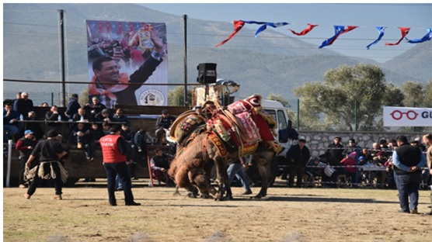

- Milas Deve Güreşi düzenlendi (12.02.2017)
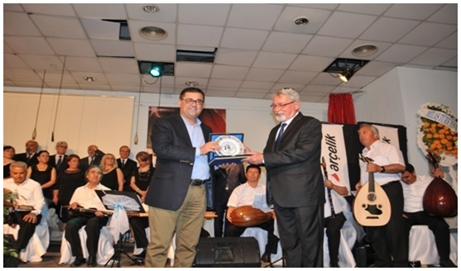
- Milas Türk Musiki Derneği konseri düzenlendi (22.02.2017)

- Türk Halk Müziği Derneği Konseri Düzenlendi (27.02 2017)
- Türkiye Kent Konseyi Platformu düzenlendi (24-25-26.02.2017)
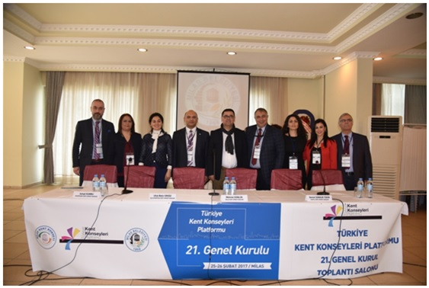

- K Harfi Yeterlidir isimli tiyatro oyunu sergilendi (28.03.2017)
- İsmail UTKU Resim Sergisi düzenlendi (04.04.2017)
- Evlilik Öncesi Danışmanlık Projesi paneli yapıldı (03.05.2017)
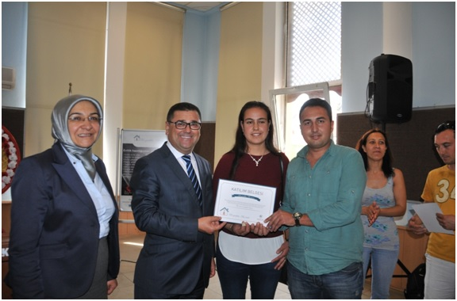

- Türk Sanat Musiki Derneği konseri düzenlendi (10.05.2017)
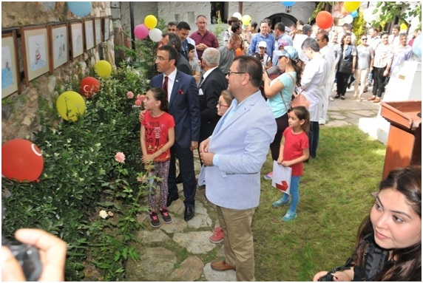
- Çocuklar için karikatür sergisi düzenlendi (13.05.2017)

- 7.Uluslar arası Turhan Selçuk Karikatür Yarışması seçmeleri yapıldı (13.05.2017)
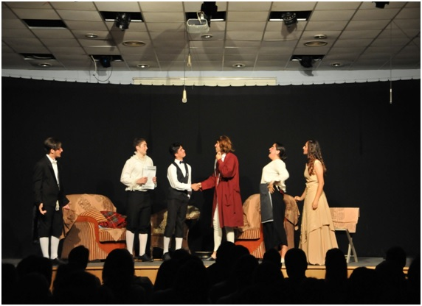
- 8. Nebi Uslu Tiyatro Şenlikleri düzenlendi (23-28.05.2017)

- Denizcilik ve Kabotaj Bayramı etkinlikleri düzenlendi (01-02 Temmuz 2017)
- 30 Ağustos Zafer Bayramı kutlama etkinlikleri konser (30 Ağustos 2017)
- 12. Melih Cevdet Anday’ı Anma etkinlikleri tiyatro gösterisi (07-08 Eylül 2017)
- 7. Uluslar arası Turhan Selçuk Karikatür Yarışması ödül töreni (11 Eylül 2017)
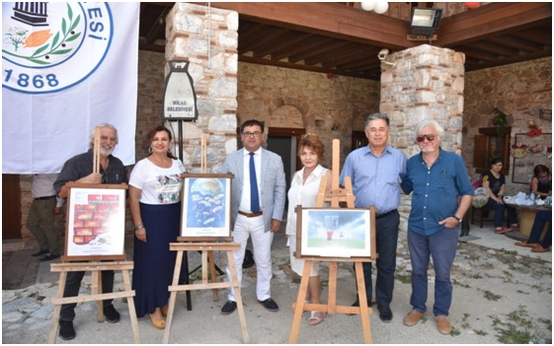

- Edebiyat Günleri Etkinlikleri kapsamında Hasan ÖZGEN konulu Sempozyum düzenlendi (15-16 Eylül 2017)
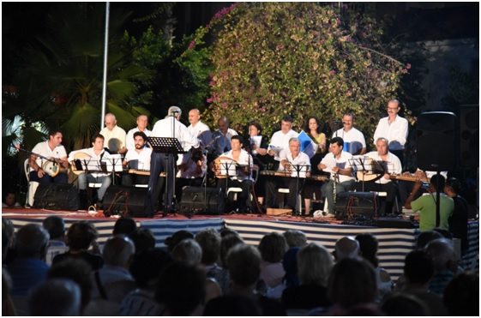
- Milas Musiki Derneğinin Güllük konseri düzenlendi (17 Eylül 2017)

- K Harfi Yeterlidir adlı tiyatro gösterisi Güllükte düzenlendi (20 Eylül 2017)
- Sinan Meydan Söyleşisi düzenlendi (08 Kasım 2017)
- 4. Milas Zeytin Hasat Şenlikleri düzenlendi (25-26 Kasım 2017)
- Güllük Deve güreşi (04 Aralık 2017)
- Milas Muharip Gazileri için “Ayla” filmi sinema etkinliği düzenlendi(08 Aralık 2017)
- Mişti 28. kuruluş kokteyli düzenlendi (17 Aralık 2017)
- Bir Ömür Saadet Projesi kokteyli düzenlendi (22 Aralık 2017)
- Türk Halk Müziği konseri düzenlendi (22 Aralık 2017)
- 29 Ekim Cumhuriyet Bayramı kutlama etkinlikleri kapsamında fener Alayı ve konser düzenlendi (28-29 Ekim 2017)
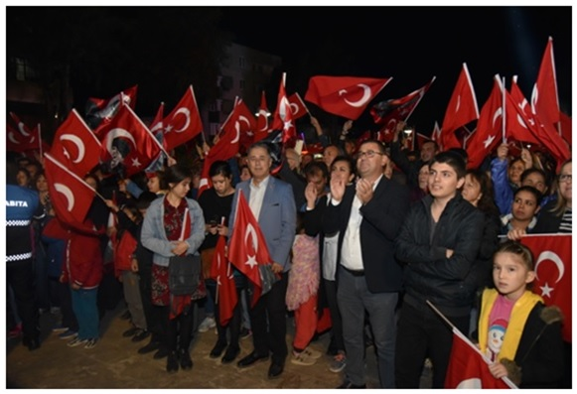

2-YAZI İŞLERİ MÜDÜRLÜĞÜ

Yazı İşleri Müdürlüğü altında faaliyet gösteren Karar ve Tutanaklar Servisi ve Evrak Kayıt Birimi’nin 2017 yılı içerisinde sunmuş olduğu hizmetler;

- Karar ve Tutanaklar Servisi

- Belediye Başkanı tarafından Meclise havale edilen evrakların kanun, tüzük ve yönetmelikler doğrultusunda işlem görmesi sağlanmıştır.

- Yasaya uygun bir şekilde meclis toplantıları ilan edilerek, toplantıların yapılması sağlanarak meclis tutanakları tutulmuştur.

- Meclis toplantılarının düzenlenmesi, alınan kararların ilgili yerlere sevkini sağlanmıştır.

- Alınan kararlar yazılıp, ilgili Birim ve Müdürlüklere gönderilmiştir.

- Meclis Kararları ve karar özetleri yazılarak imza işlemleri tamamlandıktan sonra kanunların gerektirdiği işlemler yapılarak birer nüshası arşivlenip, iki nüshası Kaymakamlık Makamı onayına sunulmuş, diğer nüshaları da ilgili birim ve müdürlüklere gönderilmiştir.

- 2017 yılı içerisinde Belediye Meclisimizce 14 olağan toplantı yapılmış olup, yapılan bu Meclis toplantılarında 352 adet meclis kararı alınmıştır.

- 5393 Sayılı Belediye Kanunu’nun 33. ve 34. maddelerini kapsayan hükümleri gereğince teşekkül etmiş olan Belediye Encümeni, Belediye Başkanı tarafından havale olunan konuları görüşüp karara bağlamak üzere toplanması sağlanmıştır.

- Belediye Başkanı tarafından encümene havale olunan evraklar gündeme alınarak görüşülüp kararları yazılmıştır. Alınan encümen kararlarının defter kayıtları yapılarak, imza işlemleri tamamladıktan sonra birer nüshaları arşivlenip, diğer nüshaları ilgili müdürlük ve birimlere gönderilmiştir.

- 2017 yılı içerisinde 57 adet toplantı yapılmış, 2.946 adet encümen kararı alınmıştır.

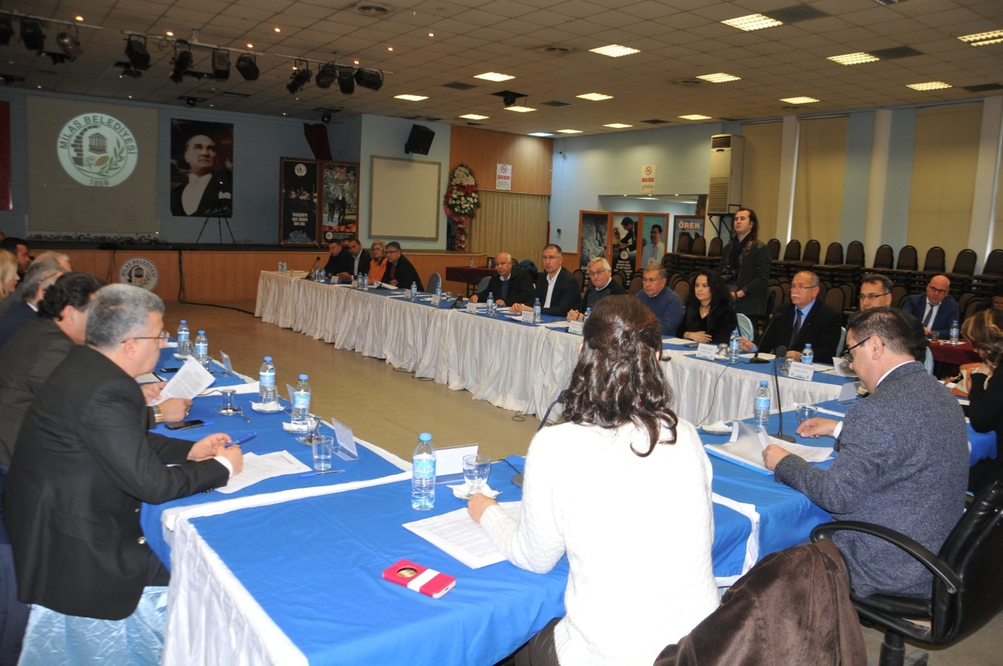

Müdürlüklerden Belediye dışına giden tüm yazı ve tebligat evrakları zimmet ile teslim alınmış, bilgisayar kaydı yapılarak kuryelere zimmet ile teslim edilmiş, gereken evrakların arşivlenmesi sağlanmıştır.

- Meclis ve Encümen Üyelerinin huzur hakkı ücretlerinin ödenebilmesi için toplantı günleri tespit edilerek, ödemeye hazır hale getirilmiştir.

- Resmi kurumlarla yapılan süreli evraklarla ilgili takip ve işlemlerde yasal sürelerin geçmeden bilgi akışı sağlanmıştır.

- İçişleri Bakanlığı Teftiş Kurulu Başkanlığı’nın Genel İş Yürütümü Teftiş Raporları teslim alınmış, dağıtımı ve işlemlerin teftiş dönemi doğrultusunda yapılması sağlanmıştır.

- Kıymetli evrakları korunarak, arşiv hizmeti yapılmıştır.

- 01.01.2017-17.08.2017 tarihleri arasında giden yazılar defterine 779 adet resmi yazı kayıt edilmiştir. Kurumumuzca 18.09.2017 tarihinde EBYS geçilmiş giden yazı 615 adet olup toplamda 1.394’dür. 01.01.2017-17.08.2017 tarihleri arasında gelen yazılar defterine 626 adet resmi yazı kayıt edilmiştir. Kurumumuzca 18.09.2017 tarihinde EBYS geçilmiş giden yazı 1835 adet olup toplamda 2.461’dir.

- 482 adet Belediye Başkanlığı dış, 612 adet belediye içi evrak zimmeti defterine 5.874 evrak kayıt edilmiştir.

c)Evrak Kayıt Servisi

- Vatandaşların istek, öneri ve şikâyetlerine ilişkin dilekçelerini kabul edilmiş, konularına göre ilgili birimlere dağıtılması sağlanmıştır.

- Kamu Kurum ve Kuruluşları, vatandaşlar veya kanuni temsilcilerinin Belediye Başkanlığımıza gönderdiği tüm evraklarının ilk ulaştığı ve teslim alındığı, evrak türüne göre ayırımının yapılarak ayırt edildiği elektronik ortamda yine evrak türüne göre ekrana kaydedildiği, takip için istenildiğinde teslim alınma belgesinin verildiği, içeriğine göre Belediye Başkanı tarafından havalesi yapılan evrakların zimmetle dağıtımının süratle yapılarak, iş akışı sürekliliği sağlanmıştır.

- İlan tahtasına asılmak suretiyle duyurulan ilanlara ait tutanakların zimmet veya posta yoluyla ilgili kurumlara gönderilmesi sağlanmıştır.

- Gizli evrakın teslimi alınarak gizli defter kaydı ile Başkanlık Makamına arzı sağlanmıştır.

- Evrak Kayıt Birimince; 2017 yılı içerisinde 41.505 adet gelen resmi evrak kayıt altına alınarak, İlgili Müdürlüklere dağıtımı yapılmıştır.

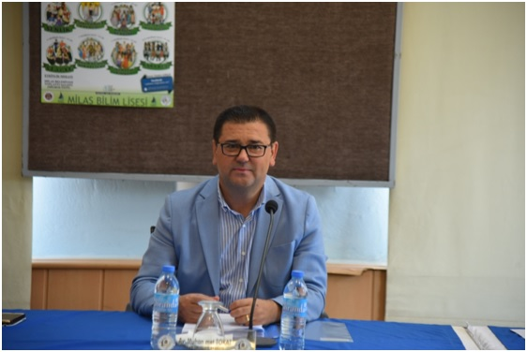

3-FEN İŞLERİ MÜDÜRLÜĞÜ

Fen İşleri Müdürlüğü altında faaliyet gösteren İnşaat Birimi, Elektrik Birimi ve Acil Hizmet Birimi’nin 2017 yılı içerisinde sunmuş olduğu hizmetler;

İnşaat Hizmetleri

- Müdürlüğümüzce 2017 yılında toplam 150.000 m² filler malzemesi yol açılarak stabilize serilmiştir. Yapılan çalışmalar aşağıda belirtilmiştir.

Yapılan çalışmalar aşağıda belirtilmiştir.

- Burgaz Mahallesi Egemen Caddesi yol açılması.
- Kısırlar Mahallesi yol düzenleme işleri yapıldı
- Ekizköy Mahallesi yol düzenleme işleri yapıldı.
- Akyol Mahallesi yol düzenleme işleri yapıldı.
- Kule yanı Pazar alanı imar yolunun açılması işi yapıldı.
- Fesleğen Mahallesi yol düzenleme işi yapıldı.
- Balcılar Mahallesi yol düzenleme işi yapıldı.
- Kıyıkışlacık Mahallesi yol tesviye işleri yapıldı.
- Baharlı Mahallesi yol düzenleme işi yapıldı
- Kızılcayıkık yol tesviye işleri yapıldı.
- Çamovalı Mahallesi cami yanı yol açma ve tesviye işleri yapıldı.
- Çamlıbelen Mahallesi yol açma ve tesviye işleri yapıldı.
- Çamköy Mahallesi yol açma ve genişleme çalışması yapılması.
- Türbe Ortaköy greyder ile yol tesviye işleri yapıldı.
- Savran ve İçme Mahalle önü ova yolu bağlantıları yol filler tesviye işleri yapılması
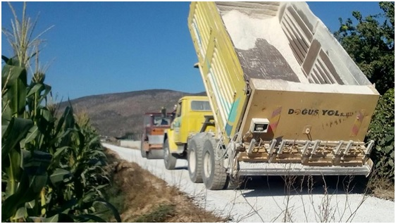
- Akkovanlık Mahallesi ve grup köyler greyder ile malzeme serme ve tesviye işleri yapılması
- İlahmet yolu greyder ile malzeme serme ve tesviye işleri yapıldı.
- Çomakdağ Mahallesi 22 tonluk ekskavatör ile yol açma çalışmaları yapıldı.
- Beyciler Mahallesi hafriyat alma ve yol düzenleme
- Gökseki Mahallesi yol tesviye ve düzenleme işleri yapılması.
- Kırcağız Mahallesi yol tesviye işleri yapılması
- Eğridere Mahallesi yol tesviye işleri yapılması
- Balçık yolu-kemerler yolu yol tesviye işleri yapılması
- Beçin Mahallesi yol düzenleme işleri.
- Güllük Mahallesi yol açma işi.
- 75. Yıl Milas Devlet Hastanesi yanı yol açma.
- 9.Sünnetçi Kuyu Sokak yol açma ve düzenleme.
- Kırcağız Mahallesi yol açma ve düzenleme işleri.
- Hasanlar Mahallesi yol açma ve düzenleme işleri.
- Güllük Mahallesi 342.Sokakta yol açma ve malzeme serme işi.
- Ketendere Mahallesi kepçe ile yol tesviye işleri yapıldı.
- Ekinanbarı Mahallesi yol düzenleme işleri.

- Ekinanbarı Mahallesi yol tesviye işleri yapılması
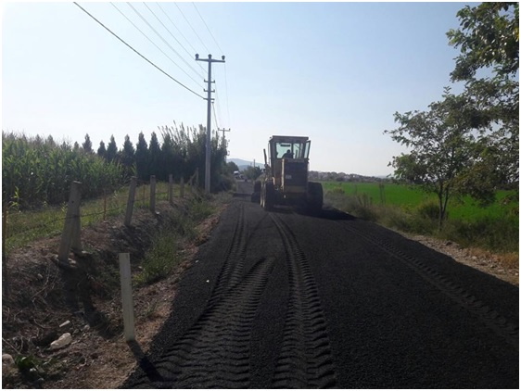

- Meşelik Bodrum Konak Evleri yol açma ve düzenleme işleri.
- Yaşyer Mahallesi ile Savran Mahallesi Ara bağlantı yolunun filler tesviye işleri yapılması.

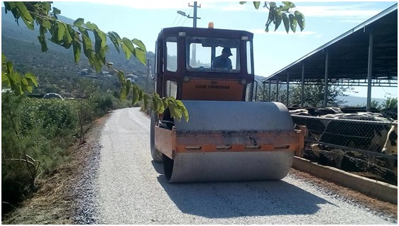

- Müdürlüğümüzce 2017 yılında Belediyemiz ekiplerince yaklaşık olarak 60.000 m² rodmix ile mevcut yollarda yenileme ve yeni yol açma çalışması yapılmıştır. Yapılan çalışmalar aşağıda belirtilmiştir. 2017 yılında özellikle İller Bankası tarafından yapılan altyapı çalışmaları sebebiyle ilçemizin birçok yerinde ve Büyükşehir yasasıyla belediyemize bağlanan mahallelerde yol tamiratları yapılmıştır.

Yapılan çalışmalar aşağıda belirtilmiştir.

- Cumhuriyet Mahallesi Akdeniz Caddesi Roadmix yol kaplaması yapımı
- Meşelik Mahallesi Kuyucak Roadmix yol kaplaması yapımı
- Ören Alatepe paraşüt tepesi yol asfalt kaplama işi yapıldı.
- Milas çöp yolu asfalt kaplama işi yapıldı
- Ovakışlacık Mahallesi Aktaş Mahallesi köyiçi roadmiks kaplama işi yapıldı.
- Ovakışlacık Mahallesi Aktaş Mahallesi köyiçi ile Kazıklı yolu arası yol roadmiks kaplama ve tesviye işi yapıldı.
- Ovakışlacık Mahallesi Aktaş Mahallesi köyiçi ile Kazıklı yolu arası yol 2.kat sathi kaplama işi yapıldı.
- Kafaca Mahallesi Sarıçay köprüsü girişi yol 2.kat asfalt kaplama işi yapıldı.
- Kafaca Mahallesi Sarıçay köprüsü girişi yol Roadmiks kaplama ve tesviye işi yapıldı.
- Aydın Caddesi ve Devrim Caddesi roadmiks asfalt kaplama yapıldı.
- Milas Ahmet Yesevi Caddesi Muğla yolu bağlantısı yol asfalt kaplama yapılması
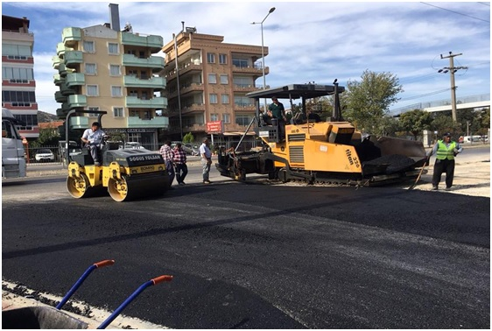
- Fuar dönüş yolu ve Kemerler Caddesi roadmiks kaplama yapıldı.
- Havuzbaşı yanı yol roadmiks asfalt kaplama yapıldı.
- Menteş Mahallesi Özge anaokulu yanı yol ve Menteş yürüyüş yolu boyunca roadmiks kaplama yapıldı.
- Hayıtlı Mahallesi Şeftali irimi mevkii ve Muğla yolu bağlantısı yol roadmiks kaplama işi yapıldı.
- Beçin Üniversite yolu ve Beçin kale yolu roadmiks kaplama işi yapıldı.
- Emek Mahallesi şehir mezarlığı önü yollar roadmiks kaplama yapıldı.
- Güllük Mahallesi incirli dere yolu roadmiks kaplama yapıldı.
- Güllük Mahallesi Cami üst yolu roadmiks kaplama işi yapıldı.
- Pınarcık Mahallesi rodmiksle yol kaplama işleri.
- Kırcağız Mahallesi dere mevkii yol sathi kaplama işi yapıldı
- Ekinanbarı Mahallesi Balıkçiftliği yolları sathi kaplama işi yapıldı.
- Areon bağevleri, Bodrum modern evleri ve oba sitesi yolları sathi kaplama işi yapıldı.

- Kuva-i Milliye Caddesi Ve Ahmet Yesevi Caddesi Sıcak asfalt kaplama işi yapıldı. 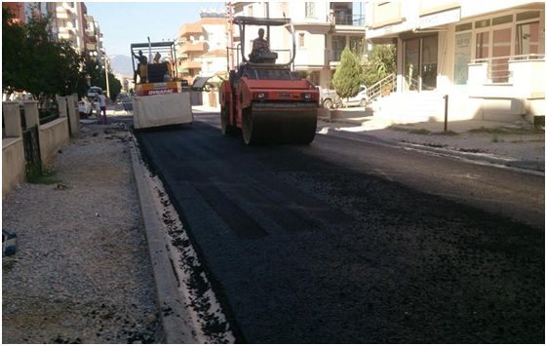
- Hamdimergen Caddesi sıcak asfalt kaplama işi yapıldı.
- Gülibrişim Caddesi Sıcak asfalt kaplama işi yapıldı.
- Güllük Mahallesi Sunset sitesi yolu roadmiks kaplama işi yapıldı.
- Pınarcık Mahallesi rodmiksle yol kaplama işleri.
- Akkent Caddesi sıcak rodmiks kaplama işi yapıldı.
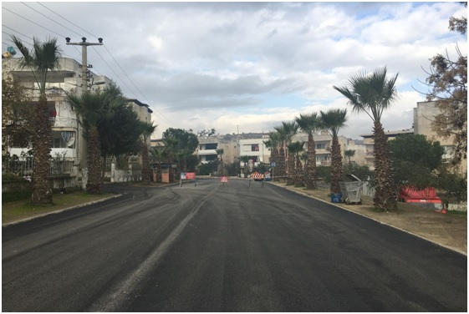
- Müdürlüğümüzce 2017 yılında toplam 114.000 m² beton parke taşı ile yol kaplama yapılmıştır.

Yapılan çalışmalar aşağıda belirtilmiştir.

- Sırtlan Mahallesi mezarlık yolu parke kaplama yapımı
- Cumhuriyet Camii Bahçesi parke kaplama yapımı
- İsmetpaşa Mahallesi Özlem Sokak parke yol kaplama yapımı
- Hacıilyas Mahallesi Avcılar Sokak doğal granit parke taşı ile yol yapımı
- Lozan Caddesi dekoratif parke taşı ile kaldırım yapımı
- Epçe Mahallesi iç yollar beton parke taşı ile yol kaplaması yapımı
- Ören Mahallesi Beton parke taşı ile yol kaplaması yapımı
- Bozalan Mahallesi Hanay sitesi giriş yolu beton parke taşı döşenmesi
- Ulaş Mahallesi Düğün Yeri ve Köy içi Yollar beton parke taşı döşenmesi
- Çökertme Yalı Mahallesi Dekoratif parke taşı ile yol kaplaması yapımı
- Kırcağız Mahallesi Mezarlık yanı namazgâh alanı beton parke taşı döşenmesi
- Evlendirme Salonu arkası parke yol yapımı.
- Cumhuriyet Mahallesi parke yol yapımı.
- Bozalan Mahallesi Sılay Sitesi parke yol yapımı.
- Boğaziçi Mahallesi Maya Yolu parke yol yapım işleri.
- Güllük Mahallesi 340.Sokakta parke yol yapım işi.
- Emek Mahallesi Üçyol Sokaklar Giriş yolu parke yol yapım işi
- Güllük Mahallesi 349.Sokakta parke yol yapım işi.
- Emek Mahallesi 4. Üçyol Sokakta parke yol yapım işi
- İsmetpaşa Mahallesi 2. Damlacık sok. parke yol yapımı
- Emek Duman Sokakta Parke yol yapım işi
- Kuvayi Milliye Caddesi bordür-oluk-kaldırım yapım işi
- Hamdi Mergen Caddesi bordür-oluk-kaldırım yapım işi
- Ahmet Yesevi Caddesi bordür-oluk-kaldırım yapım işi
- Akdeniz Caddesi bordür-olok-kaldırım yapım işi
- Ahmet Taner Kışlalı Caddesi ara yol parke yol yapım işi
- Bahçeburun Mahallesi Kilit parke taşı ile yol yapımı
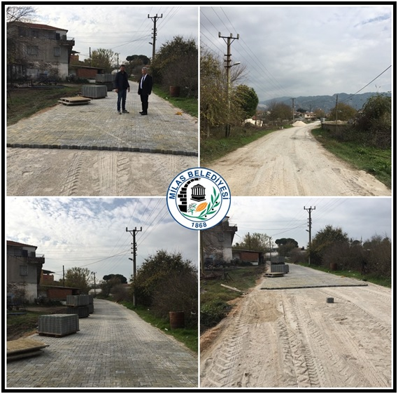

- Akkent Gönen Sokak parke yol yapım işi.
- Burgaz Mahallesi İpekgülü Sokak parke yol ve merdiven yapım işi.
- Kazıklı Mahallesi kilitli parke taşı ile yol yapımı
- Bozbük Mahallesi kilitli parke taşı ile yol yapımı
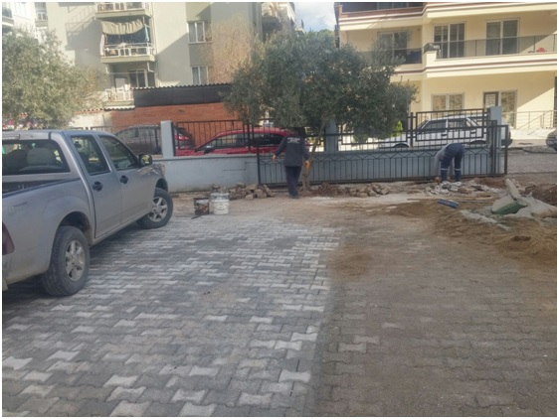
- Zekeriya Gümüşkesen Okulu önü parke döşeme işi.

- Güveçdede Caddesi dekoratif parke taşı ile yol ve kaldırım yapımı
- Gümüşkesen Caddesi dekoratif parke taşı ile yol ve kaldırım yapımı
- Lozan Caddesi dekoratif parke taşı ile kaldırım yapımı
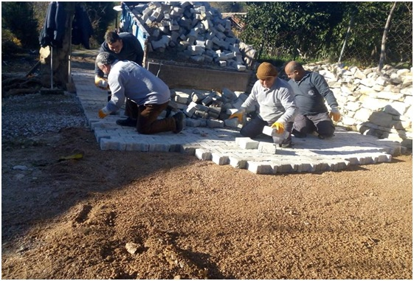

- Müdürlüğümüzce 2017 yılında toplam 13.307 m² hazır beton kaplaması ile beton yol yaptırılmıştır. Yapılan çalışmalar aşağıda belirtilmiştir

Yapılan çalışmalar aşağıda belirtilmiştir.

- Güllük Mahallesi Çiçek Yapı Kooperatifi yanı yol beton kaplama işi.
- Burgaz Mahallesi Kavak Sokak Beton yol kaplaması yapımı
- İsmetpaşa Mahallesi 2. Damlacık Sokakta beton yol kaplaması yapımı
- Aydınlıkevler Mahallesi 1. Aydınlıkevler Caddesi beton yol kaplaması yapımı
- Endüstri Meslek Lisesi bahçesi saha betonu dökümü
- Güllük Mahallesi Güneşkent sitesi beton yol kaplaması yapımı
- Boğaziçi Mahallesi Migros yanı Beton yol kaplaması yapımı
- Burgaz Mahallesi Çaputçu sok. Beton yol kaplaması yapımı

- Müdürlüğümüzce 2017 yılında toplam 12.000 m² bordür taşı döşenmiştir. Yeni yol düzenlemesi yapılan ve mevcutta tadilat gerektiren yol kenarlarında yapılmıştır.

Yapılan çalışmalar aşağıda belirtilmiştir.

- Kuvayi Milliye Caddesi bordür-oluk-kaldırım yapım işi
- Hamdi Mergen Caddesi bordür-oluk-kaldırım yapım işi
- Ahmet Yesevi Caddesi bordür-oluk-kaldırım yapım işi
- Ahmet Taner Kışlalı Caddesi arayol parke yol yapım işi
- Akdeniz Caddesi bordür-oluk-kaldırım yapım işi
- Güveçdede Caddesi dekoratif parke taşı ile yol ve kaldırım yapımı
- Gümüşkesen Caddesi dekoratif parke taşı ile yol ve kaldırım yapımı
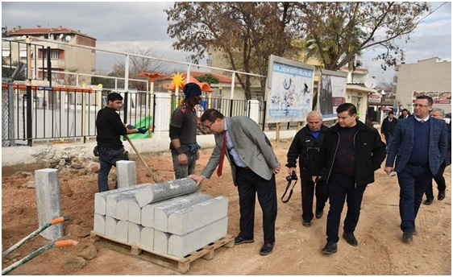
- Lozan Caddesi dekoratif parke taşı ile kaldırım yapımı

- Müdürlüğümüzce 2017 yılı toplam 12.000 m² Dekoratif parke taşı ve granit bazalt sırlı beton parke taşları ile ilgili herhangi bir işleri yapılmamıştır.

Yapılan çalışmalar aşağıda belirtilmiştir.

- Hacıilyas Mahallesi Avcılar Sokak Doğal Granit Parke Taşı ile Yol Yapımı.

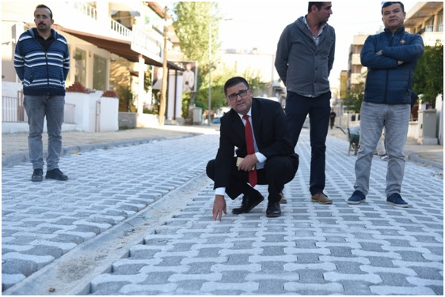

- Müdürlüğümüzce 2017 yılında toplam 1.200 m² kaldırımların karo vb. malzeme ile (noçe traverten-beyaz mermer) kaplama çalışmaları yapılmıştır.

Yapılan çalışmalar aşağıda belirtilmiştir.

- Milas merkezinde çeşitli yerlerde karo vb. malzeme ile (noçe traverten-beyaz mermer) kaplama işi yapılmıştır.

- Müdürlüğümüzce 2017 yılında toplam 4.200 m³ taş duvar istinat duvarı yapılmıştır.

Yapılan çalışmalar aşağıda belirtilmiştir.

- Avcılar Sokak tuğla duvar yapımı
- Akçalı Mahallesi Yeni okul mevkii taş duvar yapılması
- Çamköy Mahallesi yol genişleme taş istinat duvarı yapılması
- Çamköy Mahallesi dere yatağı taş istinat duvarı yapılması
- Çamköy Mahallesi park alanı taş istinat duvarı yapılması
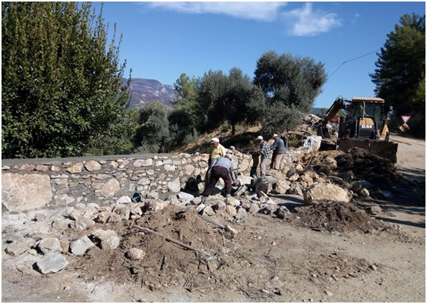
- Kultak Mahallesi Dere geçişi yol çökme istinat duvarı yapılması

- Bahçeköy Mahallesi Mezarlık yanı alan ilave taş duvar yapılması
- Bahçeköy Mahallesi Depo yolu yanı sokak genişleme ve taş duvar yapılması
- Selimiye Mahallesi taş duvar işi yapılması
- Konak Mahallesi taş duvar işi yapılması
- Karacahisar Mahallesi köprü taş duvar yükseltilmesi
- Karacahisar Mahallesi Gülbaş arazisi taş duvar yapılması
- Çamköy Mahallesi taş istinat duvarı yapılması
- Karacahisar yol genişleme taş duvar işi yapılması
- Karacahisar Mahallesi köprü taş duvar işi yapılması
- Savran Mahallesi Camii taş duvar tamiri
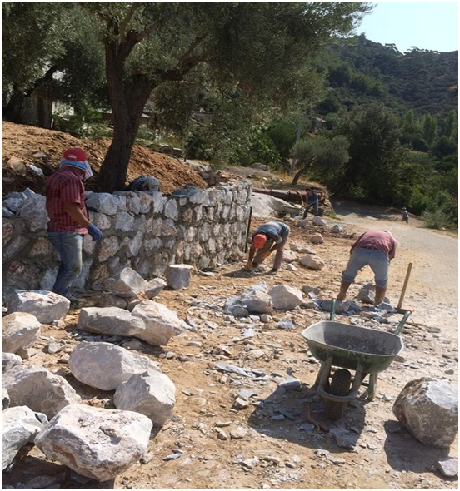

- Müdürlüğümüzce 2017 yılında toplam 255.000 m² asfalt sathı kaplama yapılmış.

Yapılan çalışmalar aşağıda belirtilmiştir.

- Fesleğen Mahallesi -Demirciler Mahallesi Asfalt sathi kaplama yapıldı.
- Balcılar Mahallesi Demirciler Mahallesi Fesleğen yolu kavşağı asfalt sati kaplama yapılması
- Demirciler Mahallesi Fesleğen Yolu kavşağı asfalt sathi kaplama yapıldı.
- Demirciler Mahallesi Hayıtlı mevkii-Fesleğen Mahallesi yol sathi kaplama yapıldı.
- Fesleğen Mahallesi Orman yangın ekibi yolu sathi kaplama yapıldı
- Karacahisar Mahallesi Giriş yan yol bağlantısı asfalt sathi kaplama yapıldı.
- Karacahisar Mahallesi Mezarlık yolu ile Alaçam yolu arası arazi yolu asfalt sathi kaplama yapıldı.
- İkizköy Mahallesi Akbelen mevkii yol asfalt sathi kaplama yapıldı.
- İlahmet yolu-Türbe, Ortaköy grup köylere giden yol asfalt sathi kaplama yapıldı.
- Bahçeköy Mahallesi Ağaçlıhöyük yolu kavşağı ile Pilav tepe mevkii arası yol asfalt sathi kaplama yapıldı.
- Bahçeköy Mahallesi Pilavtepe mevkii ova yolu sathi kaplama yapıldı.
- Baharlı Mahallesi Yaşyer köprüsü ile tavuk çiftliği yolu asfalt sathi kaplama işi yapıldı

- İkizköy Mahallesi Akbelen mevkii yol asfalt sathi kaplama yapıldı.
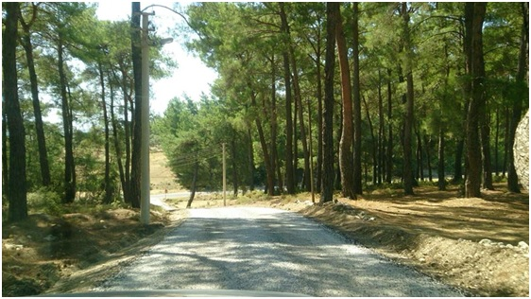
- Yaşyer Mahallesi ile Savran Mahallesi Arası ova yolu asfalt sathi kaplama işi yapıldı.
- Savran Mahallesi ile İçme Mahallesi arası kanal boyu yol asfalt sathi kaplama yapıldı
- Ekinanbarı Mahallesi. Balıkçiftliği yolları sathi kaplama işi yapıldı.
- Savran Mahallesi ova yerleşim yolları asfalt kaplama yapıldı.
- İçme Mahallesi ova yerleşim yolları asfalt kaplama yapıldı.
- İçme Mahallesi kavşağı ile Damlıboğaz Mahallesi arası yol roadmiks kaplama ve tesviye işleri yapıldı.
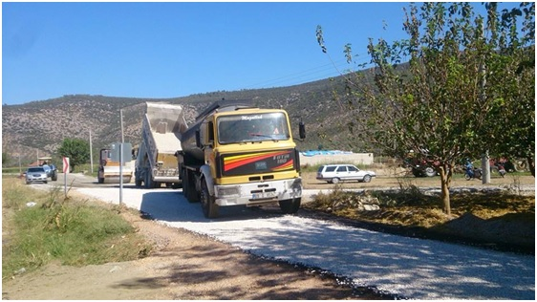
- İçme Mahallesi kavşağı ile Damlıboğaz Mahallesi arası yol 2.kat asfalt sathi kaplama yapıldı.
- Kırcağız Mahallesi dere mevkii yol sathi kaplama işi yapıldı
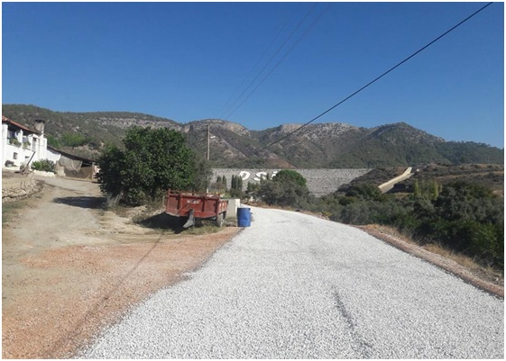
- Areon bağevleri, Bodrum modern evleri ve oba sitesi yolları sathi kaplama işi yapıldı.
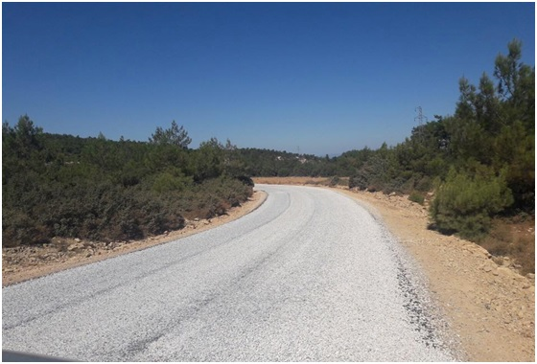

- Müdürlüğümüzce 2017 yılında toplam 60.000 m² sıcak asfalt kaplama yapılmıştır.

Yapılan çalışmalar aşağıda belirtilmiştir.

- Kuva-i Milliye Caddesi ve Ahmet Yesevi Caddesi Sıcak asfalt kaplama işi yapıldı.
- Hamdimergen Caddesi sıcak asfalt kaplama işi yapıldı.
- Akkent Caddesi sıcak asfalt kaplama işi yapıldı.
- Gülibrişim Caddesi Sıcak asfalt kaplama işi yapıldı.
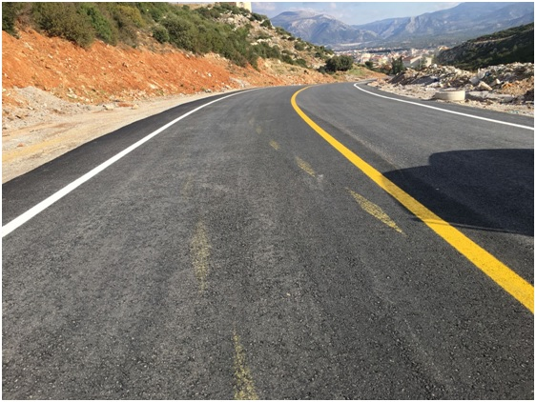
- İlçemizin muhtelif cadde ve sokaklarda aciliyet arz eden bölgelerde yağmur suyu, şebeke hatları, rögar, ızgara ve bağlantı işlemleri yapılmıştır. 2017 yılı içinde yaklaşık 4.000 metre yağmur suyu, şebeke hatları, rögar, ızgara ve bağlantı yenilenmesi yapılmıştır. Yapılan işlemlerle aşağıya listelenmiştir.

YAĞMUR SUYU, ŞEBEKE HATLARI, RÖGAR, IZGARA VE BAĞLANTI İŞLERİ

- Baharlı Mahallesi büz döşeme
- Evlendirme Dairesi pis su bağlantı yapımı
- Emek Mahallesi Meşe Caddesi yağmur suyu ızgara düzenleme işleri
- Kuvayi Milliye Caddesi yağmur suyu büz hattı + yağmur suyu ızgara yapımı
- Boğaziçi Mahallesi büz döşeme işleri
- Kemikler Mahallesi büz döşeme işleri
- Ovakışlacık Mahallesi Camii fosseptik çukuru tamiri
- Kafaca Mahallesi Rögar-ızgara tamiri
- Ulaş Mahallesi büz döşeme işleri
- Epçe Mahallesi büz döşeme işleri
- Kızılcayıkık Mahallesi büz döşeme işleri
- Korucuk Mahallesi büz döşeme ve yol geçişi yapımı
- Tabakhane yağmur suyu ızgara tamiri
- Kandak Mahallesi yağmur suyu hattı büz döşeme işleri
- Sarıkaya Mahallesi büz döşeme işleri
- Çomakdağ Mahallesi büz döşeme işleri
- Çamköy Mahallesi büz döşeme ve yol geçişi yapımı
- Burgaz Mahallesi Izgara düzenleme işleri
- Bahçeköy Mahallesi Dere büz döşeme işi yapıldı.
- Baharlı Mahallesi düğün alanı üstü yolda ızgara yapımı
- Çamlıbelen Mahallesi yol geçişi 80'lik büz döşeme işi yapıldı.
- Ketendere Mahallesi Kanal açma işi yapılması
- Dibekdere Mahallesi büz döşeme işi.
- Bağdamları Mahallesi büz döşeme.
- Akçakaya Mahallesi büz döşeme işleri.
- Hacıapti Mahallesi rögar yapım işi.
- Akyol Mahallesi büz döşeme işleri.
- Koru Mahallesi büz döşeme işleri.
- Bafa Mahallesi büz döşeme işleri.
- Sanayi Sitesi büz döşeme işi.
- Gümüşkesen Caddesi ızgara tamirleri.
- Sanayi sitesi ızgara tamirleri.
- Hayıtlı Mahallesi Çay Sokak ızgara ve büz tamir işleri
- Cumhuriyet Mahallesi Yonca Caddesi baca düzenleme.
- Sanayi Sitesi 7.Cadde yağmur suyu için büz döşenmesi.
- Güllük Mahallesi Sahil bankların boya ve bakım işleri.
- Kıyıkışlacık Mahallesi Izgara tamirleri.
- Çınarlı Mahallesi büz koyma.
- Burgaz Mahallesi Çimen Sokak yağmur suyu için büz döşenmesi.
- Kırcağız Mahallesi büz döşeme işi.
- Güllük Mahallesinde ızgara tamirleri.
- Cumhuriyet Mahallesi yağmur suyu büz döşeme
- Cumhuriyet Mahallesi Ilgın Sokak yağmur suyu büz döşeme
- Karacahisar Mahallesi yol geçişleri büz koyma.
- Çarşı bölgesi yağmur suyu ızgara temizliği yapımı
- Kafaca Mahallesi yağmur suyu büz döşenmesi
- Devrim Caddesi yol geçişleri büz koyma
- Türbe İlamet yolu yol geçişleri büz koyma
- Kuvayi Milliye Caddesi yağmur suyu büz hattı + yağmur suyu ızgara yapımı
- Ahmet Yesevi Caddesi yağmur suyu ızgara yapımı
- Akdeniz Caddesi yağmur suyu ızgara yapımı
- Hamdi mergen Caddesi yağmur suyu ızgara yapımı
- Güveçdede Caddesi yağmur suyu ızgara yapımı
- Gülibrişim Caddesi baca ve yağmur suyu ızgara düzenleme işi.
- Ahmet yesevi Caddesi baca düzenleme işleri.
- Gümüşkesen Caddesi baca ve ızgara düzenleme işleri.
- Hayıtlı Mahallesi Baca düzenleme işi.
- Bahçeburun Mahallesi büz döşeme işi.
- Lozan Caddesi yağmur suyu ızgara yapım işleri.

ACİL HİZMET BİRİMİ

2017 yılı içerisinde Acil Hizmet Birimi tarafından ilçemiz sınırları içerisinde her türlü yol, kaldırım ve bina tamir bakım işlerinin aşağıda listelenmiştir.

2017 YILI FEN İŞLERİ MÜDÜRLÜĞÜ ACİL HİZMET BİRİMİNİN YAPTIĞI
ÇALIŞMALAR
FESLEĞEN MAHALLESİ | *ATATÜRK ANITI YAPIMI-BAYRAK DİREĞİ MONTAJI
FESLEĞEN MAHALLESİ | *CAMİ İÇİ PARKE TAŞ YAPIMI
FESLEĞEN MAHALLESİ | *CAMİ MUSALLA TAŞI YAPIMI VE SIVA YAPIMI
FESLEĞEN MAHALLESİ | *PARKE TAŞ YOL YAPIMI 1.332 m²
FESLEĞEN MAHALLESİ | *CAMİ VE MUHTARLIK ÖNÜ PARKE YAPIMI
FESLEĞEN MAHALLESİ | *WC ÇATI KAPLAMA YAPIMI
FESLEĞEN MAHALLESİ | *İLKOKUL PARKE TAŞ TAMİRATI
FESLEĞEN MAHALLESİ | *ATATÜRK BÜST YAZISI
FESLEĞEN MAHALLESİ | *BAYRAK DİREĞİ MONTAJI VE BOYA YAPIM İŞLERİ
FESLEĞEN MAHALLESİ | *MUHTARLIK VE SAĞLIK ODASI KAPI TAMİRLERİ VE BOYA YAPIMI
FESLEĞEN MAHALLESİ | *İLKOKUL OYUN PARKI ALANI TESFİYESİ
SIRTLAN MAHALLESİ | *CAMİ KİREMİT ÇATI YAPIMI
KIRCAĞIZ MAHALLESİ | *KAHVEHANE KAPI VE PENCERE TAMİRATI
KIRCAĞIZ MAHALLESİ | *MUHTARLIK BİNASI ÇATI TAMİRATI
KIRCAĞIZ MAHALLESİ | *CAMİ DUVARI SIVA TAMİRATI
KIRCAĞIZ MAHALLESİ | *BELEDİYE KAHVEHANESİ ÇATI TAMİRATI
BEÇİN MAHALLESİ | *BELEDİYE PARKI ÇAY BAHÇESİ ÇATI TAMİRATI
BEÇİN MAHALLESİ | *MENTEŞ CAMİ TADİLATI
BEÇİN MAHALLESİ | *MESLEK YÜKSEK OKULU ATATÜRK ANITI TADİLATI
BEÇİN MAHALLESİ | *YAŞLI VE ENGELLİ VATANDAŞA AİT EVİN TAMİRATLARI
BEÇİN MAHALLESİ | *ENGELLİ EVİ TADİLATI(WC VE BANYO YAPIMI)
BEÇİN MAHALLESİ | *ENGELLİ EVİ BOYA YAPIMI
BEÇİN MAHALLESİ | *ENGELLİ EVİ MUTFAK DOLAP VE BANKO MONTAJI
DEMİRCİLER MAHALLESİ | *MUHTARLIK BİNASI ÇATI KAPLAMA ÇALIŞMASI
BAFA MAHALLESİ | *KALDIRIM YAPIMI VE PARKE TAŞ DÖŞEME ÇALIŞMASI
BAFA MAHALLESİ | *BELEDİYE DÜKKÂNI BOYA YAPIMI
BAFA MAHALLESİ | *JANDARMA KARAKOLU SIVA YAPIMI
BAFA MAHALLESİ | *ATİYE GÜNDÜZ EVİ TADİLATI
PINARCIK MAHALLESİ | *DURAK YERİ YAPIMI VE MONTAJ YAPIMI
PINARCIK MAHALLESİ | *ÖĞRETMEN LOJMANI ÇATI YAPIM TADİLAT İŞLERİ
PINARCIK MAHALLESİ | *KAYNAK SUYU DEPO TAMİRATI
PINARCIK MAHALLESİ | *İLKOKUL WC TESİSAT MONTAJI
PINARCIK MAHALLESİ | *PAZARYERİ WC TADİLAT VE TESİSAT TAMİRATLARI YAPIMI
PINARCIK MAHALLESİ | *İLKOKUL PİS SU GİDER TAMİRATI

GÜLLÜK MAHALLESİ | *BALIKÇI BARINAĞI WC BAKIMI VE KAPI TAMİRATI
GÜLLÜK MAHALLESİ | *BELEDİYE DÜKKÂNI TADİLATI
GÜLLÜK MAHALLESİ | *KÜTÜPHANE WC TAMİRATI
GÜLLÜK MAHALLESİ | *BELEDİYE KÜLTÜR MERKEZİ MUTFAK VE TESİSAT TAMİRATI
GÜLLÜK MAHALLESİ | *PAZARYERİ WC TESİSAT TAMİRATI VE WC KAPI TAMİRATI
GÜLLÜK MAHALLESİ | *BELEDİYE DÜĞÜN SALONU WC TESİSAT TAMİRATI
GÜLLÜK MAHALLESİ | *KÜLTÜR MERKEZİ WC TADİLATI
GÜLLÜK MAHALLESİ | *BELEDİYE WC TESİSAT TAMİRLERİ
GÜLLÜK MAHALLESİ | *STAD TEL ÖRGÜ TAMİRLERİ
GÜLLÜK MAHALLESİ | *ŞANTİYE BİNASI VE PTT KAMPI PLAJ TAMİRATI
GÜLLÜK MAHALLESİ | *ŞANTİYE BİNASI SU TESİSAT İŞLERİ
GÜLLÜK MAHALLESİ | *KABİN VE DUŞ YERİ BETON DÖKÜMÜ
GÜLLÜK MAHALLESİ | *PLAJ KABİN MONTAJI VE DUŞ TESİSAT BAĞLANTI YAPIMI
GÜLLÜK MAHALLESİ | *HANIMELİ STAND MONTAJI
GÜLLÜK MAHALLESİ | *ENGELLİ KABİNİ YERİ BETON DÖKÜMÜ
GÜLLÜK MAHALLESİ | *ENGELLİ KABİN MONTAJI VE TESİSAT MONTAJI
GÜLLÜK MAHALLESİ | *SERAMİS PLAJI KABİN MONTAJI VE TESİSAT BAKIMI
GÜLLÜK MAHALLESİ | *HERMİYAS PARKI VE KÜLTÜR SALONU WC TESİSAT TAMİRATI
GÜLLÜK MAHALLESİ | *BELEDİYE KÜTÜPHANESİ BACA VE ÇATI KİREMİT SAÇAK ONARIMI
GÜLLÜK MAHALLESİ | *BELEDİYE ŞANTİYE BİNASI WC TESİSAT HATTI ÇALIŞMASI
HASANLAR MAHALLESİ | *PARKE TAŞ YOL YAPIMI – 400 m²
ÇAMKÖY MAHALLESİ | *SAĞLIK EVİ –İMAM LOJMANI ÇATI TAMİRATI
ÇAMKÖY MAHALLESİ | *PARKE TAŞ YOL YAPIMI -408 m²
YAŞYER MAHALLESİ | *STABLİZE YOL TAMİRATI
YAŞYER MAHALLESİ | *MEZARLIK MUSALLA TAŞI YAPIMI VE PARKE DÖŞEME ÇALIŞMASI
İÇME MAHALLESİ | *BELEDİYE KAHVEHANESİ TADİLATI
İÇME MAHALLESİ | *BELEDİYE KAHVEHANESİ BOYA YAPIMI
İÇME MAHALLESİ | *BELEDİYE KAHVEHANESİ TESFİYE BETONU DÖKÜMÜ
İÇME MAHALLESİ | *İLKOKUL ÇATI TAMİTATI
PİNAR MAHALLESİ | *BELEDİYE FIRINI TAMİRATI
PİNAR MAHALLESİ | *BELEDİYE DÜKKÂNI KAPI TAMİRATI
KORU MAHALLESİ | *CAMİ PENCERE İZALASYONU YAPIMI
KORU MAHALLESİ | *DEPREMDE ZARAR GÖREN EVİN TEMEL ÇALIŞMASI
KORU MAHALLESİ | *DEPREMDE ZARAR GÖREN EVİN BETON DÖKÜMÜ ÇALIŞMASI
KORU MAHALLESİ | *DEPREM MAĞDURU EVİN TUĞLA DUVAR YAPIMI
KORU MAHALLESİ | *PAZARYERİ WC KAPI TAMİRATI
KORU MAHALLESİ | *PAZARYERİ WC DUVAR YAPIMI VE TADİLATI
KORU MAHALLESİ | *ATATÜRK BÜST BOYAMASI VE ANIT YAPIMI
EKİNANBARI MAHALLESİ | *İLKOKUL ÇEŞME YAPIMI VE ÇEŞME MUSLUK MONTAJI
EKİNANBARI MAHALLESİ | *İLKOKUL BAHÇE DÜZENLEMESİ ÇALIŞMASI
EKİNANBARI MAHALLESİ | *İLKOKUL BAHÇESİ ÇİT GERİLMESİ
GÖLDERE MAHALLESİ | *CAMİ WC SU TESİSAT YAPIMI
EĞRİDERE MAHALLESİ | *MAHALLE ÇEŞMESİ VE DEPO YAPIMI
ZEYTİNLİKUYU MAHALLESİ | *PAZARYERİ WC KAPI MONTAJI
ZEYTİNLİKUYU MAHALLESİ | *PAZARYERİ DOLGU VE PARKE TAMİRATI
ZEYTİNLİKUYU MAHALLESİ | *PLAJ KABİN MONTAJI
ZEYTİNLİKUYU MAHALLESİ | *WC TAMİRATI VE KABİN TAMİRATI
ZEYTİNLİKUYU MAHALLESİ | *ATATÜRK ANITI BÜST YAPIM VE MONTAJI
İKİZTAŞ MAHALLESİ | *MUHTARLIK VE MEYDAN WC BAKIMLARI
İKİZTAŞ MAHALLESİ | *PARKE TAŞ YOL YAPIMI -1.248 m²
İKİZTAŞ MAHALLESİ | *İZOLASYON VE BORU MONTAJI
İKİZTAŞ MAHALLESİ | *BAYRAK DİREĞİ MONTAJI
İKİZTAŞ MAHALLESİ | *PARKE TAŞ YOL TAMİRATI
EKİNDERE MAHALLESİ | *BELEDİYE KAHVEHANESİ VE MUHTARLIK BİNASI TADİLATI
EKİNDERE MAHALLESİ | *ATATÜRK BÜST YAPIMI VE MONTAJI
EKİNDERE MAHALLESİ | *BELEDİYE KAHVEHANESİ ÇATI KAPLAMA ÇALIŞMASI
EKİNDERE MAHALLESİ | *BAYRAK DİREĞİ VE BÜST MONTAJI
EKİNDERE MAHALLESİ | *KAHVEHANE SERAMİK YAPIMI
EKİNDERE MAHALLESİ | *KAHVEHANE KAPI MONTAJI
EKİNDERE MAHALLESİ | *KAHVEHANE TESİSAT MONTAJI VE BOYA YAPIMI
BAYIR MAHALLESİ | *ATATÜRK ANITI YAPIMI
BAYIR MAHALLESİ | *CENAZE YERİ BORDÜR DÖŞEME ÇALIŞMASI
BAYIR MAHALLESİ | *PARKE TAŞ YOL YAPIMI – 2.124 m²
ÇOMAKDAĞ KIZILAĞAÇ MAHALLESİ | *MEYDAN WC BAKIMLARI
ÇOMAKDAĞ KIZILAĞAÇ MAHALLESİ | *MEYDAN WC SEPERETÖR MONTAJI
ÇOMAKDAĞ KIZILAĞAÇ MAHALLESİ | *ATATÜRK BÜST BOYASI YAPIMI
ÇOMAKDAĞ KIZILAĞAÇ MAHALLESİ | *PARKE TAŞ YOL YAPIMI – 1.500 m²
ÇOMAKDAĞ KIZILAĞAÇ MAHALLESİ | *DEREYATAĞI BÜZ VE DOLGU ÇALIŞMASI
ÇOMAKDAĞ KIZILAĞAÇ MAHALLESİ | *KANAL BETON YAPIMI
KUZYAKA MAHALLESİ | *EYRUZ KANAL AÇIMI VE IZGARA MONTAJI
ÖREN MAHALLESİ | *KAPALI PAZARYERİ BOYA YAPIMI
ÖREN MAHALLESİ | *PLAJ KABİN MONTAJLARI TAMİRLERİ VE BOYA İŞLERİ
ÖREN MAHALLESİ | *HANIMELİ PAZARYERİ STAND MONTAJI
ÖREN MAHALLESİ | *HANIMELİ STAND ÇADIR MONTAJI
ÖREN MAHALLESİ | *ESKİ BELEDİYE BİNASI KURS ODASI DOLAP MONTAJI
ÖREN MAHALLESİ | *WC VE DUŞ TAMİRATLARI
ÖREN MAHALLESİ | ENGELLİ SOYUNMA VE DUŞ KABİNİ MONTAJI
ÖREN MAHALLESİ | *CANKURTARAN KULESİ MONTAJI
ÖREN MAHALLESİ | *BELEDİYE DÜKKÂNI PERGOLE TADİLATI
ÖREN MAHALLESİ | *KÜTÜPHANE DOLAP MONTAJI
ÖREN MAHALLESİ | *BELEDİYE BİNASI MELİH CEVDET ANDAY AYDINLANMA EVİ DÜZENLEMESİ
ÖREN MAHALLESİ | *PAZARYERİ WC TESİSAT TAMİRATI
ÖREN MAHALLESİ | *BELEDİYE BİNASI KURS ODASI SERAMİK YAPIMI
GÖLYAKA MAHALLESİ | *ATATÜRK BÜSTÜ VE YAZI MONTAJI
K.DİBEKDERE MAHALLESİ | *İLKOKUL ÇATI VE ATATÜRK ANITI YAPIMI
K.DİBEKDERE MAHALLESİ | *OKUL TÖREN ALANI YERİ DÜZENLEME
K.DİBEKDERE MAHALLESİ | *OKUL WC TESİSAT TAMİRİ
AVŞAR MAHALLESİ | *BELEDİYE KAHVEHANESİ MASA NAKLİYE İŞLERİ
AVŞAR MAHALLESİ | *BAYRAK DİREĞİ VE KORKULUK MONTAJI- ATATÜRK ANITI YAPIMI
BAĞDAMLARI MAHALLESİ | *BELEDİYE KAHVEHANESİ BOYA YAPIMI
SELİMİYE MAHALLESİ | *ORTAOKUL ATATÜRK ANIT YAPIMI
SELİMİYE MAHALLESİ | *BELEDİYE PARKI ÇATI İZALASYONU YAPIMI
SELİMİYE MAHALLESİ | *BELEDİYE DÜĞÜN SALONU TADİLATI
SELİMİYE MAHALLESİ | *BELEDİYE DÜĞÜN SALONU WC SERAMİK DÖŞEME ÇALIŞMASI
SELİMİYE MAHALLESİ | *BELEDİYE BAŞKAN ODASI LAMİNANT DÖŞEME ÇALIŞMASI
ÇINARLI MAHALLESİ | *ATATÜRK ANITI YAPIMI
ÇINARLI MAHALLESİ | *ATATÜRK ANIT BOYA YAPIMI
ÇINARLI MAHALLESİ | *BÜST VE BAYRAK DİREĞİ MONTAJI
ÇAKIRALAN MAHALLESİ | *MUHTARLIK BİNASI TADİLATI
ÇAKIRALAN MAHALLESİ | *ATATÜRK BÜST MONTAJI
BOĞAZİÇİ MAHALLESİ | *WC TADİLAT İŞLERİ
BOĞAZİÇİ MAHALLESİ | *MEYDAN WC VİTRİFİYE VE TESİSAT MONTAJI
BOĞAZİÇİ MAHALLESİ | *MAYA TEPE PAZARYERİ YAPIMI
BOĞAZİÇİ MAHALLESİ | *HANIMELİ STAND MONTAJI VE BOYA YAPIMI
OLUKBAŞI MAHALLESİ | *MUHTARLIK BİNASI, DOKTOR ODASI VE ATATÜRK ANIT YAPIMI
OLUKBAŞI MAHALLESİ | *PARKE TAŞ YOL YAPIMI 4.724 m²
DANİŞMENT MAHALLESİ | *DÜĞÜN ALANI YEMEKHANE YERİ YAPIMI
DANİŞMENT MAHALLESİ | * DÜĞÜN ALANI YEMEKHANESİ ÇATI YAPIMI İŞLERİ
YAKAKÖY MAHALLESİ | *İMAM LOJMANI TADİLATI VE BİNA BOYA YAPIMI
YAKAKÖY MAHALLESİ | *TELEKOM KABLO BİNASI YAPIMI
GÜRÇAMLAR MAHALLESİ | *DÜĞÜN ALANI PARKE TAŞ YOL YAPIMI –350m²
AKÇAKAYA MAHALLESİ | *PARKE TAŞ YOL TAMİRATI VE YAPIM İŞİ –250 m²
MEŞELİK MAHALLESİ | *SPOR TESİS ALANI MERMER DÖŞEME
KIYIKIŞLACIK MAHALLESİ | *ATATÜRK ANITI BAKIM İŞLERİ
KIYIKIŞLACIK MAHALLESİ | *WC TESİSAT BAKIMI
EUROMOS MEVKİ | *KAZI EVİ BAYRAK DİREKLERİ YAPIM İŞÇİLİKLERİ
KETENDERE MAHALLESİ | *YAĞMUR SUYU IZGARA TAMİRLERİ
KETENDERE MAHALLESİ | *PARKE TAŞ YOL TAMİRATI –300 m²
KETENDERE MAHALLESİ | *ATATÜRK ANITI TAMİR VE BOYA İŞLERİ
BOZBÜK MAHALLESİ | *İMAM LOJMANI TADİLATI
KULTAK MAHALLESİ | *ATATÜRK ANIT TAMİRATI
KORUCUK MAHALLESİ | *CAMİ MERMER YAPIMI VE TADİLATI
TUZABAT MAHALLESİ | *ATATÜRK ANITI TAMİRATI VE BOYA YAPIMI

DERİNCE MAHALLESİ | *MEHMET ÖZDEN EVİNİN YIKILAN KISIMLARIN YAPIMI VE BİNANIN GENEL TADİLATININ YAPIMI
AĞAÇLIHÖYÜK MAHALLESİ | *ORTAOKUL YEMEKHANE SERAMİK YAPIMI İŞLERİ – 90 m²
AĞAÇLIHÖYÜK MAHALLESİ | *HASAN AKKANAT EVİ ÇATI TAMİRATI VE MONTAJI
AĞAÇLIHÖYÜK MAHALLESİ | *İLKOKUL YEMEKHANE ÖNÜ PARKE TAŞ YOL YAPIMI
GÖKSEKİ SARIKAYA MEVKİİ | *MEZARLIK ÇEŞME YAPIMI
KISIRLAR MAHALLESİ | *BASKETBOL SAHASI YAPIMI
KISIRLAR MAHALLESİ | *İLKOKUL VOLEYBOL DİREĞİ MONTAJI
KISIRLAR MAHALLESİ | *İLKOKUL SPOR ALANI DÜZENLEMES
KIZILCAYIKIK MAHALLESİ | *PARKE TAŞ YOL YAPIMI- 5.100 m²
KIZILCAYIKIK MAHALLESİ | *ROGAR IZGARA MONTAJLARI
KIZILCAYIKIK MAHALLESİ | *BAYRAK DİREĞİ VE BÜST TAMİRATI
KIZILCAYIKIK MAHALLESİ | *YOL İSTİNAT DUVARI YAPIMI
KAPIKIRI MAHALLESİ | *WC TESİSAT BAKIMI VE WC ÇATI TAMİRATI
ASLANYAKASI MAHALLESİ | *SAĞLIK ODASI LAVABO TESİSAT BAKIMI VE MONTAJI
ASLANYAKASI MAHALLESİ | *SAĞLIK ODASI DÜZENLEMESİ
ÇANDIR MAHALLESİ | *HURİYE YAŞAR EVİ TADİLATI VE ÇÖKEN FOSSEPTİK ÜZERİ TAMİRATLARI
ÇANDIR MAHALLESİ | *HURİYE YAŞAR EVİ WC YAPIMI
ÇANDIR MAHALLESİ | * CAMİ DUVARI MALZEME NAKLİYESİ VE DUVAR İŞÇİLİKLERİN YAPILMASI
ALAÇAM MAHALLESİ | *YAŞLI EVİ WC TESİSAT TADİLATI
ÇAMOVASI MAHALLESİ | *ATATÜRK ANITI TAMİRATI
KAYADERESİ MEVKİİ | *CAMİ WC YAPIMI
KAYADERESİ MEVKİİ | *CAMİ ÇATI VE BOYA YAPIMI
ÇİFTLİK MAHALLESİ | *DEPREMDE ZARAR GÖREN NEJDET GÖKMEN İÇİN ÇADIR KURUMU
ÇİFTLİK MAHALLESİ | *DEPREMDE YIKILAN NEJDET GÖKMEN EVİ YAPIMI
TÜRKEVLERİ MAHALLESİ | *ATATÜRK ANITI YAPIMI
KAYABAŞI MAHALLESİ | *WC TADİLATI İŞLERİ
AVŞAR MAHALLESİ | *OKUL WC TESİSAT TAMİRİ
BOZALAN MAHALLESİ | *İLKOKUL WC VE KAPI-PENCERE TAMİRATI
BAHÇEKÖY MAHALLESİ | *TUVALET VE FOSEPTİK YAPIMI
BAHÇEKÖY MAHALLESİ | *MEHMET ÖZKAYA EVİ WC VE BANYO YAPIMI
ULAŞ MAHALLESİ | *MUHTARLIK BİNASI ÇATI TAMİRATI VE PERGOLE YAPIMI
BALCILAR MAHALLESİ | *DURAK MONTAJ ÇALIŞMASI
ÇAMLICA MAHALLESİ | *ATATÜRK ANITI VE BAYRAK DİREĞİ TAMİRATI
PINARARASI MAHALLESİ | *CAMİ MUSALLA TAŞI VE MERMER DÖŞEME İŞLERİ
AKYOL MAHALLESİ | *KİLİT PARKE TAŞ YOL YAPIMI – 1.000 m²

ELEKTRİK BİRİMİ

- 2017 yılı içerisinde aşağıda listesi bulunan aydınlatma, elektrik tesisat işleri ve Abonelik İşlemleri tamamlanmıştır.
YAPILAN AYDINLATMA VE ELEKTRİK TESİSAT İŞLERİ
Sıra No | İşin Adı
1 | Ören Mah. Sahil Dekoratif Aydınlatma Bakımı
2 | Ören Mah. Hanımeli Pazarı Stant Aydınlatması
3 | Güllük Mah. Sahil Dekoratif Aydınlatma Bakımı
4 | Güllük Mah. Hanımeli Pazarı Stant Aydınlatması ve Elektrik Tesisat İşleri
5 | Selimiye Mah. Mevcut Parkların Aydınlatma Bakımı
6 | Selimiye Kapalı Düğün Salonu Aydınlatma Tesisatının Yenilenmesi İşleri
7 | Ana Hizmet Binasında Müdürlük Yapılandırılmalarına Bağlı Elektrik Tesisat İşleri
8 | Ek Hizmet Binasında Müdürlük Yapılandırılmalarına Bağlı Elektrik Tesisat İşleri
9 | Ana Hizmet Binasında Müdürlük Yapılandırılmalarına Bağlı Telefon Tesisat İşleri
10 | Ek Hizmet Binasında Müdürlük Yapılandırılmalarına Bağlı Telefon Tesisat İşleri
11 | Milas Toplantı ve Düğün Salonu Aydınlatma Tesisatının Yenilenmesi İşleri
12 | Tabakhane Dükkânları Belediye Sosyal Yardımlaşma Bürosu Elektrik Tesisatı
13 | Zeytin Hasat Şenliği Stant Aydınlatması ve Elektrik Tesisat İşleri
14 | Ören Çamlıca Mah. Yörük Şenliği Meydan Aydınlatması
15 | Hayvan Pazarı Alanı Stant Aydınlatması ve Elektrik Tesisat İşleri
16 | Belediye Hizmet Binalarımıza Takılan Klimaların Elektrik Bağlantı İşleri
17 | Ramazan ve Muharrem Aylarında Yemek Alanlarının Aydınlatması
18 | Kızılay Cad. Eski Su İşletme Binası Elektrik Tesisat İşleri
19 | Kent Konseyi Hizmet Ofisi Elektrik Tesisat İşleri
20 | Emek Mah. Gençlik Caddesi Park Aydınlatma
21 | İsmetpaşa Mah. Sodra Doğakent Evleri Yanı Park Aydınlatma
22 | Selimiye Mah. Hisar Mevki Parkı Aydınlatma
23 | Ören Mah. Türkevleri Park Aydınlatma
24 | Ören Mah. Aydınevler Sitesi Yanı Park Aydınlatma
25 | Ören Mah. Kapalı Pazaryeri Aydınlatma ve Elektrik Tesisat İşleri
26 | Ören Mah. Konser Alanı Aydınlatmasının Yenilenmesi
27 | Ören Mah. Belediye El Sanatları Atölyesi Hizmet Binası Elektrik Tesisat İşleri
28 | Ören Mah. Belediye Hizmet Binası Bodrum Kat Aydınlatma ve Elektrik Tesisat İşleri
29 | Aşkıdil Akarca Toplantı Salonu Aydınlatma Bakımları Ve Elektrik Tesisat İşleri
30 | Kalınağıl Mah. Halk Tuvaleti Elektrik Tesisat işleri
31 | Güllük Mah. Kütüphanesi ve Ticarethanelere Ait Elektrik Abonelerinin Ayrıştırılması
32 | Sera Hizmet Alanı Atölyeler Binası Elektrik Tesisatı
33 | Sera Hizmet Alanı Çevre Aydınlatma
34 | Sera Hizmet Alanı Otomatik Kapı Elektrik Tesisatı
35 | Bafa Mah. Latmos Şenliği Meydan Aydınlatması
36 | Kargıcak Mah. Muhtarlık Binası Elektrik Tesisat İşleri
37 | Ulaş Mah. Düğün Alanı Aydınlatması
38 | Kızılcakuyu Mah. Mahalle Kahvehanesi Elektrik Tesisat İşleri
39 | Bağdamları Mah. Dinlenme Alanı Aydınlatması
40 | Beçin Mah. Beçin Kalesi Bayrak Direği Uyarı Lambası Montajı
41 | Beçin Mah. Beçin Kalesi Bayrak Direği Motoru Elektrik Tesisat işleri
42 | Ağaçlıhöyük Mah. Cami Elektrik Tesisat İşleri
43 | Pınarcık Mah. Mahalle Meydanı Havuz Elektrik Tesisat İşleri
44 | Çiftlik Mah. Depremzede Evi Elektrik Tesisat İşleri
45 | Koru Mah. Depremzede Evi Elektrik Tesisat İşleri
46 | Hacıilyas Mah. Aceze Evi Elektrik Tesisat İşleri
47 | Derince Mah. Aceze Evi Elektrik Tesisat İşleri
48 | Kalınağıl Mah. Aceze Evi Elektrik Tesisat İşleri
49 | Hacıabdi Mah. Aceze Evi Elektrik Tesisat İşleri
50 | Taziye Çadırları Aydınlatması ve Elektrik Tesisat İşleri
51 | Yol Yapım Çalışmalarında Oluşan Kablo Patlağı Arızalarının Giderilmesi

- Aşağıda listesi bulunan tamamlanmış ve bağlantıya hazır hale getirilen tesisatlar için elektrik projeleri hazırlanmış, Aydem Elektrik Dağıtım A.Ş. Milas İlçe Yöneticiliği ile elektrik abonelik işlemleri gerçekleştirilmiştir.

YAPILAN ELKETRİK ABONELİKLERİ

Sıra No | Abone No | Abone Adı
1 | 8043692 | Emek Mah. Gençlik Cad. Park Aydınlatma
2 | 8044362 | Emek Mah. Üçyol Mevki Park Aydınlatma
3 | 8044363 | İsmetpaşa Mah. Sodra Doğakent Evleri Yanı Park Aydınlatma
4 | 8201445 | Güllük Mah. Kütüphane Binası Güç Arttırımı
5 | 8011157 | İnönü Cad. Tabakhane Dükkanları Sosyal İşler Ofisi
6 | 8018687 | Kent Konseyi Hizmet Ofisi
7 | 8039462 | Çöllüoğlu Hanı Deniz Kabukları Sergisi
8 | 8044771 | Ören Mah. El Sanatları Atölyesi

- İlçe Merkezimizde Belediyemize ait mevcut kablosuz anons sistemine ilaveten halkımız ve mahalle muhtarlarından gelen talepler üzerine gerekli görülen uygun mevkilere yeni cihaz ve hoparlörler takılmıştır. Kablosuz anons sisteminde meydana gelen arızalar ivedilikle giderilmiştir.

- Ören, Güllük, Selimiye, Bafa, Selimiye Mahallelerimizde bulunan mevcut anons sistemlerinin bakımları yaptırılmıştır. Gerekli görülen mevkilere ilave anons cihazları takılarak sistem çalışır hale getirilmiştir.

- Kıyıkışlacık, Kızılcayakık, Kazıklı, Korucuk, Meşelik, Çomakdağ ve Baharlı Mahallelerine kablosuz anons sistemleri kurulmuştur.

- Koru, Ekinanbarı, Ketendere ve Kemikler Mahallelerinde bulunan anons sistemlerinde, ayrıca Karacahisar Cami ezan sistemindeki arızalar giderilmiştir.

- İlçemiz Hacıilyas Mahallesinde bulunan kapalı pazaryerine sadece pazaryerine hizmet veren anons sistemi kurulmuştur.

- İlçemiz ve mahallelerindeki Belediyemize ait park ve bahçelerde bulunan aydınlatmaların periyodik olarak bakımları yapılmıştır.

- İlçemizin ana arterlerinde bulunan Belediyemize ait dekoratif aydınlatmaların bakımları yapılarak sürekli yanar vaziyette tutulmuştur.

- Belediyemize bağlı işletmeler, binalar ve özel trafoların genel bakımları yapılmış, meydana gelen arızalar(Labranda Pet ve Damacana Dolum Tesisleri, Hayvan Barınağı, Soğuk Hava Deposu) ivedi şekilde giderilmeye çalışılmıştır. Ayrıca Belediyemiz ve işletmelerinde Aydem Elektrik Dağıtım A.Ş. Milas İlçe Yöneticiliği tarafından trafolarda ve ölçü devrelerinde istenen değişiklikler yerine getirilmiştir.

- Belediyemizce inşaat ruhsatı için müracaat edilen konut ve ticarethanelere ait binalara ait 520 adet dosyaya ait elektrik projesinin ve eklerinin gerekli kontrolleri yapılmıştır.

- Belediyemize bağlı işletmeler ve hizmet binalarında bulunan elektrik kompanzasyon sistemlerinin bakımları yapılmış ve tümüyle elden geçirilmiştir. Sistemlerde ömrü dolmuş reaktif güç röleleri, kontaktörler ve kondansatörler yenileriyle değiştirilmiştir.

- Park, bahçe, tarihi ve ören yerleri, altgeçit aydınlatmalarına ait elektrik giderlerinin genel aydınlatma kapsamına alınarak ADM Elektrik Dağıtım. A.Ş. aracılığı ile TEDAŞ’a devredilmesi ve aydınlatma giderlerinin hazine tarafından karşılanması kapsamında; aşağıda listede belirtilen Belediyemize ait elektrik tesisatlarının park aydınlatması ile dekoratif aydınlatmalar ayrıştırılacak şekilde elektrik projeleri hazırlanmış, elektrik aboneleri yapılmış ve elektrik abonelerinin TEDAŞ’a devir işlemleri tamamlanmıştır.

- Park, bahçe, tarihi ve ören yerleri, altgeçit aydınlatmalarına ait elektrik giderlerinin genel aydınlatma kapsamına alınarak ADM Elektrik Dağıtım. A.Ş. aracılığı ile TEDAŞ’a devredilmesi ve aydınlatma giderlerinin hazine tarafından karşılanması kapsamında; aşağıda listede belirtilen Belediyemize ait elektrik tesisatlarının park aydınlatması ile dekoratif aydınlatmalar ayrıştırılacak şekilde elektrik projeleri hazırlanmış, elektrik aboneleri yapılmış ve elektrik abonelerinin TEDAŞ’a devir işlemleri tamamlanmıştır.

DEVİR İŞLEMLERİ DEVAM EDEN ELEKTRİK ABONE LİSTESİ

SIRA NO | ABONE NO | ABONE ADI
1 | 8038638 | Beçin Kepez Parkı Aydınlatma
2 | 8038639 | Zeytinlikuyu Sahil Aydınlatma
3 | 8039269 | Kırcağız Mah. Park Aydınlatma
4 | 8039747 | Cumhuriyet Mah. Stadyum Arkası Park Aydınlatma
5 | 8041620 | Güllük Mah. Orjan Sitesi Yanı Park Aydınlatma
6 | 8163378 | Boğaziçi Sahil Aydınlatma
7 | 8163380 | Boğaziçi Sahil Aydınlatma
8 | 8121244 | Bafa Mah. Yeşil Bant Yürüyüş Yolu

- Belediyemiz tarafından yaptırılmış olan Spor Kompleksi İnşaatının geçici kabulü Muğla Büyükşehir Belediyesi tarafından yapılmış ve Muğla Büyükşehir Belediyesi’ne devir işlemleri gerçekleştirilmiştir.
- Belediyemiz Ana Hizmet Binası ve Ek Hizmet Binası’nda bulunan telefon santralleri, Ören, Güllük, Selimiye, Bafa ve Selimiye Mahalleleri Belediye hizmet binalarında bulunan telefon santralleri ve telefon hatlarında meydana gelen arızalar giderilmiştir.
- Belediyemiz ve bağlı işletmelere ait hizmet binalarında elektrik tesisatlarında ve aydınlatmalarında meydana gelen arızalar giderilmiştir.
4-İŞLETME VE İŞTİRAKLER MÜDÜRLÜĞÜ
İşletme ve İştirakler Müdürlüğü altında faaliyet gösteren, Pet Şişe Üretim Birimi ve Damacana Üretim Birimi’nin 2017 yılı içerisinde, sunmuş olduğu üretim hizmetleri;

a)Pet Şişe Üretim Tesisi

2017 yılı içerisinde pet ve damacana üretim tesisinde 7.154.488,19 TL’lik harcama yapılmış olup, harcamaların ayrıntıları aşağıda gösterilmiştir.

PET VE DAMACANA TESİSİ İÇİN HARCANAN MİKTARLARI GÖSTEREN LİSTE
HARCAMA TÜRÜ | TUTARI (TL)
PREFORM ALIMI | 1.328.987,31 TL
KERESTE VE KERESTE ÜRÜN ALIMLARI(PALET) | 0,00 TL
NAYLON ŞİRNİK ALIMI | 262.680,32 TL
ETİKETİ ALIMI | 156.427,85 TL
YAZICI MÜREKKEP ALIMI | 14.743,78 TL
TUTKAL ALIMI | 6.130,60 TL
LABRATUVAR MALZEMESİ ALIMI | 7.545,81 TL
TAŞARON İŞÇİLİK ALIMI | 886.583,87 TL
NAKLİYE GİDERİ | 6.466,15 TL
ELEKTRİK ALIM GİDERİ | 399.956,82 TL
PERSONEL GİDERİ | 1.796.757,85 TL
KARTON ALIMI | 64.991,30 TL
HABERLEŞME GİDERİ | 7.350,55 TL
MAKİNE TEC.BAKIM ONARIM GİD. | 492.742,27 TL
KIRTASİYE BASKI VE YAYIN DİG. | 11.408,70 TL
DİĞ. HİZMET ALIMI | 394.963,54 TL
BİNA BAKIM VE ONARIM GİD. | 51.302,89 TL
TAŞIT BAKIM ONARIM GİD. | 11.171,80 TL
İŞ MAKİNASI VE TAŞIT KİRASI | 0,00 TL
İLAN GİDERLERİ | 256.684,21 TL
KİRA GİDERLERİ(ORMAN İŞL..) | 519,63 TL
KİRA GİDERLERİ (İŞYERİ KİR.) | 41.911,50 TL
SU ALIMLARI | 60.099,17 TL
TÜKETİME YÖNELİK MAL ALIMI .(CAFELER) | 342.443,51 TL
YAKACAK ALIMLARI | 83.730,71 TL
KAPAK ALIMI | 399.210,88 TL
DAMACANA EMNİYET BANDI ALIMI | 31.227,87 TL
STREÇ ALIMI | 17.280,00 TL
TEMİZLİK MALZEMESİ ALIMI | 21.169,30 TL
DAMACANA VE PET TESİSİNİN GENEL GİDERİ | 7.154.488,19 TL

PET VE DAMACANA TESİSİNDE İŞLENMEYEN STOK HAMMADDELERİN ORTALAMA FİYAT ÜZERİNDEN HESAPLANAN MALLARIN LİSTESİ
STOK İSMİ | STOK MİKTARI | BİRİMİ | STOK DEGERİ(TL)
30 MM KAPAK(0,5-1,5) | 447.780 | ADET | 5.239,03 TL
38 MM KAPAK (5 LT.) | 170.759 | ADET | 5.413,06 TL
KULP (5 LT.) | 193.389 | ADET | 8.760,52 TL
TUTKAL | 42 | KİLO | 963,00 TL
0,5 LT PREFORM | 165.860 | ADET | 10.538,74 TL
1,5 LT PREFORM | 93.854 | ADET | 12.557,66 TL
5 LT PREFORM | 19.222 | ADET | 6.510,49 TL
45x55 MİK ŞİRNİK | 770 | KİLO | 5.736,00 TL
55x70 MİK. ŞİRNİK | 533 | KİLO | 3.970,85 TL
STREÇ FİLİM | 144 | ADET | 2.088,00 TL
DAMACANA EMNİYET BANDI | 212 | KİLO | 4.176,40 TL
AHŞAP PALET 100X110 |  | ADET | 0,00 TL
DİKEP TİP BUZDOLABI |  | ADET | 0,00 TL
DİK ŞİŞE SOĞUTUCU DOLAP |  | ADET | 0,00 TL
19 LT DAMACANA ETİKETİ |  | ADET | 0,00 TL
DAMACANA KAPAĞI | 107.102 | ADET | 8.739,52 TL
TEK OLUKLU KARTON 1*1,20 |  | ADET | 0,00 TL
TEK OLUKLU 1*1,10 | 3.500 | ADET | 3.500,00 TL
ÇİFT OLUKLU KARTON 1*1,20 | 2.000 | ADET | 3.400,00 TL
SIKIŞTIRILMIŞ DOĞAL GAZ |  | LİTRE | 0,00 TL
SOLVENT İNCELTİCİ |  | KİLO | 0,00 TL
SU SEBİLİFORUM 16 L |  | ADET | 0,00 TL
YIKAMA SOLVENTİ |  | ADET | 0,00 TL
AHŞAP PALET 80X120 |  | ADET | 0,00 TL
YAZICI İNCELTİCİ |  | LİTRE | 0,00 TL
YAZICI MÜREKKEP |  | LİTRE | 0,00 TL
0,5 LİTRE ETİKET | 1.405.449 | ADET | 7.167,78 TL
1,5 LİTRE ETİKET | 747.384 | ADET | 8.295,96 TL
5 LİTRE ETİKET | 54.469 | ADET | 4.760,59 TL
GENEL TOPLAM |  |  | 101.817,60 TL

Pet Üretim Tesisi’nde 3.062 koli 0,5 litre pet su, 3.107 koli 1,5 litre pet su ve 1.068 koli 5 litre pet su üretilerek satışı beklemekte olup, stok değerleri aşağıdaki tabloda gösterilmiştir.

PET TESİSİNDE ÜRETİLEN VE SATIŞI BEKLEYEN MAMÜLLER
STOK İSMİ | STOK MİKTARI | BİRİMİ | STOK DEGERİ(TL)
0,5 LİTRE PET SU | 3.062 | KOLİ | 7.348,80 TL
1,5 LİTRE PET SU | 3.107 | KOLİ | 7.767,50 TL
5 LİTRE PET SU | 1.068 | KOLİ | 4.005,00 TL
GENEL TOPLAM | 7.237 | KOLİ | 19.121,30 TL

2017 yılı içinde; Pet Üretim Tesisi’nde 863.580 koli 0,5 litre pet su, 274.507 koli 1,5 litre pet su ve 282.456 koli 5 litre pet su ve Damacana Tesisi’nde 1.820,904 adet satış yapılmış olup, satışlar aşağıdaki tabloda gösterilmiştir.

PET VE DAMACANA TESİSİNİN SATIŞLARINI GÖSTERİR LİSTE
MAMÜL İSMİ | SATIŞI MİKTARI | BİRİMİ | SATIŞ DEGERİ(TL)
0,5 LİTRE PET SU | 863.580 | KOLİ | 1.993.847,05 TL
1,5 LİTRE PET SU | 274.507 | KOLİ | 654.357,21 TL
5 LİTRE PET SU | 282.456 | KOLİ | 1.053.306,13 TL
19 LT DAMACANA SU | 1.820.904 | ADET | 3.085.180,75 TL
AÇIK SU SATIŞ GELİRİ |  |  | 0,00 TL
İSMET PAŞA KAHVE GELİRİ |  |  | 75.386,10 TL
MESİRE ALANI SATIŞ GELİRİ |  |  | 0,00 TL
SOĞUKHAVA GELİRLERİ |  |  | 218.787,78 TL
DİGER SATIŞLAR |  |  | 38.780,01 TL
GÜLLÜK KAFE GELİRİ |  |  | 132.920,31 TL
YURT GELİRİ |  |  | 16.504,18 TL
ÖREN SEZLONG GELİRİ |  |  | 193.855,92 TL
ÖREN CAFE GELİRİ |  |  | 308.191,66 TL
GÜLLÜK BÜFE VE STAND |  |  | 7.400,00 TL
CUMHURİYET MAH. CAFE G. |  |  | 0,00 TL
DİĞER GELİRLER |  |  | 44.605,96 TL
TOPLAM |  |  | 7.823.123,06 TL

2017 yılı içinde etkinlikler ve iadeler için; bedelsiz 18.839 koli 0,5 litre pet su, 2.549 1,5 litre pet su ve 250 koli 5 litre pet su verilmiştir.

ETKİNLİKLER VE İADELER İÇİN VERİLEN BEDELSİZ PET SU
ÜRÜN ADI | BEDELSİZ VERİLEN MİKTAR
0,5 LİTRE PET SU | 18.839 KOLİ
1,5 LİTRE PET SU | 2.549 KOLİ
5 LİTRE PET SU | 250 KOLİ
GENEL TOPLAM | 21.638 KOLİ

BUDA PARASAL OLARAK:
(18.839 x 2,40 = 45.213,00 TL) + ( 2.549 x 2,50 = 6.372,00 TL) + (250 x 3,75 = 937,00 TL) = 52.522,00 TL’lik değer etmektedir.

2017 yılı içinde; Pet Üretim Tesisi’nde 885.481 koli 0,5 litre pet su, 280.163 koli 1,5 litre pet su ve 283.774 koli 5 litre pet su üretimi ve 1.820.904 adet damacana tesisi olmak üzere toplam 3.270.322 adet üretim yapılmış olup, üretimler aşağıdaki tabloda gösterilmiştir.

2017 YILI PET VE DAMACANA TESİSİNİN TOPLAM

ÜRETİM MİKTARI
ÜRÜN ADI | SATILAN MİKTAR | DEPO STOK | BEDELSİZ VERİLEN MİKTAR | ÜRETİM TOPLAMI
0,5 LT PET SU | 863.580  KOLİ | 3.062  KOLİ | 18.839  KOLİ | 885.481  KOLİ
1,5 LT PET SU | 274.507  KOLİ | 3.107 KOLİ | 2.549  KOLİ | 280.163  KOLİ
5 LT. PET SU | 282.456  KOLİ | 1.068  KOLİ | 250  KOLİ | 283.774  KOLİ
19 LT DAMACANA | 1.820.904  ADET | - | - | 1.820.904 ADET
GENEL TOPLAM | 3.241.447  KOLİ | 7.237  KOLİ | 21.638  KOLİ | 3.270.322  KOLİ

2017 Yılı sonu itibariyle; 7.823.123,06 TL gelire karşılık, 7.154.488,19 TL gider yapılmış olup, elde edilen kar tutarı 668.634,87 TL’dir.

TESİSİNİN 2017 YILI SONU KAR/ZARAR DURUMU(TL)
Elde Edilen Toplam Gelir Miktarı | 7.823.123,06 TL
Net Gider Miktarı | 7.154.488,19 TL
ELDE EDİLEN KAR MİKTARI | 668.634,87 TL

Pet ve Damacana Üretim tesisinde üretilen mamullerin satıştan iade edilen mallar ve fatura altı yapılan ıskonto tutarı toplamı 422.995,51 TL’dir.

İŞLETMEMİZCE ÜRETİLEN MAMÜLLERİN SATIŞLARINDA YAPILAN İSKONTO MİKTARI(TL)
Fatura Altı Yapılan Iskonto Tutarı | 336.177,33 TL
Satıştan İade Edilen Mallar | 86.818,18 TL
T O P L A M | 422.995,51 TL

İŞLETMEMİZİN 2017 SONU KAR/ZARAR DURUMU(TL)
İŞLETMEMİZİN KAR MİKTARI | 668.634,87 TL
İADE VE İSKONTO TUTARLARI | 422.995,51 TL
YILBAŞI STOKLARI ÖNCESİ KARI | 245.639,36 TL
2017 YILBAŞI HAMMADDE VE TİCARİ MAL STOGU | 50.237,10 TL
TOPLAM | 195.402,26 TL
2017 YILSONU HAMMADDE VE TİCARİ MAL STOGU | 120.938,90 TL
İŞLETMENİN 2017 YILI NET KAR MİKTARI | 316.341,16 TL
- Labranda Memba Suyu İşletme Müdürlüğü dolum tesisini yenilemiş, yeni su deposu inşa etmiş dört ana kaynağımız üzerinde uyumlaştırma çalışmaları yapmıştır. Bu çalışmalar günümüzde kaynak suları için çok önemli yatırımdır.

- İşletmemiz Bodrum-İzmir bölgesine yakınlığı sebebiyle bölge pazarında avantaj yakalamaktadır.

- 1978 yılından bu yana su piyasasında yer almamızdan dolayı bölgede bilinirliliğimiz üst seviyededir.

- Stok devir hızımız yaz aylarında çok yüksek seviyede olduğundan dolayı işletmemiz iç dinamiklerini yakalamış durumdadır.

- Labranda kaynak suyumuzun bilinirliği her geçen gün artmış en çok tercih edilen sular arasında yerini almıştır. Fakat bu durum makinelerimizin eski olması açısından maliyetlerimizi artırmakta hem maliyetlerimiz fazla hem de piyasa talebini karşılayamamaktadır.

- Damacana üretim bölümümüzde bulunan 500 tonluk depo ağzına yönetmelik gereği zorunlu konulması gereken debi ölçüm cihazının genel kontrolleri yapılmıştır.

- İnsani Tüketim Amaçlı Sular Hakkında Yönetmelikte Su depolarının içerisine sabit merdiven olmaması için yeniden düzenleme yapılmış olduğundan, bu yıl depo içerisi merdivenimiz yıktırılarak iptal edilmiştir.

- Temizlik ve boşaltım esnasında seyyar merdiven kullanılmaktadır. Yine damacana depomuzun ve damacana idari binamızın çatı izolasyon işlemleri temizlik, boya ve badana işlemleri yenilenmiştir. Pet su depolarımızın havalandırmaları yenilenmiş ve bacalar genişletilmiştir.

- Laboratuar donanım malzemelerimiz satın alınmış, Makinelerin kalibrasyon ayarları ve servis bakımları yaptırılmıştır.

- Pet su üretim bölümü Epoksi bakımı yapılmıştır.

- Pet su şişirme Blomax ile dolum ve kapaklama makinelerimiz üzerinde yenileme ve tadilat işlemlerimizi gerçekleştirilmiştir. Blomax makinesinin tüm yedek parçaları yeniden satın alınmıştır. Blomax makinesinin kalıpları tamamen değiştirilmiş, kullanmış olduğumuz 0,5 lik prefonrm gramajı 10,7 grama düşürülmüştür.1,5’ luk preform 24,3 gram olarak değiştirilmiştir.

- 5 lik urolo makinesinin tüm yedek parçaları değiştirilmiştir. Beşlik kalıbımız yenilenmiştir. Kullanmakta olduğumuz 67,5 gram 5 lik preform 59 grama düşürülmüştür. Beşlik sus etiketimiz yenilenmiştir. Beşlik su etiket makinesi satın alınmıştır.

- 2017 Mali yılında Labranda Su İşletme Müdürlüğümüze bağlanmış olan İşletmelerden, Soğuk Hava, İsmetpaşa Mahallesindeki Kahvehane, Ören çay bahçesi, Ören şezlong ve Güllük çay bahçesi işletmesine devam edilmiştir. İhtiyaç duyulan her türlü malzeme ve demirbaş satın alınmıştır.

- Soğuk hava şubemizin oda bakım onarımları ve kompresör bakım onarımları yapıldı Bina çatısı bakım ve onarımı gerçekleştirildi, Komple bina badanaları iç ve dış mekan olarak yapılmıştır. Soğuk Hava birimimizde üretilen kristal buzun patenti “MİLAS BELEDİYESİ LABRANDA BUZ” ve “SOĞUKHAVA LABRANDA BUZ” olarak alınmış ve üretime devam edilmiştir.

- Cumhuriyet parkı için ihaleye çıkılmış işletmesi bir şahsa verilmiştir. İsmetpaşa mahallesi kahvehanemiz yaklaşık 4 yıldır işletilmekte olup kamu hizmeti görmektedir. İşletmemize bağlanmış olan Ören çay bahçesi, Ören şezlonglar, ,Güllük çay bahçesi de halka hizmet vermiştir.

- Pet dolum tesisinde istifleme ve istiften yükleme işçiliği taşeron firmaya yaptırılmaktadır. Böylelikle işçilik ücretlerinde büyük ölçüde düşüş gözlemlenmiştir.

- Af kompresör ile bakım anlaşması yapılmış cihazın 4.000 saat bakımı yaptırılmış yıl içinde çıkan arızalara da zaman kaybetmeden müdahale edilmiş ve bu hizmetler için ekstra bir bedel ödenmemiştir.

- Yasal yükümlülük olan analizlerimiz yıl içerisinde günü gününe yapılmıştır. 2017 mali yılında toplam 33 analiz yapılmış olup, bunlardan 24 âdeti kontrol izleme,1 adet ruhsata esas denetim izleme, 4 adet Muğla Halk Sağlığı kontrol izlemesi içindir.

- Fabrikamız yıl içersinde her ay uçan haşere, sürüngen haşere ve kemirgenlere karşı periyodik olarak ilaçlanmaktadır. Gerekli hijyen kontrolleri yapılmaktadır.

- Damacana dolum tesisimizdeki su depolarımızda çalıştırılan Hidroforun yıllık bakımı yapıldı.

- Buhar kazanının yıllık bakımı yapıldı.

- Ozon cihazının yıllık bakımı yapıldı.

- Pet dolum tesisimizdeki etiket makinesinin bakımı ve 5’lik kalıp yenilenerek düşük gramaj preform kullanıldı.

- Groupcarrefour ile çalışmalarımız sorunsuz bir şekilde devam etmiş ve sözleşmemiz yenilenmiştir.

- Damacana ve Pet su depolarına takılan filtrelerin yıllık bakımları yapılmıştır.
- Yüksek basınç kompresörünün yetkili servisi AF Kompresör tarafından bakımı yapılmış, Atlas Copco alçak basınç kompresörünün 6.000 saatlik bakımı yapılmıştır.

- Yüksek basınç kompresörümüzün soğutma kulesi yıllık bakımları yapılmış. Aktif olarak çalışmaktadır.

- 5’lt Urola Şişirme makinesi bilgisayarı değişti, scada programı Türkçeye çevrildi.

- Blomax heleğon lambaları 10 adet 1.200 w, 10 adet 1.600 w alındı.

- Blomax makinesinin 16 adet valfleri yenilenmiş olup, ciddi bir preform fire kaybı önlenmiştir.

- 5’lt lik şişirme makinesindeki elektrik elektronik kartların yedeklemesi yapıldı.

- Günlük olarak tüm satışlar ve üretim kontrol edilmektedir.

- Pet üretim bölümünde kullanılan diğer makine sistemimiz çok eski olduğundan servisleri bulunmamaktadır. Genel bakım, kontrol işleri birimimizde çalışan usta personel tarafından yapılmaktadır. Bu yıl bir başka su firması ustasından bakım ve revizyon desteği sağlanmıştır.

- Pet su dolum pistonları tamamen yenilenmiştir.

- Kaynaklarımızın sözleşmesi, kaynak kira sözleşmesi için kira sözleşme görüşmeleri devam etmektedir.

- İdari binamızın bina bakımları revize edilmiştir. Yüksek basınç trafo odalarımızın üzerine çatı yapılmış, idari binamızın çatı tadilatı gerçekleştirilmiştir.

- Damacana dolumunda kullanılmakta olan propan gazının yerine % 50 daha uygun olan Doğal gaz sistemine geçilmiştir ve yaklaşık % 25 karımız olmuştur.

- Kompresör odasının üzerine çatı yapılması gerekmekte idi çatı0 bakımı ve yenilenmesi işlemleri bitirilmiştir.

5-ZABITA MÜDÜRLÜĞÜ

İlçemiz sınırları içerisindeki iş yerlerinin denetim ve kontrollerinde; ruhsatsız iş yerlerinin ruhsatlandırılmasına yönelik çalışmalar ve hafta tatil günlerinde faaliyette bulunan iş yerlerine hafta tatil günleri çalışma ruhsatı verilmesine yönelik çalışmalar bulunulmuş ve bu denetim ve kontrollerde 159 adet açık ve matbu tutanak ve 184 adet ihbarname tanzim edilmiştir.

- İlçemiz sınırları içerisinde faaliyet gösteren işyerlerine yapılan denetim ve kontrollerde; kaldırım işgaliyesinde bulunan esnafa 25 adet açık ve matbu tutanak ve 108 adet ihbarname tanzim edilmiştir. Vatandaşlarımızın yaya kaldırımlarında rahat hareket etmeleri sağlanmıştır.

- Araç ve yaya trafiğinin düzgün işlemesi için Zabıta Müdürlüğü personeli olarak araç ve şoförlere 189 adet tutanak uyarı amaçlı ve 302 adet ihbarname tanzim edilmiştir.

- İlçemiz sınırları içerisindeki inşaatlarda can ve mal güvenliğini sağlanması için gerekli önlemleri almayanlara uyarı amaçlı 23 adet ihbarname tanzim edilmiştir.

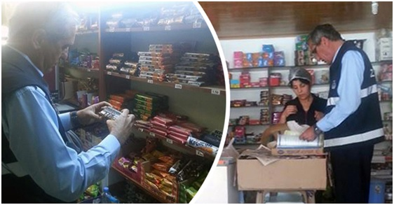

- Belediyemize telefonla ve yazılı dilekçe ile gelen şikâyetlerde yapılan incelemeler sonucunda; çevreye moloz ve kum bırakanlara 13 tutanak tanzim edilmiştir.

- Belediye malına zarar verenlere 2 adet tutanak edilmiştir.

- İlçemiz salı pazarının ve semt pazarlarının düzenlenmesi esnasında pazarcı esnafına 35 adet tutanak ve 49 adet ihbarname tanzim edilmiştir. Ayrıca Salı Pazarı ve Semt pazarlarında vatandaşların pazarda rahat alışveriş yapmaları sağlanmıştır.

- Yaz aylarında Ören ve Güllük Mahallerimiz Sosyal Proje çerçevesinde halkın kendi ürettiklerini satabilmeleri için sezonluk Hanımeli pazarı kurulmuştur.

- Açıkta seyyar gıda satışı yapanlara ve Seyyar izinsiz sergi açanlar kaldırılmış kaldırmayanlar hakkında 7 ihbarname tanzim edilerek işlem yapılmıştır.

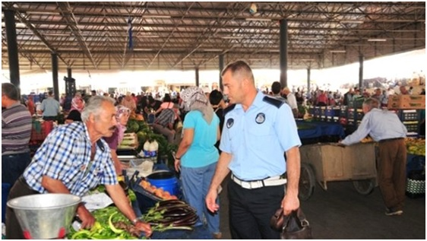

- Çevreye rahatsızlık verenlere ve vatandaşın duygularını istismar edenlere (Dilencilik Yapanlara) 9 adet tutanak tanzim edilmiştir.

- İlçede büyük ve küçükbaş hayvan besleyen ve bu hayvanlardan çıkan hayvansal açtıkları çevreye atan çevre ve görüntü kirliliği neden olan bu şahıslara 13 adet tutanak tanzim edilmiştir.

- Canlı Müzik yayını yapan işletmelere 6 adet tutanak ve uyarı amaçlı 27 adet ihbarname tanzim edilmiştir.

- Kamuya ait alanı işgal edenlere 2 adet tutanak tanzim edilmiştir.

- Kamuya ait yolu inşaat atığı dökerek araç trafiğine engel olanlara 3 adet tutanak tanzim edilmiştir.

- Pazarcılardan gelen talepler doğrultusunda 14 pazarcının devri yapılmıştır.

- İlçede Salı günleri kurulmakta olan Salı Sebze pazarında pazarcılara gerekli uyarıların yapılabilmesi, Pazar içerisinde kaybolan eşya ve çocukların daha çabuk ulunabilmesi için pazaryerine anons sistemi kurulmuştur.
- İlçemiz genelinde kurulan semt pazarlarındaki pazaryeri çizgileri yenilenmiş ve pazarların daha düzenli olması sağlanmıştır.

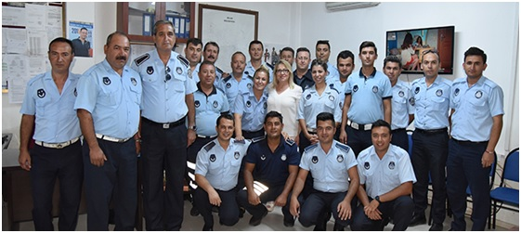

- Yaz aylarında Ören, Güllük ve Boğaziçi Mahallelerimize Sosyal Proje çerçevesinde halkın kendi ürettiklerini satabilmeleri için sezonluk Hanımeli pazarı kurulmuştur.

- Yaz aylarında Ören Mahallesi sahilinde bölge halkının kendi üretmiş olduğu sebze ve meyveleri satabilmeleri için yapılan pazarda üreticilerin güneşten korunmaları ve rahat ortamda satış yapabilmeleri için çatı sistemi yaptırılmıştır.

6- RUHSAT VE DENETİM MÜDÜRLÜĞÜ

İlçemiz sınırları içerisindeki Sıhhi ve Gayri Sıhhi iş yerlerinin ruhsatlandırılması yönelik çalışmalar ve hafta tatil günlerinde faaliyette bulunan iş yerlerine hafta tatil günleri çalışma ruhsatı verilmesine yönelik çalışmalar bulunulmuş ve bu denetim ve kontrollerde

- 2017 yılı içerisinde;

69 adet umuma açık istirahat ve eğlence yeri,
79 adet gayrı sıhhi müessese,
301 adet sıhhi müessese,
5 adet Canlı Müzik İzni olmak üzere toplam 454 adet işyeri açma ve çalışma ruhsatı verilmiştir.

7- İMAR VE ŞEHİRCİLİK MÜDÜRLÜĞÜ

a)Ruhsat Birimi

- 2017 yılında Müdürlüğümüzce 1.091 adet bina ruhsatı verilmiş, bina ve ruhsat harcı olarak 24.088.562,27 TL alınmıştır.

- Bünyesinde veya bahçesinde otopark yeri ayrılmayan binalardan 792.030,70 TL tahsil edilmiş, 791.260,40 TL’lik kısmın taahhütnamesi alınmıştır.

- 2017 yılı içerisinde 581 adet binaya yapı kullanma izni verilmiş ve 404.366,80 TL iskan harcı tahsil edilmiştir.

- İşyeri ruhsatı müracaatlarının, fenni yönden incelenmesi yapılmıştır.

- 71 adet yıkım ruhsatı düzenlenmiştir.

- Yol katılım payı olarak ise 1.051.404,40 TL tahsil edilmiş, 1.121.497,51 TL’lik kısmın taahhütnamesi alınmıştır.

- Taşınmaz kültür ve tabiat varlıklarında yapılacak olan tadilat ve tamirat uygulamaları öncesinde yapılar incelenmiştir. Yapılacak onarıma ilişkin koşulların belirtildiği onarım ön izin belgeleri düzenlenmiştir.

- 2017 yılı içerisinde KUDEB birimi tarafından 24 adet basit onarım izni verilmiştir.

- Taşınmaz kültür ve tabiat varlıkları, bunların koruma alanları ve sit alanlarında, tadilat ve tamiratların; özgün biçim ve malzemeye uygun olarak gerçekleştirilmesinin denetlemesi yapılmıştır. Uygun bulunanlara 2017 yılı içerisinde 2 adet onarım uygunluk belgesi düzenlenmiştir.

- Tadilat ve tamirat kapsamında başlanılan onarımlarda esaslı onarım gereğinin saptanması durumunda onarımı durdurarak konuyu belgeleriyle koruma belge kurulu müdürlüğüne iletilmiştir.

- Taşınmaz kültür ve tabiat varlığı parseline bitişik parsellerde ve koruma alanlarında yer alan ve yürürlükteki yasal düzenlemelere göre ruhsatı bulunan tescilsiz taşınmazlardaki tadilat ve tamirat uygulamalarına, varsa koruma amaçlı imar planı koşulları da dikkate alınarak izin verilerek, denetlemesi yapılmıştır.

- Koruma bölge kurulları tarafından uygun görülen projelere yapı ruhsatı verilmiş, koruma amaçlı imar planlarının plan hükümleri çerçevesinde uygulanmasını denetlenmiştir.

- Koruma bölge kurulları tarafından onaylanmış röleve, restitüsyon ve restorasyon projelerine ilişkin uygulamaları denetlemiştir.

- Taşınmaz kültür ve tabiat varlıkları ile bunların korunma alanlarında Koruma Yüksek Kurulunun ilke kararları, koruma bölge kurulu kararlarına aykırı ve ruhsatsız olarak yapılan inşaatlar ile koruma amaçlı imar planlarında, plana; sitlerde, sit şartlarına aykırı olarak inşa edilen yapılar hakkında Yapı Kontrol Müdürlüğü ile koordineli olarak, imar mevzuatına göre gerekli işlemleri yapılıp, uygulamayı durdurarak konuyu belgeleriyle koruma bölge kurulu müdürlüğüne iletilmiştir.

- Tescilli kültür varlıklarının mail-i inhidam olmaları halinde can ve mal güvenliğinin sağlanması için gerekli işlemleri yaparak durumu koruma bölge kurulu müdürlüğüne iletilmiştir.

- Maliki bulunduğu taşınmaz kültür varlığının onarımını gerçekleştiremeyecek durumda olan maliklere ilgili idarelerce yapılacak mali yardımlar ile ilgili düzenlemeleri gerçekleştirilmiştir.

- Maliki bulunduğu taşınmaz kültür varlığının onarımını gerçekleştiremeyecek durumda olan maliklere ilgili idarelerce yapılacak teknik eleman yardımında doğrudan görev almak ya da bu görevi üstlenenleri denetlemesi yapılmıştır.
- 10.07.2004 tarihli ve 5216 sayılı Büyükşehir Belediyesi Kanununun 7’nci maddesi ile 07.12.2004 tarihli ve 5393 sayılı Belediye Kanununun 14’üncü maddesine göre belediyenin görevleri arasında yer alan kültür ve tabiat varlıkları ile tarihi dokunun ve kent tarihi bakımından önem taşıyan mekanların ve işlevlerinin korunmasına yönelik programları hazırlanmıştır. Bu amaçla yapılacak uygulamalara ilişkin işlemleri yürütülmektedir.

- 21.07.1983 tarihli ve 2863 sayılı Kültür ve Tabiat Varlıklarını Koruma Kanunu ile 03.05.1985 tarihli ve 3194 sayılı İmar Kanunu’na aykırı uygulamaların tespiti halinde ilgili idareye ve Cumhuriyet Savcılığına bildirimde bulunmak.

- İmar ve Şehircilik Müdürlüğü’ne bağlı Numarataj Birimi; 31.07.2006 tarih 26245 sayılı resmi gazetede yayınlanan yeni yönetmeliğe göre sokak levhaları basım işlemleri devam etmekte olup, 2017 yılı içerisinde 465 adet kapı numarası verilmiştir.

- Büyükşehir Belediye Kanunu’na göre aynı isimde olan cadde, bulvar ve isimleri belediye meclisi kararı ile tespit edilip, değiştirilmiştir.

- 2017 yılı içerisinde 1 adet cedde ve sokakların isimleri belirlenmiştir.

- İlçemiz sınırları içerisinde kalan köy yerleşik alanlarda yeni yapılan binaların numarataj kontrolleri yapılmıştır.

- 2017 yılı içerisinde 3.334 adet numarataj bilgi formu düzenlenmiştir.

- Müdürlüğümüze bağlı Numarataj Biriminde bir adresin tanımlanmasında posta kodları, il, ilçe, mahalle, meydan, bulvar, cadde, sokak isimleri, tanıtım numarası ve bina numaraları gibi adres bilgileri verilmiştir.

8- PLAN PROJE MÜDÜRLÜĞÜ

2017 yılı içerisinde 1.018 adet imar durum belgesi düzenlenmiştir.

2017 yılı içerisinde 310 adet imar uygulama dosyası (İfraz-tevhid–yola terk) hazırlanmıştır.

2017 yılı içerisinde 560 adet vaziyet-bağımsız bölüm plan onayı belgesi, 499 adet kot kesit belgesi onayı ve 110 adet su basamağı vize onayı düzenlenmiştir.

9- YAPI KONTROL MÜDÜRLÜĞÜ

Kaçak İnşaat Birimi

- Ruhsatsız ve projesine aykırı yapılan inşaatların tespiti ve tutanakları yapılarak Encümen’e sevki, Encümen Kararlarının ilgililere tebliğ edilmesi, yıkım kararı alınan yapıların yıkımlarının yapılması/yaptırılması, gelen şikâyet ve dilekçelerin değerlendirilerek çözüme kavuşturulması sağlanmıştır.

- 3194 sayılı İmar Kanunu’nun 32 maddesi gereğince durdurulan inşaat sayısı 327 adettir.

- Yıkılan inşaat sayısı 22 adettir.

- Mahil-i İndiham Durumu oluşmuş Yapı tespiti sayısı 6 adettir.

- Aynı Kanunu’nun 42 maddesi gereğince 3.335.684,22 TL para cezası kesilmiş olup; 1.531.449,92 TL tahsil edilmiştir.

10-TEMİZLİK İŞLERİ MÜDÜRLÜĞÜ

- Günlük ve haftalık çalışma programları doğrultusunda belediye sınırları içerisinde ve ilçemize bağlı mahallelerin çöplerinin düzenli olarak toplanması, çöp döküm sahasına naklinin yapılmasını sağlamak, araç girmeyen dar sokakların çöpünün mini araçla alınmasını sağlamak.

- Büyükşehir Kanunu gereğince mahalleye dönüşen tüm belde ve köylerin evsel nitelikli katı atıklarının program çerçevesinde toplanarak çöp döküm sahasına naklinin sağlanmıştır.

- Milas İlçesine bağlı köy muhtarlıklarından gelen dilekçeler doğrultusunda köy meydanları, mezarlıkları temizlenmiştir.
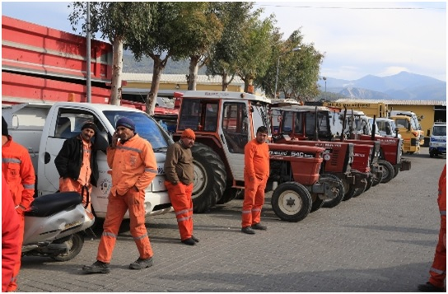

- İlçemizde kurulan pazaryerlerinin dağılımından sonra, bu yerlerin temizliği yapılmış ve yıkanması sağlanıştır.

- Resmi tatil ve Bayram günlerinde şehir temizliğinin aksamaması için fazla mesai asgari düzeyde tutularak şehir temizliğini yapılmıştır.

- İlçemiz cadde, sokak ve yol kenarlarındaki yabani otların ve kumların kazınıp temizliğini yapılmıştır.

- Dere içlerinde ve şehir mezarlığında oluşan yabani otları tırpan makinesi ile biçerek ot kurutma ilacı ile ilaçlanması sağlanmıştır.

- Çevre yolu ve şehir içerisinde bulunan refüj ve kaldırımların badanasının yapılması sağlanmıştır.

- Konteynırların yıkanması ve dezenfeksiyonu sağlanmıştır.

- Sağlık kuruluşlarından kaynaklanan tıbbi atıkların lisanslı firma ile toplanıp Denizli Tıbbi Atık Sterilizasyon Tesisine gönderilmesi denetlenmiştir.
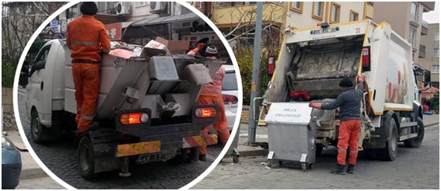

- Atık pillerin kaynağında ayrıştırılarak geri dönüşümünün sağlanmıştır.

- Belediye birimleri ile birlikte işyeri denetimleri, kömür denetimleri işleri yürütülmüştür. Ambalaj atıklarının kaynağında ayrıştırılması ile ilgili çalışmaları yürütmek.

- Bitkisel atık yağların kaynağında ayrıştırılarak, işletmelerce lisanslı firmalara teslim edilmesini sağlamak,

- Belediye birimleri ile birlikte işyeri denetimleri, kömür denetimleri, v.b. işleri yürütmek.

2017 YILI İÇERİSİNDE TOPLANAN ATIK MİKTARLARI
SIRA NO | TÜRÜ | BİRİMİ | MİKTARI
1 | KÂĞIT VE KARTON ATIKLAR | TON | 1.314
2 | PLASTİK ATIKLAR | TON | 1.458
3 | PİL VE AKÜ ATIKLARI | KG | 68,00
4 | EVSEL ATIKLAR | TON | 180.000
5 | TIBBİ ATIKLAR | KG | 74.692,45
6 | BİTKİSEL YAĞ ATIKLARI | KG | 75.116
7 | CAM ATIKLARI | KG | 66.000
8 | METAL ATIKLARI | KG | 206.000

11-PARK VE BAHÇELER MÜDÜRLÜĞÜ

- Milas Belediyesi sınırları içinde, Belediyemiz sorumluluğundaki parkların, refüjlerin, çocuk oyun ve spor alanlarının bakımı (sulama, temizlik, bitkilendirme, çim biçme, budama, ağaç kesimi, yabani ot temizliği, toprak, vb. malzemelerin serimi vs.) çalışmaları yapılmıştır.

- Belediyemiz sorumluluğu altında bulunan kent içi ve yakın çevresindeki ağaçlandırma alanlarının bakımı, sulaması ve ağaç dikim çalışmaları yapılmıştır.

- 2017 yılı içinde belediyemiz sınırları içindeki koruluklara 1.000 adet ağaç dikilmiştir. (Kızılçam, yalancı akasya ve muhtelif ağaçlar dikilmiştir.)

- Bafa Mahallesi, Selimiye Mahallesi, Beçin Mahallesi, Ören Mahallesi, Güllük Mahallesi, Hayıtlı Mahallesi, Cumhuriyet Mahallesi, Burgaz Mahallesi, İsmetpaşa Mahallesi, Güneş Mahallesi, Gümüşlük Mahallesi, Hacıapti Mahallesi, Emek Mahallesi ve Akkent Mahallesinde değişik park ve caddelerine toplam 1.000 adet ağaç dikilmiştir. (Turunç, Top Akasya, Karabiber Ağacı, Ligustrum, Ağaç Hatmi, Akça Ağaç, Dut, Erguvan, Lale ağacı, Şişe ağacı, Defne, Dış budak, Katalpa ağacı, Leylandii, Süs Eriği vb. ağaçlar dikilmiştir.)

- Belediyemiz sera ve fidanlığında bitki üretimi, mevcut bitkilerin bakımı ve sulama çalışmaları yapılmıştır.

- Mevsimlik çiçek üretimi ve gerekli alanlara dikimi yapılmıştır.

- Çok yıllık ağaç, çalı ve yer örtücülerin üretim çalışmaları yapılmıştır.

- Yeni park yapımı, eski parkların yenileme çalışmaları ve çocuk oyun grupları ile fitnes gruplarının bakımı yapılmıştır.

SELİMİYE MAHALLESİ

OBA SİTESİ YANI PARK ALANI (2017)
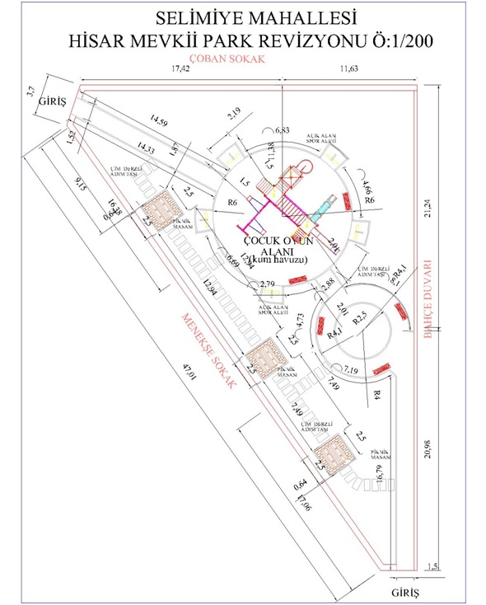

TOPLAM ALAN: 745 m ²
Parkımızda çocuk oyun alanı, spor alanları, oturma ve dinlenme alanlarıyla piknik alanları oluşturulmuştur. Sert zeminler dışında kalan alanlarda ise ağaç, çim ve çiçeklerden oluşan yeşil alanlar düşünülmüştür.

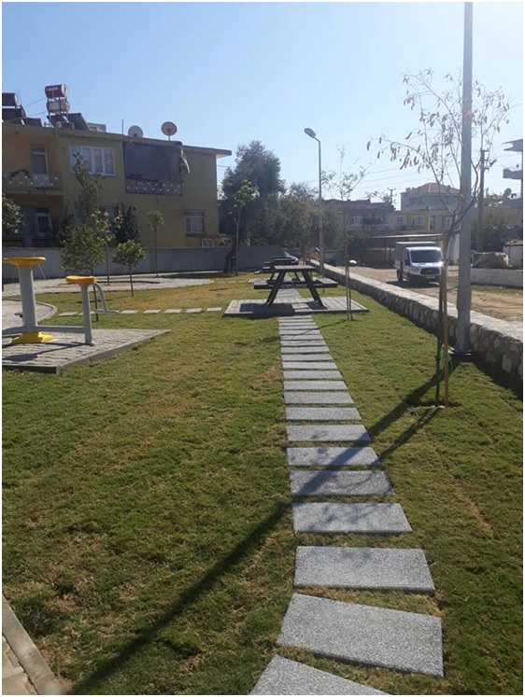

SELİMİYE MAHALLESİ

FUTBOL SAHASI REVİZYONU (2017)

Toplam alanı 4.050 m² olan sahada tüm altyapı, drenaj, tesviye ve sulama sistemleri yeniden yapılarak çimlendirme çalışmaları yapılmıştır. Ayrıca sahanın çevresine 2mt genişliğinde zemini suni çim olan yürüyüş yolu yapılmıştır.

BEÇİN MAHALLESİ

DÖNER KAVŞAĞI YEŞİL ALAN DÜZENLENMESİ (2017)

Toplam alanı 3.800 m² olan alanda tüm altyapı, renaj, tesviye ve sulama sistemleri yeniden yapılarak çimlendirme, desen ve çiçeklendirme çalışmaları yapılmıştır.

EMEK MAHALLESİ

İNCİ SOKAK ÜZERİ PARK ALANI (2017)

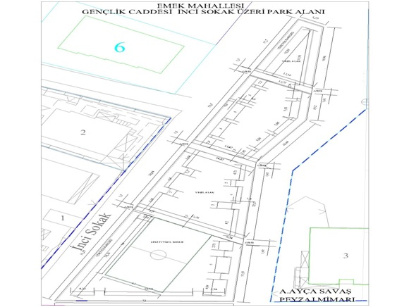

Toplam alanı 1.590 m² olan parkta çocuk oyun alanı, spor alanları, oturma, dinlenme ve piknik alanları, aydınlatma, suni çim mini futbol sahası yapılmıştır. Yeşil alanlarda ise ağaç, çalı ve çiçek dikimleriyle çimlendirme çalışmaları tamamlanmıştır.

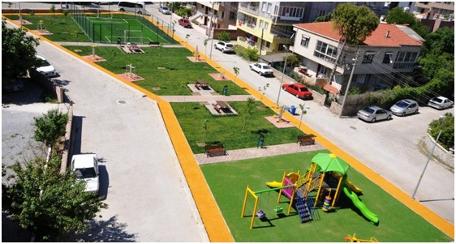

AĞAÇLIHÖYÜK MAHALLESİ (2017)
Park alanında sert zemin döşemeleri, çocuk oyun alanı, spor alanları ve basketbol sahası yapılıp çimlendirme çalışmaları tamamlandı.

ÇOMAKDAĞ MAHALLESİ
KÖY MEYDANI GÜREŞ ALANI DÜZENLENMESİ (2017)
Meydanda bulunan alana yaklaşık 400 m² çimlendirme çalışması ve etrafına tel çit yapılarak güreş alanı oluşturuldu.

ÇINARLI MAHALLESİ (2017)
Köy kahvesi ve muhtarlık binası tadilatı yapılıp meydanda süs havuzu tamamlandı.

MUĞLA ÜNİVERSİTESİ SITKI KOÇMAN M.Y.O.
BAHÇE ve MEYDAN DÜZENLENMESİ (2017)
Mevcutta bulunan basketbol sahası etrafına yürüyüş yolu ve ilave parke ve bordür taşı döşeme işleri yapıldı.

PINARCIK MAHALLESİ (2017)
Muhtarlık binası önündeki düzenleme çalışmaları kapsamında süs havuzu, pergole, parke, bordür taşı döşeme işleri ve çimlendirme çalışmaları yapıldı.

BAĞDAMLARI MAHALLESİ (2017)
Muhtarlık binası önündeki düzenleme çalışmaları kapsamında süs havuzu, pergole, parke, bordür taşı döşeme işleri ve çimlendirme çalışmaları yapıldı.

DEREKÖY MAHALLESİ (2017)

Muhtarlık ve köy kahvesi binası tadilatları, ilave teras, açık oturma alanlarında doğal taş döşeme ve kaplama işleri tamamlandı.

TÜRKEVLERİ MAHALLESİ (2017)

Sahilde bulunan 2.000 m² lik park alanında çocuk oyun, spor, oturma ve dinlenme alanları oluşturularak ağaçlandırma ve çimlendirme çalışmaları yapıldı.

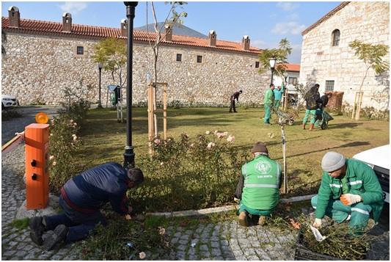

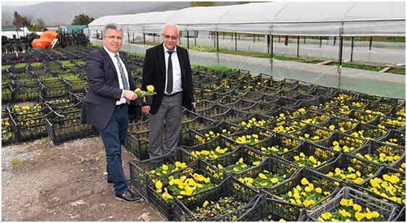

12-DESTEK HİZMETLERİ MÜDÜRLÜĞÜ

Destek Hizmetleri Müdürlüğümüz 5393 Sayılı Belediye Kanunu ile Belediye ve Bağlı Kuruluşları ile Mahalli İdare Birlikleri Norm Kadro İlke ve Standartlarına Dair Yönetmelik hükümleri, 4734 Sayılı Kamu İhale Kanunu, 5018 Sayılı Kamu Mali Yönetimi Kanunu ile diğer kanun, yönetmelik, genelge ve standartlar kapsamında yer alan iş ve işlemleri yürütmektedir.

- Belediyemiz elektrik abonelerine ait fatura ödemeleri.

- Belediyemiz Su Aboneliklerine ait (hizmet binaları, toplantı ve düğün salonu, tuvaletler vb.) fatura ödemeleri.

- Belediyemiz bünyesinde bulunan tüm müdürlüklerin ortak ihtiyaçları olan kırtasiye, kartuş – toner, temizlik malzemeleri, hırdavat boya nalburiye ve sıhhi tesisat malzeme vb. alımları.

- Belediyemize bağlı Tüm Harcama Müdürlüklerince 4734 Sayılı Kamu İhale Kanununun 22/d maddesi (doğrudan temin) kapsamında piyasadan yapılacak alımlarda, piyasa araştırma komisyonuna Destek Hizmetleri Müdürlüğünce görevlendirilecek bir personelin bulunması.

- Müdürlüklerden gelen talep ve onaylar doğrultusunda 4734 Sayılı Kamu İhale Kanununun ilgili maddeleri gereğince gerekli doğrudan temin işlerinin fiyat araştırma tekliflerini yapmak,

- Belediyemize bağlı Tüm Harcama Müdürlüklerince Muayene Kabul Komisyon Raporunda Destek Hizmetleri Müdürlüğünce görevlendirilecek bir personelin bulunması.

- Belediyemize bağlı tüm Harcama Müdürlüklerinin Taşınır İşlem Fişleri Destek Hizmetleri Müdürlüğümüzce yapılmaktadır.

- Belediyemiz bağlı tüm Harcama Müdürlüklerinin Demirbaş kayıtları, takibi, Kayıttan Düşme Teklif ve Onay Belgesi, Taşınır işlem Fişi, zimmet güncellemeleri Müdürlüğümüzce yapılmaktadır.

- Harcama Birimlerince edinilen taşınırların muayene ve kabulü yapılanları cins ve niteliklerine göre sayarak, tartarak, ölçerek teslim almak, doğrudan tüketilmeyen ve kullanıma verilmeyen taşınırları sorumluluğundaki ambarlarda muhafaza etmek.

- Taşınırların giriş ve çıkışlarına ilişkin kayıtları tutmak, bunlara ilişkin belge ve cetvelleri düzenlemek.

- Belediyemize bağlı Tüm Harcama Müdürlüklerince 3 (Üç) Aylık Tüketim Malzeme Çıkış belgelerini II. Düzeyde Mali Hizmetler Müdürlüğü’ne gönderilmesi.

- Ambar Sayımı ve stok kontrolü yapmak, asgari stok seviyesinin altına düşen taşınırları belirlemek ve alımını sağlamak.

- Yasalar dâhilinde Müdürlüğümüzü ilgilendiren ek görevleri yapmak.

İhale Sekretaryası .

4734 Sayılı Kamu İhale Kanunu kapsamında bulunan Belediyemizin tüm mal, hizmet ve yapım işleri ihaleleri Destek Hizmetleri Müdürlüğü bünyesinde bulunan İhale Birimi tarafından yürütülmektedir.

- Çok sık değişen ihale mevzuatı takip edip değişikliklerin uygulanmasını sağlamak,

2. Belediyemize bağlı tüm Harcama Müdürlüklerince hazırlanan ihale dokümanlarını (şartname dosyaları) incelemek, mevzuata uyumlu hale getirilmesini denetlemek ve sağlamak

İhale Birimimizce 2017 Mali Yılı için gerçekleştiren Tüm Harcama Müdürlüklerimize ait 12 Adet İhale gerçekleştirilmiş, 2 adet ihale İptal edilmiş, 10 adet ihalede sonuçlanmıştır.

2017 YILI İLK ALTI AYLIK (01.01.2017-31.12.2017) İHALE LİSTESİ

Sıra No | İŞİN ADI | İHALE MİKTARI | İHALE BEDELİ | YÜKLENİCİ
1 | Akaryakıt Alımı |  | 2.385.425,00 | İTES İLERİ TEK. LTD. ŞTİ.
2 | Ulaşım Hizmetleri Md. Hizmet Alımı | 18 kişi | 1.429.015,43 | DNZ GRUP LTD. ŞTİ.
3 | Temizlik İşl. Md. Hizmet Alımı | 229 kişi | 26.532.326,00 | ÖNAR ARAŞTIRMA LTD. ŞTİ.
4 | Labranda Hizmet Alımı | İPTAL
5 | Labranda Hizmet Alımı | 21 kişi | 1.250.707,71 | ÜÇES TEM. İNŞ. LTD. ŞTİ.
6 | Roadmix Alımı |  | 3.180.000,00.- | DOĞUŞ YOLSAN LTD. ŞTİ.
7 | Filler Alımı |  | 458.500,00 | DOĞTAŞ MAD. İNŞ. LTD. ŞTİ.
8 | Yıkım İhalesi | İPTAL
9 | Beton Parke Taşı Alımı |  | 1.760.000,00 | CİTY PARKE İNŞ. LTD. ŞTİ.
10 | Beton Parke Taşı ile Yol Yapımı |  | 4.310.800,00 | BALABAN İNŞ. LTD. ŞTİ.
11 | Asfalt Kaplama Yapımı |  | 4.524.000,00 | DOĞUŞ YOLSAN LTD. ŞTİ.
12 | Hukuk İşleri Md. Hizmet Alımı |  | 140.635,80 | IŞIK GIDA LTD. ŞTİ.

13- ULAŞIM HİZMETLERİ MÜDÜRLÜĞÜ

- Belediyemiz bünyesinde bulunan birimlere yapılan çalışmalar aşağıda çıkartılmıştır.

- Müdürlüğümüzce bayramlarda, kutlamalarda ve özel günlerde protokol tribünü, sahne ve yeteri kadar stant kurulumu yapıldı.

- Belediyemize ait araç ve iş makinelerinin periyodik bakımları yapıldı. Araçlar zorunlu araç muayenesi kapsamında ve arıza durumunda gerekli olan tüm bakım ve onarım işleri müdürlüğümüz tarafından yapılmış ve yıl boyunca araçların madeni yağ ve akaryakıt ihtiyaçları için gerekli alımları yapılarak karşılanmıştır.

Fen İşleri Müdürlüğü;
- Acil Hizmet İletişim Birimi’ne 3 adet bayrak direği ankrajı imalatı yapıldı.
- Bayındırlık Birimine 12 adet 120x100 cm. ölçülerinde levha imalatı yapıldı.
- Bayındırlık Birimine 16 adet 205x45 cm. ölçülerinde ızgara ve ızgara kasası imalatı yapıldı.
- Hayvan Pazarına 15 adet 4 metre uzunluğunda çadır direği imalatı yapıldı.

Temizlik İşleri Müdürlüğü;
- 100 adet kül bidonu imalatı yapıldı.
- 250 adet çöp konteynırı tamir ve kaynak işleri yapıldı.
- 120 adet kül bidonu boyandı.
- Arıtma tesisindeki depoya 9 metre uzunluğunda 4 metre yüksekliğinde kapı imalatı ve montajı yapıldı.
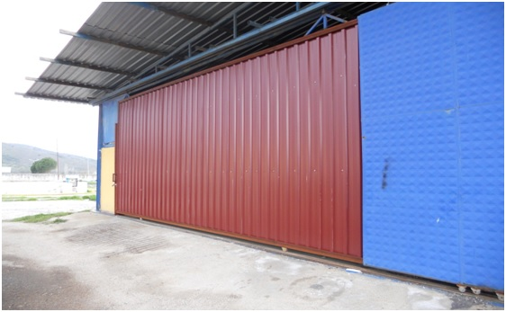

İşletme ve İştirakler Müdürlüğü;
- Labranda su kaynağı depolarına 2 adet 70x70 cm. ölçülerinde rögar kapağı imalatı yapıldı.
- Şişeleme tesisi depo çatısının 4 adet 4 metrelik trapez sacı değiştirildi.
- Soğuk Hava Deposu amonyak soğutma kazanına 2 metre yüksekliğinde 50 cm. eninde merdiven imalatı ve 1x1 metre ölçülerinde platform imalatı yapıldı.
- 30 metre uzunluğunda 1 metre yüksekliğinde korkuluk imalat ve montajı yapıldı.

Park ve Bahçeler Müdürlüğü;
- 2 adet 6 metre uzunluğunda bayrak direği imalatı yapıldı.

Ulaşım Hizmetleri Müdürlüğü;
- Oto Elektrik Bölümüne 80x300 cm. ölçülerinde çalışma tezgâhı yapıldı.
- Ören Mahallesi tamir atölyesine 6x5 metre ölçülerinde çekme kat imalat ve montajı yapıldı.

Sağlık İşleri Müdürlüğü;
- Hayvan Barınağına 1x2 metre ölçülerinde 1 adet kapı imalatı ve montajı yapıldı.
- Hayvan Barınağına 3x90 metre ölçülerinde köpek kafesleri üzerine trapez sac montajı yapıldı.
- Şehir mezarlığına 3 adet 1 metre yüksekliğinde 3 metre uzunluğunda merdiven korkuluğu imalatı ve montajı yapıldı.
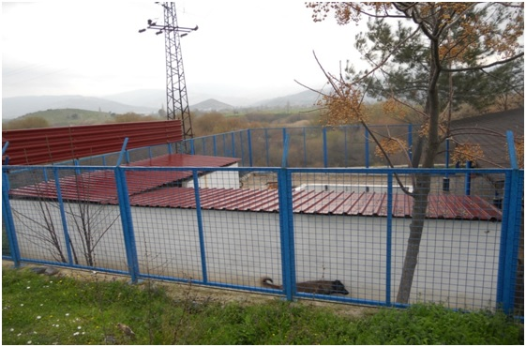

Zabıta Müdürlüğü;
- 65x200 cm. ölçülerinde 6 adet levha imalatı yapıldı.

Sosyal Yardım İşleri Müdürlüğü;
- Taziye çadırına dönüştürülen çek çek römorkuna 85 cm. eninde 1,65 m. yüksekliğinde kapı imalatı yapıldı. Römork komple boyandı.
- Tabakhane Bürosu’na 3 adet 130x180 cm. ölçülerinde pencere korkuluğu ve 1,5 metre yüksekliğinde 3 metre uzunluğunda 2 adet askılık imalatı ve montajı yapıldı.
- Tabakhane Bürosu’na 2 adet 120x100 cm. ölçülerinde pencere korkuluğu ve 1 adet 100x190 cm. ölçülerinde kapı imalat ve montajı yapıldı.

Hukuk İşleri Müdürlüğü;
- Adliye Ek Binası yanındaki konteynır ofise 2x2 metre ölçülerinde tel kapı, 1x2 metre ölçülerinde tel korkuluk imalatı ve montajı yapıldı.

Sakarya İlkokulu;
- Bahçesine 1 metre yüksekliğinde 50 metre uzunluğunda korkuluk imalatı ve montajı yapıldı.
- Basketbol potalarının tamir ve kaynak işleri yapıldı.
- 2 adet voleybol direği imalatı yapıldı.
- Sınıflarda bulunan kapı ve pencerelerin tamir ve kaynak işleri yapıldı.

1 No’lu Sağlık Ocağı,
- 1 metre yüksekliğinde 20 metre uzunluğunda korkuluk imalatı ve montajı yapıldı.

Gümüşlük İlkokulu;
- 6 metre uzunluğunda 1 adet bayrak direği imalatı yapıldı.

İlçe Emniyet Müdürlüğü;
- Bomba imha ekibine ait konteynıra 9x7 metre ölçülerinde çatı imalatı ve montajı yapıldı.
- Narkotik birimine 2x2x1 metre ölçülerinde tel kafes imalatı yapıldı.
- 19 Mayıs Bulvarı’nda bulunan polis kontrol noktasına konteynır üzerine 4x8 metre ölçülerinde çatı imalat ve montajı yapıldı.
- Lojman girişine 220x200 cm. ölçülerinde kapı imalatı ve montajı yapıldı.
- Akkent Karakoluna 4x1,5 metre ölçülerinde motor garajı imalatı ve montajı yapıldı.
- Akkent Karakoluna 100x50 cm. ölçülerinde rögar kapağı imalatı yapıldı.
İlçe Jandarma Komutanlığı;
- Nizamiye pencerelerine 1x1,5 metre ölçülerinde korkuluk imalat ve montajı yapıldı.
- Doldur boşalt istasyonuna 2 adet 50x70 cm. ölçülerinde levha imalatı yapıldı.
- Ören Karakoluna 12 metre uzunluğunda bayrak direği ve ankraj imalatı yapıldı.

Fatih İlkokulu;
- Bahçesine 1 metre yüksekliğinde 60 metre uzunluğunda duvar üstü korkuluk imalatı ve montajı yapıldı.

Evlendirme Salonu;
- Giriş önünde bulunan 1 metre eninde 20 metre uzunluğundaki havalandırma sacları değiştirildi.
- Hoparlör montajında kullanmak üzere 6x4 metre ölçülerinde profil montajı yapıldı.

Atatürk Kültür Merkezi;
- Tuvalet üzerindeki havalandırma boşluğuna 1x7 metre ölçülerinde tel korkuluk montajı yapıldı.

Avşar Mahallesi;
- Camii lojmanına 9x4 metre ölçülerinde çatı imalatı imalat ve montajı yapıldı.

Ağaçlıhöyük Mahallesi;
- İlkokul bahçesine 50 metre uzunluğunda 1 metre yüksekliğinde korkuluk imalatı ve montajı yapıldı. Okulun duvarüstü korkuluklarının tamir ve kaynak işleri yapıldı.
- Mahalle mezarlığına 1 metre yüksekliğinde 4 metre uzunluğunda kapı imalatı ve montajı yapıldı. Mezarlığın duvar üstü korkulukların tamir ve kaynak işleri yapıldı.
- Camii bahçesine 40 metre uzunluğunda 1 metre yüksekliğinde korkuluk imalat ve montajı yapıldı.
- Camii girişine 6 metre uzunluğunda 1 metre yüksekliğinde merdiven korkuluğu imalat ve montajı yapıldı.

Ahmetçavuş Hayıtlı Mahallesi;
- Ahmet Gazi Caddesi’ndeki yıkılma tehlikesi bulunan tarihi binaya 20 metre uzunluğunda 1 metre yüksekliğinde korkuluk imalatı ve montajı yapıldı.
- Osman Badraslı Öğrenci Yurdu’na çatı çevresine 12 metre uzunluğunda 2,5 metre eninde saçak imalat ve montajı yapıldı.
- Osman Badraslı Öğrenci Yurdu bahçesine 6x6x2 metre ölçülerinde kamelya imalat ve montajı yapıldı.

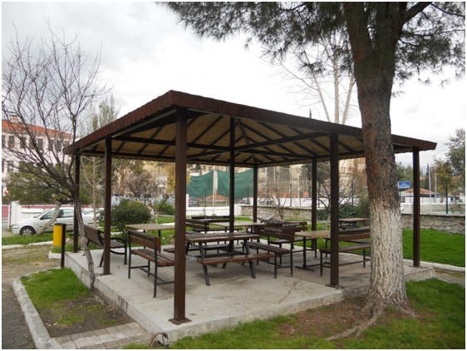

Bafa Mahallesi;
- Muhtarlık binasına 2 metre uzunluğunda bayrak direği imalatı ve montajı yapıldı.
- Belediye hizmet binası önündeki parka 100x100 cm. ölçülerinde duvarüstü korkuluk imalatı ve montajı yapıldı.
- Belediye hizmet binasına 3 adet 3x2 metre ölçülerinde pencere korkuluğu imalatı ve montajı yapıldı.
- Yar Sokak’ta dere kenarına 20 metre uzunluğunda 1 metre yüksekliğinde korkuluk imalat ve montajı yapıldı.
- 15 adet 4 metre uzunluğunda kamera direği imalatı yapıldı.

Burgaz Mahallesi;
- 3. Hıdırlık Sokak’ta yıkılma tehlikesi bulunan bina çevresine güvenlik amacıyla 20 metre uzunluğunda 1 metre yüksekliğinde korkuluk imalatı ve montajı yapıldı.

Cumhuriyet Mahallesi;
- Camiye 1,5 metre yüksekliğinde 10 metre uzunluğunda bahçe kapısı ve 1 metre yüksekliğinde 2 metre uzunluğunda korkuluk imalatı ve montajı yapıldı.
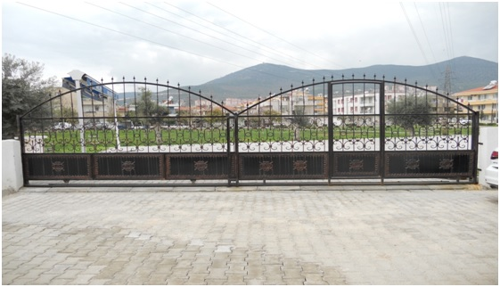

Eğridere Mahallesi;
- Köy kahvesine 6 metre uzunluğunda 5 adet çatı makası imalatı yapıldı.

Firuzpaşa Gazipaşa Mahallesi;
- İnönü Caddesi’ndeki yıkılma tehlikesi bulunan tarihi binaya 20 metre uzunluğunda 1 metre yüksekliğinde korkuluk imalatı ve montajı yapıldı.

Göldere Mahallesi;
- Yol çalışmaları sırasında Fen İşleri Müdürlüğü’ne ait iş makinesinin zarar verdiği vatandaşa ait avlu kapısı sökülerek 2x2 metre ölçülerinde kapı imalatı ve montajı yapıldı.

Gökseki Mahallesi;
- 12 metre uzunluğunda bayrak direği ve ankraj imalatı yapıldı.

Güllük Mahallesi;
- Pazar yerindeki çadır direklerinin tamir ve kaynak işleri yapıldı.
- 15 adet 75 cm. uzunluğunda yol kapama demiri imalatı yapıldı.
- 189 nolu Sokak’a yaşlı ve engelli vatandaşlar için 1 metre yüksekliğinde 28 metre uzunluğunda korkuluk imalatı ve montajı yapıldı.
- Pazar yerine 17 adet 4 metre uzunluğunda çadır direği imalatı yapıldı.
- 60x45x150 cm. ölçülerinde halk plajı levhası yapıldı.
- 100x200 cm. ölçülerinde ızgara ve ızgara kasası imalatı yapıldı.

Gümüşlük Mahallesi;
- Gümüşlük Caddesi’ndeki yıkılma tehlikesi bulunan tarihi binaya 20 metre uzunluğunda 1 metre yüksekliğinde korkuluk imalatı ve montajı yapıldı.
- Pazar yerine 6 adet 4 metre uzunluğunda çadır direği imalatı yapıldı.
- Pazar yeri alanında bulunan tarihi eserleri koruma amaçlı 12 metre uzunluğunda 1 metre yüksekliğinde korkuluk imalatı ve montajı yapıldı. 40cm. Genişliğinde 4 metre uzunluğunda merdiven imalatı ve montajı yapıldı.

Hacıabti Mahallesi;
- Tatil pazarındaki çadır direklerinin tamir ve kaynak işleri yapıldı.

Hacıilyas Mahallesi;
- Avcılar Sokak’ta yıkılma tehlikesi bulunan tarihi binaya 2x2 metre ölçülerinde kapı imalatı ve montajı yapıldı.
- Açık Pazar yerine 2 adet 4 metre uzunluğunda çadır direği imalatı yapıldı.
- Açık Pazar yerindeki mevcut çadır direklerinin tamir ve kaynak işleri yapıldı.
- Menteşe, Cumhuriyet ve Kadıağa Caddelerindeki dubaların tamir ve değiştirme işleri yapıldı.
- Açık Pazar yerinde bulunan bankamatikler arkasına 10 metre uzunluğunda 1 metre yüksekliğinde korkuluk imalatı ve montajı yapıldı.

Karacahisar Mahallesi;
- Camiye 550x150 cm. ölçülerinde bahçe kapısı imalatı ve montajı yapıldı

Hisarbaşı – Hoca Bedrettin Mahallesi;
- 1. Sakarya Sokak’ta yıkılma tehlikesi bulunan tarihi binaya 6 metre uzunluğunda 1 metre yüksekliğinde korkuluk imalatı ve montajı yapıldı.
- Ulu Camiine 140x220 cm. ölçülerinde 2 adet kapı imalatı ve montajı yapıldı. 1 metre eninde 10 metre uzunluğunda trapez sac montajı yapıldı.

İsmetpaşa Mahallesi;
- Kazım Karabekir Caddesi’ne yol bölme yaparak araç parkını engellemek için duba montajı yapıldı.
- Cumartesi Pazarına 50x200 cm. ölçülerinde rögar ızgarası imalatı yapıldı.
- Sanayi Caddesi’nde kaldırım üzerinde bulunan 6 adet rögar kapağı sökülerek 80x120 cm. ölçülerinde yeni kapak imalatı yapıldı.
- Sodra Doğakent Sitesine 2 adet 50x100x150 cm. ölçülerinde yön levhası imalatı yapıldı.

Ketendere Mahallesi;
- Çöp konteynırlarının bulunduğu alana devrilmelerini önlemek amacıyla 6 metre uzunluğunda 1 metre yüksekliğinde korkuluk imalatı ve montajı yapıldı.

Kıyıkışlacık Mahallesi;
- Zeytinlikuyu Mevkii’ne 3 adet 50x300 cm. ölçülerinde rögar kasası imalatı yapıldı.

Kuzyaka Mahallesi;
- Mahalle girişine 8 metre eninde 5 metre yüksekliğinde tak imalatı yapıldı.
- Köy içindeki tehlike arzeden yol kenarına 1 metre yüksekliğinde 20 metre uzunluğunda korkuluk imalatı ve montajı yapıldı.

Menteş Mahallesi;
- Yol bakım çalışmalarında zarar gören, vatandaşa ait avlu kapısı sökülerek 120 cm yüksekliğinde 8 metre uzunluğunda kapı imalatı ve montajı yapıldı.
- Su kanallarına 80x100 cm. ölçülerinde 2 adet kapak imalatı yapıldı.

Dibekdere Mahallesi;
- 50 cm. eninde 220 cm. uzunluğunda rögar ızgarası imalatı yapıldı.
Meşelik Mahallesi;
- Dörttepe Mahallesi yolu üzerinde bulunan köprüye 60 metre uzunluğunda 1 metre yüksekliğinde korkuluk imalat ve montajı yapıldı.
- 2 adet 12 metre uzunluğunda bayrak direği ve ankraj imalatı yapıldı.

Ören Mahallesi;
- 60x45x150 cm. ölçülerinde halk plajına levha imalatı yapıldı.
- Sahile 2 adet 3 metre yüksekliğinde 1 metre eninde cankurtaran kulesi imalatı yapıldı.

Pınarcık Mahallesi;
- Dere kenarına ve köprüye 80 metre uzunluğunda 1 metre yüksekliğinde korkuluk imalatı ve montajı yapıldı.

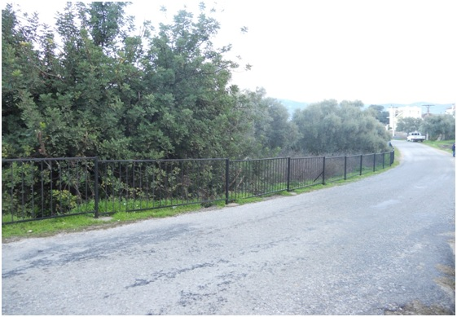

Savran Mahallesi;
- Düğün salonuna 2 adet 205x105 cm. ölçülerinde kapı imalatı ve montajı yapıldı.

Yaka Mahallesi;
- Çocuk parkı çevresine 40 metre uzunluğunda 1 metre yüksekliğinde duvarüstü korkuluk imalatı ve montajı yapıldı.

Selimiye Mahallesi;
- Temizlik İşleri Müdürlüğü bürosuna 6x5 metre ölçülerinde asma tavan imalatı ve montajı yapıldı.
- Yazlık düğün bahçesindeki büroya 3 adet 150x100 cm. ölçülerinde kaynaklı tel korkuluk montajı yapıldı.
- Yazlık düğün bahçesine 100x200 cm. ölçülerinde 1 adet kapı imalatı ve montajı yapıldı. 2,5 metre uzunluğunda aydınlatma direği montajı yapıldı.

Müdürlüğümüz boya atölyesinde boyanan araçlar;
- 48 LL 150 plakalı kamyonet komple,
- 48 LK 782 plakalı kamyonun komple damperi,
- 48 LF 214 plakalı çöp kamyonu komple,
- 48 LT 950 plakalı çöp kamyonu komple çöp kazanı,
- 48 LY 997 plakalı çöp kamyonu komple çöp kazanı,
- 48 LJ 671 plakalı kamyonetin sol arka çamurluğu,
- 48 KF 290 plakalı kamyonet komple kasa ve kabini,
- 48 KK 902 plakalı çöp kamyoneti komple,
- 48 KN 233 plakalı çöp kamyonun şasesi,
- 48 LK 782 plakalı kamyonun ön tamponu,
- 48 LT 001 plakalı otomobil komple,
- 48 KU 654 plakalı çöp kamyonu komple,
- 48 KG 222 plakalı otomobilin sağ ön çamurluğu,
- 48 KL 915 plakalı çöp kamyonunun ön tamponu,
- 48 LK 784 plakalı kamyon komple kasa ve kabini,
- 48 KD 659 plakalı çöp kamyonunun komple kazanı,
- 48 LC 600 plakalı otomobil komple,
- 48 LE 002 plakalı otomobil komple,
- 48 LK 253 plakalı damperli kamyon komple,
- 48 LR 959 plakalı kamyonetin bagaj kapağı,
- 48 LZ 333 plakalı kamyonet komple,
- 48 U 4486 plakalı çöp kamyonunun ön tamponu,
- 48 LY 998 plakalı çöp kamyoneti komple,
- 48 LD 589 plakalı damperli kamyonun sağ kapısı ve çamurluğu,
- 48 LJ 496 plakalı otobüsün sağ arka çamurluğu ve motor kapağı,
- 48 AAH 43 plakalı traktörün komple römorku,
- 48 LF 969 plakalı kamyonun ön tamponu,
- 48 LG 501 plakalı çöp kamyonunun ön tamponu,
- 48 LK 873 plakalı çöp kamyonu komple,
- 48 U 2320 plakalı çöp kamyonunun şoför kabini boya işlemleri yapılmıştır.

14-SAĞLIK İŞLERİ MÜDÜRLÜĞÜ

Sağlık İşleri Müdürlüğü altında faaliyet gösteren; Sağlık Hizmetleri Birimi, Din ve Mezarlık Hizmetleri ve Hayvan Barınağı Biriminin 2017 yılı içerisinde sunmuş olduğu hizmetler aşağıda belirtilmiştir.

a)Sağlık Hizmetleri Birimi

- Çalışan personelimizin poliklinik hizmetlerini gerçekleştirilmiştir.

- Sağlık Hizmetleri Birimimizde 2017 yılında 287 memur poliklinik hizmeti verilmiştir.

- Ayrıca 204 işçi personelimize de poliklinik hizmeti verilmiştir.

- Sağlık Hizmetleri Birimimizde 2017 yılı içerisinde toplam 491 personele poliklinik hizmetleri verilmiştir.

- Gerekli personelin tedavilerinin yapılması için 2’nci ve 3’ncü basamak sağlık kuruluşlarına sevkleri yapılmıştır.

- 150 adet enjeksiyon, 110 adet serum takılmıştır.

- 115 adet pansuman yapılmıştır.

- 280 adet defin ruhsatı verilmiştir.

- Personelimize enjeksiyon, serum takma, pansuman ve acil durumlarda ilkyardım müdahalesi yapılmıştır.

- Belediyemizde meydana gelen kazalarda, acil olaylarda, durumu ciddi olan hastaların ambulansla devlet hastanesine ya da 3’ncü basamak sağlık kuruluşlarına nakillerinin yapılması sağlanmıştır.

- Ambulansımızla 343 adet hasta nakledilmiştir.

- Engelli Nakil Araçlarımızla 261 adet hasta nakli yapılmıştır.

- Milas Şehir Merkezinde meydana gelen ölümlerde defin ruhsatlarının tanzim edilmesi, ölüm kayıtlarının aylık ve haftalık olarak İlçe Nüfus Müdürlüğüne bildirilmesi adet defin ruhsatı tabipliğimizce verilmiştir.

- Şehir dışında uzak yerlere götürülecek cenazelerin uygun şekilde tahnitinin yapılarak, mühürlenerek gönderilmesi 25 adet cenaze tahnitlenerek şehir dışına nakline izin verilmiştir.

- Evde Bakım Hizmeti sunulması; halkımıza yönelik olarak yaşlı, özürlü ve bakıma muhtaç vatandaşlarımıza evlerinde pansuman, enjeksiyon, serum ve sonda takılması, kişisel bakım ve ambulans hizmeti sunulmaktadır.

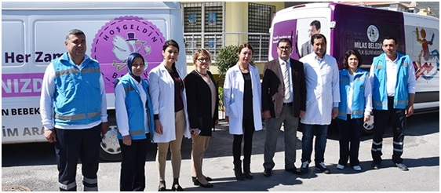

b)Din ve Mezarlık Hizmetleri

- Ölüm olaylarında; ölen vatandaşımızın usule uygun olarak imam gözetiminde yıkanıp kefenlenerek, cenaze aracımızla şehir mezarlığına götürülüp, mezarlıktaki görevli tarafından hazırlanan şahsın kendine ait önceden alınmış ya da ölüm anında mezarlık birimince tahsis edilen mezar yerine dini kurallara uygun olarak defnedilmesi sağlanmıştır.
- Hocamız tarafından cenaze hizmetlerinde gerekli olan dualar yapılmıştır.

- İsteyen kişilere Milas Belediye Meclisi’nin kabul etmiş olduğu mezar yeri ücret tarifesi üzerinden mezar yeri satışı yapılmıştır.

- İlçemizdeki yoksul vatandaşlarımızın ücretsiz olarak cenazelerinin kaldırılıp, gömülmesi sağlanmıştır.

- Belediyemiz harita birimince bütün yapılı olan ve olmayan mezarlar tespit edilerek parselasyon sistemi için alt yapı oluşturulup; çalışmalar devam etmektedir.

- 2017 yılında 385 kadın, 493 erkek ve 3 çocuk olmak üzere toplam 881 kişi defin edilmiştir.

- Şehir dışından 30 tane cenaze mezarlığa getirilip defni yapılmıştır.

- Defin işlemlerinden 550 tanesi şehir mezarlığına, geriye kalan 331 tanesi çevre köylere ve ilçelere nakil edilmiştir.

c) Hayvan Barınağı

2017 yılı içerisinde Belediyemiz sınırları içerisinde 655 adet sokak köpeği toplanarak, barınağa getirilmiştir.

2017 yılı içerisinde 210 adet sokak köpeğine kuduz aşısı yapılmıştır.
- 400 adet köpeğe antiparaziter uygulama yapılmıştır.

- Çeşitli yaralanmalara bağlı olarak sokaktan toplayıp tedavi yaptığımız köpek sayısı 200 civarındadır. 25 adet sokak köpeğini sahiplendirdik.

- Hayvan severlerle birlikte beraber köpeklerin ihtiyacı olan yiyecekler fırınlardan, hastanelerden ve lokantalardan toplanmıştır.

- Sağlık İşleri Müdürlüğü Projesi

- Milas Belediyesi Sağlık İşleri Müdürlüğü Birimi tarafından 22.02.2016 tarihinde ‘Hoş geldin Bebek Projesi’ni hayata geçirdik. Bu zamana kadar geçen süre içerisinde 2017 yılında; 132 mahalleye eşit hizmet anlayışıyla bebek ziyaretlerinde bulunduk. Ziyaret ettiğimiz bebek sayımız 544 tanesi kız bebek, 530 tanesi erkek bebek olmak üzere toplam 1.074 tanedir.
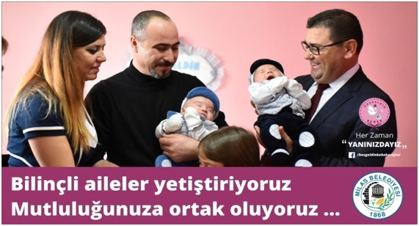

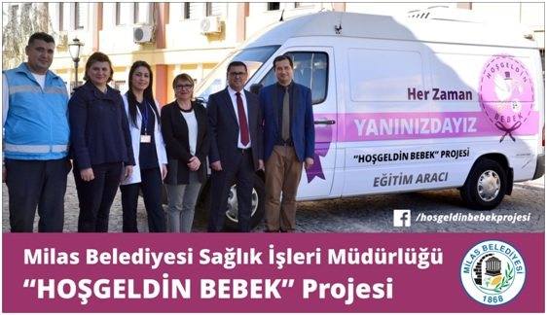

- Milas Belediyesi Sağlık ve Hukuk İşleri Müdürlüğümüzün ortaklaşa yürütmekte olduğu ‘ Bir yastıkta Bir Ömür Projesi’ne 04.06.2017 tarihinde start verip eğitimlerimize gelen talepler doğrultusunda gerçekleştirdik. ‘Evlilik Öncesi Danışmanlık Hizmeti’nde yeni evlenecek çiftlerimize aşağıda verilen konu başlıkları altında eğitimlerimizi tamamladık.
Proje başlangıcından bugüne kadar geçen zamanda 158 çiftimize danışmanlık hizmeti gerçekleştirdik. Promosyon yastıklarımızı ve katılım belgelerini taraflarına takdim ettik
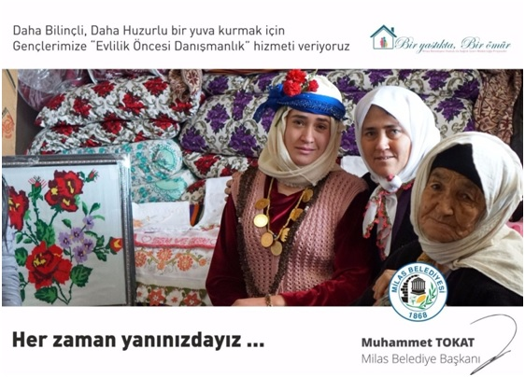

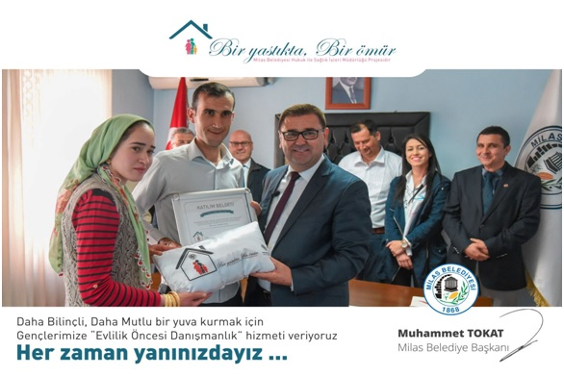

Milas Belediyesi Sağlık
- Milas Belediyesi Sağlık İşleri Müdürlüğümüzün Bir Ömür Saadet Projesi’nin amacı; Milas İlçesinde evliliklerinde 50 yılı dolduran büyükleri evlerinde ziyaret ederek onların birlikte geçirdikleri saadet öyküleri dinlemek, öğütler almak ve evlilik hazırlığında olan çiftlerle bu öyküleri paylaşmak ve hayatın her anında yanlarında olduğumuzu hissettirmek.
22.012.2016 tarihinde yaptığımız basın tanıtımıyla projemize start verdik ve ziyaret ettiğimiz 10 çiftimizle keyifli sohbetler eşliğinde çekimler gerçekleştirdik ve plaketlerini takdim ettik. Önümüzdeki günlerde ilçe genelinde 50 yılını dolduran çiftlerimize ziyaretlerimizi gerçekleştirmek için çalışmalarımıza devam ediyoruz. Mahalle muhtarlarımızla yapmış olduğumuz çalışmalarımız sonrasında aile ziyaretlerine başlamayı planlıyoruz.
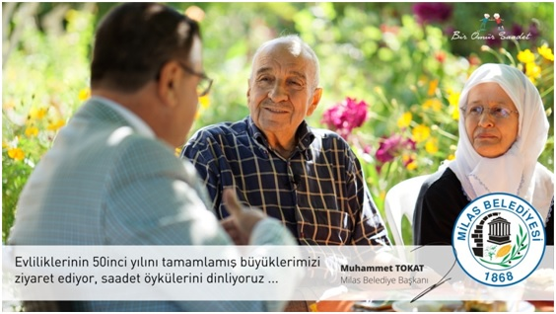

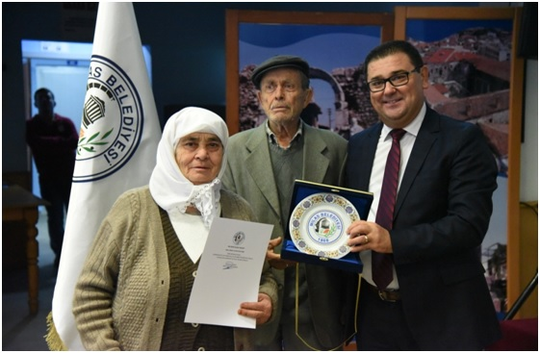

15 -SOSYAL YARDIM İŞLERİ MÜDÜRLÜĞÜ

- Belediyemize ait günlük çalışma raporları düzenli olarak dosyalanmıştır.

- Belediyemize gelen vatandaşlarımıza refakat edilerek, ilgili birimlere yönlendirilmiştir.

- Birimimize gelen yazılı ve sözlü şikâyetler rapor edilerek, çözüme ulaştırılması için ilgili birimlere yazılı bildirilerek, dosyalanmıştır.

- Birimimize aceze yardımı için başvuran vatandaşlarımız hakkında yerinde araştırma yapılarak, uygun görülen 250 kişiye aceze yardımı yapılmıştır.

- Engelli bireylerimizin daha fazla sosyal yaşamın içinde olması gerekliliği bilinciyle Müdürlüğümüzce çeşitli etkinlikler düzenlenmiştir.
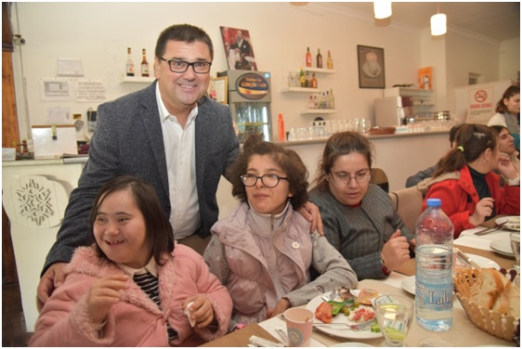

- İş başvurusu formlarının dağıtımı, teslim alınması ve arşivlenmesi düzenli olarak yapılmıştır.

- Hizmet alımı yoluyla belediyemizde çalışan personelin özlük işlerinin takibi yapılmıştır.

- Çalışmakta olan şirket personeline izin ve vizite kâğıdı düzenlenmekte, raporlarının takibi yapılmaktadır.

- Sosyal Yardım İşleri Müdürlüğünce ilçemizde yapılan alan çalışması sonucu engelli veri tabanı oluşturulmuş ve düzenli ziyaretler yapılmıştır.
2017 yılı içerisinde Müdürlüğümüz gider bütçesinden dar gelirli ve yardıma muhtaç kişilere 40.820,00 TL hane halkına transfer yapılmıştır.

- Çeşitli sebeplerle kullanım dışı kalan ev eşyası ve kıyafetlerin bir noktada toplayıp ihtiyaç sahibi ailelerin kullanımına sunmayı hedefleyen “Elden Ele” Projesi çalışmaları devam etmiştir.

- “Elden Ele Projesi” kapsamında toplanan eşyaların öncelikle temizliği ve kullanılabilirliği göz önünde bulundurularak tasnifi yapıldı, belli bir düzen içerisinde yerleştirilen eşyalar dağıtıma hazır hale getirilmiştir.
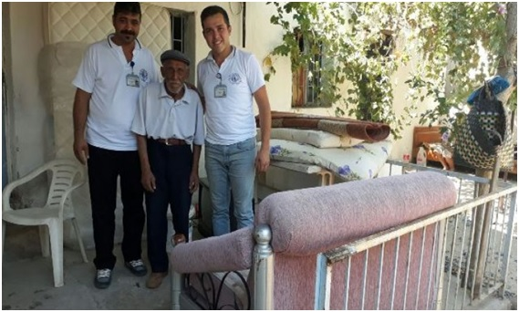

- Projemizin uygulamaya geçtiği günden bu yana başta giyim eşyası olmak üzere yatak, baza, kanepe, ev gereci, beyaz eşya ve evlenecek çiftlere gelinlik yardımında bulunulmuştur.

- “Elden Ele” Projesi kapsamında, toplumsal dayanışma teşvik edilmiş oldu. Bu projemiz yardımsever vatandaşlarımızdan ve ihtiyaç sahibi vatandaşlarımızdan büyük ilgi gördü. Proje başlangıcından bu yana 5.250 aile bağışta bulundu, 10.750 aileye de yardım yapılmıştır.

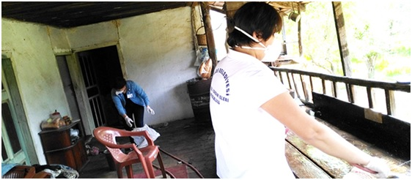

- 2017 yılı içerisinde “Elden Ele Projesine” 300 yardımsever bağışta bulunmuş, ihtiyaç sahibi 1.000 aileye yardım yapılmıştır.

- Sosyal Yardım İşleri Müdürlüğü tarafından kurulan Sosyal Yardım Komisyonu tarafından belirlenen miktarda düzenli olarak nakdi yardım yapılmıştır.

- Yaşlılığı ve ya hastalığı nedeniyle bu yardımı almak için belediyeye gelemeyecek durumda olanlar için ise personel görevlendirilerek evlerinde teslim olanağı da sağlanmaktadır.

- Yine bu tespitler sonucu yaşlı ve kimsesiz olup kötü şartlarda yaşamını sürdürmeye çalışan yaşlılarımızın da huzurevine yerleştirilmesi Sosyal Yardım İşleri Müdürlüğümüzün girişimleri sonucu gerçekleşmiştir.

- Sosyal belediyecilik anlayışıyla hizmetlerini sürdüren belediyemiz, yakınını kaybetmenin üzüntüsünü yaşayan vatandaşlarımızı acılı günlerinde de yalnız bırakmıyor. Yakınlarını kaybeden her aile Sosyal Yardım İşleri Müdürlüğü personelince ziyaret ediliyor.

- Ayrıca cenaze evlerine hava şartlarının yağışlı olması halinde taziye çadırı kurulmakta ve istisnasız her taziye evine sıcak gıdalardan oluşan paket verilmektedir.

- Acılı günlerinde vatandaşlarımızın yanında olmak, istek ve ihtiyaçları doğrultusunda daha kaliteli hizmet vermek hedefimizdir.
- Belediyemize asker ailesi yardımı için başvuran vatandaşlarımız hakkında yerinde araştırma yapılarak uygun görülen vatandaşlarımıza asker ailesi yardımında bulunulmaktadır.

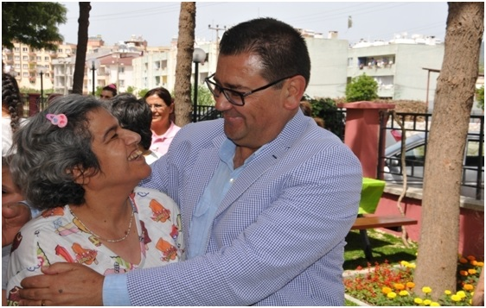

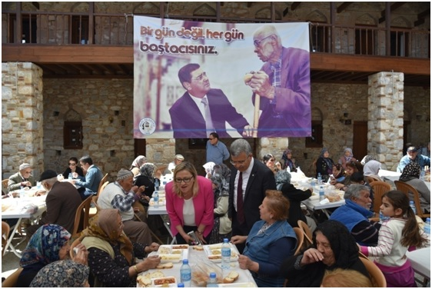

16- İNSAN KAYNAKLARI VE EĞİTİM MÜDÜRLÜĞÜ

- 2017 yılında Belediyemizden emekli olan personelimiz bulunmamaktadır.

- Memur personellerin atama, terfi, kadro değişiklikleri, intibak, sicil notları, mal bildirimleri, vekâleten görevlendirmeler, yıllık izin, hastalık izni, disiplin işlemleri, emeklilik, nakil ve pasaport gibi işlemleri yapılmıştır.

- İşçi personelin izin, rapor, emeklilik, istifa, iş akdi fesih, disiplin işlemleri gerçekleştirilmiştir.

- Tam Zamanlı ve Kısmi Zamanlı Personellerin sözleşmelerinin hazırlanması yıllık izin, hastalık izni ve disiplin işlemleri yapılmıştır.

- Ayrıca tüm personelin kurum içi yer değiştirme ve görevlendirmeleri, performans değerlendirmesi, ödül ve cezalara ilişkin işlemler yapılmıştır.

- Gerek birimlerimizden gelen gerekse diğer kurumlardan gelen resmi evrak ve dilekçeler cevaplandırılmıştır.

- Belediye ve Bağlı Kuruluşları İle Mahalli İdare Birlikleri Norm Kadro İlke ve Standartlarına Dair Yönetmelik ile Belediye ve Bağlı Kuruluşları ile Mahalli İdare Birlikleri Norm Kadro İlke ve Standartlarına Dair Yönetmelikte Değişiklik Yapılmasına İlişkin Yönetmelik gereğince, Belediyemize verilmiş olan kadrolar ihtiyaç durumuna göre ihdas\iptal ve değişiklikler yapılarak Belediye Meclisimiz tarafından onaylanmıştır.

- Belediye Meclisimiz tarafından onaylanan bu kadrolardan Belediye Teşkilat Yapısı oluşturularak yine Belediye Meclisi tarafından onaylanmıştır.

- Kurum personelinin kalitesini arttırmak ve mevzuata ilişkin bilgilerinin pekiştirilmesi amacıyla Müdürlüklerden gelen talepler doğrultusunda hizmet içi eğim seminerleri düzenlenmiş ve çeşitli dernek ve kurumlarca düzenlenen seminerlere ilgili personellerini katılımının sağlanmıştır.

- Birimler arası koordinasyonun sağlanması amacıyla gerek Başkanlık Makamınca daire müdürleri ile gerekse daire müdürleri tarafından da personelleri ile toplantılar düzenlenmiştir.

- Yılda iki defa memur personelin performans değerlendirmesi yapılarak, yüksek performans gösteren personele ödüllendirme yapılmıştır.

- Personelin özlük\sicil bilgilerinin daha düzenli tutulmasının sağlanması amacıyla dosyalar yenilenmiş, gerekli düzenlemeler yapılmış ve eksiklikler giderilmiştir.

- Belediye Başkanlığımızca belirlenen etik kurallara (kılık kıyafet, mesai saatleri… vb.) tüm personelin uyması amacıyla Birimimiz tarafından Müdürlüklere dağıtılmak üzere tamim yayınlanmıştır.

- Müdürlüğümüzce mevzuat değişiklikleri, çeşitli ilanlar (internet, dergi vb.) aracılığı ile takip edilerek ilgili birimlere gerekli bilgiler yazılı ve sözlü olarak sağlanmakta olup, mevzuat değişikliklerinin daha yakından takip edilmesi amacıyla çeşitli kitaplar alınmış ve mevzuat takip programlarına abone olunmuştur.

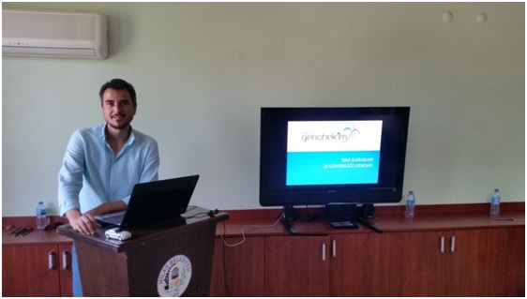

17 - HUKUK İŞLERİ MÜDÜRLÜĞÜ

- 2017 yılı içerisinde 24 adet icra takibine açılmıştır. Açılan icra takipleri su ve kira alacaklarına ilişkindir.

- Kiracılarla ilgili açılan takiplerde icra hukuk mahkemesinde tahliye davaları açılmıştır. Bir kısım kiracıların dosyasının borcu tamamen tahsil edilmiştir. Diğer dosyalarda da bir kısım tahsilatlar yapılmıştır.

- Asliye Hukuk Mahkemesinde toplam 116 adet davaya bakılmakta olup bunlardan 19 adedi karara çıkmış 8 adedi müdürlüğümüzce temyiz edilmiştir.

- Muğla İdare Mahkemesi’nde toplam 685 adet davaya bakılmakta olup 70 adedi İstinaf Yoluna başvurular yapılmıştır. 33 adedi karar düzeltme ve itirazları yapılmış ve devam etmektedir. 80 adedi lehte olarak sonuçlanmıştır. 502 dava dosyası devam etmektedir.

- Asliye Ceza Mahkemesi’nde toplam 222 adet davaya bakılmıştır olup; keşif ve bilirkişi incelemesi yapılmıştır. 37 adet karara çıkmıştır. 11 adet dosyada imar mevzuatına aykırı yapımın mevzuata uygun hale getirilmesi nedeni ile düşme kararı verilmiştir. 119 adet dava dosyaları devam etmektedir. Cumhuriyet Başsavcılığından 118 adet takipsizlik kararı gelmiş olup bunların itirazları yapılmıştır.

- Aleyhte sonuçlanmış olan ceza davalarının bir kısmı imar kirliliğine ilişkindir ve yapıların 2004 yılında yani ceza kanununun imar kirliliğini suç sayan maddesinin yürürlüğe girmesinden önce yapıldığının ortaya çıkması ile beraatla sonuçlanmıştır.

- Vergi Mahkemesi’nde 102 adet davaya bakılmakta olup devam etmektedir.

- Sulh Hukuk Mahkemesi’nde 5adet davaya bakılmış olup devam etmektedir. 3 adet dava dosyası itirazın iptali davası açılmıştır.

- Kadastro Mahkemesi’nde 8 adet davaya bakılmış olup devam etmektedir.

- Sulh Ceza Mahkemesi’nde 3 adet davaya bakılmış olup, devam etmektedir.

- İcra Hukuk Mahkemesi’nde 34 adet davaya bakılmış olup; 10 adedi karara çıkmış 5 adedi aleyhimizde, 5 adedi lehimize sonuçlanmıştır. 24 adet dava dosyası devam etmektedir.

- Belediyemizce çekilmesi gereken ihtarlar çekilmiş olup, Belediyemiz aleyhine çekilen ihtarlara cevaplar verilmiştir.

- Başkanlık Makamı tarafından tevdi edilen, işçi, memur ve idari muhakkiklik görevleri yerine getirilmiştir.

- Encümen toplantılarında danışmanlık hizmeti verilmiştir.

- Değişik Müdürlüklerden gelen 45 adet konuda Müdürlüklere görüş bildirilmiştir.

- Komisyon görevleri ve Başkanlık Makamınca verilen diğer idari görevler yerine getirilmiştir.

Evlendirme Memurluğu

2017 yılı içerisinde vatandaşlardan gelen başvurular doğrultusunda nikâh evrakları tamamlattırılıp, nikah işlemleri gerçekleştirilmiştir.

Müracaat sırasında çiftlerden İlçe Nüfus Müdürlüğü’nden nüfus kayıt örnekleri, mahalle muhtarlıklarından ikamet senetleri (fotoğraflı), kimlik asılları ve fotokopileri ayrıca evlenmesine engel olmadığını belgeleyen sağlık raporları istenmektedir ve nikah işlemi gerçekleştirilmektedir.

Bilgiler haftalık ve üçer aylık dönemler halinde İlçe Nüfus Müdürlüğüne bildirilmektedir.

2017 yılı içerisinde 874 adet yerli ve 39 adet yabancı uyruklu olmak üzere toplam 913 adet nikâh akdi gerçekleşmiştir.

Diğer İl ve İlçe Belediyelerinde nikah yapmak isteyen vatandaşlarımız için 38 adet evlilik izin belgeleri verilmiştir.

Ayrıca 2017 yılı içerisinde 7 adet nikah akdi işlemleri iptal edilmiştir.

Evlendirme Memurluğumuzda kullanılmak üzere toplam 1.000 adet uluslar arası evlenme cüzdanı Mal Müdürlüğü’nden zimmet karşılığı satın alınmıştır.

2017 yılı içerisinde 920 adet evrak zimmetleşmiştir. Ayrıca yıl içerisinde 129 adet gelen evrak ve 115 adet giden evrak kaydedilmiştir.

Evlendirme Memurluğunca yapılacak olan nikâh akdileri için şartname, basılı evrak bedeli olarak evlenecek çiftlerden 130,00 TL, diğer il ve ilçe belediyelerinde nikah yapmak isteyen çiftlerden 40,00 TL ücret alımı sağlanmıştır.
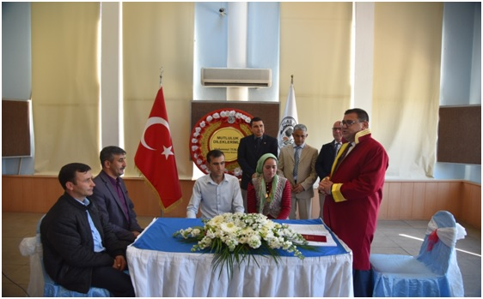

18 – STRATEJİ GELİŞTİRME MÜDÜRLÜĞÜ

a)Bilgi İşlem Birimi

- E-belediye sisteminde karşılaşılan problemlerde mükelleflerimize yardımcı olunmuştur. E-Belediye sistemi üzerinde gerekli düzeltme ve iyileştirmeler ilgili firma aracılığı ile yerine getirilmiştir.

- E-Belediye sistemine entegre olarak çalışan online tahsilat sistemi ile e-belediye sistemine kayıtlı olan mükelleflerimiz kredi kartıyla borçlarını güvenli bir şekilde ödeyebilmektedirler.

- Belediyemiz bünyesinde kullanılan otomasyon, güvenlik ve diğer yazılımların lisanslama işlemleri yerine getirilmiştir.

- TSE 13298 Standardına sahip Elektronik Belge Yönetim Sistemine geçilmiştir. Bu sistemle evrakların dijital ortamda daha güvenli ve daha tasarruflu dolaşımı sağlanmıştır.

- Uzak noktalardaki personelin belediyemizin otomasyon sistemine geçiş yapabilmeleri için vpn bağlantıları kurulmuştur.

- Belediyemize bağlı birimlerdeki bilgisayar ve çevre birimlerinde meydana gelen çeşitli sorunlar çözülmüştür, ayrıca belediye personeline bilgisayar kullanımı konusunda çeşitli yardımlarda bulunulmuştur.

- Belediye otomasyon sistemi ve Elektronik Belge Yönetim Sistemi üzerinde yapılması gereken düzeltme ve değişiklikler ilgili bilgisayar yazılım firmasına bildirilerek yapılması sağlanmıştır.

- Otomasyon sisteminden Birimlerin istemiş olduğu çeşitli konulardaki raporların sistemden çıkarılması sağlanmıştır.

- Otomatik yedekleme sistemi ile sistem yedeği günlük olarak fiziki olarak sunuculardan farklı bir noktaya otomatik olarak alınmaktadır.

- Milas merkez ve çevre mahalle muhtarlarımızın bilgisayarlarıyla yaşadığı problemler için destek verilmiştir.

b)Spor İşleri Birimi

- İlçemizde faaliyet gösteren spor kulüplerine malzeme ve nakti yardımları yapıldı.
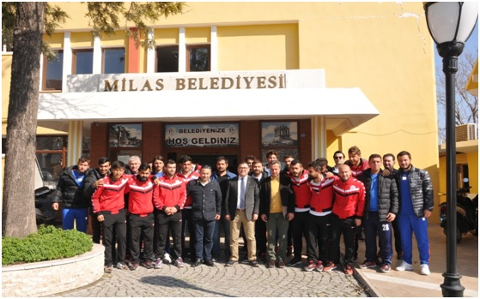

- Milas Belediye Spor Kulübümüz bünyesinde faaliyet gösteren branşlarda takımlar halinde isim onay listeleri düzenli şekilde hazırlanıp lisansları ile birlikte federasyona gönderilmiştir.

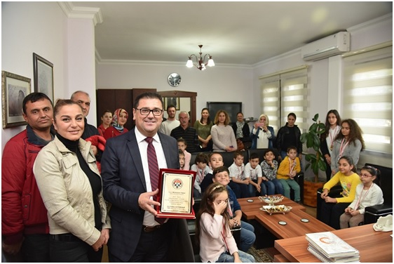

- Belediye spor kulübü bünyesinde yaz aylarında voleybol, basketbol, hentbol ve satranç spor okul açılmıştır.

- Kulübümüz bünyesinde faal olarak çalışan tüm hocalarımızın takımlarını maçlara çıkarmaları için 2017-2018 yılı sezonu antrenör belgeleri vize edilmiştir.

- Belediyemizce okullar arası düzenlenen spor turnuvalarında araç ve ayni yardım desteği verilmiştir.

- Belediyemizce halkın katılımıyla çeşitli köylerde düzenlenen futbol turnuvasına gerekli destek verilmiştir. Kaymakamlık Voleybol turnuvasına gerekli destek verilmiştir.

- Diğer yandan bireysel sporcularımıza bölgemizde ve Türkiye genelinde katılacak oldukları turnuva ve şampiyonluklara katılmaları konusunda ayni ve nakdi konularda destek sağlanmaktadır.

- Milas Belediye Spor olarak T.V.F. 2. Lig de 1. Grupta mücadele etmekte olup, 2017-2018 sezonunda 1.Lige çıkma başarısı göstermiştir.
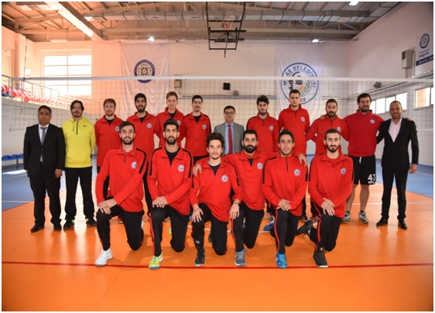

19- EMLAK VE İSTİMLÂK MÜDÜRLÜĞÜ

- GÖREVLERİ:

1. Belediye’ye ait gayrimenkullerin takas, trampa, kiraya verme, satış işlemlerini yapmak.
2. Belediye gayrimenkulleri üzerinde yapılan fuzuli işgallerin tespitini yapmak, gerekli tutanakları tutmak, tahliyeleri ile ilgili yasal süreci başlatarak takip etmek.
3. Ecrimisil alacaklarıyla ilgili tahakkuk işlemlerini yapmak. İlgilinin ödeme yapmaması halinde tebligat ve tahliye işlemlerini yapmak. .
4. Belediyeye ait konut, işyeri ve bina niteliğindeki diğer gayrimenkullerinin zorunlu deprem sigortalarını yaptırmak.
5. Belediyeye yapılacak gayrimenkul bağışlarına ilişkin iş ve işlemlerin sekreteryasını yapmak ve tapu dairelerindeki iş ve işlemleri takip ederek sonuçlandırmak.
6. Belediyenin ihtiyaç duyduğu ve diğer resmi kurumlara ait yerlerin Belediyeye devrini sağlayacak iş ve işlemleri ilgili mevzuatı çerçevesinde yapmak. Bu konuda diğer kurumlarca yapılacak iş ve işlemleri takip etmek ve sonuçlandırmak.
7. Kıymet Taktir Komisyonu ve Uzlaşma Komisyonunun kurulmasına yönelik iş ve işlemleri yapmak. Bu komisyonların çalışmalarının sekreteryalarını yapmak.
8. Kamulaştırılan yerlerin Tapu devir ve yer teslimi iş ve işlemlerini yapmak.
9. Kamulaştırma bedellerinin ödenmesiyle ilgili gider tahakkuk işlemlerini yapıp ilgili birime göndermek.
10. 2886 sayılı Devlet İhale Kanunu kapsamında yapılacak Satış ihalesine yönelik iş ve işlemlerin sekreteryasını yapmak,
11. Satış bedeli ödemesiyle ilgili tahakkuk işlemlerini mevzuat çerçevesinde yaparak ilgili birime göndermek,
12. İlgililerin mükellefiyetlerini şartnameye uygun olarak yerine getirmeleri halinde, yer teslimatlarını ve tapu devir işlemlerini yapmak.
13. 2886 sayılı Devlet İhale Kanunu kapsamında yapılacak Kiraya Verme ihalesine yönelik iş ve işlemlerin sekreteryasını yapmak,
a. Kira Sözleşmelerinin ve yer teslimatlarının mevzuata uygun olarak yapılmasını sağlamak.
b. Kira bedellerinin ödenmesiyle ilgili tahakkuk işlemlerini mevzuat çerçevesinde yaparak ilgili birime göndermek ve kira ödemelerinin yapılıp yapılmadığını takip etmek.
c. Sözleşmeye aykırı davranan kiracılar hakkında gerekli yasal takibi başlatmak, gerektiğinde tahliyelerini sağlamak.
14. Belediyemiz adına Gayrimenkul Kiralanmasına yönelik iş ve işlemlerin sekreteryasını yapmak,
a. Kira Sözleşmelerinin ve yer teslimatlarının mevzuata uygun olarak yapılmasını sağlamak.
b. Kira bedellerinin mülk sahiplerine ödenmesiyle ilgili tahakkuk işlemlerini mevzuat çerçevesinde yaparak ilgili birime göndermek.
c. Kiralanan gayrimenkullerin, kiralama amacına ve sözleşme hükümlerine uygun olarak kullanılmasını sağlamak.
15. İmar ıslah planı sınırları içerisinde kalan imar parsellerindeki Belediyeye ait hisselerin, ilgili parseldeki hissedarlara hisseleri oranında satılmasına yönelik iş ve işlemleri yapmak.
a. Encümen Kararları doğrultusunda, gayrimenkul hisse satışıyla ilgili tahakkuk işlemlerini yapmak ve tahsil belgelerini dosyasında muhafaza etmek.
b. Usulüne uygun olarak süresi içerisinde bedelleri ödenen arsa hisselerinin tapu devir işlemlerini yapmak.
16. Konut Tahsis Komisyonunun teşekkülünü, gerektiğinde toplanmasını ve çalışmasını sağlamak.
a. Konut Tahsis Komisyonunun sekreteryasını yapmak.
b. Kurum personelinin konut tahsis taleplerini almak;
c. Özel tahsisli, görev tahsisli, sıra tahsisli yada hizmet tahsisli olarak tahsis edilen Belediyeye ait Kamu Konutlarını ilgili personele teslim etmek,
d. Oturma sürelerince kira tahakkuklarını yapmak ve evrakı ilgili birime göndermek,
e. Konuttan çıkarılmayı gerektirenler ile süresi dolanların tahliye işlemlerini yapmak;

1- KİRALAMA İHALELERİ:
- 1 no’lu ihalemiz ile 06.04.2017 tarihinde 38 adet belediyemize ait taşınmazın kiralama işlemine ait ihale gerçekleştirilmiştir.
- 2 no’lu ihalemiz ile 07.09.2017 tarihinde 33 adet belediyemize ait taşınmazın kiralama işlemine ait ihale gerçekleştirilmiştir.
Ayrıca; Mülkiyeti belediyemize ait ilçe merkezi ve mahallelerimizde bulunan birçok taşınmamıza ait kiralama işlemleri devam etmekte olup, bu taşınmazlara ait değer tespitlerinin yapılabilmesi için gerekli yazışmalar yapılmış ve kira süreleri devam etmekte olan taşınmazlarımıza ait yeni kira yenileme işlemlerine de devam edilmektedir.
2- ARSA - ARAZİ SATIŞ İHALELERİ:
Mülkiyeti köy tüzel kişiliklerine ait iken 6360 Sayılı kanun kapsamında belediyemize devri yapılan 310 adet Zeytinlik vasfında bulunan taşınmazların satış işlemleri gerçekleştirilen zeytinlik vasıflı taşınmazlardan satış sonrası kalan 65 adet Zeytinlik vasıflı taşınmazımız 18.05.2017 tarihinde 2886 Sayılı Devlet İhale Kanunun ilgili maddeleri gereği Açık teklif usulü ile satışı gerçekleştirilmiş olup, bu satış işleminden 1.376.200,00 TL gelir elde edilmiştir.
Mülkiyetleri belediyemize ait olan ilçemiz İsmetpaşa, Kırcağız, Meşelik, Ortaköy, Ören, Selimiye mahallerinde bulunan ARSA vasıflı taşınmazlarımız sırası ile 25.05.2017 tarihinde 35 Adet Arsa vasıflı taşınmaz, 01.06.2017 tarihinde 42 adet taşınmaz ve 08.06.2017 tarihinde 1 Adet arsa vasıflı taşınmaz Kapalı Teklif usulü olmak üzere satış işlemleri gerçekleştirilmiş olup, yapılan bu satış işlemlerinden toplamda 1.759.000,00 TL gelir elde edilmiştir.
Mülkiyetleri belediyemize ait olan ve yıl içerisinde satış işlemleri gerçekleştirilen ve satışı yapılamayan Zeytinlik ve Arsa vasıflı 64 Adet taşınmazlarımız 01.09.2017 tarihinde tekrar satış işlemi gerçekleştirilmiş, satış işlemi gerçekleştirilen bu taşınmalardan 1.697.300,00.-TL gelir elde edilmiştir.
2017 yılı içerisinde satış işlemleri gerçekleştirilen Zeytinlik ve Arsa vasıflı taşınmazlarımızdan toplam 4.832.500,00.-TL gelir elde edilmiştir.
3- ZEYTİN AĞACI VE ÇAM AĞACI MAHSULLERİNİN SATIŞ İŞLEMLERİ:

Mülkiyetleri Belediyemize ait olan İlçemiz Merkez Mahalleleri ve diğer mahallerimizde bulunan Zeytin ağaçları ve Çam ağaçları üzerinde bulunan Mahsullerin satış işleminden 2017 yılı içerisinde toplam 59.140,00.-TL gelir elde edilmiştir.

4- ŞUULU VE İMAR AFLI PARSEL SATIŞ İŞLEMLERİ:
Mülkiyeti belediyemize ait olan aşağıda ada, parsel ve yerleri belirtilen şuurlu ve imar aflı parsellerin satış işlemleri için gerekli çalışmalar yapılmış, ilk altı aylık süre içerisinde satış işlemleri gerçekleştirilenlerden 552.606,37.-TL gelir elde edilmiştir.
SIRA NO | MAHALLE ADI | ADA NO | PARSEL NO | FİYATI
1 | Burgaz Mahallesi | 10 | 152 | 7.507,50 TL
2 | Ören Mahallesi | 320 | 12 | 24.540,00 TL
3 | İsmetpaşa Mahallesi | 280 | 21 | 12.600,00 TL
4 | Burgaz Mahallesi | 78 | 139 | 9.800,00 TL
5 | İsmetpaşa Mahallesi | 245 | 33 | 8.050,00 TL
6 | Bozalan Mahallesi | 0 | 3204 | 8.844,00 TL
7 | Ören Mahallesi | 371 | 11 | 85.795,50 TL
8 | Güllük Mahallesi | 334 | 11 | 35.037,00 TL
9 | Kayaönü Mahallesi | 129 | 136 | 3.099,20 TL
10 | İçme Mahallesi | 138 | 3 | 10.683,20 TL
11 | Karakuyu Mahallesi | 0 | 512 | 14.040,00 TL
12 | İsmetpaşa Mahallesi | 260 | 1079 | 7.238,47 TL
13 | İsmetpaşa Mahallesi | 877 | 15 | 15.379,00 TL
14 | Güllük Mahallesi | 257 | 21 | 33.000,00 TL
15 | Burgaz Mahallesi | 10 | 152 | 7.507,00 TL
16 | Burgaz Mahallesi | 71 | 192 | 1.270,50 TL
17 | Hayıtlı Mahallesi | 517 | 385 | 21.615,00 TL
18 | Hacıilyas Mahallesi | 353 | 116 | 23.310,00 TL
19 | Meşelik Mahallesi | 276 | 11 | 136.075,50TL
20 | Hayıtlı Mahallesi | 246 | 649 | 63.810,00 TL
21 | Güllük Mahallesi | 347 | 24 | 23.404,50 TL

II-AMAÇ VE HEDEFLER

A-İdarenin Amaç ve Hedefleri

STRATEJİK AMAÇ 1
Doğaya Saygı Anlayışıyla Çevre Sağlığına Önem Verilerek, Yaşanabilir Yeşil ve Temiz Bir Çevre Oluşturmak
Stratejik Hedef 1.1
Halkımızın Sağlıklı Bir Çevrede Yaşaması İçin Temizlik Hizmetlerinin Düzenli ve Etkin Yapılması
Stratejik Hedef 1.2
Çevre Sağlığını Tehdit Eden Etmenlerin Yarattığı Risklerin En Aza İndirmesi ve Çevre Bilincinin Geliştirilmesi
Stratejik Hedef 1.3
Kişi Başına Düşen Yeşil Alan Miktarının Arttırılması

STRATEJİK AMAÇ 2
Tarihi Dokuyu Gelecek Nesillere Taşıyarak, Milas’ı Kültür ve Sanat Merkezi Haline Dönüştürerek, Milas’ın Turizmdeki Payını Artırmak
Stratejik Hedef 2.1
Halkımızı Spora Teşvik Ederek, Sporun Yaşam Biçimi Haline Getirilmesi
Stratejik Hedef 2.2
İlçemizde Kültürel ve Sanatsal Faaliyetleri Etkin Bir Şekilde Yürüterek, Sosyal Yaşamın Gelişmesinin Sağlanması
Stratejik Hedef 2.3
Belediyemiz Çalışmalarının Kamuoyuna Duyurulması ve İlçemizin Tanınırlığının Arttırılması
Stratejik Hedef 2.4
Milas’ın Geçirdiği Tarihsel Sürecin Araştırılması ve Tarihsel Dokunun Tespit Edilerek Korunması

STRATEJİK AMAÇ 3
Hemşeri Hukukunu Geliştirmek Ve Dezavantajlı Grupların Yaşam Koşullarını İyileştirmek
Stratejik Hedef 3.1
Engelli Vatandaşlarımızın Toplumla Bütünleşmesinin Sağlanması
Stratejik Hedef 3.2
Halkımızın Sosyal Refahı İçin Tüm Dezavantajlı Grupların Yaşam Kalitesinin Yükseltilmesi
Stratejik Hedef 3.3
Kadın ve Çocuklara Yönelik Sosyal ve Ekonomik İmkânların Artırılması

SRATEJİK AMAÇ 4
Kent Ekonomisini Geliştirmek
Stratejik Hedef 4.1
Bütçe İçi İşletme ve Bütçe Dışı Şirket Yönetiminin Etkinleştirilmesi
Stratejik Hedef 4.2
Sosyal Kart, İŞGEM Gibi Yenilikçi Uygulamalarla İstihdamın Arıtılması
Stratejik Hedef 4.3
İstihdam Oluşturan Projelerin Desteklenmesi

STRATEJİK AMAÇ 5
Sağlık, Veterinerlik, Cenaze Gibi Hizmetlerin Kalitesini Yükseltmek
Stratejik Hedef 5.1
Halkımızın ve Çalışanlarımızın Sağlığının Korunması, Etkin Bir Şekilde Önleyici Sağlık Hizmetlerinin Verilmesi
Stratejik Hedef 5.2
Sokak Hayvanlarına Uygun Yaşam Koşullarının Oluşturulması ve Hayvanlardan Kaynaklı Sorunların Azaltılması
Stratejik Hedef 5.3
Cenaze ve Mezarlık Hizmetlerinin Etkin ve Nitelikli Verilmesinin Sağlanması

STRATEJİK AMAÇ 6
Düzenli Ve Sürdürülebilir Planlı Bir Kentleşmeyi Sağlamak
Stratejik Hedef 6.1
Kent Gelişimine Uygun, Şehir Planlama İlkeleriyle Bütünleşik Planlar Yapılması
Stratejik Hedef 6.2
İlçemizde Sağlıklı Adres Tespiti İçin Binaların Numaralandırılması

STRATEJİK AMAÇ 7
Çağdaş Kent Anlayışı İçinde Yaşam Standartları Yüksek Modern Bir Kent Yaratmak
Stratejik Hedef 7.1
Yaşanabilir Bir Kent İçin Alt Yapı Çalışmalarının Desteklenmesi ve Yeni Yollar Yapılması
Stratejik Hedef 7.2
Kent Estetiğine Uygun Kültürel ve Sosyal İçerikli Cadde ve Sokakların Yenilenmesi, Bina, Pazar Yerleri ve Tesisler Yapılması
Stratejik Hedef 7.3
Kaçak ve Ruhsatsız Yapılaşmayla Etkin Şekilde Mücadele Edilerek, Standartlara Uygun Yapılaşmanın Sağlanması

STRATEJİK AMAÇ 8
Halkımızın Güveni Ve Huzuru İçin Toplumsal Düzeni Sağlamak
Stratejik Hedef 8.1
İlçemizdeki Trafik ve Ulaşım Sorunlarının Azaltılmasının Sağlanması
Stratejik Hedef 8.2
İlçemizin Düzeni ve Esenliği İçin Denetimlerin Etkinliğinin Sağlanması
Stratejik Hedef 8.3
İşyerlerinin Ruhsatlandırılması Sağlanarak Kayıt Dışılığın Önüne Geçilmesi
Stratejik Hedef 8.4
Halkımızın Sağlıklı Ortamlarda Alışveriş Yapmalarının Sağlanması
STRATEJİK AMAÇ 9
Belediyemizde Çağdaş Yönetim Anlayışı İçerisinde Kurumsal Kapasiteyi Arttırmak
Stratejik Hedef 9.1
Karar Alma Süreçlerinin Etkin Bir Şekilde Yönetilmesi
Stratejik Hedef 9.2
Mali Hizmetlerin Etkin Yönetilerek, Muhasebe Standartlarına Uygun Kayıt ve Raporlama Yapılması
Stratejik Hedef 9.3
Bilgi Sistemleri Ve Teknolojik Ekipmanlarının Etkin kullanılmasının Sağlanması
Stratejik Hedef 9.4
Vizyonu Gerçekleştirmek için, Çalışanların Kapasitesinin, Veriminin ve Motivasyonunun Yükseltilmesi
Stratejik Hedef 9.5
Taşınmazların İşlevsel Yönetiminin Sağlanması
Stratejik Hedef 9.6
Belediye Hizmetlerinin En Kısa Sürede yerine Getirilmesi İçin Lojistik ve Destek Hizmetlerini Etkin ve Verimli Biçimde Yürütülmesi
Stratejik Hedef 9.7
Hukuk Süreçlerinin Etkinleştirilmesi ve Farkındalığın Oluşturulması
Stratejik Hedef 9.8
Belediyemizin Finansman İhtiyacı İçin Gelir Seviyesinin Yükseltilmesi

B.Temel Politikalar ve Öncelikler
- Belediyemizin kaynaklarını etkili ve verimli kullanımını sağlayarak mali yapının güçlendirilmesi,

- Yeni gelir kaynakları yaratarak gelirlerimizde her geçen yıl artış sağlamak,

- Halkımızın istek ve şikâyetlerine en kısa sürede çözüm üreterek, önerilerini dikkate almak ve ayrıca İlçemizin sorunları hakkında muhtarların, akademisyenlerin, halkımızın görüşleri alınarak, halkımızın daha iyi bir yaşam sürmesinin sağlanmak,

- Halkımıza odaklı, eşit mesafede, açık anlaşır, hesap verebilir, ihtiyaç öncelikli talepler doğrultusunda hizmet üretmek ve üretilen hizmetlerin verimli dağılımını sağlamak,

- Çalışmalarımızın her aşamasında açık ve şeffaf olarak, her zaman hesap verebilir ve dürüst yönetim anlayışından ayrılmadan, halkın katılımının sağlandığı bir yönetim anlayışını gerçekleştirmek,
- İlçemizdeki otopark ve trafik sorununu çözüme ulaştırmak,

- Sağlık hizmetlerinin ulaştırılması gereken herkese sağlık hizmetinin ulaştırılması, Yardıma muhtaç ihtiyaç sahiplerine ulaşılarak sosyal refahın arttırılması,

- Halkımıza sıhhatli, huzurlu, intizamlı ve güvenli bir kent ortamı sağlamak,

- İlçemizin kültürel ve turizm alanında potansiyelini geliştirme amaçlı çalışmalar yapmak ve ayrıca tarihi dokusuna sahip çıkmak,

- Belediyemiz ve Mücavir Alan sınırları içerisindeki yapılaşmanın; plan, fen sağlık ve çevre şartlarına uygun teşekkülünü sağlamak,

- “Labranda” markası adı altında ürettiğimiz suyumuzu, bölgesel bir marka olmaktan çıkarıp ulusal marka haline getirmek,

- Halkımızın sağlıklı, temiz ve yaşanabilir bir çevrede yaşamını sürdürebilmesini sağlamak için temiz toplum kültürünü benimsetmek,

- Yaşam kalitesi yüksek, değişim ve gelişime açık, katılımcı yönetim anlayışını yaratmak

- İlçemizin dışarıdan göç alması sebebiyle, nüfus artışından etkilenmeyecek alt yapıyı oluşturmak,
- Ortaya çıkardığımız yeşil alanlarla halkımızın rekreasyon ihtiyaçlarını gidererek, yaşanılabilir refah ve doğal ortamlar kazandırmak;

III- FAALİYETLERE İLİŞKİN BİLGİ VE DEĞERLENDİRMELER

A.Mali Bilgiler

1-Bütçe Uygulama Sonuçları

Belediye Meclisi’nce, analitik bütçe sınıflandırması esas alınmak suretiyle hazırlanan, Belediyemizin 2017 mali gider bütçesine 110.000.000,00 TL ödenek verilmiştir.

Bütçe ödeneklerine bağlı kalmak kaydıyla 102.447.039,29 TL bütçeden gider yapılmıştır.

Yılsonunda da muhasebe kaydıyla 6.445.786,13 TL ödenek imha edilmiş, 1.432.692,91 TL tutarındaki ödenekte 2018 yılana devretmiştir.

2017 mali yılı sonu itibariyle bütçe giderlerinin ekonomik sınıflandırmaya göre gerçekleşmeleri aşağıdaki tabloda gösterilmiştir.

EKONOMİK SINIFLANDIRMAYA GÖRE GERÇEKLEŞEN BÜTÇE GİDERLERİ
KODU | AÇIKLAMA | BÜTÇE | EKLENEN | DÜŞÜLEN | HARCANAN | KALAN
01 | Personel Gideri | 21.686.000,00 | 612.000,00 | 1.000,00 | 20.875.144,22 | 0,00
02 | Sos. Güv. Kur. Devlet Primi | 3.753.000,00 | 202.000,00 | 6.000,00 | 3.755.433,84 | 0,00
03 | Mal ve Hiz.  Alımı Gideri | 50.865.000,00 | 10.310.050,00 | 4.073.912,00 | 54.194.240,14 | 0,00
04 | Faiz  Giderleri | 1.500.000,00 | 580.000,00 | 0,00 | 2.064.654,13 | 0,00
05 | Cari Transferler | 2.176.000,00 | 125.000,00 | 495.000,00 | 1.732.470,72 | 0,00
06 | Sermaye Giderleri | 20.020.000,00 | 7.546.912,00 | 5.950.050,00 | 19.825.096,24 | 1.432.692,91
09 | Yedek Ödenekler | 10.000.000,00 | 0,00 | 8.850.000,00 | 0,00 | 0,00
T O P L A M |  | 110.000.000,00 | 19.375.962,00 | 19.375.962,00 | 102.447.039,29 | 1.432.692,91

Yılsonu itibariyle bütçe giderleri harcamasında, bütçe hedefimizin % 93,13’nü gerçekleşmiştir.

Ekonomik Sınıflandırmanın birinci düzeyine göre gerçekleşen bütçe giderleri aşağıda gösterilmiştir.

Ekonomik Sınıflandırmanın birinci düzeyine göre gerçekleşen bütçe giderlerine bakıldığında 54.194.240,14 TL ile en yüksek harcama “Mal ve Hizmet Alımları Giderinde” yapılmıştır. Gerçekleşen bütçe giderinin % 49,27’sini oluştururken, en düşük harcama 1.732.470,72 TL ile “Cari Transferlerde” yapılmış olup gerçekleşen bütçe giderinin % 1.57’sini oluşturmaktadır.

Gerçekleşen gider bütçesine göre ödenek tahsis edilen müdürlüklerin harcama tutarları aşağıda gösterilmiştir.
AÇIKLAMA | BÜTÇE TOPLAMI | EKLENEN | DÜŞÜLEN | HARCANAN
Özel Kalem Müdürlüğü | 2.853.000,00 | 620.000,00 | 10.000,00 | 3.273.040,12
Destek Hizmetleri Müdürlüğü | 3.259.000,00 | 485.000,00 | 35.000,00 | 3.507.246,53
Fen İşleri Müdürlüğü | 31.315.000,00 | 9.443.050,00 | 5.988.050,00 | 32.990.287,98
İmar ve Şehircilik Müdürlüğü | 1.943.000,00 | 158.000,00 | 76.000,00 | 1.905.762,27
İşletme ve İştirakler Müdürlüğü | 7.264.000,00 | 1.856.000,00 | 401.000,00 | 8.096.743,98
Mali Hizmetler Müdürlüğü | 16.577.000,00 | 3.665.000,00 | 9.345.000,00 | 9.539.590,43
Park ve Bahçeler Müdürlüğü | 9.636.000,00 | 512.000,00 | 470.000,00 | 9.452.470,80
Sağlık İşleri Müdürlüğü | 2.312.000,00 | 77.000,00 | 0,00 | 2.211.648,50
Temizlik İşleri Müdürlüğü | 17.224.000,00 | 326.912,00 | 2.649.912,00 | 14.598.974,14
Yazı İşleri Müdürlüğü | 634.000,00 | 20.000,00 | 0,00 | 475.123,21
Zabıta Müdürlüğü | 3.848.000,00 | 437.000,00 | 0,00 | 4.005.742,18
İnsan Kaynakları ve Eğitim Müdürlüğü | 314.000,00 | 0,00 | 0,00 | 219.235,74
Hukuk İşleri Müdürlüğü | 833.000,00 | 85.000,00 | 13.000,00 | 713.631,84
Sosyal Yardım İşleri Müdürlüğü | 1.780.000,00 | 263.000,00 | 63.000,00 | 1.895.216,57
Emlak ve İstimlak Müdürlüğü | 1.079.000,00 | 469.000,00 | 8.000,00 | 1.417.319,88
Ruhsat ve Denetim Müdürlüğü | 273.000,00 | 71.000,00 | 9.000,00 | 251.652,45
Ulaşım Hizmetleri Müdürlüğü | 5.215.000,00 | 70.000,00 | 300.000,00 | 4.751.034,69
Yapı Kontrol Müdürlüğü | 1.356.000,00 | 546.000,00 | 6.000,00 | 867.762,75
Strateji Geliştirme Müdürlüğü | 1.192.000,00 | 263.000,00 | 0,00 | 1.271.798,59
Plan ve Proje Müdürlüğü | 1.093.000,00 | 9.000,00 | 2.000,00 | 1.002.756,64
Teftiş Kurulu Müdürlüğü | 0,00 | 0,00 | 0,00 | 0,00
T O P LA M | 110.000.000,00 | 19.375.962,00 | 19.375.962,00 | 102.447.039,29

2017 Mali Yılı Gider Bütçesinde, kurumsal kodlama yapılan birimlerin içerisinde en yüksek harcamayı 32.990.287,98 TL ile Fen İşleri Müdürlüğü yapmış, gerçekleşen bütçe giderinin % 32,20’sini oluştururken, Fen İşleri Müdürlüğünü 14.598.974,14 TL ile Temizlik İşleri Müdürlüğü takip etmiştir.

2017 Mali Yılı Gider Bütçesinde fonksiyonel sınıflandırmaya uygun olarak en yüksek harcamayı 45.838.066,65 TL ile Ekonomik İşler ve Hizmetlerden yapılmış gerçekleşen gider bütçesinin % 44,74’nü oluştururken, onu 21.671.395,43 TL ile Genel Kamu Hizmetleri takip etmiş olup, Fonksiyonel Sınıflandırmaya göre bütçe giderleri aşağıda gösterilmiştir.

FONKSİYONEL SINIFLANDIRMAYA GÖRE BÜTÇE GİDERLERİ

GENEL KAMU HİZMETLERİ | 21.671.395,43
- Özel Kalem Müdürlüğü | 3.273.040,12
- Destek Hizmetleri Müdürlüğü | 3.507.246,53
- Mali Hizmetler Müdürlüğü | 9.539.590,43
- Yazı İşleri Müdürlüğü | 475.123,21
- İnsan Kaynakları ve Eğitim Müdürlüğü | 219.235,74
- Hukuk İşleri Müdürlüğü | 713.631,84
- Emlak ve İstimlak Müdürlüğü | 1.417.319,88
- Ruhsat ve Denetim Müdürlüğü | 251.652,45
- Strateji Geliştirme Müdürlüğü | 1.271.798,59
- Plan ve Proje Müdürlüğü | 1.002.756,64
KAMU DÜZENİ VE GÜVENLİK HİZMETLERİ | 4.005.742,18
- Zabıta Müdürlüğü | 4.005.472,18
- Teftiş Kurulu Müdürlüğü | 0,00
EKONOMİK İŞLER VE HİZMETLER | 45.838.066,65
- Fen İşleri Müdürlüğü | 32.990.287,98
- İşletme ve İştirakler Müdürlüğü | 8.096.743,98
- Ulaşım Hizmetleri Müdürlüğü | 4.751.034,69
ÇEVRE KORUMA HİZMETLERİ | 14.598.974,14
- Temizlik İşleri Müdürlüğü | 14.598.974,14
İSKAN VE TOPLUM REFAHI HİZMETLERİ | 2.773.525,02
- Yapı Kontrol Müdürlüğü | 867.762,75
- İmar ve şehircilik Müdürlüğü | 1.905.762,27
SAĞLIK HİZMETLERİ | 2.211.648,50
- Sağlık İşleri Müdürlüğü | 2.211.648,50
DİNLENME, KÜLTÜR VE DİN HİZMETLERİ | 9.452.470,80
- Park ve Bahçeler Müdürlüğü | 9.452.470,80
SOSYAL GÜVENLİK VE SOSYAL HİZMETLER | 1.895.216,57
- Sosyal Yardım İşleri Müdürlüğü | 1.895.216,57
TOPLAM | 102.447.039,29

1-Personel Giderleri

2017 mali yılı gider bütçesinde “Personel Giderleri” tertibine 21.686.000,00 TL ödenek verilmiş olup, 612.000,00 TL eklenen ve 1.000,00 TL düşülen ödenekle net personel gideri ödeneği 22.297.000,00 TL olmuştur. Personel gideri ödeneği gerçekleşen gider bütçesinin % 20,37’ni oluştururken, 20.875.144,22 TL’si harcanmıştır.

2017 mali yılı gider bütçesinde personel giderleri içerisinde en yüksek harcama 13.178.558,72 TL ile işçiler gider tertibinden yapılmış olup, personel giderinin % 63,13’nü oluşturmuştur.

Yıllık personel gideri ödeneği, 5393 Sayılı Belediye Kanunun 49’ncu maddesi gereğince 2016 mali yılı kesin hesabında gerçekleşen bütçe gelirlerinin 213 Sayılı Vergi Usul Kanununa göre belirlenecek yeniden değerleme katsayısı ile çarpımı sonucu bulunacak miktarın %30’u aşmadığı aşağıda hesaplama yapılarak gösterilmiştir.

Kesinleşen 2016 Mali Yılı Bütçe Gelirleri 81.254.859,25
213 Sayılı V.U.K.göre yeniden değerleme katsayısı(%14,47) 11.757.578,13
TOPLAM 93.012.437,38
5393 Sayılı Belediye Kanun. 49.Mad. göre %30 sınır 27.903.731,21
2017 Mali Yılı Gerçekleşen Personel Giderleri 20.875.144,22

2017 Mali Yılı Gerçekleşen Personel Gideri Oranı % 22,44 olarak gerçekleşmiştir.

Personel Giderlerinin Yıllık Gerçekleşmesi
Kodu | Açıklama | Harcama Toplamı
01.1 | Memurlar | 7.008.272,48
01.2 | Sözleşmeli Personel | 163.826,99
01.3 | İşçiler | 13.178.558,72
01.4 | Geçici Personel | 125.588,10
01.5 | Diğer Personel | 398.897,93
T O P L A M |  | 20.875.144,22

2-Sosyal Güvenlik Kurumu Devlet Primi Giderleri

2017 Mali Yılı Gider Bütçesinde “Sosyal Güvenlik Kurumu Devlet Primi” giderleri tertibine 3.753.000,00 TL ödenek verilmiş olup 202.000,00 TL eklenen ve 6.000,00 TL düşülen ödenekle net Sosyal Güvenlik Kurumu Devlet Primi gideri ödeneği 3.949.000,00 TL olmuştur. Sosyal Güvenlik Kurumu Devlet Primi gideri ödeneği gerçekleşen gider bütçesinin % 3,67’ni oluştururken 3.755.433,84 TL’ si harcanmıştır.

Sosyal Güvenlik Kurumu Devlet Primi Giderlerinin Yıllık Gerçekleşmesi
Kodu | Açıklama | Harcama Toplamı
02.1 | Memurlar(Emekli Sandığı) | 929.477,16
02.2 | Sözleşmeli Personel | 19.807,34
02.3 | İşçiler(SSK Primi ve İşsizlik Sigortası) | 2.806.149,34
T O P L A M |  | 3.755.433,84

3-Mal ve Hizmet Alımı Giderleri

2017 Mali Yılı Gider Bütçesinde “Mal ve Hizmet Alımları” giderleri tertibine 50.865.000,00 TL ödenek verilmiş olup, 10.310.050,00 TL eklenen ve 4.073.912,00 TL düşülen ödenekle net mal ve hizmet alımları gideri ödeneği 57.101.138,00 TL olmuştur. Mal ve Hizmet Alımları gideri ödeneği gerçekleşen gider bütçesinin % 52,90 ’nı oluştururken, 54.194.240,14 TL’ si harcanmıştır.

Mal ve Hizmet Alımı Giderlerinin Yıllık Gerçekleşmesi

Kodu | Açıklama | Harcama Toplamı
03.1 | Üretime Yönelik Mal ve Malzeme Alımları | 2.839.809,65
03.2 | Tüketime Yönelik Mal ve Malzeme Alımları | 9.641.696,91
03.3 | Yolluklar | 27.941,07
03.4 | Görev Giderleri | 3.736.619,78
03.5 | Hizmet Alımları | 29.451.070,91
03.6 | Temsil Ağırlama ve Tanıtma Giderleri | 438.538,90
03.7 | Menkul Mal, Gayri Maddi Hak Alım, Bakım ve Onarım Giderleri | 2.627.769,62
03.8 | Gayrimenkul Mal Bakım ve Onarım Giderleri | 5.430.793,30
T O P L A M |  | 54.194.240,14

4-Faiz Giderleri

2017 Mali Yılı Gider Bütçesinde “Faiz Giderleri” tertibine 1.500.000,00 TL ödenek verilmiş olup, 580.000,00 TL eklenen ve 0,00 TL düşülen ödenekle net faiz gideri ödeneği 2.080.000,00 TL olmuştur. Faiz Giderleri ödeneği gerçekleşen gider bütçesinin % 2,02’ni oluştururken 2.064.654,13 TL’ si harcanmıştır.

Faiz Giderlerinin Yıllık Gerçekleşmesi

Kodu | Açıklama | Harcama Toplamı
04.2 | Diğer İç Borç Faiz Giderleri | 2.064.654,13
04.3 | Diğer Borç Faiz Giderleri | 0,00
T O P L A M |  | 2.064.654,13

5-Cari Transferler

2017 Mali Yılı Gider Bütçesinde “Cari Transferler” gider tertibine 2.176.000,00 TL ödenek verilmiş olup, 125.000,00 TL eklenen ve 495.000,00 TL düşülen ödenekle net Cari Transferler ödeneği 1.806.000,00 TL olmuştur. Cari Transferler ödeneği gerçekleşen gider bütçesinin % 1,69’nü oluştururken 1.732.470,72 TL’si harcanmıştır.

Cari Transferlerin Yıllık Gerçekleşmesi

Kodu | Açıklama | Harcama Toplamı
05.1 | Görev Zararları | 121.315,82
05.2 | Hazine Yardımları | 0,00
05.3 | Kar Amacı Gütmeyen Kur. Yapılan Transferler | 398.040,76
05.4 | Hane Halkına Yapılan Transferler | 319.538,56
05.8 | Gelirlerden Ayrılan Paylar | 893.575,58
T O P L A M |  | 1.732.470,72

6-Sermaye Giderleri

2017 Mali Yılı Gider Bütçesinde “Sermaye Giderleri” tertibine 20.020.000,00 TL ödenek verilmiş olup, 7.546.912,00 TL eklenen ve 5.950.050,00 TL düşülen ödenekle net Sermaye Giderleri ödeneği 21.616.862,00 TL olmuştur. Sermaye Giderleri ödeneği gerçekleşen gider bütçesinin % 19,35’ni oluştururken 19.825.096,24 TL’si harcanmıştır.

Sermaye Giderlerinin Yıllık Gerçekleşmesi

Kodu | Açıklama | Harcama Toplamı
06.1 | Mamul Mal Alımları | 119.109,88
06.3 | Gayri Maddi Hak Alımları | 0,00
06.4 | Gayrimenkul alımları ve Kamulaştırılması | 431.617,29
06.5 | Gayrimenkul Sermaye Üretim Giderleri | 19.274.369,07
06.6 | Menkul Malların Büyük Onarım Giderleri | 0,00
06.7 | Gayrimenkul Büyük Onarım Giderleri | 0,00
T O P L A M |  | 19.825.096,24

7-Yedek Ödenekler

2017 Mali Yılı Gider Bütçesinde ödeneği yetmeyen diğer gider tertiplerine aktarma yapmak üzere Yedek Ödenek tertibine 10.000.000,00 TL ödenek konulmuş olup, mali yıl içerisinde konulan yedek ödeneğin 8.850.000,00 TL’si encümen kararları ile aktarılmıştır.

2017 yılı sonunda, 2015 ve 2016 yıllarının bütçe gider gerçekleşmelerine göre giderlerimizin artış gösterdiği tabloda görülmektedir.

BÜTÇE GELİRLERİ

2017 mali yılı bütçesi 112.500.000,00 TL tahmin edilmiştir. Yıl içerisinde yapılan 96.321.464,53 TL tahsilât yapılmış, yapılan tahsilâttan bütçe gelirlerinden 2.934.984,33 TL red ve iade yapıldıktan sonra net tahsilâtımız 93.386.480,20 TL olarak gerçekleşmiştir.

Ekonomik Sınıflandırmanın birinci düzeyine göre 2017 yılı sonunda gerçekleşen bütçe gelirleri aşağıda gösterilmiştir.

H.KODU | AÇIKLAMA | BÜTÇE | TAHSİL EDİLEN
01 | Vergi Gelirleri | 26.580.000,00 | 24.270.776,30
03 | Teşebbüs ve Mülkiyet Gelirleri | 27.160.000,00 | 16.701.720,46
04 | Alınan Bağış ve Yardımlar | 600.000,00 | 1.351.643,74
05 | Diğer Gelirler | 43.530.000,00 | 44.372.921,89
06 | Sermaye Gelirleri | 15.000.000,00 | 9.624.402,14
09 | Red ve İade | -370.000,00 | -2.934.984,33
T O P L A M |  | 112.500.000,00 | 93.386.480,20

Gelir bütçesi gerçekleşme sonuçlarına göre diğer gelirleri bütçe hedeflerimizin üzerinde gerçekleşmiştir.

Yılsonu itibariyle, tahmin edilen gelir bütçemizin gerçekleşme oranı % 83,01’dir.

1-Vergi Gelirleri

2017 Mali Yılı Gelir Bütçesinde 26.580.000,00 TL “Vergi Gelirleri” tahmininde bulunulmuş 24.270.776,30 TL tahsilât yapılmıştır. Yılsonunda gerçekleşen gelir bütçesinin % 25,99’nu oluşturmaktadır.

Vergi Gelirlerinin Yıllık Gerçekleşmesi

Kodu | Açıklama | Tahsil Edilen
01.02 | Mülkiyet Üzerinden Alınan Vergiler | 12.730.432,00
01.03 | Dâhilde Alınan Mal ve Hizmet Vergileri | 3.309.384,40
01.06 | Harçlar | 8.226.691,12
01.09 | Başka Yerde Sınıflandırılmayan Vergiler | 4.286,78
T O P L A M TAHSİLÂT |  | 24.270.776,30

2-Teşebbüs ve Mülkiyet Gelirleri

2017 Mali Yılı Gelir Bütçesinde 27.160.000,00 TL “Teşebbüs ve Mülkiyet Gelirleri” tahmininde bulunulmuş 16.701.720,46 TL tahsilât yapılmıştır. Yılsonunda gerçekleşen gelir bütçesinin % 17,88’ni oluşturmaktadır.

Teşebbüs ve Mülkiyet Gelirleri Yıllık Gerçekleşmesi

Kodu | Açıklama | Tahsil Edilen
03.01 | Mal ve Hizmet Satış Gelirleri | 10.694.971,91
03.06 | Kira Gelirleri | 6.006.748,55
T O P L A M TAHSİLÂT |  | 16.701.720,46

3-Alınan Bağış ve Yardımlar

2017 Mali Yılı Gelir Bütçesinde 600.000,00 TL “Alınan Bağış ve Yardımlar ” tahmininde bulunulmuş 1.351.643,74 TL net tahsilât yapılarak, bütçe tahminin altında gerçekleşmiştir. Yılsonunda gerçekleşen gelir bütçesinin % 1,45’ni oluşturmaktadır.

Alınan Bağış ve Yardımların Yıllık Gerçekleşmesi

Kodu | Açıklama | Tahsil Edilen
04.04 | Kurumlardan ve Kişilerden Alınan Yardım ve Bağışlar | 3.450,00
04.05 | Proje Yardımları | 1.348.193,74
T O P L A M TAHSİLÂT |  | 1.351.643,74

4-Diğer Gelirler

2017 Mali Yılı Gelir Bütçesinde 43.530.000,00 TL “Diğer Gelirler ” tahmininde bulunulmuş 44.372.921,89 TL tahsilât yapılarak, bütçe tahmininin üzerinde gerçekleşmiştir. Yılsonunda gerçekleşen gelir bütçesinin % 47,52’ni oluşturmaktadır.

Diğer Gelirlerin Yıllık Gerçekleşmesi

Kodu | Açıklama | Tahsil Edilen
05.01 | Faiz Gelirleri | 24.794,57
05.02 | Kişi ve Kurumlardan Alınan Paylar | 38.191.092,80
05.03 | Para Cezaları | 4.159.440,61
05.09 | Diğer Çeşitli Gelirler | 1.997.593,91
T O P L A M TAHSİLÂT |  | 44.372.921,89

5-Sermaye Gelirleri

2017 Mali Yılı Gelir Bütçesinde 15.000.000,00 TL “Sermaye Gelirleri” tahmininde bulunulmuş 9.624.402,14 TL net tahsilât yapılarak, bütçe tahminin altında gerçekleşmiştir. Yılsonunda gerçekleşen gelir bütçesinin % 10,30’nu oluşturmaktadır.

Sermaye Gelirlerin Yıllık Gerçekleşmesi

Kodu | Açıklama | Tahsil Edilen
06.01 | Taşınmaz Satış Gelirleri | 9.624.402,14
T O P L A M TAHSİLÂT |  | 9.624.402,14
6-Red ve İade

2017 Mali Yılı bütçe gelirlerinden fazla veya yersiz tahsilât, yargı kararları ile iade edilmesi gereken tutarlar için 370.000,00 TL “Red ve İade” bölümünde gösterilmiş, yıl içerisinde 2.934.984,33 TL gelirlerden red ve iade yapılmış gerçekleşen gelir bütçesinin % -3,14’nü oluşturmaktadır.

Red ve İade Yapılan Gelirler

Kodu | Açıklama | Tahsil Edilen
01 | Vergi Gelirleri | 201.493,55
03 | Teşebbüs ve Mülkiyet Gelirleri | 17.146,20
05 | Diğer Gelirler | 2.527.154,33
06 | Sermaye Gelirleri | 189.190,25
T O P L A M |  | 2.934.984,33

2017 yılı sonunda, 2015 ve 2016 yıllarının bütçe gelir gerçekleşmelerine göre gelirlerimizin belli oranda artış gösterdiği görülmektedir.

Finansmanın Ekonomik Sınıflandırması

2017 mali yılı gelir bütçesinde tahmin edilen 112.500.000,00 TL gelire karşılık, harcamalar için gider bütçesinde yer alan 110.000.000,00 TL ödenek verildiğinden, gelir ve gider bütçesi arasındaki fark Finansmanın Ekonomik Sınıflandırması tablosunda 2.500.000,00 TL iç borç ödemesi karşılık gösterilmek suretiyle denklik sağlanmıştır.

Finansmanın Ekonomik Sınıflandırması Tablosu

KODU |  |  |  | AÇIKLAMA | TUTAR | ÖDEMELER
01 |  |  |  | İÇ BORÇLANMA | 2.500.000,00 | 2.493.969,18
 | 09 |  |  | Diğer Yükümlülükler | 0,00 | 0,00
 |  | 51 |  | İller Bankasından | 0,00 | 0,00
 |  |  | 02 | Ödeme | 0,00 | 0,00
 |  | 52 |  | Diğer Bankalardan | 2.500.000.00 | 2.493.969,18
 |  |  | 01 | Borçlanma | 0,00 | 0,00
 |  |  | 02 | Ödeme | 2.500.000,00 | 2.493.969,18
T O P L A M |  |  |  |  | 2.500.000,00 | 2.493.969,18

2017 mali yılında Finansmanın Ekonomik Sınıflandırması tablosunda 2.500.000,00 TL iç borç ödemesi tahmininde bulunulmuş olup, yıl içerisinde yapılan iç borç anapara ödemesi 2.493.969,18 TL’dir. Ayrıca Türk Ekonomi Bankasından 8.000.000,00 TL kredi kullanılmıştır.

H.KODU | AÇIKLAMA | ÖDEME TAHMİNİ | ÖDENEN | BORÇLANMA
01.09.51.01 | İller Bankasından Borçlanma | 0,00 | 0,00 | 0,00
01.09.52.01 | Diğer Bankasından Borçlanma | 2.500.000,00 | 2.493.969,18 | 8.000.000,00
T O P L A M |  | 2.500.000,00 | 2.493.969,18 | 8.000.000,00

Kısa ve Uzun Vadeli Yabancı Kaynaklar
2017 Mali Yılı sonu itibariyle kısa vadeli ve uzun vadeli yabancı kaynaklar toplamı 99.413.063,41 TL olup, aşağıdaki tabloda gösteriliştir.

Kısa ve Uzun Vadeli Yabancı Kaynaklar Tablosu

SIRA NO | AÇIKLAMA | BORÇ
1 | Banka Kredileri | 14.555.397,12
2 | Bütçe Emanetleri | 34.597.696,14
3 | Alınan Depozito ve Teminatlar | 1.176.640,18
4 | Emanetler | 3.342.989,08
5 | Ödenecek Vergi ve Fonlar | 569.347,67
6 | Ödenecek Sosyal Güvenlik Kesintileri | 584.971,96
7 | Fonlar ve Diğer Kamu İdareleri Adına Yapılan Tahsilatlar | 1.423.928,08
8 | Kamu İdareleri Payları | 8,64
9 | Kıdem Tazminatı Karşılığı | 2.446.340,00
10 | Vadesi Geçmiş, Ertelenmiş veya Taksitlendirilmiş Vergiler | 36.200.223,62
11 | Faiz | 4.515.520,92
T O P L A M |  | 99.413.063,41

31.12.2017 tarihi itibariyle kısa vadeli ve uzun vadeli yabancı kaynaklar toplamı 99.413.063,41 TL’dir. Kısa vadeli ve uzun vadeli yabancı kaynaklar toplamı içinde ödenecek faiz toplamı 4.515.520,92 TL olup, borç toplamının % 4,54’ni oluşturmaktadır.

2017 mali yılı kapanış bilânçosunda aktif-pasif toplamı 305.182.462,17 TL olarak oluşmuş olup, aşağıdaki tabloda gösterilmiştir.

2017 YILI BİLÂNÇOSU
Dönen Varlıklar | 28.447.703,68 | Kısa Vadeli Yabancı Kaynaklar | 63.193.393,28
Duran Varlıklar | 276.734.758,49 | Uzun Vadeli Yabancı Kaynaklar | 36.219.670,13
 |  | Özkaynaklar | 205.769.398,76
TOPLAM | 305.182.462,17 | TOPLAM | 305.182.462,17

2017 mali yılı kapanış bilânçosunun aktifinde; dönen varlıklar toplamı 28.447.703,68 TL ve duran varlıklar toplamı 276.734.758,49 TL’dir.

2017 mali yılı kapanış bilânçosunun pasifinde kısa vadeli yabancı kaynaklar toplamı 99.413.063,41 TL, uzun vadeli yabancı kaynaklar toplamı 36.219.670,13 TL ve öz kaynaklar toplamı 205.769.398,76 TL’dir.

2017 mali yılı kapanış bilançosunda net değerimiz 197.420.791,06 TL olarak oluşmuştur. 2017 yılı sonunda, 2015 ve 2016 yıllarının gerçekleşen net değerlerimizin artışları aşağıdaki tabloda gösterilmiştir.

2017 mali yılı kapanış bilançosunda yükümlülüklerimiz toplamı 99.413.063,41 TL olarak oluşmuştur. 2017 yılı sonunda, 2015 ve 2016 yıllarının gerçekleşen yükümlülüklerimiz aşağıdaki tabloda gösterilmiştir.

2017 mali yılı kapanış bilançosunda özkaynaklarımız 205.769.398,76 TL olarak oluşmuştur. 2017 yılı sonunda, 2015 ve 2016 yıllarının gerçekleşen özkaynaklarımız aşağıdaki tabloda gösterilmiştir.

2-Temel Mali Tablolara İlişkin Açıklamalar

- 27.05.2016 tarih ve 29724 sayılı Resmi Gazete’de yayımlanarak yürürlüğe giren Mahalli İdareler Bütçe ve Muhasebe Yönetmeliği’nin 484’ncü maddesindeki mali tablolar, Genel Yönetim Muhasebe Yönetmeliği’nde belirtilen ilke ve standartlara uygun olarak hazırlanmıştır.

- 2017 mali yılı gider bütçesinde verilen 110.000.000,00 TL bütçe ödeneği olup, yıl içerisinde ödeneklere bağlı kalarak bütçeden 102.447.039,29 TL harcama yapılmıştır. Bu durumda gider bütçesinin gerçekleşme oranı % 93,13’dür.

- 2017 mali yılı içerisinde fonksiyonel sınıflandırmaya uygun olarak; 21.671.395,43 TL Genel Kamu Hizmeti, 4.005.742,18 TL Kamu Düzeni ve Güvenlik Hizmetleri, 45.838.066,65 TL Ekonomik İşler ve Hizmetler, 14.598.974,14 TL Çevre Koruma Hizmetleri, 2.773.525,02 TL İskan ve Toplum Refahı Hizmetleri, 2.211.648,50 TL Sağlık Hizmetleri, 9.452.470,80 TL Dinlenme, Kültür ve Din Hizmetleri, 1.895.216,57 TL Sosyal Güvenlik ve Sosyal Hizmetleri harcaması yapılmıştır.

- 2017 mali yılı içerisinde ekonomik sınıflandırmaya uygun olarak; 20.875.144,22 TL Personel Gideri, 3.755.433,84 TL Sosyal Güvenlik Kurumu Devlet Primi Giderleri, 54.194.240,14 TL Mal ve Hizmet Alımı Giderleri, 2.064.654,13 TL Faiz Giderleri, 1.732.470,72 TL Cari Transferler, 19.825.096,24 TL Sermaye Giderleri harcaması yapılmıştır.

- 19.375.962,00 TL tutarındaki ödenek, ödeneği yetmeyen diğer gider tertiplerine Belediye Meclis ve encümen kararı, üst yönetici onayı ile aktarma yapılmıştır.

- Yılsonunda kullanılmayıp artan 6.120.267,80 TL tutarındaki ödenek muhasebe kaydı ile iptal edilmiştir.

- 2017 mali yılı gider bütçesinden sonraki yıla 1.432.692,91 TL ödenek devredilmiştir.

- 2017 yılı gider bütçesinin gerçekleşen rakamları incelendiğinde, 2015 yılı bütçe giderine göre % 29,50, 2016 yılı bütçe giderine göre de % 11,08 artış gösterdiği görülmektedir.

- Gerçekleşen bütçe giderlerine ait harcamaların 8.000.000,00 TL’si borçlanılarak diğerleri özkaynaklarımız ile sağlanmıştır.

- 2017 mali yılı gelir bütçesi 112.500.000,00 TL tahmin edilmiştir. Yıl içerisinde 93.386.480,20 TL net tahsilât gerçekleşmiştir.

- Bütçede tahmin edilen gelire göre, gelir bütçesinin gerçekleşme oranı % 83,01’dir.

- 2016 mali yılından 26.469.616.98 TL devreden gelir tahakkuku vardır.

- Tahakkuklu gelirlerimizden tahakkuk edipte tahsil edilemeyen 24.554.981,53 TL, 2018 yılına devreden tahakkuktur.

- 2017 yılı gelir bütçesinin gerçekleşen rakamları incelendiğinde, 2015 yılı bütçe gelirine göre % 41,93, 2016 yılı bütçe gelirine göre de % 14,93 oranında artış gösterdiği görülmektedir.

- Gerçekleşen bütçe geliri ile gerçekleşen bütçe giderine bakıldığında, Belediyemiz 2017 mali yılı bütçesi “bütçe açığı” vermiştir. İlçemizin yağmur suyu alt yapı çalışmalarından dolayı bozulan ilçe merkezindeki bütün yolların yeniden yapılmasından dolayı kaynaklanmıştır.

- Gelir ve gider bütçeleri tahminleri arasındaki 2.500.000,00TL’lik fark “Finansmanın Ekonomik Sınıflandırması” tablosunda iç ana para ödemesi olarak gösterilmiştir.

- 2017 yılı içerisinde bankalara yapılan iç borç ana para ödemesi 2.493.969,18 TL’dir.

- 2017 mali yılı sonunda Belediyemiz bütçe uygulama sonuçlarının, gelir ve giderde yıllık hedeflere ulaşmamıza uyumluluk gösterdiği görülmektedir.

- Genel Yönetim Muhasebe Yönetmeliği’nde belirlenmiş olan ilkelere göre hazırlanan kapanış bilançosunda 28.447.703,68 TL dönen varlık ve 276.734.758,49 TL duran varlık olmak üzere toplam 305.182.462,17 TL aktif toplamı mevcuttur.

- Yine 2017 mali yılı kapanış bilançosunun; 63.193.393,28 TL kısa vadeli yabancı kaynak, 36.219.670,13 TL uzun vadeli yabancı kaynak olmak üzere 99.413.063,41 TL yükümlülüklerimiz ve 205.769.398,76 TL’de özkaynaklarımız mevcuttur.

- Belediyemizin 2017 mali yılına ait faaliyet sonuçları incelendiğinde, 84.459.467,43 TL faaliyet geliri, 87.459.467,43 TL faaliyet gideri sonucunda, 3.106.391,79 TL dönem olumsuz faaliyet gerçekleşmiştir.

- 2017 mali yılı kapanış bilançosunda net değerimiz 197.420.791,06 TL olarak oluşmuştur.

- 2017 yılı sonu itibariyle 253 Tesis ve Makine Teçhizat, 254 Taşıtlar ve 255 Demirbaş kayıtlarında 14.000,00 TL’ye kadar olan alımlarda %100, üzerindeki alımlarda oran yöntemi ile amortisman ayrılmıştır.

3-Mali Denetim Sonuçları

Belediyemizde iç denetim, 5393 sayılı Belediye Kanunu’nun 25. maddesi gereğince, Belediyemiz Meclisi’nin 06.01.2017 tarih ve 5 sayılı kararı ile oluşturulan Denetim Komisyonu tarafından yapılmıştır. Denetim Komisyonu, 45 günlük çalışma süresi içinde gider bütçesiyle ödenek tahsis edilen harcama birimlerinin, 2017 yılı gelir ve giderler ile bunlara ilişkin hesap iş ve işlemleri tek tek denetleyerek konusu suç teşkil eden hususlara rastlamamıştır. Denetim Komisyonu çalışmalarını tamamlayarak, raporunu Meclis Başkanlığı’na sunmuştur.

B- Performans Bilgileri

1- Faaliyet ve Proje Bilgileri
PERFORMANS HEDEFİ | FAALİYETLER | SORUMLU BİRİMLER
66.000 Ton | Evsel katı atıkların toplanması ve naklinin sağlanması | TEMİZLİK İŞLERİ MÜDÜRLÜĞÜ
2.400.000 Kg | Ambalaj atıklarının toplanması | TEMİZLİK İŞLERİ MÜDÜRLÜĞÜ
% 100 | Pazaryerlerinin temizlenmesi | TEMİZLİK İŞLERİ MÜDÜRLÜĞÜ
86.000 Kg | Tıbbi atıklarının etkin şekilde toplanması | TEMİZLİK İŞLERİ MÜDÜRLÜĞÜ
% 100 | Temizlik malzemesi, çöp kovası, çöp varili alımı | TEMİZLİK İŞLERİ MÜDÜRLÜĞÜ
13.000 Kg | Bitkisel atık yağların toplanması ve denetimlerinin yapılması | TEMİZLİK İŞLERİ MÜDÜRLÜĞÜ
1.250 Adet | Yeni konteynır yerleştirmesi | TEMİZLİK İŞLERİ MÜDÜRLÜĞÜ
% 20 | Madeni atık yağ toplama çalışmalarının başlatılması | TEMİZLİK İŞLERİ MÜDÜRLÜĞÜ
% 100 | Temizlik araçlarının bakımlarının yapılması | TEMİZLİK İŞLERİ MÜDÜRLÜĞÜ
120 Kg | Atık pilleri mevzuata uygun bir şekilde toplaması | TEMİZLİK İŞLERİ MÜDÜRLÜĞÜ
% 100 | Temizlik kontrollerinin yapılması ve etkin değerlendirilmesi | TEMİZLİK İŞLERİ MÜDÜRLÜĞÜ
% 20 | Ömrünü tamamlamış lastiklerin geri dönüşüm çalışmalarına başlanılması | TEMİZLİK İŞLERİ MÜDÜRLÜĞÜ
229 Kişi | Evsel katı atıkları toplayacak personel hizmeti satın alınma ihalesi yapılması | TEMİZLİK İŞLERİ MÜDÜRLÜĞÜ
% 100 | Mezarlıkların ve meydanların temizliğinin yapılması | TEMİZLİK İŞLERİ MÜDÜRLÜĞÜ
15 gün | Çevre kirliliği şikâyetlerinin yerinde ve etkin değerlendirilmesi | TEMİZLİK İŞLERİ MÜDÜRLÜĞÜ
% 100 | Tüm şehirde hava kirliliği ile mücadele edilmesi | TEMİZLİK İŞLERİ MÜDÜRLÜĞÜ
4 gün | Kömür denetimlerinin yapılması | TEMİZLİK İŞLERİ MÜDÜRLÜĞÜ

% 100 | Mevcut parkların bakım ve onarımlarının yapılması | PARK VE BAHÇELER MÜDÜRLÜĞÜ
20.000 m² | İlçemiz sınırları içerisinde yeni parklar yapılması | PARK VE BAHÇELER MÜDÜRLÜĞÜ
250.000 | Sera ve fidanlıkta bitki üretilmesi | PARK VE BAHÇELER MÜDÜRLÜĞÜ
30 Adet | Çocuk oyun grubu satın alınması | PARK VE BAHÇELER MÜDÜRLÜĞÜ
10 Takım | Fitness grubu satın alınması | PARK VE BAHÇELER MÜDÜRLÜĞÜ
- | Tavşan Tepesi mesire alanının yapılması | PARK VE BAHÇELER MÜDÜRLÜĞÜ
- | Sodra Dağı park ve mesire alanın yapılması | PARK VE BAHÇELER MÜDÜRLÜĞÜ
- | Selimiye Bayraktepesi mesire alanın yapılması | PARK VE BAHÇELER MÜDÜRLÜĞÜ
% 100 | İlçemizdeki mevcut park ve yeşil alanların sulanması | PARK VE BAHÇELER MÜDÜRLÜĞÜ
1.000 Adet | Ağaçlandırma faaliyetlerinin yapılması | PARK VE BAHÇELER MÜDÜRLÜĞÜ
93 Kişi | Park, bahçe ve yeşil alanların bakım ve onarımını yapmak amacıyla personel hizmeti satın alınma ihalesi yapılması | PARK VE BAHÇELER MÜDÜRLÜĞÜ
50 Adet | Kamu kurum ve kuruluşlarının çevre düzenlemesinin yapılması | PARK VE BAHÇELER MÜDÜRLÜĞÜ
5 Adet | Kamelya yapımı | PARK VE BAHÇELER MÜDÜRLÜĞÜ
% 100 | Parkların aydınlatılmasının sağlanması | PARK VE BAHÇELER MÜDÜRLÜĞÜ
1.000 Adet | İhtiyaç duyulan bankların yapılması | PARK VE BAHÇELER MÜDÜRLÜĞÜ
200 Adet | İhtiyaç duyulan piknik masalarının yapılması | PARK VE BAHÇELER MÜDÜRLÜĞÜ
% 100 | İhtiyaç duyulan çöp kovaları satın alınması | PARK VE BAHÇELER MÜDÜRLÜĞÜ
5 Adet | Parklara süs havuzu yapılması | PARK VE BAHÇELER MÜDÜRLÜĞÜ
200 Kişi | Spor kursları düzenlenmesi | STRATEJİ GELİŞTİRME MÜDÜRLÜĞÜ

40 Kişi | Spor turnuvaları düzenlenmesi | STRATEJİ GELİŞTİRME MÜDÜRLÜĞÜ
% 100 | Spor tesislerinin bakımı ve onarımının yapılması | STRATEJİ GELİŞTİRME MÜDÜRLÜĞÜ
10 Adet | İlçemizdeki spor kulüpleriyle toplantı düzenlenmesi | STRATEJİ GELİŞTİRME MÜDÜRLÜĞÜ
250 Adet | Spor kulüplerine malzemesi yardımı yapılması | STRATEJİ GELİŞTİRME MÜDÜRLÜĞÜ
5 Adet | Spor kulübelerine nakdi yardım yapılması | STRATEJİ GELİŞTİRME MÜDÜRLÜĞÜ
300 Kişi | Belediye spor kulübü sporcularına lisans çıkarılması | STRATEJİ GELİŞTİRME MÜDÜRLÜĞÜ
% 100 | Yürüyüş yollarının düzenlenmesi | STRATEJİ GELİŞTİRME MÜDÜRLÜĞÜ
65 Kişi | Engellilere spor yaptırılması | STRATEJİ GELİŞTİRME MÜDÜRLÜĞÜ
10 Adet | Spor etkinlikleri düzenlenmesi | STRATEJİ GELİŞTİRME MÜDÜRLÜĞÜ
70 Kişi | Çocuklara ve gençlere satranç kursu düzenlemesi | STRATEJİ GELİŞTİRME MÜDÜRLÜĞÜ
% 100 | Belediyemizin mevcut yılla beraber izleyen 2 yılın bütçesinin hazırlanması | STRATEJİ GELİŞTİRME MÜDÜRLÜĞÜ
% 100 | Belediyemizin kesin hesabının hazırlanması | STRATEJİ GELİŞTİRME MÜDÜRLÜĞÜ
% 100 | Birim faaliyet raporları esas alınarak, Belediyemizin faaliyet raporunun hazırlanması ve kamuoyuna bilgisine sunulması | STRATEJİ GELİŞTİRME MÜDÜRLÜĞÜ
% 100 | Belediyemizin 5 yıllık dönemini kapsayan stratejik planın izlenmesi | STRATEJİ GELİŞTİRME MÜDÜRLÜĞÜ
% 100 | Stratejik plan çerçevesinde yıllık performans programının hazırlanması | STRATEJİ GELİŞTİRME MÜDÜRLÜĞÜ
% 50 | İç kontrol eylem planlarının hazırlanması ve yönetilmesi | STRATEJİ GELİŞTİRME MÜDÜRLÜĞÜ
% 100 | Bilgi işlem envanterinin oluşturulması | STRATEJİ GELİŞTİRME MÜDÜRLÜĞÜ
3 adet | Belediye bilişim hizmetlerinin gelişiminin sağlaması | STRATEJİ GELİŞTİRME MÜDÜRLÜĞÜ
% 100 | Otomatik yedekleme yapılması | STRATEJİ GELİŞTİRME MÜDÜRLÜĞÜ
20 Adet | Mevcut donanımı iyileştirmesi | STRATEJİ GELİŞTİRME MÜDÜRLÜĞÜ
% 100 | Ağların, sunucuların bakım ve onarımının yapılması | STRATEJİ GELİŞTİRME MÜDÜRLÜĞÜ
% 30 | Kurumsal mail kullanım oranını arttırması | STRATEJİ GELİŞTİRME MÜDÜRLÜĞÜ
- | Mevcut yazılım kullanımı ve ilgili personele eğitim verilmesi | STRATEJİ GELİŞTİRME MÜDÜRLÜĞÜ
% 100 | Bilgisayar, yazıcı ve gerekli donanım ihtiyaçlarının temin edilmesi | STRATEJİ GELİŞTİRME MÜDÜRLÜĞÜ
% 100 | Otomasyon güvenlik ve diğer yazılımları lisanslama işlemlerinin yapılması | STRATEJİ GELİŞTİRME MÜDÜRLÜĞÜ
5 Gün | Belediyemize ait İnternet Hatlarının Tahsis ve İptal İşlemleri Yapılması | STRATEJİ GELİŞTİRME MÜDÜRLÜĞÜ
% 100 | Otomasyon Sisteminde Yapılması gereken düzeltme ve değişikliklerle ilgili yazılım firmasına bildirilmesi | STRATEJİ GELİŞTİRME MÜDÜRLÜĞÜ
% 100 | Dışarıdan gelen konuklara İlçemizin tanıtımının sağlanması | ÖZEL KALEM MÜDÜRLÜĞÜ
- | İlçemizde Uluslararası festival düzenlenmesi | ÖZEL KALEM MÜDÜRLÜĞÜ
3 Adet | Sanatsal kurslar düzenlenmesi | ÖZEL KALEM MÜDÜRLÜĞÜ
4000 Kişi | Tiyatro günleri ve oyunları düzenlenmesi | ÖZEL KALEM MÜDÜRLÜĞÜ
 | Ramazan ayı etkinlikleri düzenlenmesi | ÖZEL KALEM MÜDÜRLÜĞÜ
3 Adet | Önemli gün ve gecelerde konserler düzenlenmesi | ÖZEL KALEM MÜDÜRLÜĞÜ
4 adet | Türk Halk Müziği ve Türk Sanat Müziği Korosu konserleri düzenlenmesi | ÖZEL KALEM MÜDÜRLÜĞÜ
2 Adet | Milas Belediyesi Kent Orkestrasının konser etkinliği yapılması | ÖZEL KALEM MÜDÜRLÜĞÜ
4 Adet | Sergiler(Heykel, resim, karikatür, fotoğraf vb.) düzenlenmesi | ÖZEL KALEM MÜDÜRLÜĞÜ
400 Kişi | Milas Edebiyat günleri etkinliğinin düzenlenmesi | ÖZEL KALEM MÜDÜRLÜĞÜ
900 Kişi | Uluslar Arası Turhan Selçuk karikatür yarışmasının düzenlenmesi | ÖZEL KALEM MÜDÜRLÜĞÜ
3000 Kişi | Melih Cevdet Anday Şiir Günleri ve Keramos Kültür şenliği düzenlenmesi | ÖZEL KALEM MÜDÜRLÜĞÜ
5000 Kişi | Güllükte Denizcilik ve Kapotaj Bayramı etkinliği düzenlenmesi | ÖZEL KALEM MÜDÜRLÜĞÜ
3 Adet | Özel günlerde(Anneler, Kadınlar, Öğretmen) ve dini günlerde etkinlik düzenlenmesi | ÖZEL KALEM MÜDÜRLÜĞÜ
8 Adet | Kültürel ve sanatsal anlamda kitap bastırılması | ÖZEL KALEM MÜDÜRLÜĞÜ
% 100 | Belediyemize gelen misafirlerimizin ağırlanması | ÖZEL KALEM MÜDÜRLÜĞÜ
% 100 | Başkanlık makamının temsil ve ağırlama giderlerinin karşılanması | ÖZEL KALEM MÜDÜRLÜĞÜ
% 100 | Belediye Başkanının talepleri ve randevularının takip edilmesi | ÖZEL KALEM MÜDÜRLÜĞÜ
% 100 | Belediye Başkanının günlük, haftalık ve aylık programlarının takip edilmesi | ÖZEL KALEM MÜDÜRLÜĞÜ
3 gün | Belediye Başkanının diğer kuruluşlarla ve vatandaşlarla ilişkilerini koordine edilmesi | ÖZEL KALEM MÜDÜRLÜĞÜ
- | Özel günlerde, bayramlarda protokolün düzenlenmesi | ÖZEL KALEM MÜDÜRLÜĞÜ
15.000 Kişi | Resmi ve özel tebrik, teşekkür, taziye gibi konularda mektup ve telgrafları hazırlanması | ÖZEL KALEM MÜDÜRLÜĞÜ
- | Hizmetlerimizin tanıtımı amacıyla Belediye gazetesi çıkarılması | ÖZEL KALEM MÜDÜRLÜĞÜ
- | İlçemizdeki çocuklara yönelik çocuk dergisi çıkarılması | ÖZEL KALEM MÜDÜRLÜĞÜ
50.000 Adet | Belediyemiz etkinliklerinde fotoğraf çekilmesi | ÖZEL KALEM MÜDÜRLÜĞÜ
% 100 | Basın bülteni hazırlanması | ÖZEL KALEM MÜDÜRLÜĞÜ
10.000 | Belediye hizmetleri kitapçığı ve el ilanları basımı | ÖZEL KALEM MÜDÜRLÜĞÜ
% 100 | Web sitesinin içerik yönetimi | ÖZEL KALEM MÜDÜRLÜĞÜ
15 Adet | Belirli gün ve haftalarda kutlama ilanı yapılması | ÖZEL KALEM MÜDÜRLÜĞÜ
% 100 | Yerel basının etkinliklere davet edilmesi | ÖZEL KALEM MÜDÜRLÜĞÜ
3.000 Adet | Yerel ve ulusal basında Belediyemizin hizmetlerinin tanıtımını yapılması | ÖZEL KALEM MÜDÜRLÜĞÜ
- | Ulusal TV, yerel ve ulusal radyolarda İlçemizin tanıtımının yapılmasının sağlanması | ÖZEL KALEM MÜDÜRLÜĞÜ
- | Açılış ve önemli günlerde SMS takip sistemi ile vatandaşımıza gönderilmesi | ÖZEL KALEM MÜDÜRLÜĞÜ
5 Adet | Yerel ve ulusal gazetelere abone olunması | ÖZEL KALEM MÜDÜRLÜĞÜ
- | Mahalle Toplantıları Düzenleme | ÖZEL KALEM MÜDÜRLÜĞÜ
20 Adet | Ramazan İftar Yemeği Etkinliği Düzenlemesi | ÖZEL KALEM MÜDÜRLÜĞÜ
% 100 | Milas kültür varlığı envanterinin oluşturulması | İMAR VE ŞEHİRCİLİK MÜDÜRLÜĞÜ

1 Adet | Milas kentsel sit kültür envanteri Katalogunun çıkarılması | İMAR VE ŞEHİRCİLİK MÜDÜRLÜĞÜ
% 50 | Milas kültür haritasının revizyonun yapılması | İMAR VE ŞEHİRCİLİK MÜDÜRLÜĞÜ
% 100 | Osmanlı mezarlıklarının tespitinin yapılması | İMAR VE ŞEHİRCİLİK MÜDÜRLÜĞÜ
% 100 | Yahudi Mezarlığı peyzaj projesi hazırlanması | İMAR VE ŞEHİRCİLİK MÜDÜRLÜĞÜ
% 70 | Hayıtlı mescidi projelerinin hazırlanması | İMAR VE ŞEHİRCİLİK MÜDÜRLÜĞÜ
% 100 | Sit alanlarının tespitinin yapılması | İMAR VE ŞEHİRCİLİK MÜDÜRLÜĞÜ
% 100 | Antik kent sınırlar alanlarının tespitinin yapılması | İMAR VE ŞEHİRCİLİK MÜDÜRLÜĞÜ
1.500 Adet | Yapı denetim ve inşaatları ruhsatlandırma işlemlerinin yapılması | İMAR VE ŞEHİRCİLİK MÜDÜRLÜĞÜ
550 Adet | İnşaat ruhsatına uygun biten inşaatlara yapı kullanma izin belgesi işlemlerinin yapılması | İMAR VE ŞEHİRCİLİK MÜDÜRLÜĞÜ
% 75 | Yapı denetim kanunu gereğince yapılması gerekenlerin yapılması | İMAR VE ŞEHİRCİLİK MÜDÜRLÜĞÜ
8000 Adet | Numarataj belgesi düzenlenmesi | İMAR VE ŞEHİRCİLİK MÜDÜRLÜĞÜ
% 40 | Cadde, sokak ve bulvar isimlerinin verilmesi | İMAR VE ŞEHİRCİLİK MÜDÜRLÜĞÜ
% 40 | Binalara numara, cadde ve sokaklara isim çakılması | İMAR VE ŞEHİRCİLİK MÜDÜRLÜĞÜ
1200 Adet | İlçelerin numarataj çalışmalarının denetlemesi | İMAR VE ŞEHİRCİLİK MÜDÜRLÜĞÜ
5 gün | İşyeri açılışlarında numarataj tespiti yapılması | İMAR VE ŞEHİRCİLİK MÜDÜRLÜĞÜ
2 Adet | Kamu kurumlarına numarataj ile ilgili raporlama sunulması | İMAR VE ŞEHİRCİLİK MÜDÜRLÜĞÜ
% 100 | Engelli veri tabanın oluşturulması | SOSYAL YARDIM İŞLERİ MÜDÜRLÜĞÜ
900 Kişi | Engelliler için sosyal etkinlik düzenlenmesi | SOSYAL YARDIM İŞLERİ MÜDÜRLÜĞÜ
15 Adet | Engellilere tekerlikli sandalye yardımı yapılması | SOSYAL YARDIM İŞLERİ MÜDÜRLÜĞÜ
 | Elden Ele Projesi ile Yardım Yapılan Kişi Sayısı | SOSYAL YARDIM İŞLERİ MÜDÜRLÜĞÜ
400 Kişi | Muhtaç kişilere nakdi yardım yapılması | SOSYAL YARDIM İŞLERİ MÜDÜRLÜĞÜ
200 Kişi | Muhtaç kişilere yakacak yardımı yapılması | SOSYAL YARDIM İŞLERİ MÜDÜRLÜĞÜ

750 Adet | Erzak yardımı yapılması | SOSYAL YARDIM İŞLERİ MÜDÜRLÜĞÜ
200 Kişi | Yaşlılara yönelik sosyal faaliyet düzenlenmesi | SOSYAL YARDIM İŞLERİ MÜDÜRLÜĞÜ
60 gün | Yaşlıların huzurevine yerleştirilmesi | SOSYAL YARDIM İŞLERİ MÜDÜRLÜĞÜ
500 Kişi | Yardıma muhtaç ailelere eğitim yardımı yapılması | SOSYAL YARDIM İŞLERİ MÜDÜRLÜĞÜ
% 100 | Sosyal yardım için veri tabanın oluşturulması | SOSYAL YARDIM İŞLERİ MÜDÜRLÜĞÜ
500 Kişi | Yardıma muhtaç ihtiyaç sahiplerinin tespit edilmesi | SOSYAL YARDIM İŞLERİ MÜDÜRLÜĞÜ
100 Kişi | Kadınlara yönelik danışmanlık ve rehberlik hizmeti verilmesi | SOSYAL YARDIM İŞLERİ MÜDÜRLÜĞÜ
100 Adet | Kadınlara bilgi ve becerilerini kazandırmaya yönelik kurslar düzenlenmesi | SOSYAL YARDIM İŞLERİ MÜDÜRLÜĞÜ
100 Kişi | Mikro kredi uygulaması için devamlılığın getirilmesi | SOSYAL YARDIM İŞLERİ MÜDÜRLÜĞÜ
50 Kişi | Risk altında bulunan çocuk tespit edilmesi | SOSYAL YARDIM İŞLERİ MÜDÜRLÜĞÜ
2 Adet | Çocukların ruhsal ve bedensel gelişimine katkıda bulunmak amacıyla eğitici kurslar düzenlenmesi | SOSYAL YARDIM İŞLERİ MÜDÜRLÜĞÜ
200 Kişi | Sosyal karttan faydalanmak isteyenlerin müracaatlarının alınması | SOSYAL YARDIM İŞLERİ MÜDÜRLÜĞÜ
20 Adet | Sosyal kart uygulaması için İlçemizde faaliyet gösteren işyerleriyle anlaşma sağlanması | SOSYAL YARDIM İŞLERİ MÜDÜRLÜĞÜ
200 Kişi | Sosyal kart için ihtiyaç sahibi kişilerin tespitinin yapılması | SOSYAL YARDIM İŞLERİ MÜDÜRLÜĞÜ
% 50 | İŞGEM hakkında bilgilendirme faaliyetlerinin yapılması | SOSYAL YARDIM İŞLERİ MÜDÜRLÜĞÜ
1000 Adet | İŞGEM ile ilgili tanıtım broşürleri basılması | SOSYAL YARDIM İŞLERİ MÜDÜRLÜĞÜ
% 60 | İstihdam alanlarının araştırılması | SOSYAL YARDIM İŞLERİ MÜDÜRLÜĞÜ
2 Adet | İlgili kurum ve kuruluşlarla birlikte meslek edindirme kursları düzenlenmesi | SOSYAL YARDIM İŞLERİ MÜDÜRLÜĞÜ
132 Adet | Muhtarla birlikte işbirliği yapılması | SOSYAL YARDIM İŞLERİ MÜDÜRLÜĞÜ
7 Adet | Özel sektör kuruluşlarıyla işbirliği yapılarak istihdam yaratılması | SOSYAL YARDIM İŞLERİ MÜDÜRLÜĞÜ
% 50 | İlçemizde istihdam oluşturulacak projelerin desteklenmesi | SOSYAL YARDIM İŞLERİ MÜDÜRLÜĞÜ

1.280.000 Adet | Pet su tesisinde üretimin arttırılması | İŞLETME VE İŞTİRAKLER MÜDÜRLÜĞÜ
1.850.000 Adet | Damacana tesisinde üretimin arttırılması | İŞLETME VE İŞTİRAKLER MÜDÜRLÜĞÜ
30.000 Adet | Soğukhava tesisinde buz imalatının arttırılması | İŞLETME VE İŞTİRAKLER MÜDÜRLÜĞÜ
750.000 | İsmetpaşa Mahallesinde işletilmekte olan kahvehanenin işletilmesi | İŞLETME VE İŞTİRAKLER MÜDÜRLÜĞÜ
280.000 | Cumhuriyet Mahallesinde işletilmekte olan park ve kafenin işletilmesi | İŞLETME VE İŞTİRAKLER MÜDÜRLÜĞÜ
750.000 | Güllük'teki çay ocağının işletilmesi | İŞLETME VE İŞTİRAKLER MÜDÜRLÜĞÜ
280.000 | Ören'deki çay ocağının işletilmesi | İŞLETME VE İŞTİRAKLER MÜDÜRLÜĞÜ
254.000 Adet | Damacana ve pet dolum tesisine ihtiyaç duyulan hammaddelerin alınması | İŞLETME VE İŞTİRAKLER MÜDÜRLÜĞÜ
1.650.000 Adet | Fabrikada ve iktisadi işletmelere ihtiyaç duyulan hizmet alımının satın alınması | İŞLETME VE İŞTİRAKLER MÜDÜRLÜĞÜ
% 100 | Damacana ve pet dolum tesisindeki makinaların bakım ve onarımlarının yapılması | İŞLETME VE İŞTİRAKLER MÜDÜRLÜĞÜ
39 Adet | Mesire alanın işletilmesi | İŞLETME VE İŞTİRAKLER MÜDÜRLÜĞÜ
% 100 | Belediye şirketlerinin mali yapısının güçlendirilmesi | İŞLETME VE İŞTİRAKLER MÜDÜRLÜĞÜ
1.000 Adet | Belediye personeline sağlık hizmeti verilmesi | SAĞLIK İŞLERİ MÜDÜRLÜĞÜ
% 100 | İhtiyaç duyulan tıbbi malzeme ve ilaç alımı | SAĞLIK İŞLERİ MÜDÜRLÜĞÜ
1.500 Kişi | Hastalara enjeksiyon ve serum takılması | SAĞLIK İŞLERİ MÜDÜRLÜĞÜ
250 Kişi | Hastalara pansuman tedavisi yapılması | SAĞLIK İŞLERİ MÜDÜRLÜĞÜ
% 100 | Acil durumlarda ilk yardım müdahalesi yapılması | SAĞLIK İŞLERİ MÜDÜRLÜĞÜ
250 Adet | Ambulansla hasta nakli yapılması | SAĞLIK İŞLERİ MÜDÜRLÜĞÜ
200 Kişi | İhtiyaç sahiplerine evde bakım hizmeti verilmesi | SAĞLIK İŞLERİ MÜDÜRLÜĞÜ
% 100 | Talep halinde etkinliklerde(maçlar, festival, konser, bayramlarda vb.) ambulans görevlendirilmesi | SAĞLIK İŞLERİ MÜDÜRLÜĞÜ
500 Adet | Sokak hayvanlarının toplanarak hayvan sağlığı hizmeti verilmesi | SAĞLIK İŞLERİ MÜDÜRLÜĞÜ
50 Adet | Sokak hayvanlarının sahiplendirilmesi | SAĞLIK İŞLERİ MÜDÜRLÜĞÜ
700 Adet | Sokak köpeklerine kuduz aşısı yapılması | SAĞLIK İŞLERİ MÜDÜRLÜĞÜ
800 Adet | Sokak köpeklerine antipazaziter uygulama yapılması | SAĞLIK İŞLERİ MÜDÜRLÜĞÜ
500 Adet | Sokak köpeklerinin kısırlaştırılma çalışmalarının yapılması | SAĞLIK İŞLERİ MÜDÜRLÜĞÜ
% 100 | Barınakta ihtiyaç duyulan mama alımı yapılması | SAĞLIK İŞLERİ MÜDÜRLÜĞÜ
100 Kişi | Hayvan sevgisini aşılamak için barınağa gezi düzenlemesi | SAĞLIK İŞLERİ MÜDÜRLÜĞÜ
600 Adet | Sokak hayvanlarının kayıt altına alınması | SAĞLIK İŞLERİ MÜDÜRLÜĞÜ
% 100 | Sokak hayvanlarını tedavi edici malzeme ve ilaç alımı | SAĞLIK İŞLERİ MÜDÜRLÜĞÜ
% 100 | Dini kurallara uygun olarak cenazelerin definlerinin sağlanması | SAĞLIK İŞLERİ MÜDÜRLÜĞÜ
% 100 | Ölüm kayıtlarının sisteme girilmesi | SAĞLIK İŞLERİ MÜDÜRLÜĞÜ
% 100 | Defin hizmetlerinde kullanılmak üzere kefen bezi, lahit tahtası ve temizlik malzemesi alınması | SAĞLIK İŞLERİ MÜDÜRLÜĞÜ
% 100 | Cenaze araçlarının bakım ve onarımlarının yapılması | SAĞLIK İŞLERİ MÜDÜRLÜĞÜ
10 Adet | Dini günlerde ve kandillerde mezarlıkta düzenin sağlanması | SAĞLIK İŞLERİ MÜDÜRLÜĞÜ
200.000 m² | Mezarlıkta; mezar üstlerinin, ana ve tali yolların, mezarlığın bakım ve onarımlarının yapılması | SAĞLIK İŞLERİ MÜDÜRLÜĞÜ
3 saat | Cenaze definleri için mezar yerlerinin hazırlanması | SAĞLIK İŞLERİ MÜDÜRLÜĞÜ
% 50 | Mezarlıkta parselasyon işlemlerinin yapılması | SAĞLIK İŞLERİ MÜDÜRLÜĞÜ
100.000 m² | Mezarlıklardaki yabani otlar ile zararlı böceklerle mücadele etmek amacıyla ilaçlama yapılması | SAĞLIK İŞLERİ MÜDÜRLÜĞÜ
120 Adet | Adli vakalarda cenazelerin otopsiye götürülmesi | SAĞLIK İŞLERİ MÜDÜRLÜĞÜ
200 Adet | Kaza, cinayet, intihar vb. olaylarda ölenlerin hastane morglarına nakillerinin sağlanması | SAĞLIK İŞLERİ MÜDÜRLÜĞÜ
20 Adet | Şehirlerarası cenaze naklinin sağlanması | SAĞLIK İŞLERİ MÜDÜRLÜĞÜ
200 Adet | İlçemizdeki doğal ölümlerde ölüm raporu verilmesi | SAĞLIK İŞLERİ MÜDÜRLÜĞÜ
800 Adet | İmar durum belgesi düzenlenmesi | PLAN VE PROJE MÜDÜRLÜĞÜ
300 Adet | İmar uygulaması(İfraz, tevhit, yola terk işlemi) yapılması | PLAN VE PROJE MÜDÜRLÜĞÜ
% 50 | Dörttepe-Meşelik-Boğaziçi-Kazıklı gibi mahallelerde sahil bandındaki mevcut mevzii planların bütünleştirilmesi | PLAN VE PROJE MÜDÜRLÜĞÜ
% 60 | Boğaziçi Köyü köy yerleşik alan sınırları içerisindeki köy gelişme imar planının revizyonunun yapılması | PLAN VE PROJE MÜDÜRLÜĞÜ
% 20 | Çevre Düzeni Planında gelişme alanı olarak belirlenmiş olan Dörttepe Mahallesi Hisar mevkiinde ve diğer gelişme alanlarında alt ölçekli imar planlarının yapılması | PLAN VE PROJE MÜDÜRLÜĞÜ
% 100 | Belde belediyesiyken 6360 sayılı yasa kapsamında mahalleye dönüşen yerleşim yerlerine ait imar planlarının sayısallaştırılması, bütünleştirilmesi, 1/1000 ve 1/5000 ölçekli imar planlarının uyumlulaştırılması | PLAN VE PROJE MÜDÜRLÜĞÜ
% 60 | Şehir merkezi Burgaz Mahallesi ve çevresinde imar uygulaması görmemiş alanlarda İmar Kanununun 18. maddesi uygulamasının yapılması | PLAN VE PROJE MÜDÜRLÜĞÜ
% 100 | Kent merkezindeki sit alanlarını kapsayan koruma amaçlı imar planı çalışmasının onay sürecinin tamamlanması | PLAN VE PROJE MÜDÜRLÜĞÜ
% 20 | Koruma Bölge Kurulu Kararı ile yeni sit alanı ilan edilecek alanlarda koruma amaçlı imar planlarının yapılması | PLAN VE PROJE MÜDÜRLÜĞÜ
% 90 | 6360 sayılı yasa kapsamında köyden mahalleye dönüşen kırsal yerleşim alanlarındaki yerleşik alan tespitlerinin yapılması | PLAN VE PROJE MÜDÜRLÜĞÜ
% 40 | İmar mevzuatına göre projesine ve ruhsata aykırı yapıların tepit edilmesi | YAPI KONTROL MÜDÜRLÜĞÜ
20 Adet | Encümen kararı ile yıkım kararı verilen binaların yıkılması | YAPI KONTROL MÜDÜRLÜĞÜ
% 100 | Ruhsata aykırı yapılar için yasal işlem başlatılması | YAPI KONTROL MÜDÜRLÜĞÜ
10 İş Günü | Kaçak yapıların cumhuriyet savcılığına bildirilmesi | YAPI KONTROL MÜDÜRLÜĞÜ
30 gün | Kaçak yapı ile ilgili şikayetlerin değerlendirilmesi | YAPI KONTROL MÜDÜRLÜĞÜ
% 100 | İhale yolu ile yıkım işlemin temin edilmesi | YAPI KONTROL MÜDÜRLÜĞÜ
10.000 m² | Stabilize yol yapımı m2/Yıllık | FEN İŞLERİ MÜDÜRLÜĞÜ
20.000 m² | Betonparke yol yapımı m2/Yıllık | FEN İŞLERİ MÜDÜRLÜĞÜ
5.000 m² | Hazır beton yol yapım m²/Yıllık | FEN İŞLERİ MÜDÜRLÜĞÜ
200.000 m² | Asfalt satih kap. yol yapımı m²/Yıllık | FEN İŞLERİ MÜDÜRLÜĞÜ
4.000 m² | Sıcak asfalt yol yapımı m²/Yıllık | FEN İŞLERİ MÜDÜRLÜĞÜ
5.000 m | Bordür taşı döşemesi mt/Yıllık | FEN İŞLERİ MÜDÜRLÜĞÜ
2.000 m³ | Yol istinat duvarı m³/Yıllık | FEN İŞLERİ MÜDÜRLÜĞÜ
1.500 m² | Hazır beton kaldırım m2/Yıllık | FEN İŞLERİ MÜDÜRLÜĞÜ
6.000 m² | Beton parke taşı kaldırım m2/Yıllık | FEN İŞLERİ MÜDÜRLÜĞÜ
1.000 m² | Karo ile kaldırım/m2 | FEN İŞLERİ MÜDÜRLÜĞÜ
10.000 m² | Yolların bakım onarımı/m² | FEN İŞLERİ MÜDÜRLÜĞÜ
35.000 Ton | Yol bakımımı için roadmix alımı ton/Yıllık | FEN İŞLERİ MÜDÜRLÜĞÜ
% 100 | Yol yapımı için malzeme alımı karşılama oranı | FEN İŞLERİ MÜDÜRLÜĞÜ
% 100 | Sinyalizasyon bakımının yapılması oranı | FEN İŞLERİ MÜDÜRLÜĞÜ
% 100 | İhtiyaci karşılama oranı | FEN İŞLERİ MÜDÜRLÜĞÜ
3 Gün | Şikâyetleri değerlendirme süresi | FEN İŞLERİ MÜDÜRLÜĞÜ
2 Adet | Hizmet büroları yapılması | FEN İŞLERİ MÜDÜRLÜĞÜ
% 50 | Hacıilyas Meydanı Sokak Sağlıklaştırılmasının yapılması | FEN İŞLERİ MÜDÜRLÜĞÜ
% 50 | Baltalıkapı ve çevresi sokak Sağlıklaştırmasının yapılması | FEN İŞLERİ MÜDÜRLÜĞÜ
% 100 | Spor kompleksi yapılması | FEN İŞLERİ MÜDÜRLÜĞÜ
% 20 | Büfelerin geleneksel mimariye uygun yapılması | FEN İŞLERİ MÜDÜRLÜĞÜ
% 20 | Antrenman ve maç sahaları yapılması | FEN İŞLERİ MÜDÜRLÜĞÜ
% 20 | Hurdacılar için yer yapılması | FEN İŞLERİ MÜDÜRLÜĞÜ
% 20 | İkinci el oto galeriler için yer yapılması | FEN İŞLERİ MÜDÜRLÜĞÜ
% 100 | Sorumluluk alanlarımız içerisindeki hizmet binaları bakım onarımının yapılması | FEN İŞLERİ MÜDÜRLÜĞÜ
% 100 | Afet toplanma sahasının işlerliğinin korunmasının sağlanması | FEN İŞLERİ MÜDÜRLÜĞÜ
% 60 | Cadde ve sokaklarda trafik düzenin sağlanması | ZABITA MÜDÜRLÜĞÜ
100 adet | Otoparkların denetiminin yapılması | ZABITA MÜDÜRLÜĞÜ
100 Adet | Yaya güvenliğinin sağlanması | ZABITA MÜDÜRLÜĞÜ
250 Adet | Kaldırımlarda araç işgallerinin önlenmesi | ZABITA MÜDÜRLÜĞÜ
% 100 | Şehir içi ulaşımda UKOME kararlarının yürütülmesi | ZABITA MÜDÜRLÜĞÜ
% 10 | Şehir içi trafik kazalarını plan dönemi sonuna kadar azaltılması | ZABITA MÜDÜRLÜĞÜ
3 iş günü | Trafik ve ulaşım ile ilgili şikâyetlerinin değerlendirilmesi | ZABITA MÜDÜRLÜĞÜ
565 Adet | İşyerlerinin sürekli olarak kontrolü ve denetiminin yapılması | ZABITA MÜDÜRLÜĞÜ
108 Adet | Gıda üreten ve satan işyerlerinin tespiti ve denetlenmesi | ZABITA MÜDÜRLÜĞÜ
42 Adet | Seyyar satıcılık ve dilencilik faaliyetlerini önlemesi | ZABITA MÜDÜRLÜĞÜ
50 Adet | Canlı müzik yapan yerlerin denetlenmesi | ZABITA MÜDÜRLÜĞÜ
15 gün | Vatandaş talep ve şikâyetlerinin karşılanması | ZABITA MÜDÜRLÜĞÜ
29 Adet | Hayvan alım satım yerlerinin denetlenmesi | ZABITA MÜDÜRLÜĞÜ
318 Adet | Kaldırım işgallerinin denetlenmesi | ZABITA MÜDÜRLÜĞÜ
34 Adet | İnşaatlarda can ve mal güvenliğinin sağlanması | ZABITA MÜDÜRLÜĞÜ
35 Adet | Çevre Kurulu kararına uymayanlara işlem yapılması | ZABITA MÜDÜRLÜĞÜ
13 Adet | Belediye malına zarar verenlere işlem yapılması | ZABITA MÜDÜRLÜĞÜ
6 Adet | Emre aykırı fiil yapanlara işlem yapılması | ZABITA MÜDÜRLÜĞÜ
68 Adet | Gıda üreten ve satan işyerlerinin denetlenmesi | ZABITA MÜDÜRLÜĞÜ
25 Kişi | Zabıta personeline hizmet içi eğitim verilmesi | ZABITA MÜDÜRLÜĞÜ
% 100 | İşyeri açma ve çalıştırma ruhsatlarının mevzuata uygun olarak verilmesinin sağlanması | ZABITA MÜDÜRLÜĞÜ
1.776 Kişi | Pazarcı esnafının kayıt altına alınması ve güncellenmesi | ZABITA MÜDÜRLÜĞÜ
250 Kişi | Pazaryeri tahsisi işleminin yapılması | ZABITA MÜDÜRLÜĞÜ
1.776 Kişi | Pazarcı kartı çıkarılması | ZABITA MÜDÜRLÜĞÜ
15 gün | Pazarcı esnafların arasında devir işleminin yapılması | ZABITA MÜDÜRLÜĞÜ
% 100 | Seyyar satıcıların faaliyetlerine son verilerek, izinsiz satış yapmalarının önlenmesi | ZABITA MÜDÜRLÜĞÜ
15 gün | Pazar yeri tahsis iptali ve tahliyesinin yapılması | ZABITA MÜDÜRLÜĞÜ
% 60 | 6360 sayılı Kanun gereğince mahalleye dönüşen yerlerde pazaryerlerinde düzenin sağlanması | ZABITA MÜDÜRLÜĞÜ
150 Adet | Pazar yeri denetimlerinin yapılması | ZABITA MÜDÜRLÜĞÜ
15 gün | Yeni pazarcı taleplerin alınması | ZABITA MÜDÜRLÜĞÜ
% 60 | Pazar yerlerinin açılış ve kapanma saatlerinin belirlenmesi | ZABITA MÜDÜRLÜĞÜ
10 Adet | Pazar yerlerinin düzenin sağlanması | ZABITA MÜDÜRLÜĞÜ
% 50 | Hanım eli pazarına işlerlik kazandırma | ZABITA MÜDÜRLÜĞÜ
300 Adet | İşyeri açma ve çalıştırma ruhsatlarının mevzuata uygun olarak verilmesinin sağlanması | RUHSAT VE DENETİM MÜDÜRLÜĞÜ
200 Adet | Hafta tatili ruhsatı verilmesi | RUHSAT VE DENETİM MÜDÜRLÜĞÜ
% 100 | İşyerlerinin açılış ve kapanışlarının belirlenmesi | RUHSAT VE DENETİM MÜDÜRLÜĞÜ
25 Adet | Umuma açık istirahat ve eğlence yerlerine canlı müzik izni verilmesi | RUHSAT VE DENETİM MÜDÜRLÜĞÜ
% 100 | Sorumluluğumuzda bulunan işyerlerinin tamamını ruhsat yönünden kontrol edilmesi | RUHSAT VE DENETİM MÜDÜRLÜĞÜ
1 Hafta | Vatandaş ve kurumlardan gelen şikâyet ve talepleri yasal süre içerişinde sonuçlandırılması | RUHSAT VE DENETİM MÜDÜRLÜĞÜ
1 ay | Verilen ruhsatların SGK’na gönderilmesi | RUHSAT VE DENETİM MÜDÜRLÜĞÜ
1 ay | İlgili meslek odalarına verilen işyeri açma ruhsatlarının gönderilmesi | RUHSAT VE DENETİM MÜDÜRLÜĞÜ
1 ay | Verilen işyeri açma ruhsatlarının İŞKUR'a gönderilmesi | RUHSAT VE DENETİM MÜDÜRLÜĞÜ
500 Adet | Meclis toplantılarının etkin yürütülmesi | YAZI İŞLERİ MÜDÜRLÜĞÜ
2.500 Adet | Encümen toplantılarının yürütülmesi | YAZI İŞLERİ MÜDÜRLÜĞÜ
% 98 | Kayıt ve dosyalama sisteminin yapılması | YAZI İŞLERİ MÜDÜRLÜĞÜ
- | 2886'ya göre ihalelerin Encümen'ce yapılmasının sağlanması | YAZI İŞLERİ MÜDÜRLÜĞÜ
1 gün | Gelen giden evrakların yürütülmesinin sağlanması | YAZI İŞLERİ MÜDÜRLÜĞÜ
8100 Adet | İlan tutanaklarının düzenlenmesi | YAZI İŞLERİ MÜDÜRLÜĞÜ
% 90 | Belediyemiz gelir bütçesinin etkin yönetilmesi | MALİ HİZMETLER MÜDÜRLÜĞÜ
% 90 | Belediyemiz gider bütçesinin etkin yönetilmesi | MALİ HİZMETLER MÜDÜRLÜĞÜ
1 Gün | Muhasebenin etkin yönetilmesi | MALİ HİZMETLER MÜDÜRLÜĞÜ
% 100 | Taşınmazların kayıt altına alınması | MALİ HİZMETLER MÜDÜRLÜĞÜ
% 100 | Taşır malların etkin yönetilmesi | MALİ HİZMETLER MÜDÜRLÜĞÜ
1 Gün | Ödeme işlemlerinin gerçekleştirilmesi | MALİ HİZMETLER MÜDÜRLÜĞÜ
2 Gün | Ön mali kontrole gelen dosyaların ivedikle incelenmesi | MALİ HİZMETLER MÜDÜRLÜĞÜ
100% | Etkin mali raporlama sisteminin oluşturulması | MALİ HİZMETLER MÜDÜRLÜĞÜ
50 kişi | Personele eğitim hizmeti alınması | MALİ HİZMETLER MÜDÜRLÜĞÜ
% 30 | Mevcut gelir kaynaklarının geliştirilmesi | MALİ HİZMETLER MÜDÜRLÜĞÜ
% 30 | Gelir tahakkukların arttırılması | MALİ HİZMETLER MÜDÜRLÜĞÜ
% 100 | Mevcut tahsilât sisteminin etkinleştirilmesi | MALİ HİZMETLER MÜDÜRLÜĞÜ
500 Kişi | Haciz işlemlerinin yapılması | MALİ HİZMETLER MÜDÜRLÜĞÜ
4.000 Adet | Vadesi geçen alacaklı mükelleflere ödeme emri gönderilmesi | MALİ HİZMETLER MÜDÜRLÜĞÜ
20.000 Adet | Mükelleflerin kayıtlarının güncel tutulması | MALİ HİZMETLER MÜDÜRLÜĞÜ
% 95 | Hizmet karşılığı alınacak tarifeler belirlenmesi | MALİ HİZMETLER MÜDÜRLÜĞÜ
% 100 | İlçe merkezinde ve mahallelerde İlan reklam envanterlerinin tamamlanması | MALİ HİZMETLER MÜDÜRLÜĞÜ
% 90 | Belediyemizin gelir bütçesinin gerçekleşmesinin arttırılması | MALİ HİZMETLER MÜDÜRLÜĞÜ
% 100 | Emlak vergisi tarh ve tahakkuk işlemlerinin yapılması | MALİ HİZMETLER MÜDÜRLÜĞÜ
1 saat | Vatandaşların talebi üzerine emlak rayiç değerlenin çıkarılıp, verilmesi | MALİ HİZMETLER MÜDÜRLÜĞÜ
% 100 | İlan ve Reklam vergisi tarh ve tahakkuk işlemlerinin yapılması | MALİ HİZMETLER MÜDÜRLÜĞÜ
25.000 adet | Mükelleflere borç ekstresinin çıkarılması | MALİ HİZMETLER MÜDÜRLÜĞÜ
5 Adet | Personele tamim yayınlanması | İNSAN KAYNAKLARI VE EĞİTİM MÜDÜRLÜĞÜ
287 Adet | Çalışanların özlük ve sicil dosyalarının tutulması | İNSAN KAYNAKLARI VE EĞİTİM MÜDÜRLÜĞÜ
6 ay | Disiplin soruşturması açılması | İNSAN KAYNAKLARI VE EĞİTİM MÜDÜRLÜĞÜ
1100 Adet | Çalışanların izin kullanmalarının sağlanması | İNSAN KAYNAKLARI VE EĞİTİM MÜDÜRLÜĞÜ
20 Adet | Birimler arası koordinasyonun sağlanması amacıyla daire amirleri toplantısının düzenlenmesi | İNSAN KAYNAKLARI VE EĞİTİM MÜDÜRLÜĞÜ
% 100 | Belediye teşkilatının oluşturulması | İNSAN KAYNAKLARI VE EĞİTİM MÜDÜRLÜĞÜ

107 Kişi | Derece ve kademe ilerlemelerinin yapılması | İNSAN KAYNAKLARI VE EĞİTİM MÜDÜRLÜĞÜ
10 Adet | Kadro ihdas, iptal değişikliklerinin yapılması | İNSAN KAYNAKLARI VE EĞİTİM MÜDÜRLÜĞÜ
45 Kişi | Belediyemizin işlerinin takibi ve eğitim semineri için görevlendirilmeler yapılması | İNSAN KAYNAKLARI VE EĞİTİM MÜDÜRLÜĞÜ
700 Kişi | Yıllık hizmet içi eğitim programı yapılması | İNSAN KAYNAKLARI VE EĞİTİM MÜDÜRLÜĞÜ
10 gün | Çalışanların emeklilik işlemlerinin yapılması | İNSAN KAYNAKLARI VE EĞİTİM MÜDÜRLÜĞÜ
5 Adet | Mal bildirimi işlemlerinin yapılması | İNSAN KAYNAKLARI VE EĞİTİM MÜDÜRLÜĞÜ
30 Adet | Aile yardımı beyannamelerinin kabul edilmesi | İNSAN KAYNAKLARI VE EĞİTİM MÜDÜRLÜĞÜ
30 Adet | Memur personelin intibaklarının yapılması | İNSAN KAYNAKLARI VE EĞİTİM MÜDÜRLÜĞÜ
5 Adet | Müdürlüklerin yönetmeliklerinin hazırlanması | İNSAN KAYNAKLARI VE EĞİTİM MÜDÜRLÜĞÜ
22 Kişi | Belediye personeline 5393 sayılı Kanun'un 49'ncu maddesi gereğince performans ödülü verilmesi | İNSAN KAYNAKLARI VE EĞİTİM MÜDÜRLÜĞÜ
5 gün | Çalışan personellerin almış olduğu raporların İlgili Birime ve Kuruma gönderilmesi | İNSAN KAYNAKLARI VE EĞİTİM MÜDÜRLÜĞÜ
% 100 | Belediyemiz gayrimenkullerin tespiti ve kayıt altına alınması | EMLAK VE İSTİMLAK MÜDÜRLÜĞÜ
% 100 | Taşınmaz kamulaştırmalarının yapılması | EMLAK VE İSTİMLAK MÜDÜRLÜĞÜ
500 Adet | Gayrimenkullerin kiralanması ve kiraları devam edenlerin yeniden değerlenmesi | EMLAK VE İSTİMLAK MÜDÜRLÜĞÜ
% 100 | Taşınmaz satış işlemlerinin yapılması | EMLAK VE İSTİMLAK MÜDÜRLÜĞÜ
% 100 | 6360 Sayılı Yasa ile Belediyemize devrolan taşınmazların devir, cins değişikliği ve mülkiyet işlemlerini tamamlanması | EMLAK VE İSTİMLAK MÜDÜRLÜĞÜ
5 gün | Tapu kaydına şerh(şuhu) işlemlerinin yapılması | EMLAK VE İSTİMLAK MÜDÜRLÜĞÜ
116 Adet | Belediyemizdeki araçların periyodik bakım ve onarımlarının yapılması | ULAŞIM HİZMETLERİ MÜDÜRLÜĞÜ
49 Adet | Belediyemizdeki iş makinelerinin periyodik bakım ve onarımlarının yapılması | ULAŞIM HİZMETLERİ MÜDÜRLÜĞÜ
% 100 | Araçların demirbaş kayıtlarının yapılması | ULAŞIM HİZMETLERİ MÜDÜRLÜĞÜ
% 30 | Araçların hurdaya ayrılması | ULAŞIM HİZMETLERİ MÜDÜRLÜĞÜ
% 100 | Belediyemize ait araçların kanunen öngörülen trafik tescil, muayene ve sigorta işlemlerinin yapılması | ULAŞIM HİZMETLERİ MÜDÜRLÜĞÜ
% 100 | Tüm araçların akaryakıt ve madeni yağlarının temin edilmesi | ULAŞIM HİZMETLERİ MÜDÜRLÜĞÜ
% 100 | Araçların trafiğe tescillerinin yapılması | ULAŞIM HİZMETLERİ MÜDÜRLÜĞÜ
40 Adet | Satın alma sürecinde birimlere destek verilmesi | DESTEK HİZMETLERİ MÜDÜRLÜĞÜ
30 Adet | Birimleri talepleri doğrultusunda mal, hizmet ve yapım işlerine ait ihaleler yapılması | DESTEK HİZMETLERİ MÜDÜRLÜĞÜ
% 100 | Kurumun elektrik giderlerini karşılaması | DESTEK HİZMETLERİ MÜDÜRLÜĞÜ
% 100 | Davaların takip süreçlerinin yönetilmesi | HUKUK İŞLERİ MÜDÜRLÜĞÜ
% 85 | Birimlere işleri ile ilgili görüş verilmesi | HUKUK İŞLERİ MÜDÜRLÜĞÜ
% 85 | İcra takip işlerinin etkin yönetilmesi | HUKUK İŞLERİ MÜDÜRLÜĞÜ
10 Adet | Soruşturmalarda muhakkik görevinin yerine getirilmesi | HUKUK İŞLERİ MÜDÜRLÜĞÜ
% 100 | Encümen ve meclis toplantılarda hukuki danışmanlık verilmesi Mevcut gelir kaynaklarının geliştirilmesi | HUKUK İŞLERİ MÜDÜRLÜĞÜ
500 Adet | Evlenmek isteyen vatandaşların nikâhlarını kıyılması | HUKUK İŞLERİ MÜDÜRLÜĞÜ

2-Performans Sonuçları Tablosu

 | TEMİZLİK İŞLERİ MÜDÜRLÜĞÜ
 | HEDEFLER |  | 2017 | Gerçekleşme Durumu(Açıklama)
 | F.1.1.1 | Evsel katı atıkların toplanması ve naklinin sağlanması | 66.000 Ton | 60.000 ton (Atık miktarını kantarla ölçme imkânı bulunmadığından nüfus, araç ve sefer sayılarına göre yaklaşık değer hesaplanmaktadır.)
 | F.1.1.2 | Ambalalaj atıklarının toplanması | 2.400.000 Kg | 3.044.000 Kg
 | F.1.1.3 | Pazaryerlerinin temizlenmesi | % 100 | % 100
 | F.1.1.4 | Tıbbi atıklarının etkin şekilde toplanması | 86.000 Kg | 74.692,45 Kg
 | F.1.1.5 | Temizlik malzemesi, çöp kovası, çöp varili alımı | % 100 | % 100
 | F.1.1.6 | Bitkisel atık yağların toplanması ve denetimlerinin yapılması | 13.000 Kg | 75.116 Kg
 | F.1.1.7 | Yeni konteynır yerleştirmesi | 1.250 Adet | 750 adet (Bütçe yetersizliği nedeniyle alım kısıtlanmıştır.)
 | F.1.1.8 | Madeni atık yağ toplama çalışmalarının başlatılması | % 20 | Lisanslı firma yetersizliği nedeniyle iletişim kurulamamıştır.
 | F.1.1.9 | Temizlik araçlarının bakımlarının yapılması | % 100 | % 100
 | F.1.1.10 | Atık pilleri mevzuata uygun bir şekilde toplaması | 120 Kg | 68 Kg (İlçemiz genelinde Belediyemize teslim edilen kadar atık pil toplanarak lisanslı firmaya gönderilmiştir.)
 | F.1.1.11 | Temizlik kontrollerinin yapılması ve etkin değerlendirilmesi | % 100 | % 100
 | F.1.1.12 | Ömrünü tamamlamış lastiklerin geri dönüşüm çalışmalarına başlanılması | % 20 | Lisanslı firma yetersizliği nedeniyle iletişim kurulamamıştır.
 | F.1.1.13 | Evsel katı atıkları toplayacak personel hizmeti satın alınma ihalesi yapılması | 229 Kişi | 229 Kişi (Bütçe yetersizliği nedeniyle meclis kararı alınarak personel sayısı azaltılmıştır.)
 | F.1.1.14 | Mezarlıkların ve meydanların temizliğinin yapılması | % 100 | Meydan temizliği %100  Mezarlıklar Büyükşehir Belediyesine bağlandığından herhangi bir çalışma yapılmamıştır.
F.1.2.1 |  | Çevre kirliliği şikâyetlerinin yerinde ve etkin değerlendirilmesi | 15 gün | 15 gün
F.1.2.2 |  | Tüm şehirde hava kirliliği ile mücadele edilmesi | % 100 | % 100
F.1.2.3 |  | Kömür denetimlerinin yapılması | 4 gün | 4 gün

PARK VE BAHÇELER MÜDÜRLÜĞÜ
HEDEFLER |  |  | 2017 |  | Gerçekleşme Durumu(Açıklama)
F.1.3.1 | Mevcut parkların bakım ve onarımlarının yapılması |  | % 100 |  | % 100
F.1.3.2 | İlçemiz sınırları içerisinde yeni parklar yapılması |  | 20.000 m² |  | 12.585 m²
F.1.3.3 | Sera ve fidanlıkta bitki üretilmesi |  | 250.000 |  | 250.000
F.1.3.4 | Çocuk oyun grubu satın alınması |  | 30 Adet |  | 30 Adet
F.1.3.5 | Fitness grubu satın alınması |  | 10 Takım |  | 10 Takım
F.1.3.6 | Tavşan Tepesi mesire alanının yapılması |  | - |  | Büyükşehir Belediyesine Devredildi
F.1.3.7 | Sodra Dağı park ve mesire alanın yapılması |  | - |  | Büyükşehir Belediyesine Devredildi
F.1.3.8 | Selimiye Bayraktepesi mesire alanın yapılması |  | - |  | 10.000 m² üzerinde olan mesire alanları Büyükşehir Belediyesi Sorumluğunda Olup, Devir Konusunda Yazışmalar Devam Etmektedir
F.1.3.9 | İlçemizdeki mevcut park ve yeşil alanların sulanması |  | % 100 |  | % 100
F.1.3.10 | Ağaçlandırma faaliyetlerinin yapılması |  | 1.000 Adet |  | 1.000 Adet
F.1.3.11 | Park, bahçe ve yeşil alanların bakım ve onarımını yapmak amacıyla personel hizmeti satın alınma ihalesi yapılması |  | 93 Kişi |  | 93 Kişi
F.1.3.12 | Kamu kurum ve kuruluşlarının çevre düzenlemesinin yapılması |  | 50 Adet |  | 50 Adet
F.1.3.13 | Kamelya yapımı |  | 5 Adet |  | 5 Adet
F.1.3.14 | Parkların aydınlatılmasının sağlanması |  | % 100 |  | % 100
F.1.3.15 | İhtiyaç duyulan bankların yapılması |  | 1.000 Adet |  | 1.000 Adet
F.1.3.16 | İhtiyaç duyulan piknik masalarının yapılması |  | 200 Adet |  | 400 Adet
F.1.3.17 | İhtiyaç duyulan çöp kovaları satın alınması |  | % 100 |  | % 100
F.1.3.18 | Parklara süs havuzu yapılması |  | 5 Adet |  | 3 Adet
STRATEJİ GELİŞTİRME MÜDÜRLÜĞÜ
HEDEFLER |  |  |  | 2017 |  | Gerçekleşme Durumu(Açıklama)
F.2.1.1 |  | Spor kursları düzenlenmesi |  | 200 Kişi |  | 360 Kişi
F.2.1.2 |  | Spor turnuvaları düzenlenmesi |  | 40 Kişi |  | 80 Kişi
F.2.1.3 |  | Spor tesislerinin bakımı ve onarımının yapılması |  | % 100 |  | % 100
F.2.1.4 |  | İlçemizdeki spor kulüpleriyle toplantı düzenlenmesi |  | 10 Adet |  | 10
F.2.1.5 |  | Spor kulüplerine malzemesi yardımı yapılması |  | 250 Adet |  | Tüm Spor Kulüplerine Malzeme Yardımı Yapılmıştır.
F.2.1.6 |  | Spor kulüplerine nakdi yardım yapılması |  | 5 Adet |  | Tüm Spor Kulüplerine Malzeme Yardımı Yapılmıştır.
F.2.1.7 |  | Belediye spor kulübü sporcularına lisans çıkarılması |  | 300 Kişi |  | 350 Kişi
F.2.1.8 |  | Yürüyüş yollarının düzenlenmesi |  | % 100 |  | % 100
F.2.1.9 |  | Engellilere spor yaptırılması |  | 65 Kişi |  | -
F.2.1.10 |  | Spor etkinlikleri düzenlenmesi |  | 10 Adet |  | 10 Adet
F.2.1.11 |  | Çocuklara ve gençlere satranç kursu düzenlemesi |  | 70 Kişi |  | 85 Kişi
F.9.2.10 |  | Belediyemizin mevcut yılla beraber izleyen 2 yılın bütçesinin hazırlanması |  | % 100 |  | % 100
F.9.2.11 |  | Belediyemizin kesin hesabının hazırlanması |  | % 100 |  | % 100
F.9.2.12 |  | Birim faaliyet raporları esas alınarak, Belediyemizin faaliyet raporunun hazırlanması ve kamuoyuna bilgisine sunulması |  | % 100 |  | % 100

F.9.2.13 | Belediyemizin 5 yıllık dönemini kapsayan stratejik planın izlenmesi | % 100 | % 100
F.9.2.14 | Stratejik plan çerçevesinde yıllık performans programının hazırlanması | % 100 | % 100
F.9.2.15 | İç kontrol eylem planlarının hazırlanması ve yönetilmesi | % 50 | % 50
F.9.3.1 | Bilgi işlem envanterinin oluşturulması | % 100 | % 100
F.9.3.2 | Belediye bilişim hizmetlerinin gelişiminin sağlaması | 3 adet | 3 adet
F.9.3.3 | Otomatik yedekleme yapılması | % 100 | % 100
F.9.3.4 | Mevcut donanımı iyileştirmesi | 20 Adet | 20 Adet
F.9.3.5 | Ağların, sunucuların bakım ve onarımının yapılması | % 100 | % 100
F.9.3.6 | Kurumsal mail kullanım oranını arttırması | % 3 | % 30
F.9.3.7 | Mevcut yazılım kullanımı ve ilgili personele eğitim verilmesi | - | 100 Kişi
F.9.3.8 | Bilgisayar, yazıcı ve gerekli donanım ihtiyaçlarının temin edilmesi | % 100 | % 100
F.9.3.9 | Otomasyon güvenlik ve diğer yazılımları lisanslama işlemlerinin yapılması | % 100 | % 100
F.9.3.10 | Belediyemize ait internet hatlarının tahsis ve iptal işlemlerinin yapılması | 5 gün | 5 gün
F.9.3.11 | Otomasyon sisteminde yapılması gereken düzeltme ve değişikliklerle ilgili yazılım firmasına bildirilmesi | % 100 | % 100

ÖZEL KALEM MÜDÜRLÜĞÜ
HEDEFLER |  | 2017 | Gerçekleşme Durumu(Açıklama)
F.2.2.1 | Dışarıdan gelen konuklara İlçemizin tanıtımının sağlanması | % 100 | % 100 Gerçekleşti
F.2.2.2 | İlçemizde Uluslararası festival düzenlenmesi | - | -
F.2.2.3 | Sanatsal kurslar düzenlenmesi | 1 Adet | Karikatür, Müzik, İngilizce branşlarında toplam 7 adet kurs düzenlendi
F.2.2.4 | Tiyatro günleri ve oyunları düzenlenmesi | 1.000 Kişi | 4 okulun katılmasıyla 4 günde toplam 2000 seyirci katılmıştır
F.2.2.5 | Ramazan ayı etkinlikleri düzenlenmesi | - | Maliyetlerin fazla olması ve Bütçe yetersizliğinden etkinlik düzenlenemedi
F.2.2.6 | Önemli gün ve gecelerde konserler düzenlenmesi | 3 Adet | Cumhuriyet Bayramı, 30 Ağustos Zafer Bayramı, 19 Mayıs Atatürk’ü Anma Gençlik ve Spor Bayramı etkinliklerinde konser düzenlendi
F.2.2.7 | Türk Halk Müziği ve Türk Sanat Müziği Korosu konserleri düzenlenmesi | 8 adet | Yeni yıl, 10 Kasım Atatürk Anma, Bahar, Çanakkale Şehitleri için 4 adet konserler düzenlendi
F.2.2.8 | Milas Belediyesi Kent Orkestrasının konser etkinliği yapılması | 2 adet | Zeytin Hasat Şenlikleri ve Bahar Konseri Düzenlendi
F.2.2.9 | Sergiler(Heykel, resim, karikatür, fotoğraf vb.) düzenlenmesi | 4 Adet | Toplam 4 adet Resim ve Karikatür sergisi düzenlendi

F.2.2.10 | Milas Edebiyat günleri etkinliğinin düzenlenmesi | 50 Kişi | Bu etkinliğe Prof. Aşkıdil AKARCA Sahnesiinin kapasitesi olan azami 200 kişinin katılımı sağlanmış etkinliğin 2 gün olması ile toplam 400 kişinin katılımı sağlanmıştır.
F.2.2.11 | Uluslar Arası Turhan Selçuk karikatür yarışmasının düzenlenmesi | 1.600 Kişi | 391 kişi 1600 karikatür ile katıldı
F.2.2.12 | Melih Cevdet Anday Şiir Günleri ve Keramos Kültür şenliği düzenlenmesi | 2.000 Kişi | Bu etkinliğe davetiye, sosyal medya, aifş, anons, Sms aracılığyla davetiye gönderilmiş olup 3.000 kişinin katılımı sağlanmıştır
F.2.2.13 | Güllükte Denizcilik ve Kabotaj Bayramı etkinliği düzenlenmesi | 5.000 | Bu etkinliğe davetiye, sosyal medya, aifş, anons, Sms aracılıyla davetiye gönderilmiş olup 5.000 kişinin katılımı sağlanmıştır.
F.2.2.14 | Özel günlerde(Anneler, Kadınlar, Öğretmen) ve dini günlerde etkinlik düzenlenmesi | 3 Adet | Her özel günde etkinlik düzenlendi.
F.2.2.15 | Kültürel ve sanatsal anlamda kitap bastırılması | 5 Adet | Şehrin Görsel Belleği, Bir Geçmişle Bugün Arasında bir Karacahisar Hikâyesi, Derin İzler, Karya Nine, 7. Karikatür Kitabı, 19. Yüzyılda Milas Kazası, Zeytin Diyarı Milas, Başka Bir Yürekle Yaşamak adlı kitabı toplam 8 adet bastırıldı.
F.2.2.16 | Belediyemize gelen misafirlerimizin ağırlanması | % 100 | % 100 gerçekleşti
F.2.2.17 | Başkanlık makamının temsil ve ağırlama giderlerinin karşılanması | % 100 | % 100 gerçekleşti
F.2.2.18 | Belediye Başkanının talepleri ve randevularının takip edilmesi | % 100 | % 100 gerçekleşti
F.2.2.19 | Belediye Başkanının günlük, haftalık ve aylık programlarının takip edilmesi | % 100 | %100 gerçekleşti
F.2.2.20 | Belediye Başkanının diğer kuruluşlarla ve vatandaşlarla ilişkilerini koordine edilmesi | 2 gün | 3 Gün
F.2.2.21 | Özel günlerde, bayramlarda protokolün düzenlenmesi | - | -
F.2.2.22 | Resmi ve özel tebrik, teşekkür, taziye gibi konularda mektup ve telgrafları hazırlanması | 300 Kişi | 15.000 kişilik davetiye düzenlendi ve dağıtıldı
F.2.3.1 | Hizmetlerimizin tanıtımı amacıyla Belediye gazetesi çıkarılması | - | -
F.2.3.2 | İlçemizdeki çocuklara yönelik çocuk dergisi çıkarılması | - | -
F.2.3.3 | Belediyemiz etkinliklerinde fotoğraf çekilmesi | 100.000 Adet | 50.000 adet fotoğraf çekildi
F.2.3.4 | Basın bülteni hazırlanması | 100% | 100% gerçekleşti
F.2.3.5 | Belediye hizmetleri kitapçığı ve el ilanları basımı | 10.000 | 10.000 adet el broşürü basıldı
F.2.3.6 | Web sitesinin içerik yönetimi | % 100 | %100 gerçekleşti
F.2.3.7 | Belirli gün ve haftalarda kutlama ilanı yapılması | 50 Adet | 15 adet kutlama ilanı yapıldı
F.2.3.8 | Yerel basının etkinliklere davet edilmesi | % 100 | % 100 gerçekleşti
F.2.3.9 | Yerel ve ulusal basında Belediyemizin hizmetlerinin tanıtımını yapılması | 3.000 Adet | 3.000 adet tanıtım yapıldı

F.2.3.10 | Ulusal TV, yerel ve ulusal radyolarda İlçemizin tanıtımının yapılmasının sağlanması | - | Bu tür etkinlikler Bütçe yetersiz olduğundan beklenenin çok altında sadece yerel bazda gerçekleşmiştir.
F.2.3.11 | Açılış ve önemli günlerde SMS takip sistemi ile vatandaşımıza gönderilmesi | - | -
F.2.3.12 | Yerel ve ulusal gazetelere abone olunması | 8 Adet | 5 Adet

İMAR VE ŞEHİRCİLİK MÜDÜRLÜĞÜ
HEDEFLER |  | 2017 | Gerçekleşme Durumu(Açıklama)
F.2.4.1 | Milas kültür varlığı envanterinin oluşturulması | % 100 | % 100
F.2.4.2 | Milas kentsel sit kültür envanteri katalogunun çıkarılması | 1 Adet | Kaip Henüz Onaylanmağı için Onay Sonrası Basılacak
F.2.4.3 | Milas kültür haritasının revizyonun yapılması | % 50 | Kaip Henüz Onaylanmağı için Onay Sonrası Revizyon Yapılacak
F.2.4.4 | Osmanlı mezarlıklarının tespitinin yapılması | % 100 | % 100
F.2.4.5 | Yahudi Mezarlığı peyzaj projesi hazırlanması | % 100 | Büyükşehir Belediyesine Devredildiği İçin Tamamlanmadı.
F.2.4.6 | Hayıtlı mescidi projelerinin hazırlanması | % 70 | Özel Mülkiyet Sorunu Çözülmediği İçin Hazırlanmadı
F.2.4.7 | Sit alanlarının tespitinin yapılması | % 100 | % 100
F.2.4.8 | Antik kent sınırlar alanlarının tespitinin yapılması | % 100 | % 100
F.6.1.11 | Yapı denetim ve inşaatları ruhsatlandırma işlemlerinin yapılması | 1.500 Adet | 1.091 Adet
F.6.1.12 | İnşaat ruhsatına uygun biten inşaatlara yapı kullanma izin belgesi işlemlerinin yapılması | 550 Adet | 581 Adet
F.6.1.13 | Yapı denetim kanunu gereğince yapılması gerekenlerin yapılması | % 75 | % 75
F.6.2.1 | Numarataj belgesi düzenlenmesi | 8.000 Adet | 3.334 Adet
F.6.2.2 | Cadde, sokak ve bulvar isimlerinin verilmesi | % 40 | % 40
F.6.2.3 | Binalara numara, cadde ve sokaklara isim çakılması | % 40 | % 50
F.6.2.4 | İlçelerin numarataj çalışmalarının denetlemesi | 1.200 Adet | 600 Adet
F.6.2.5 | İşyeri açılışlarında numarataj tespiti yapılması | 5 gün | 5 gün
F.6.2.6 | Kamu kurumlarına numarataj ile ilgili raporlama sunulması | 2 Adet | 3 Adet
SOSYAL YARDIM İŞLERİ MÜDÜRLÜĞÜ
HEDEFLER |  | 2017 | Gerçekleşme Durumu(Açıklama)
F.3.1.1 | Engelli veri tabanın oluşturulması | % 100 | Bütçe Yetersizliğinden Gerçekleştirilmemiştir
F.3.1.2 | Engelliler için sosyal etkinlik düzenlenmesi | 900 Kişi | 500 Kişi
F.3.1.3 | Engellilere tekerlikli sandalye yardımı yapılması | 15 Adet | 40 Adet
F.3.1.4 | Engellilere spor yapmaları için destek verilmesi | - | Muğla Büyükşehir Belediyesine Devredilmiştir
F.3.1.5 | Engellilere yönelik ulaşım kolaylıklarının sağlanması | - | Muğla Büyükşehir Belediyesine Devredilmiştir
F.3.1.6 | Sağlık kuruluşlarına gidemeyecek engellilere sağlık hizmeti verilmesi | % 100 | Muğla Büyük Şehir Belediyesi Sağlık ve Sosyal Hizmetler Müdürlüğü ve Milas Belediyesi Sağlık İşleri Müdürlüğü'ne Devredilmiş olup alan çalışmaları esnasındaki sorunlar ortaklaşa giderilmektedir.
F.3.1.7 | Karadeveci Rehabilitasyon merkezinde verilmekte olan evde bakım hizmeti destek olunması | % 100 | Muğla Büyükşehir Belediyesi ile Ortaklaşa giderilmektedir
F.3.2.1 | Muhtaç kişilere nakdi yardım yapılması | 400 Kişi | 250 Kişi
F.3.2.2 | Elden Ele Porjesi ile yardım yapılan Kişi Sayısı | 200 Kişi | 1.000 Kişi
F.3.2.3 | Muhtaç kişilere yakacak yardımı yapılması | 200 Kişi | 150 Kişi
F.3.2.4 | Erzak yardımı yapılması | 750 Adet | 750 Kişi
F.3.2.5 | Yaşlılara yönelik sosyal faaliyet düzenlenmesi | 20 Kişi | Bütçe Yetersizliğinden Gerçekleştirilmemiştir
F.3.2.6 | Yaşlıların huzurevine yerleştirilmesi | 60 gün | 2017 Yılı Sonu İtibariyle Müdürlüğümüz tarafından talepler alınmakla beraber ilçemizde bulunan Aile Sosyal Politikalar ilçe müdürlüğüne yönlendirilecektir.
F.3.2.7 | Yardıma muhtaç ailelere eğitim yardımı yapılması | 200 Kişi | 200 Kişi
F.3.3.1 | Kadınlara yönelik danışmanlık ve rehberlik hizmeti verilmesi | 100 Kişi | Proje Aşamasındadır
F.3.3.2 | Kadınlara bilgi ve becerilerini kazandırmaya yönelik kurslar düzenlenmesi | 100 Adet | Bütçe Yetersizliğinden Gerçekleştirilmemiştir
F.3.3.3 | Mikro kredi uygulaması için devamlılığın getirilmesi | 100 Kişi | Bütçe Yetersizliğinden Gerçekleştirilmemiştir
F.3.3.4 | Risk altında bulunan çocuk tespit edilmesi | 50 Kişi | 25 Kişi
F.3.3.5 | Çocukların ruhsal ve bedensel gelişimine katkıda bulunmak amacıyla eğitici kurslar düzenlenmesi | 2 Adet | Bütçe Yetersizliğinden Gerçekleştirilmemiştir
F.4.2.1 | Sosyal karttan faydalanmak isteyenlerin müracaatlarının alınması | 200 Kişi | Bütçe Yetersizliğinden Gerçekleştirilmemiştir
F.4.2.2 | Sosyal kart uygulaması için İlçemizde faaliyet gösteren işyerleriyle anlaşma sağlanması | 20 Adet | Bütçe Yetersizliğinden Gerçekleştirilmemiştir
F.4.2.3 | Sosyal kart için ihtiyaç sahibi kişilerin tespitinin yapılması | 200 Kişi | Bütçe Yetersizliğinden Gerçekleştirilmemiştir
F.4.2.4 | İŞGEM hakkında bilgilendirme faaliyetlerinin yapılması | % 50 | Bütçe Yetersizliğinden Gerçekleştirilmemiştir
F.4.2.5 | İŞGEM ile ilgili tanıtım broşürleri basılması | 1000 Adet | Bütçe Yetersizliğinden Gerçekleştirilmemiştir
F.4.3.1 | İstihdam alanlarının araştırılması | % 60 | Bütçe Yetersizliğinden Gerçekleştirilmemiştir
F.4.3.2 | İlgili kurum ve kuruluşlarla birlikte meslek edindirme kursları düzenlenmesi | 2 Adet | Bütçe Yetersizliğinden Gerçekleştirilmemiştir
F.4.3.3 | Muhtarla birlikte işbirliği yapılması | 132 Adet | 132 Kişi
F.4.3.4 | Özel sektör kuruluşlarıyla işbirliği yapılarak istihdam yaratılması | 7 Adet | Bütçe Yetersizliğinden Gerçekleştirilmemiştir
F.4.3.5 | İlçemizde istihdam oluşturulacak projelerin desteklenmesi | % 50 | Bütçe Yetersizliğinden Gerçekleştirilmemiştir

İŞLETME VE İŞTİRAKLER MÜDÜRLÜĞÜ
HEDEFLER |  | 2017 | Gerçekleşme Durumu(Açıklama)
F.4.1.1 | Pet su tesisinde üretimin arttırılması | 1.280.000 Adet | % 67
F.4.1.2 | Damacana tesisinde üretimin arttırılması | 1.850.000 Adet | % 98
F.4.1.3 | Soğukhava tesisinde buz imalatının arttırılması | 30.000 | % 90
F.4.1.4 | İsmetpaşa Mahallesinde işletilmekte olan kahvehanenin işletilmesi | 750.000 | % 10
F.4.1.5 | Cumhuriyet Mahallesinde işletilmekte olan park ve kafenin işletilmesi | 280.000 | -
F.4.1.6 | Güllük'teki çay ocağının işletilmesi | 750.000 | % 18
F.4.1.7 | Ören'deki çay ocağının işletilmesi | 280.000 | % 110
F.4.1.8 | Damacana ve pet dolum tesisine ihtiyaç duyulan hammaddelerin alınması | 250.000 Adet | % 400
F.4.1.9 | Fabrikada ve iktisadi işletmelere ihtiyaç duyulan hizmet alımının satın alınması | 30.000 Adet | % 100
F.4.1.10 | Damacana ve pet dolum tesisindeki makinaların bakım ve onarımlarının yapılması | % 100 | % 100
F.4.1.11 | Mesire alanın işletilmesi | 31 Adet | -
F.4.1.12 | Belediye şirketlerinin mali yapısının güçlendirilmesi | % 100 | % 100

SAĞLIK İŞLERİ MÜDÜRLÜĞÜ
HEDEFLER |  | 2016 | Gerçekleşme Durumu(Açıklama)
F.5.1.1 | Belediye personeline sağlık hizmeti verilmesi | 1.000 Adet | 1.000 Adet
F.5.1.2 | İhtiyaç duyulan tıbbi malzeme ve ilaç alımı | % 100 | % 90
F.5.1.3 | Hastalara enjeksiyon ve serum takılması | 700 Kişi | 260 Kişi
F.5.1.4 | Hastalara pansuman tedavisi yapılması | 200 Kişi | 115 Kişi
F.5.1.5 | Acil durumlarda ilk yardım müdahalesi yapılması | % 100 | % 100
F.5.1.6 | Ambulansla hasta nakli yapılması | 200 Adet | 343 Adet
F.5.1.7 | İhtiyaç sahiplerine evde bakım hizmeti verilmesi | % 100 | -
F.5.1.8 | Talep halinde etkinliklerde(maçlar, festival, konser, bayramlarda vb.) ambulans görevlendirilmesi | % 100 | % 100
F.5.2.1 | Sokak hayvanlarının toplanarak hayvan sağlığı hizmeti verilmesi | 750 Adet | 655 Adet
F.5.2.2 | Sokak hayvanlarının sahiplendirilmesi | 50 Adet | 25 Adet
F.5.2.3 | Sokak köpeklerine kuduz aşısı yapılması | 800 Adet | 210 Adet
F.5.2.4 | Sokak köpeklerine antipazaziter uygulama yapılması | 1.000 Adet | 400 Adet
F.5.2.5 | Sokak köpeklerinin kısırlaştırılma çalışmalarının yapılması | 500 Adet | 300 Adet
F.5.2.6 | Barınakta ihtiyaç duyulan mama alımı yapılması | % 100 | -
F.5.2.7 | Hayvan sevgisini aşılamak için barınağa gezi düzenlemesi | 150 Kişi | 300 Kişi
F.5.2.8 | Sokak hayvanlarının kayıt altına alınması | 700 Adet | 655 Adet
F.5.2.9 | Sokak hayvanlarını tedavi edici malzeme ve ilaç alımı | % 100 | % 50
F.5.3.1 | Dini kurallara uygun olarak cenazelerin definlerinin sağlanması | % 100 | % 100
F.5.3.2 | Ölüm kayıtlarının sisteme girilmesi | % 100 | % 100
F.5.3.3 | Defin hizmetlerinde kullanılmak üzere kefen bezi, lahit tahtası ve temizlik malzemesi alınması | % 100 | % 100
F.5.3.4 | Cenaze araçlarının bakım ve onarımlarının yapılması | % 100 | % 100
F.5.3.5 | Dini günlerde ve kandillerde mezarlıkta düzenin sağlanması | 10 Adet | % 100
F.5.3.6 | Mezarlıkta; mezar üstlerinin, ana ve tali yolların, mezarlığın bakım ve onarımlarının yapılması | 200.000 m² | 200.000 m²
F.5.3.7 | Cenaze definleri için mezar yerlerinin hazırlanması | 3 saat | 3 saat
F.5.3.8 | Mezarlıkta parselasyon işlemlerinin yapılması | % 50 | Muğla Büyükşehir Belediyesi Görev Tanımında
F.5.3.9 | Mezarlıklardaki yabani otlar ile zararlı böceklerle mücadele etmek amacıyla ilaçlama yapılması | 100.000 m² | 200.000 m²
F.5.3.10 | Adli vakalarda cenazelerin otopsiye götürülmesi | 150 Adet | 100 Adet
F.5.3.11 | Kaza, cinayet, intihar vb. olaylarda ölenlerin hastane morglarına nakillerinin sağlanması | 250 Adet | 200 Adet
F.5.3.12 | Şehirlerarası cenaze naklinin sağlanması | 30 Adet | 40 Adet
F.5.3.13 | İlçemizdeki doğal ölümlerde ölüm raporu verilmesi | 300 Adet | 280 Adet

PLAN VE PROJE MÜDÜRLÜĞÜ
HEDEFLER |  | 2017 | Gerçekleşme Durumu(Açıklama)
F.6.1.1 | İmar durum belgesi düzenlenmesi | 700 Adet | 1.018 Adet
F.6.1.2 | İmar uygulaması(İfraz, tevhit, yola terk işlemi) yapılması | 300 Adet | 310 Adet
F.6.1.3 | Dörttepe-Meşelik-Boğaziçi-Kazıklı gibi mahallelerde sahil bandındaki mevcut mevzii planların bütünleştirilmesi | % 50 | % 10  Muğla Büyükşehir Belediyesince üst ölçekli plan olan 1/5000 ölçekli nazım imar planları onaylandıktan sonra yapılabileceğinden nazım imar planlarının onayı beklenmektedir
F.6.1.4 | Boğaziçi Köyü köy yerleşik alan sınırları içerisindeki köy gelişme imar planının revizyonunun yapılması | % 80 | % 20  Muğla Büyükşehir Belediyesiyle koordineli şekilde çalışmalar devam etmekte olup öncelikle 1/5000 ölçekli nazım imar planı yapılması gerektiğinden gerekli belgeler gönderilmiştir
F.6.1.5 | Çevre Düzeni Planında gelişme alanı olarak belirlenmiş olan Dörttepe Mahallesi Hisar mevkiinde ve diğer gelişme alanlarında alt ölçekli imar planlarının yapılması | % 20 | % 10  Muğla Büyükşehir Belediyesiyle koordineli şekilde çalışmalar devam etmekte olup öncelikle 1/5000 ölçekli nazım imar planı yapılması gerektiğinden gerekli belgeler gönderilmiştir
F.6.1.6 | Belde belediyesiyken 6360 sayılı yasa kapsamında mahalleye dönüşen yerleşim yerlerine ait imar planlarının sayısallaştırılması, bütünleştirilmesi, 1/1000 ve 1/5000 ölçekli imar planlarının uyumlulaştırılması | % 100 | % 100  Söz konusu alanlara ait 1/1000 ölçekli imar planlarının sayısallaştırılması, bütünleştirilmesi işlemi tamamlanmış olup bu planlara göre imar durumu belgeleri düzenlenmeye başlanmıştır. 1/5000 ölçekli nazım imar planlarıyla uyumlaştırma çalışması için Muğla Büyükşehir Belediyesi ile yazışmalar yapılmış olup planlama çalışması devam etmektedir.

F.6.1.7 | Şehir merkezi Burgaz Mahallesi ve çevresinde imar uygulaması görmemiş alanlarda İmar Kanununun 18. maddesi uygulamasının yapılması | % 100 | % 30  Söz konusu alanlara ait Milas Tapu Müdürlüğü ile yapılan yazışmalarda taşınmazların mülkiyet bilgilerine ulaşılmış olup çalışmalar devam etmektedir. İmar uygulaması işleminin bütçe imkânları doğrultusunda müdürlüğümüzce yaptırılması planlanmaktadır
F.6.1.8 | Kent merkezindeki sit alanlarını kapsayan koruma amaçlı imar planı çalışmasının onay sürecinin tamamlanması | % 100 | % 80  Söz konusu planlama çalışması için Muğla Kültür Varlıklarını Koruma Bölge Kurulu Müdürlüğü ile belediyemiz arasında inceleme ve bilgi paylaşımı yapılmış olup planlar onay için M.K.V.K.B.K.M.’ne gönderilmiş olup onay süreci devam etmektedir
F.6.1.9 | Koruma Bölge Kurulu Kararı ile yeni sit alanı ilan edilecek alanlarda koruma amaçlı imar planlarının yapılması | % 20 | % 5  Koruma amaçlı imar planı revizyon çalışması için yapılan incelemelerde M.K.V.K.B.K.M. ile birlikte yeni sit alanlarının tespiti devam etmektedir.
F.6.1.10 | 6360 sayılı yasa kapsamında köyden mahalleye dönüşen kırsal yerleşim alanlarındaki yerleşik alan tespitlerinin yapılması | % 100 | % 50  Söz konusu alanlara ait tespitler ve gerekli çalışmalar tamamlanmış olup ilgili kurumların uygun görüşü beklenmektedir

FEN İŞLERİ MÜDÜRLÜĞÜ
HEDEFLER |  | 2017 | Gerçekleşme Durumu(Açıklama)
F.7.1.1 | Stabilize yol yapımı m2/Yıllık | 10.000 m² | 150.000 m²
F.7.1.1 | Beton Parke yol yapımı m2/Yıllık | 20.000 m² | 126.340 m²
F.7.1.1 | Hazır beton yol yapım m²/Yıllık | 20.000 m² | 25.000 m²
F.7.1.1 | Asfalt satih kap. Yol yapımı m²/Yıllık | 35.000 m² | 255.000 m²
F.7.1.1 | Sıcak asfalt yol yapımı m²/Yıllık | 7.000 m² | 60.000 m²
F.7.1.1 | Bordür taşı döşemesi mt/Yıllık | 6.000 m | 12.000 m
F.7.1.2 | Yol istinat duvarı m³/Yıllık | 10.000 m³ | 4.200 m³
F.7.1.3 | Hazır beton kaldırım m2/Yıllık | 15.000 m² | 1.500 m²
F.7.1.3 | Beton parke taşı kaldırım m2/Yıllık | 5.000 m² | 12.000 m²
F.7.1.3 | Karo ile kaldırım/m2 | 300 m² | 1.200 m²
F.7.1.4 | Yolların bakım onarımı/m² | 15.000 m² | 150.000 m²
F.7.1.4 | Yol bakımımı için roadmix alımı ton/Yıllık | 35.000 Ton | 60.000 Ton
F.7.1.5 | Yol yapımı için malzeme alımı karşılama oranı | % 100 | % 100
F.7.1.6 | Sinyalizasyon bakımının yapılması oranı | % 100 | % 100
F.7.1.7 | İhtiyacı karşılama oranı | % 100 | % 100
F.7.1.8 | Şikâyetleri değerlendirme süresi | 3 Gün | 3 Gün
F.7.2.1 | Hizmet büroları yapılması | 2 Adet | 2 Adet
F.7.2.2 | Hacıilyas Meydanı Sokak Sağlıklaştırılmasının yapılması | % 50 | % 50
F.7.2.3 | Baltalıkapı ve çevresi sokak Sağlıklaştırmasının yapılması | % 50 | % 50
F.7.2.4 | Büfelerin geleneksel mimariye uygun yapılması | % 20 | % 20
F.7.2.5 | Antrenman ve maç sahaları yapılması | % 20 | % 20
F.7.2.6 | Hurdacılar için yer yapılması | % 20 | % 20
F.7.2.7 | İkinci el oto galeriler için yer yapılması | % 20 | % 20
F.7.2.8 | Sorumluluk alanlarımız içerisindeki hizmet binaları bakım onarımının yapılması | % 100 | % 100
F.7.2.9 | Afet toplanma sahasının işlerliğinin korunmasının sağlanması | % 100 | % 100

YAPI KONTROL MÜDÜRLÜĞÜ
HEDEFLER |  | 2017 | Gerçekleşme Durumu(Açıklama)
F.7.3.1 | İmar mevzuatına göre projesine ve ruhsata aykırı yapıların tepit edilmesi | % 40 | % 40
F.7.3.2 | Encümen kararı ile yıkım kararı verilen binaların yıkılması | 20 Adet | 22 Adet
F.7.3.3 | Ruhsata aykırı yapılar için yasal işlem başlatılması | % 100 | % 100
F.7.3.4 | Kaçak yapıların cumhuriyet savcılığına bildirilmesi | 10 İş Günü | 10 İş Günü
F.7.3.5 | Kaçak yapı ile ilgili şikayetlerin değerlendirilmesi | 30 gün | 30 gün
F.7.3.6 | İhale yolu ile yıkım işlemin temin edilmesi | % 100 | % 100

ZABITA MÜDÜRLÜĞÜ
HEDEFLER |  | 2017 | Gerçekleşme Durumu(Açıklama)
F.8.1.1 | Cadde ve sokaklarda trafik düzenin sağlanması | % 60 | % 60
F.8.1.2 | Otoparkların Denetimin Yapılması | - | Otoparkların İşletilmesi Muğla Büyükşehir Belediyesine Geçmiştir
F.8.1.3 | Yaya güvenliğinin sağlanması | 100 Adet | 133 Adet
F.8.1.4 | Kaldırımlarda araç işgallerinin önlenmesi | 150 Adet | 189 Adet
F.8.1.5 | Şehir içi ulaşımda UKOME kararlarının yürütülmesi | % 100 | % 100
F.8.1.6 | Şehir içi trafik kazalarını plan dönemi sonuna kadar azaltılması | % 10 | % 10
F.8.1.7 | Trafik ve ulaşım ile ilgili şikayetlerinin değerlendirilmesi | 3 iş günü | 3 İş Günü
F.8.2.1 | İşyerlerinin sürekli olarak kontrolü ve denetiminin yapılması | 500 Adet | 509 Adet
F.8.2.2 | Gıda üreten ve satan işyerlerinin tespiti ve denetlenmesi | 100 Adet | 100 Adet
F.8.2.3 | Seyyar satıcılık ve dilencilik faaliyetlerini önlemesi | 50 Adet | 16 Adet
F.8.2.4 | Canlı müzik yapan yerlerin denetlenmesi | 50 Adet | 33 Adet
F.8.2.5 | Vatandaş talep ve şikâyetlerinin karşılanması | 15 gün | 15 Gün
F.8.2.6 | Hayvan alım satım yerlerinin denetlenmesi | 15 Adet | 13 Adet
F.8.2.7 | Kaldırım işgallerinin denetlenmesi | 250 Adet | 233 Adet
F.8.2.8 | İnşaatlarda can ve mal güvenliğinin sağlanması | 25 Adet | 23 Adet
F.8.2.9 | Çevre Kurulu kararına uymayanlara işlem yapılması | 25 Adet | 34 Adet
F.8.2.10 | Belediye malına zarar verenlere işlem yapılması | 10 Adet | 2 Adet
F.8.2.11 | Emre aykırı fiil yapanlara işlem yapılması | 5 Adet | 3 Adet
F.8.2.12 | Gıda üreten ve satan işyerlerinin denetlenmesi | 100 Adet | 100 Adet
F.8.2.13 | Zabıta personeline hizmet içi eğitim verilmesi | 44 Kişi | 54 Kişi
F.8.2.14 | İşyeri açma ve çalıştırma ruhsatlarının mevzuata uygun olarak verilmesinin sağlanması | % 100 | Ruhsat Denetim Müdürlüğüne Verilmiştir
F.8.4.1 | Pazarcı esnafının kayıt altına alınması ve güncellenmesi | 2.000 Kişi | 2.000 Kişi
F.8.4.2 | Pazaryeri tahsisi işleminin yapılması | 200 Kişi | Pazar Yerlerin Dolu Olması Nedeniyle Tahsis İşlemi Yapılmamıştır
F.8.4.3 | Pazarcı kartı çıkarılması | 2.000 Kişi | -
F.8.4.4 | Pazarcı esnafların arasında devir işleminin yapılması | 15 gün | 15 Gün
F.8.4.5 | Seyyar satıcıların faaliyetlerine son verilerek, izinsiz satış yapmalarının önlenmesi | % 100 | % 100
F.8.4.6 | Pazar yeri tahsis iptali ve tahliyesinin yapılması | 15 gün | 15 gün
F.8.4.7 | 6360 sayılı Kanun gereğince mahalleye dönüşen yerlerde pazaryerlerinde düzenin sağlanması | % 75 | % 75
F.8.4.8 | Pazar yeri denetimlerinin yapılması | 150 Adet | 91 Adet
F.8.4.9 | Yeni pazarcı taleplerin alınması | 15 gün | 15 Gün
F.8.4.10 | Pazar yerlerinin açılış ve kapanma saatlerinin belirlenmesi | % 60 | % 60
F.8.4.11 | Pazar yerlerinin düzenin sağlanması | 2 Adet | 91 Adet
F.8.4.12 | Hanım eli pazarına işlerlik kazandırma | % 75 | % 75

RUHSAT VE DENETİM MÜDÜRÜLÜĞÜ
HEDEFLER |  | 2017 | Gerçekleşme Durumu(Açıklama)
F.8.3.1 | İşyeri açma ve çalıştırma ruhsatlarının mevzuata uygun olarak verilmesinin sağlanması | 320 Adet | 449 Adet
F.8.3.2 | Hafta tatili ruhsatı verilmesi | 100 Adet | Perakende Konumu Gereği işyeri Ruhsatı İşletmeler Muaf olduğundan Ruhsat verilememektedir.
F.8.3.3 | İşyerlerinin açılış ve kapanışlarının belirlenmesi | % 100 | % 100
F.8.3.4 | Umuma açık istirahat ve eğlence yerlerine canlı müzik izni verilmesi | 30 Adet | 5 Adet
F.8.3.5 | Sorumluluğumuzda bulunan işyerlerinin tamamını ruhsat yönünden kontrol edilmesi | % 100 | % 100
F.8.3.6 | Vatandaş ve kurumlardan gelen şikâyet ve talepleri yasal süre içerişinde sonuçlandırılması | 1 Hafta | 1 Hafta
F.8.3.7 | Verilen ruhsatların SGK’na gönderilmesi | 1 ay | 1 ay
F.8.3.8 | İlgili meslek odalarına verilen işyeri açma ruhsatlarının gönderilmesi | 1 ay | 1 ay
F.8.3.9 | Verilen işyeri açma ruhsatlarının İŞKUR'a gönderilmesi | 1 ay | 1 ay

YAZI İŞLERİ MÜDÜRLÜĞÜ
HEDEFLER |  |  |  | 2017 | Gerçekleşme Durumu(Açıklama)
F.9.1.1 | Meclis toplantılarının etkin yürütülmesi |  |  | 550 Adet | 352 Adet
F.9.1.2 | Encümen toplantılarının yürütülmesi |  |  | 2.600 Adet | 2.946 Adet
F.9.1.3 | Kayıt ve dosyalama sisteminin yapılması |  |  | % 98 | % 98
F.9.1.4 | 2886'ya göre ihalelerin Encümen'ce yapılmasının sağlanması |  |  | - | -
F.9.1.5 | Gelen giden evrakların yürütülmesinin sağlanması |  |  | 1 gün | 1 gün
F.9.1.6 | İlan tutanaklarının düzenlenmesi |  |  | 8.200 Adet | Zabıta Müdürlüğüne Devredilmiştir.
MALİ HİZMETLER MÜDÜRLÜĞÜ
HEDEFLER |  |  | 2017 |  |  | Gerçekleşme Durumu(Açıklama)
F.9.2.1 |  | Belediyemiz gelir bütçesinin etkin yönetilmesi | % 90 |  |  | % 90
F.9.2.2 |  | Belediyemiz gider bütçesinin etkin yönetilmesi | % 90 |  |  | % 90
F.9.2.3 |  | Muhasebenin etkin yönetilmesi | 1 Gün |  |  | 1 Gün
F.9.2.4 |  | Taşınmazların kayıt altına alınması | % 100 |  |  | % 100
F.9.2.5 |  | Taşır malların etkin yönetilmesi | % 100 |  |  | % 100
F.9.2.6 |  | Ödeme işlemlerinin gerçekleştirilmesi | 1 Gün |  |  | 1 Gün
F.9.2.7 |  | Ön mali kontrole gelen dosyaların ivedikle incelenmesi | 2 Gün |  |  | 2 Gün
F.9.2.8 |  | Etkin mali raporlama sisteminin oluşturulması | % 100 |  |  | % 100
F.9.2.9 |  | Personele eğitim hizmeti alınması | 20 kişi |  |  | 20 kişi
F.9.8.1 |  | Mevcut gelir kaynaklarının geliştirilmesi | % 30 |  |  | % 30
F.9.8.2 |  | Gelir tahakkukların arttırılması | % 40 |  |  | % 30
F.9.8.3 |  | Mevcut tahsilât sisteminin etkinleştirilmesi | % 100 |  |  | % 100
F.9.8.4 |  | Haciz işlemlerinin yapılması | 600 Kişi |  |  | 500 Kişi
F.9.8.5 |  | Vadesi geçen alacaklı mükelleflere ödeme emri gönderilmesi | 5.000 Adet |  |  | 4.967 Adet
F.9.8.6 |  | Mükelleflerin kayıtlarının güncel tutulması | 25.000 Adet |  |  | 20.000 Adet
F.9.8.7 |  | Hizmet karşılığı alınacak tarifeler belirlenmesi | % 100 |  |  | % 95
F.9.8.8 |  | İlçe merkezinde ve mahallelerde İlan reklam envanterlerinin tamamlanması | % 100 |  |  | % 100
F.9.8.9 |  | Belediyemizin gelir bütçesinin gerçekleşmesinin arttırılması | % 95 |  |  | % 90
F.9.8.10 |  | Emlak vergisi tarh ve tahakkuk işlemlerinin yapılması | % 100 |  |  | % 100
F.9.8.11 |  | Vatandaşların talebi üzerine emlak rayiç değerlenin çıkarılıp, verilmesi | 1 saat |  |  | 1 saat
F.9.8.12 |  | İlan ve Reklam vergisi tarh ve tahakkuk işlemlerinin yapılması | % 100 |  |  | % 100
F.9.8.13 |  | Mükelleflere borç ekstresinin çıkarılması | 30.000 adet |  |  | 30.000 adet

İNSAN KAYNAKLARI VE EĞİTİM MÜDÜRLÜĞÜ
HEDEFLER |  | 2017 | Gerçekleşme Durumu(Açıklama)
F.9.4.1 | Personele tamim yayınlanması | 5 Adet | 4 Adet
F.9.4.2 | Çalışanların özlük ve sicil dosyalarının tutulması | 280 Adet | 275 Adet
F.9.4.3 | Disiplin soruşturması açılması | 6 ay | 6 ay
F.9.4.4 | Çalışanların izin kullanmalarının sağlanması | 1.500 Adet | 1.500 Adet
F.9.4.5 | Birimler arası koordinasyonun sağlanması amacıyla daire amirleri toplantısının düzenlenmesi | 20 Adet | 24 Adet
F.9.4.6 | Belediye teşkilatının oluşturulması | % 100 | % 100
F.9.4.7 | Derece ve kademe ilerlemelerinin yapılması | 106 Kişi | 107 Kişi
F.9.4.8 | Kadro ihdas, iptal değişikliklerinin yapılması | 5 Adet | 5 Adet
F.9.4.9 | Belediyemizin işlerinin takibi ve eğitim semineri için görevlendirilmeler yapılması | 20 Kişi | 25 Kişi
F.9.4.10 | Yıllık hizmet içi eğitim programı yapılması | 700 Kişi | 700 Kişi
F.9.4.11 | Çalışanların emeklilik işlemlerinin yapılması | 10 gün | 10 gün
F.9.4.12 | Mal bildirimi işlemlerinin yapılması | 10 Adet | 10 Adet
F.9.4.13 | Aile yardımı beyannamelerinin kabul edilmesi | 50 Adet | 50 Adet
F.9.4.14 | Memur personelin intibaklarının yapılması | 30 Adet | 20 Adet
F.9.4.15 | Müdürlüklerin yönetmeliklerinin hazırlanması | 2 Adet | Ön Hazırlıklar Yapılmaktadır
F.9.4.16 | Belediye personeline 5393 sayılı Kanun'un 49'ncu maddesi gereğince performans ödülü verilmesi | 22 Kişi | 20 Kişi
F.9.4.17 | Çalışan personellerin almış olduğu raporların İlgili Birime ve Kuruma gönderilmesi | 5 gün | 5 gün

EMLAK VE İSTİMLAK MÜDÜRLÜĞÜ
HEDEFLER |  | 2017 | Gerçekleşme Durumu(Açıklama)
F.9.5.1 | Belediyemiz gayrimenkullerin tespiti ve kayıt altına alınması | % 100 | Belediyemiz gayrimenkullerinin tespiti işlemleri tamamlanmış ve kayıt altına alınma işlemleri devam etmektedir.
F.9.5.2 | Taşınmaz kamulaştırmalarının yapılması | % 100 | Kamulaştırması gerekli olan tüm taşınmazların kamulaştırma işlemleri tamamlanmıştır
F.9.5.3 | Gayrimenkullerin kiralanması ve kiraları devam edenlerin yeniden değerlenmesi | 500 Adet | 423 Adet Kiracı İşlemleri Devam etmektedir
F.9.5.4 | Taşınmaz satış işlemlerinin yapılması | % 100 | Belediyemiz taşınmazların satış işlemleri devam etmektedir
F.9.5.5 | 6360 Sayılı Yasa ile Belediyemize devrolan taşınmazların devir, cins değişikliği ve mülkiyet işlemlerini tamamlanması | % 100 | Devredilen tüm taşınmazların devir işlemleri, cins değişikliği ve mülkiyet işlemleri tamamlanmıştır.
F.9.5.6 | Tapu kaydına şerh(şuyu) işlemlerinin yapılması | 5 gün | 5 Gün

ULAŞIM HİZMETLERİ MÜDÜRLÜĞÜ
HEDEFLER |  | 2017 | Gerçekleşme Durumu(Açıklama)
F.9.6.1 | Belediyemizdeki araçların periyodik bakım ve onarımlarının yapılması | 108 Adet | 108 Adet
F.9.6.2 | Belediyemizdeki iş makinelerinin periyodik bakım ve onarımlarının yapılması | 48 Adet | 48 Adet
F.9.6.3 | Araçların demirbaş kayıtlarının yapılması | % 10 | % 100
F.9.6.4 | Araçların hurdaya ayrılması | % 16 | % 16
F.9.6.5 | Belediyemize ait araçların kanunen öngörülen trafik tescil, muayene ve sigorta işlemlerinin yapılması | % 100 | % 100
F.9.6.6 | Tüm araçların akaryakıt ve madeni yağlarının temin edilmesi | % 100 | % 100
F.9.6.7 | Araçların trafiğe tescillerinin yapılması | % 100 | % 100

DESTEK HİZMETLERİ MÜDÜRLÜĞÜ
HEDEFLER |  | 2017 | Gerçekleşme Durumu(Açıklama)
F.9.6.8 | Satın alma sürecinde birimlere destek verilmesi | 40 Adet | 40 Adet
F.9.6.9 | Birimleri talepleri doğrultusunda mal, hizmet ve yapım işlerine ait ihaleler yapılması | 25 Adet | 12 Adet ihale Yapılmış 2 adet iptal edilmiş 10 adet ihale sonuçlandırılmıştır
F.9.6.10 | Kurumun elektrik giderlerini karşılaması | % 100 | % 100

HUKUK İŞLERİ MÜDÜRLÜĞÜ
HEDEFLER |  | 2017 | Gerçekleşme Durumu(Açıklama)
F.9.7.1 | Davaların takip süreçlerinin yönetilmesi | % 100 | % 100
F.9.7.2 | Birimlere işleri ile ilgili görüş verilmesi | % 85 | % 85
F.9.7.3 | İcra takip işlerinin etkin yönetilmesi | % 95 | % 95
F.9.7.4 | Soruşturmalarda muhakkik görevinin yerine getirilmesi | 10 Adet | -
F.9.7.5 | Encümen ve meclis toplantılarda hukuki danışmanlık verilmesi Mevcut gelir kaynaklarının geliştirilmesi | % 100 | % 100
F.9.7.6 | Evlenmek isteyen vatandaşların nikâhlarını kıyılması | % 100 | % 100

IV-KURUMSAL KABİLİYET VE KAPASİTENİN DEĞERLENDİRİLMESİ

A-ÜSTÜNLÜKLER
- Belediyemizde teknolojik gelişmelere uygun bir yapılanmanın olması sebebiyle, kaynaklara ve bilgiye erişme imkânın üst seviyede olması;

- Belediyemizdeki teknolojik donanım ve yazılımların yeterli olması;

- Belediyemiz bünyesinde çocuk kütüphanesinin olması ve ayrıca Belediyemizin Türk Telekom Müdürlüğü ile imzaladığı protokol sonucu Çocuk Kütüphanesi’nin bir odasının, bilgisayar ve internet ağı ile donatılması ile oluşturulan internet evinin mevcut olması;

- İlçemiz sokaklarında başıboş dolaşan köpeklerin toplanarak kapalı alanda duracakları, kısırlaştırma çalışmalarının ve aşılama çalışmalarının yapılacağı hayvan barınağının olması;

- İlçemizdeki cadde ve sokakların dar olmasından dolayı vatandaşlarımızın çöplerini rahatça toplayabileceğimiz çöp aracının olması;

- Belediyemizin Tarihi Kentler Birliğine üye olması;

- Fen işleri Müdürlüğü’nde ve diğer müdürlüklerde çalışan teknik personelin genç ve dinamik olması, kanun ve mevzuatı bilmeleri, ilçemizi tanımaları, çalışmaların çoğunun kendi personel ve ekipmanlarımız ile yapılması;

- Güllük Mahallesindeki Çay Bahçesi, Ören Mahallesindeki Çay Bahçesi’nin İşletme ve İştirakler Müdürlüğü bağlı olarak işletiliyor olması;

- Soğuk Hava birimimizde üretilen kristal buzun patenti “MİLAS BELEDİYESİ LABRANDA BUZ” VE “SOĞUKHAVA LABRANDA BUZ” olarak alınmış olması;

- Belediyemiz bünyesinde Damacana Dolum Tesisi ve Pet Dolum Tesisi’nin olması;

- Labranda Damacana ve Pet Dolum Tesis’imizin kalite standart belgesi olan TS EN ISO 9001:2000 VE ISO 22000:2005 belgelerinin yıllık kontrolleri yapılarak, tekrar kullanmaya hak kazanmamız;

- İlçemize ait 1/1000 ölçekli uygulama imar planı ve 1/5000 ölçekli nazım imar planı nazım imar ve koruma amaçlı imar planı bulunması;
- İmar ve Şehircilik Müdürlüğü bünyesinde, numarataj biriminin olması ve yerinde yapılan incelemelere göre cadde, sokak, kapı numaraları ve levhalarının çakılması,

- İmar ve Şehircilik Müdürlüğü bünyesinde, İlçemizdeki koruma alanlarının basit onarım izinlerini veren KUDEP biriminin olması;

- E-Belediye sistemimiz ile mükelleflerimiz internet üzerinden güvenli bir şekilde borçlarını öğrenebilmeleri ve beyan bilgilerinin görebilmeleri, ayrıca kredi kartıyla ödemelerini yapabilmeleri;

- Tüm ihalelerimizi şeffaflık içerisinde internet sitemizde duyurusu yapılmak suretiyle ihale katılımcılarının artması sağlanarak, tüm ihalelerin en ekonomik ve şeffaf olarak sonuçlandırılması;

- Park ve Bahçeler Müdürlüğü bünyesinde peyzaj mimarı, peyzaj teknikeri mevcut olduğundan yapılacak projelerin teknik elemanlar tarafından bilgisayar ortamında hazırlanarak uygulamaya konulması;

- Belediyemiz Temizlik İşleri Müdürlüğü’nce iş akışını denetleyen tecrübeli personellerin, çalışan personelin uzun süreden beri aynı işyerinde çalışmaları ve yöreyi tanıyan yerli personel olmaları sebebiyle İlçemiz temizliğinin aksatılmadan yürütülmesi;

- İlçemizde her geçen gün kişi başına düşen yeşil alanın artması;

- Belediyemiz Sağlık İşleri Müdürlüğü bünyesinde cenaze nakil arabası, ambulans, cenaze taşıma aracı ve morglu cenaze yıkama aracının olması;

- İnsan Kaynakları ve Eğitim Müdürlüğünce personel özlük işlemlerinin güncel olarak takip ediliyor olması ve ayrıca birim içi görev dağılımlarının personel yeteneklerine göre yapılıyor olması;

- Sağlık İşleri Müdürlüğü bünyesinde cenaze ve defin hizmetlerinde personelin ve tesislerin yeterli olması sebebiyle, herhangi bir sorun yaşanmaması;

- Sağlık İşleri Müdürlüğü tarafından hazırlanan Hoş geldin Bebek Projesi, Bir Yastıkta Bir Ömür Projesi ve Bir Ömür Saadet Projesi bulunması,

- Sosyal Yardım İşleri Müdürlüğü olarak Belediyemizin yardıma muhtaç olan kişilere yapılan yardımların zamanında yerine ulaştırılması ve toplumun her kesimine götürülmesi;

- Dar gelirli, yardıma muhtaç kişilere nakdi, yakacak ve gıda yardımında bulunarak sosyal belediyecilik anlayışını benimsemiş olmamız;

- Sosyal Yardım İşleri Müdürlüğü bünyesinde Engelliler Masası, Gönüllüler Masası ve Muhtarlar Masasının oluşturulması;

- Sosyal Yardım İşleri Müdürlüğü bünyesinde Elden Ele Projesinin yürütülmesi;

- Sosyal Yardım İşleri Müdürlüğünce ilçemizde yapılan alan çalışması sonucu engelli veri tabanı oluşturulması;

- Belediyemiz Özel Kalem Müdürlüğü kent orkestrası çalışmalarına başlaması;

- Belediyemiz bünyesinde Türk Halk Müziği ve Türk Sanat Müziği korosunun bulunması;

- Belediyemiz Özel Kalem Müdürlüğü her yıl kültürel etkinlikler kapsamında Nebi Uslu Tiyatro Şenliği düzenlenmesi;

- Belediyemiz Özel Kalem Birimince düzenli olarak Labranda gazetesinin çıkarılıyor olması;

- Belediyemiz bünyesinde, donanımlı Bilgi İşlem Birimi’nin olması;

- Belediyemiz bünyesinde Turhan Selçuk Karikatürlü Evin olması;

- Zabıta Müdürlüğü bünyesinde çalışan personellerin tecrübe ve dinamizmi birleştirerek hizmetleri yerine getirmeleri;

- Belediyemiz bünyesinde BEL-SİS programının pratik olması sebebiyle personel özlük işlemlerinin güncel olarak takip edilmesi;

- Birim içi görev dağılımlarının personel yeteneklerine göre yapılması,;

- Belediyemiz Spor İşleri Birimi tarafından engelleri sporla aşıyoruz kapsamında, engelli sporcularımızın spor yapmalarına imkân sağlanmış olması;

- Belediyemiz bünyesinde iktisadi işletme ve hissesi olduğu şirket olması;

- Yılsonu itibariyle belediyemiz bütçe giderleri harcamasında, bütçe hedefimizin % 93,13 oranında gerçekleşmesi;

- 2017 mali yılı kapanış bilançosunda net değerimizin 2015 ve 2016 mali yılına göre artış göstermesi;

- 2017 mali yılı kapanış bilançosunda öz kaynaklarımızın, 2015 ve 2016 mali yılına göre artış göstermesi;

B-ZAYIFLIKLAR
- Temizlik İşleri Müdürlüğü bünyesinde bulunan bazı çöp toplama araçlarının ekonomik ömrünü tamamlamış olması;

- Belediyemizin hizmet alanın genişlemesi sebebiyle çöp toplama araçları sayısının yetersiz olması;

- Belediyemizde, Birimlerin dağınık olması nedeniyle evrak ve işlemlerde gecikme yaşanması;

- Zabıta Müdürlüğü personel sayısının İlçemizin nüfusuna göre yetersiz olması;

- Fen İşleri Müdürlüğü bünyesinde iş makinelerinin yetersiz olması;

- İlçemizdeki nüfus artışına, hizmet götüreceğiz coğrafi alana göre araç parkımızın yetersiz olması;

- İmar ve Şehircilik Müdürlüğü bünyesinde; kent bilgi sisteminin bulunmaması;

- Kadastronun sayısalların güncel olmaması;

- Kurum arşivinin yetersiz olması;

- İlçe genelinde yardımların daha organize bir şekilde yapılabilmesi için Sosyal Yardımlaşma Dayanışma Vakfı ile ortak bir veri tabanın oluşturulmaması;

- Sosyal kart, gıda bankacılığı gibi sosyal projelerden yeterince yararlanılamaması;

- Büyükşehir ilçe Belediyesi olmamızdan dolayı, gelirlerimizde azalma olması ve hizmet alanımızın genişlemiş olması;

- Gerçekleşen bütçe geliri ile gerçekleşen bütçe giderine bakıldığında, Belediyemiz 2017 mali yılı bütçesinin bütçe açığı vermesi;

- Belediyemizin kısa ve uzun vadeli yabancı kaynaklar toplamı yüksek olması;

- İç Kontrol sisteminin tam kurulamamış olması;

- Belediyede performans değerleme sisteminin olmaması;

- İzleme ve değerleme sisteminin tam kurulamamış olması;

- Kurumsal prosedürlerin tam olarak çıkartılmamış olması.

C. DEĞERLENDİRME
Faaliyet Raporumuzun “Kurumsal Kabiliyet ve Kapasitenin Değerlendirilmesi” bölümünde Belediyemizin üstünlüklerine ve zayıflıklarına objektif bakış açısıyla yer verilmiştir.

Görüldüğü üzere üstünlüklerimiz olduğu kadar zayıflıklarımız da vardır. Önümüzdeki yıllardaki hedefimiz, yapacağımız ciddi planlamalarla, tecrübe ve birikimlerimizle zayıflıklarımızı azaltarak, üstünlükler kısmında yer alması ve ayrıca üstün olarak görülen yanlarımızı da geliştirerek kalıcı olmasını sağlamaktır.

Mali Hizmetler Müdürü İç Kontrol Güvence Beyanı

MALİ HİZMETLER BİRİM YÖNETİCİSİNİN BEYANI

Mali hizmetler birim yöneticisi^{[9]} olarak yetkim dâhilinde;

Bu idarede, faaliyetlerin mali yönetim ve kontrol mevzuatı ile diğer mevzuata uygun olarak yürütüldüğünü, kamu kaynaklarının etkili, ekonomik ve verimli bir şekilde kullanılmasını temin etmek üzere iç kontrol süreçlerinin işletildiğini, izlendiğini ve gerekli tedbirlerin alınması için düşünce ve önerilerimin zamanında üst yöneticiye raporlandığını beyan ederim.

İdaremizin 2017 yılı Faaliyet Raporunun “III/A- Mali Bilgiler” bölümünde yer alan bilgilerin güvenilir, tam ve doğru olduğunu teyit ederim. MİLAS (27/03/2018)

Tuncay KARACA
Mali Hizmetler Müdürü

Üst Yöneticinin İç Kontrol Güvence Beyanı

İÇ KONTROL GÜVENCE BEYANI^{[3]}

Üst yönetici olarak yetkim dâhilinde;

Bu raporda yer alan bilgilerin güvenilir, tam ve doğru olduğunu beyan ederim.

Bu raporda açıklanan faaliyetler için bütçe ile tahsis edilmiş kaynakların, planlanmış amaçlar doğrultusunda ve iyi mali yönetim ilkelerine uygun olarak kullanıldığını ve iç kontrol sisteminin işlemlerin yasallık ve düzenliliğine ilişkin yeterli güvenceyi sağladığını bildiririm.

Bu güvence, üst yönetici olarak sahip olduğum bilgi ve değerlendirmeler, iç kontroller, iç denetçi raporları ile Sayıştay raporları gibi bilgim dâhilindeki hususlara dayanmaktadır.^{[4]}

Burada raporlanmayan, idarenin menfaatlerine zarar veren herhangi bir husus hakkında bilgim olmadığını beyan ederim. MİLAS (27/03/2018)

Muhammet TOKAT
Belediye Başkanı

